PATVIRTINTA
Kretingos rajono savivaldybės tarybos
2014 m. gegužės 29 d. sprendimu Nr. T2-163

Kretingos rajono savivaldybės 2014 - 2020 metų plėtros planas

Esamos būklės analizė

Kretinga,
2013

TURINYS

2 Kretingos rajono Ekonominės, ekologinės ir socialinės aplinkos analizė ir SSGG analizė 3
2.1 Gyventojai 4
2.2 Ekonominis vystymasis 10
2.2.1. Makroekonominiai rodikliai 10
2.2.2 Darbo rinkos analizė 14
2.2.3 Verslo aplinkos analizė 18
2.2.4. Statyba 23
2.2.5 Rekreacija ir turizmas 25
2.2.6 Žemės ūkis ir miškininkystė 31
2.3 Švietimas, kultūra ir sportas 35
2.3.1 Švietimas 35
2.3.2 Kultūra ir menas 46
2.3.3 Sportas 54
2.4 Socialinė aplinka 63
2.4.1 Sveikatos priežiūra 63
2.4.2 Socialinė sritis 71
2.4.2.1 Socialinė parama 71
2.4.2.2 Socialinis būstas 78
2.4.2.3 Vaikų ir jaunimo socializacija, jaunimo situacija 80
2.4.2.4 Nevyriausybinės organizacijos 84
2.4.3 Viešasis saugumas 84
2.5 Aplinkos apsauga ir infrastruktūra 90
2.5.1 Transporto infrastruktūra 91
2.5.2 Inžinerinė infrastruktūra 94
2.5.3 Aplinkos apsauga 98
2.5.4 Gyvenamasis fondas 105
2.6 Kaimo reikalai 107
2.7 SSGG analizė 109
PRIEDAI 127

2 Kretingos rajono Ekonominės, ekologinės ir socialinės aplinkos analizė ir SSGG analizė
Kretingos rajono savivaldybė – administracinis teritorinis vienetas Lietuvos šiaurės vakaruose, Klaipėdos regione, Latvijos pasienyje. Savivaldybės teritorijos plotas – 989 km², tai sudaro apie 1,5 proc. Lietuvos ploto ir apie 19 proc. Klaipėdos regiono ploto. Kretingos rajono savivaldybės centras – Kretingos miestas. Savivaldybė ribojasi su Palangos m., Klaipėdos r., Plungės r., Skuodo r. savivaldybėmis, Latvijos Respublika. Savivaldybės teritoriją sudaro 8 seniūnijos: Darbėnų, Imbarės, Kartenos, Kretingos (kaimiškoji), Kretingos miesto, Kūlupėnų, Salantų, Žalgirio. Kretingos rajone įsikūrę 2 miestai (Kretinga, Salantai), 2 miesteliai (Darbėnai, Kartena) ir daugiau kaip 190 kaimų. Kretingos r. savivaldybės geografinė padėtis pavaizduota 2.1 pav.
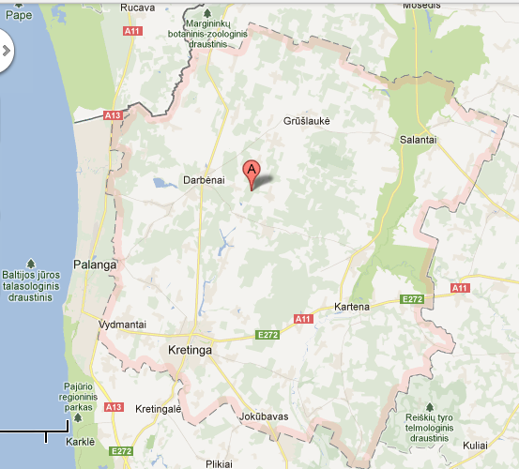
2.1. pav. Kretingos rajono savivaldybės geografinė padėtis
Šaltinis: http://maps.google.lt/maps?hl=lt&tab=wl
Kretingos rajono vakarinė dalis yra Pajūrio žemumoje, rytinė – Vakarų Žemaičių plynaukštėje. Vidaus vandenys užima 2,25 proc. rajono savivaldybės teritorijos. Savivaldybės pietrytine dalimi teka Minija, šiaurės rytine – jos intakas Salantas, vidurine – Akmena, pasienyje su Latvija į Baltijos jūrą įteka Šventoji, telkšo Kašučių ežeras ir 30 tvenkinių, iš kurių didžiausias – Lazdininkų tvenkinys. Rajono miškingumas – apie 35 proc. Didžiausi miškai: Vaineikių, Šventosios, Mikoliškių, Rubulių.
Kretingos rajono savivaldybei priklauso Salantų regioninio parko dalis, Sūdėnų botanikos zoologijos draustinis, Grūšlaukės kraštovaizdžio draustinis, Kartenalės entomologinis draustinis, Minijos ichtiologinis draustinis.
Per savivaldybės teritoriją eina geležinkelis (Vilnius – Klaipėda), plentai: Šiauliai-Palanga, Gargždai-Kretinga, Kretinga-Skuodas, Klaipėda-Kretinga.

2.1 Gyventojai
Remiantis Lietuvos statistikos departamento duomenimis, 2013 m. pradžioje Kretingos rajono savivaldybėje gyveno 40.735 gyventojų (apie 12 proc. Klaipėdos regiono ir 1 proc. šalies gyventojų). 2009-2013 m. Kretingos r. sav. gyventojų skaičius, kaip ir visoje šalyje, dėl neigiamos natūralios gyventojų kaitos bei dėl neigiamos gyventojų migracijos kasmet mažėjo. Lyginant 2013 m. ir 2009 m. pradžios duomenis, gyventojų skaičius Kretingos rajone sumažėjo apie 5 tūkst. gyventojų arba apie 11 proc. (žr. 2.1.1 pav.).
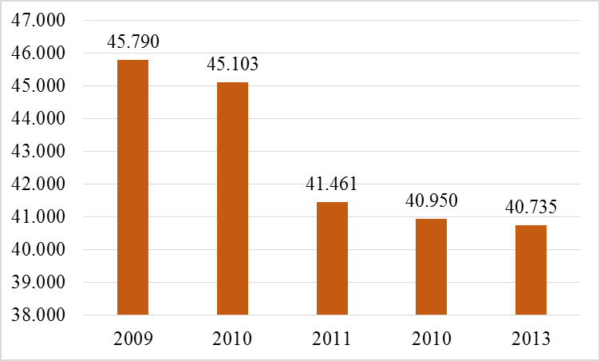
2.1.1 pav. Kretingos r. gyventojų skaičius metų pradžioje, 2009-2013 m., asm.
* 2011 ir 2012 m. duomenys perskaičiuoti remiantis Lietuvos Respublikos 2011 m. visuotinio gyventojų ir būstų surašymo rezultatais
Šaltinis: Lietuvos statistikos departamentas
Gyventojų tankis (gyventojų skaičius 1 kv. km) Kretingos r. savivaldybėje 2012 metų pradžioje siekė 41,4 (Klaipėdos regiono tankis – 64,4, Lietuvos tankis – 46,1). Šis skaičius šalyje, regione ir rajone tiek dėl natūralių demografinių procesų, tiek dėl gyventojų migracijos nuolat mažėja.
2012 m. pradžioje Kretingos r. savivaldybėje miesto gyventojai sudarė 50,8 proc. visų rajono gyventojų, tuo tarpu šalyje šis rodiklis siekė 66,8 proc. Kretingos rajono kaimiškose vietovėse gyvena 49,2 proc. visų rajono gyventojų, kai tuo tarpu tik 33,2 proc. šalies gyventojų gyvena kaime. Rajone miesto ir kaimo gyventojų santykis nuo 2009 m. beveik nesikeičia, tačiau tenka pažymėti, kad natūralūs demografiniai procesai bei žmonių migracija labiau veikia miesto gyventojų skaičių negu kaimo – 2009-2012 m. laikotarpiu Kretingos rajono miesto gyventojų sumažėjo labiau nei kaimo gyventojų (miesto gyventojų sumažėjo 11,6 proc., kaimo gyventojų – 9,5 proc.) – žr. 2.1.2 pav.
2.1.2 pav. Kretingos r. sav. gyventojų pasiskirstymas pagal gyvenamąją vietovę, 2009-2012 m., asm.
Šaltinis: Lietuvos statistikos departamentas
Kretingos rajone gyvena daugiau moterų nei vyrų: 2012 m. pradžioje moterys sudarė 53,2 proc. visų Kretingos rajono gyventojų, vyrai – 46,8 proc. visų rajono gyventojų. Kretingos rajono gyventojų sudėtis pagal lytį yra artima šalies gyventojų pasiskirstymui pagal šį rodiklį: 2012 m. pradžioje Lietuvoje moterys sudarė 53,9 proc. visų šalies gyventojų, vyrai – 46,1 proc. 2009-2012 m. vyrų skaičius Kretingos rajone mažėjo sparčiau nei moterų (atitinkamai 11,5 proc. ir 9,7 proc.).
2009-2012 m. Kretingos r. sav. pastebimas nežymus registruotų santuokų skaičiaus mažėjimas. Minėtu laikotarpiu Kretingos rajone metinis santuokų skaičius sumažėjo 3,5 proc. (nuo 258 iki 249 santuokų), mažiausias registruotų santuokų skaičius minėtu laikotarpis stebėtas 2011 m. – 235 santuokos per metus. Tuo tarpu šalyje santuokų skaičius išaugo 0,6 proc. (nuo 20.542 iki 20.660 santuokų). 2012 m. 1.000-iui. Lyginant su šalies rodikliu, Kretingos rajono gyventojams teko mažiau naujai užregistruotų santuokų: 1.000-iui Kretingos r. gyventojų teko apie 5,7 santuokų, 1.000-iui šalies gyventojų – apie 6,6 santuokos.
Teigiama Kretingos rajone tai, kad 2009-2012 m. kasmet mažėjo ištuokų skaičius. Minėtu laikotarpiu ištuokų skaičius rajone sumažėjo apie 7,0 proc. (nuo 129 iki 120 ištuokų). Tuo tarpu šalyje ištuokų skaičius analizuojamu laikotarpiu kasmet didėjo ir per 2009-2012 m. išaugo 12,2 proc. (nuo 9.270 iki 10.399 ištuokų). 2012 m. 1.000-iui Kretingos rajono gyventojų teko mažiau ištuokų, lyginant su šalies rodikliu: 1.000-iui Kretingos r. gyventojų teko 2,8 ištuokų, 1.000-iui šalies gyventojų – 3,4 ištuokos.
2012 m. pradžioje Kretingos rajono savivaldybėje gyveno 7.190 0–15 metų amžiaus gyventojų. Ši gyventojų grupė sudarė 17,6 proc. visų savivaldybės gyventojų. 2009-2012 m. Kretingos rajone kasmet mažėjo 0-15 metų amžiaus grupės gyventojų skaičius, per minėtą laikotarpį šios amžiaus grupės gyventojų skaičius sumenko apie 13,7 proc. (nuo 8.334 iki 7.190 gyventojų). Lyginant analizuojamų savivaldybių (Jonavos r. sav., Klaipėdos r. sav., Kretingos r. sav., Šilutės r. sav., Plungės r. sav.) bei šalies gyventojų struktūrą pagal amžių (žr. 2.1.1 lentelę), matyti, kad tarp visų nagrinėjamų savivaldybių Kretingos rajono 0-15 metų amžiaus grupės gyventojų dalis 2012 m. pradžioje buvo mažiausia (17,6 proc.), o Klaipėdos r. savivaldybės 0-15 metų amžiaus grupės gyventojų dalis buvo didžiausia (18,9 proc.). Vertinant bendrą Lietuvos situaciją matyti, kad visoje šalyje jaunų žmonių dalis yra mažesnė (16,1 proc.). nei Kretingos rajone Per 2009-2012 m. laikotarpį tik Klaipėdos r. savivaldybėje 2011 m. buvo pastebimos 0-15 metų amžiaus grupės gyventojų skaičiaus augimo tendencijos.
2.1.1 lentelė. Gyventojų skaičius pagal amžiaus grupes, 2012 m. pradžios duomenys
Vietovė / Gyventojai  pagal amžiaus grupes | Iš viso pagal amžių | Iš jų: |  |  | Proc. nuo bendro gyventojų skaičiaus
Vietovė / Gyventojai  pagal amžiaus grupes | Iš viso pagal amžių | 0-15 metų amžiaus | Darbingo amžiaus | Pensinio amžiaus | 0-15 metų amžiaus | Darbingo amžiaus | Pensinio amžiaus
Lietuvos Respublika | 3.007.758 | 484.016 | 1.850.732 | 673.010 | 16,1 | 61,5 | 22,4
Jonavos r. sav. | 45.775 | 8.343 | 27.797 | 9.635 | 18,2 | 60,7 | 21,0
Klaipėdos r. sav. | 51.487 | 9.739 | 32.289 | 9.459 | 18,9 | 62,7 | 18,4
Kretingos r. sav. | 40.950 | 7.190 | 24.817 | 8.943 | 17,6 | 60,6 | 21,8
Šilutės r. sav. | 44.160 | 7.942 | 26.915 | 9.303 | 18,0 | 60,9 | 21,1
Plungės r. sav. | 37.638 | 6.656 | 22.799 | 8.183 | 17,7 | 60,6 | 21,7
Šaltinis: Lietuvos statistikos departamentas
Kretingos rajone 2012 m. pradžioje gyveno 24.817 darbingo amžiaus gyventojų. Ši gyventojų grupė sudarė 60,6 proc. visų Kretingos rajono gyventojų. Kretingos r. savivaldybė, kaip ir Plungės rajono savivaldybė, pasižymi mažiausia darbingo amžiaus gyventojų dalimi (žr. 2.1.1 lentelę), vadinasi, šiose savivaldybėse santykinai mažesnei darbingo amžiaus gyventojų daliai tenka didesnė našta išlaikyti didesnes jaunimo ir pensinio amžiaus gyventojų grupes. Lyginant 2012 m. ir 2009 m. pradžios duomenis, darbingo amžiaus gyventojų skaičius Kretingos rajone sumažėjo apie 13,8 proc. (nuo 28.799 iki 24.817 gyventojų). Sparčiausiai darbingo amžiaus gyventojų grupė mažėja Šilutės rajono savivaldybėje. Iš visų analizuojamų savivaldybių tik Klaipėdos r. sav. pastebimos darbingo amžiaus gyventojų skaičiaus augimo tendencijos.
2012 m. pradžioje Kretingos r. savivaldybėje gyveno 8.943 pensinio amžiaus gyventojai, kurie sudarė 21,8 proc. visų savivaldybės gyventojų. Tai didžiausia pensinio amžiaus gyventojų dalis tarp visų nagrinėjamų savivaldybių (žr. 2.1.1 lentelę). Dar didesnė pensinio amžiaus gyventojų dalis yra tik visoje šalyje (22,4 proc.). Tarp nagrinėjamų savivaldybių (žr. 2.1.1 lentelę) mažiausia pensinio amžiaus gyventojų dalimi pasižymi Klaipėdos r. sav. Be to, 2009-2012 m. visose nagrinėjamose savivaldybėse, kaip ir visoje šalyje, pensinio amžiaus gyventojų skaičius kasmet didėja, vadinasi, nagrinėjamų savivaldybių, o taip pat ir visos šalies gyventojai senėja. Gyventojų senėjimo procesas yra neigiamas reiškinys, turintis ryškų socialinį, ekonominį poveikį: didėja sveikatos priežiūros, pensionatų, globos ir rūpybos įstaigų poreikis, o kartu ir išlaidos šioms paslaugoms teikti; didėja asmenų, kuriems reikalinga globa ir nuolatinė priežiūra skaičius.
1.000-iui gyventojų tenkantis gimusių asmenų skaičius Kretingos r. savivaldybėje 2012 m. siekė 11,8 (žr. 2.1.2 pav.). Didesnis nei Kretingos rajone 1.000-iui gyventojų tenkantis gimusiųjų skaičius 2012 m. buvo tik Šilutės r. sav. (13,3) bei Klaipėdos regione (12,2). Mažiausiai gimusiųjų 2012 m. teko 1.000-iui Klaipėdos r. sav. gyventojų (10,9). 2010 m., lyginant su 2009 m., Kretingos rajone gimusiųjų skaičius išaugo 15 kūdikių, nuo 511 iki 526, tačiau 2011 m. gimusių kūdikių skaičius rajone vėl sumažėjo 6,8 proc., t. y. iki 490 kūdikių. 2012 m. Kretingos r. savivaldybėje gimė 417 kūdikių – tai 14,9 proc. mažiau, nei 2011 m.
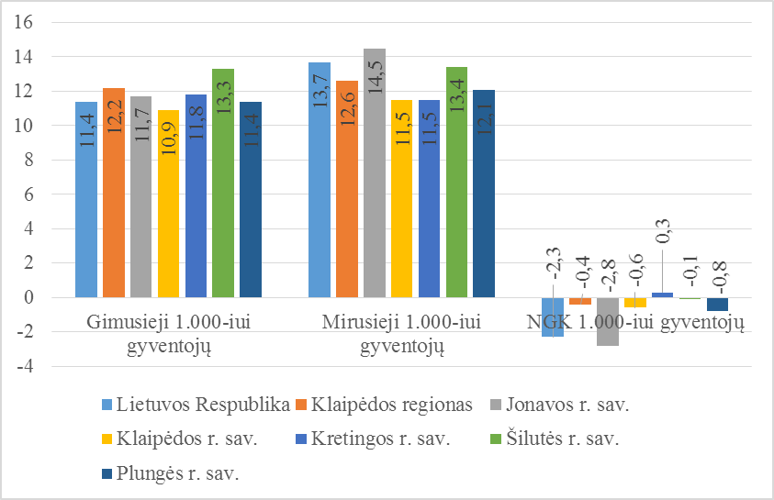
2.1.2 pav. Gimstamumas, mirtingumas ir natūrali gyventojų kaita 1.000-iui gyventojų, 2012 m.
Šaltinis: Higienos instituto Sveikatos informacijos centras (2012 m. – išankstiniai duomenys)
Mirtingumas Kretingos rajone yra kiek didesnis nei gimstamumas. 2012 m. 1.000-iui Kretingos rajono gyventojų teko 11,5 mirusių asmenų – tai žemiausias rodiklis tarp lyginamųjų teritorinių vienetų (žr. 2.1.2 pav.). 2009-2012 m. laikotarpiu mirusiųjų skaičius Kretingos rajone kasmet mažėjo: 2009 m. mirė 588 asmenys, 2011 m. – 545. 2012 m. Kretingos r. sav. užregistruotas mažesnis mirusiųjų skaičius – 472 mirtys.
Gimstamumą viršijantis mirtingumas lemia neigiamą natūralią gyventojų kaitą (toliau – NGK). 2009-2011 m. Kretingos r. savivaldybėje NGK kasmet buvo neigiama, tačiau 2012 m. tarp nagrinėjamų teritorijų tik Kretingos r. sav. 1.000-iui gyventojų teko daugiau gimusiųjų nei mirusiųjų (NGK buvo teigiama). NGK rodiklis, tenkantis 1.000-iui gyventojų, 2012 m. kitose analizuojamose teritorijose buvo neigiamas, o žemiausia rodiklio reikšmė buvo visos šalies (-2,3).
Svarbus vietovę apibūdinantis rodiklis yra neto migracijos rodiklis, kuris parodo skirtumą tarp atvykstančių gyventojų ir išvykstančių. 2009-2012 m. Kretingos rajono neto vietos ir tarptautinės migracijos rodiklis kasmet buvo neigiamas, t. y. iš rajono išvykstančių gyventojų buvo daugiau nei atvykstančių (žr. 2.1.2 lentelę). Analogiška situacija ir kitose analizuojamose savivaldybėse bei visoje šalyje, kur išvykstančiųjų mastai yra didesni nei atvykstančiųjų, išskyrus Klaipėdos r. savivaldybę, kuri 2009, 2011 ir 2012 metais sulaukė daugiau naujų gyventojų nei atsisveikino su esamais rajono gyventojais. Ypač ryškus išvykstančiųjų skaičiaus padidėjimas visoje šalyje bei analizuojamose savivaldybėse pastebimas 2010 m. Tai galima sieti su pablogėjusia šalies ekonomine situacija. Taip pat tikėtina, kad emigrantų skaičiaus neproporcingam augimui 2010 m. įtakos turėjo įstatymu nustatyta prievolė nuolatiniams šalies gyventojams mokėti privalomojo sveikatos draudimo įmokas, todėl savo išvykimą iš Lietuvos į užsienio valstybes deklaravo ir ankstesniais metais išvykę migrantai. Gyventojų emigracija yra pagrindinis veiksnys, lemiantis gyventojų skaičiaus mažėjimą Kretingos rajono savivaldybėje.
2.1.2 lentelė. Neto vidaus ir tarptautinė migracija, 2009-2012 m.
Administracinė teritorija/ metai | 2009 | 2010 | 2011 | 2012
Lietuvos Respublika | -15.483 | -77.944 | -38.178 | -21.257
Jonavos r. sav. | -182 | -1.234 | -806 | -452
Klaipėdos r. sav. | 165 | -565 | 177 | 277
Kretingos r. sav. | -610 | -1.024 | -456 | -230
Šilutės r. sav. | -338 | -2.128 | -1.152 | -712
Plungės r. sav. | -182 | -1.228 | -559 | -429
Šaltinis: Lietuvos statistikos departamentas
Lietuvos statistikos departamentas nepateikia kiekvienos šalies savivaldybės duomenų apie gyventojų (25-64 metų) išsilavinimą, tačiau ši informacija yra pateikiama pagal atskirus šalies regionus (apskritis) . Kadangi analizuojama Jonavos r. sav. yra Kauno regione, Šilutės r. sav., Klaipėdos r. sav. ir Kretingos r. sav. – Klaipėdos regione, Plungės r. sav. – Telšių regione, toliau nagrinėjamas Kauno, Klaipėdos, Telšių regiono bei visos šalies gyventojų (25-64 metų) išsilavinimas. Kaip matyti 2.1.3 pav., iš visų analizuojamų regionų 2012 m. Telšių regionas pasižymėjo didžiausia gyventojų dalimi, kurie yra įgiję žemesnį (11,7 proc.) ir vidutinį (66,8 proc.) išsilavinimą. Daugiausiai aukštąjį išsilavinimą turinčių asmenų yra Kauno regione (39,4 proc.). Tiek visoje šalyje, tiek analizuojamuose regionuose dominuoja vidutinį išsilavinimą turinti gyventojų grupė. Klaipėdos regionas pasižymi mažiausia žemesnį išsilavinimą turinčių gyventojų grupe (5,5 proc.).
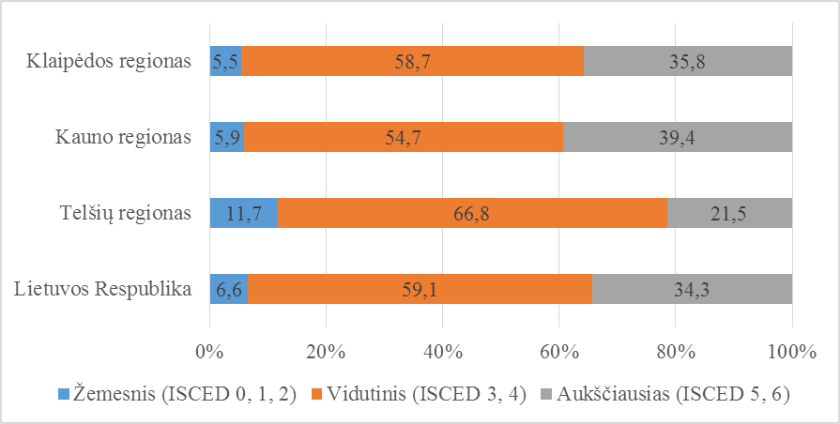
2.1.3. pav. Gyventojai pagal išsilavinimą (25–64 metų), 2012 m., proc.
Šaltinis: Statistikos departamento duomenys
Apibendrinimas. Kretingos rajono savivaldybės demografinė padėtis 2009-2012 metais blogėjo (gyventojų skaičius kasmet mažėjo), tačiau 2011-2012 m. šios tendencijos įgavo teigiamą kryptį – mažėjant mirusiųjų skaičiui, kiek gerėja gimstamumo situacija. Mirtingumas Kretingos rajone yra didesnis nei gimstamumas, tačiau mirusiųjų skaičius rajone kasmet mažėja. Didesnė Kretingos rajono gyventojų dalis yra miesto gyventojai, tačiau miesto gyventojų skaičius mažėja sparčiau, nei kaimo gyventojų skaičius. Rajone gyvena daugiau moterų nei vyrų, be to, vyrų skaičius Kretingos rajone mažėja sparčiau, nei moterų. Rajone pastebimas registruotų santuokų bei ištuokų skaičiaus mažėjimas.
Kretingos rajone yra santykinai maža 0-15 metų amžiaus gyventojų grupė ir šios grupės gyventojų skaičius mažėja. Kretingos r. savivaldybė, kaip ir Plungės r. savivaldybė, pasižymi mažiausia darbingo amžiaus gyventojų dalimi, vadinasi, šiose savivaldybėse santykinai mažesnei darbingo amžiaus gyventojų daliai tenka didesnė našta išlaikyti didesnes jaunimo ir pensinio amžiaus gyventojų grupes. Visose nagrinėjamose savivaldybėse (Jonavos r. sav., Klaipėdos r. sav., Kretingos r. sav., Šilutės r. sav., Plungės r. sav.) bei visoje šalyje pensinio amžiaus gyventojų skaičius kasmet didėja, vadinasi, nagrinėjamų savivaldybių, taip pat ir visos šalies, gyventojai senėja. Gyventojų senėjimo procesas yra neigiamas reiškinys, turintis ryškų socialinį, ekonominį poveikį: didėja sveikatos priežiūros, globos ir rūpybos įstaigų poreikis, kartu - išlaidos šioms paslaugoms teikti; didėja asmenų, kuriems reikalinga globa ir nuolatinė priežiūra, skaičius.

2.2 Ekonominis vystymasis
Šiame skyriuje pateikiama Kretingos rajono ekonominė situacija analizuojant ekonominius rodiklius ir juos lyginant su Jonavos r., Klaipėdos r., Šilutės r. ir Plungės r. savivaldybių rodikliais. Santykiniai rodikliai pateikiami ir regiono bei šalies lygmeniu. Analizei pasirinktas 2009-2011 m. laikotarpis, esant galimybei, pateikiami ir 2012 m. duomenys. Lietuvos statistikos departamentas prie VRM kai kurių makroekonominių rodiklių reikšmių pagal atskiras šalies savivaldybes neteikia, todėl, siekiant numatyti pagrindines ekonomines tendencijas, tokie rodikliai analizuojami vertinant atskirų regionų (apskričių) situaciją.

2.2.1. Makroekonominiai rodikliai
Pastaraisiais metais, pasibaigus pasaulinei finansų krizei, Lietuvos ekonomika pamažu, tačiau stabiliai augo. Bendrasis vidaus produktas (BVP) augo – 2012 m. jis augo sparčiausiai per praėjusį trijų metų laikotarpį, ir, vertinant palyginamosiomis kainomis, buvo viršytas „aukščiausias“ taškas (2008 m. lygis). Bendrojo vidaus produkto augimą, kaip ir buvo prognozuota, nulėmė auganti gamyba ir atsigaunantis vartojimas. Mažėjant Lietuvos populiacijai, BVP, tenkantis vienam gyventojui, pastaraisiais metais sparčiai didėja – 2011 m., lyginant su 2010 m., rodiklis padidėjo apie 14 proc. (arba apie 8,3 proc. pagal indeksuotą skaičiavimą). 2012 m., lyginant su 2011 m., šis rodiklis augo apie 8 proc. (arba apie 5,1 proc. pagal indeksuotą skaičiavimą).
Pagrindiniai šalies ekonomikos varikliai: apdirbamoji gamyba, vidaus prekyba bei statybų sektorius. Šios trys šakos sudaro daugiau nei 55 proc. mūsų šalies ūkio, o 2011 m. jos sukūrė beveik 90 proc. ekonomikos prieaugio. Tiesa, visose šiose šakose 2012 m. matomas ženklus augimo sulėtėjimas.
Finansų ministerija, įvertinusi Lietuvos ūkio būklę ir raidos tendencijas, 2012 m. pabaigoje pakeitė pagrindinių makroekonomikos rodiklių perspektyvas 2012 ir 2013 metams (žr. 2.2.1.1. lentelę) – prognozuojamas didesnis BVP augimas, mažesnis nedarbo lygis, aukštesnis vidutinis darbo užmokestis. Svarbiausi veiksniai, teikiantys pagrindo didinti BVP ir vidutinio darbo užmokesčio augimo bei mažinti nedarbo ir infliacijos perspektyvas – rekordinis javų derlius ir, nepaisant nuosmukio ES, toliau sparčiai augantis Lietuvos eksportas.
2.2.1.1 lentelė. Pagrindiniai šalies makroekonominiai rodikliai, 2009-2012 m.
Makroekonominiai rodikliai | 2009 | 2010 | 2011 | Projekcijų perspektyvos, 2012 lapkritis
 |  |  |  | 2012 | 2013
BVP augimas / grandine susietos apimties augimas, proc. | -14,8 | 1,4 | 5,9 | 3,5 | 3,0
Vidutinis metinis nedarbo lygis, proc., darbo jėgos tyrimų duomenimis | 13,7 | 17,8 | 15,4 | 13,0 | 11,5
Vidutinio mėnesinio bruto darbo užmokesčio indeksai, ankstesnis laikotarpis = 100 | 95,6 | 96,7 | 102,7 | 102,8 | 103,4
Vidutinis mėnesinis bruto darbo užmokestis, Lt | 2056,0 | 1988,1 | 2042,0 | 2102,9 | 2173,7
Šaltinis: Lietuvos Respublikos finansų ministerija
2011 m. Klaipėdos regione BVP siekė 12,9 mlrd. Lt ir sudarė apie 12 proc. visos šalies BVP. Daugiausia BVP sukuriama Vilniaus (~38 proc.) ir Kauno (19,6 proc.) regionuose, tačiau vertinant BVP, tenkančio vienam gyventojui, rodiklį, Klaipėdos regiono rodiklis lenkia Kauno regiono rodiklį ir sudaro 108,9 proc., lyginant su šalies rodikliu. Duomenų apie 2012 m. Statistikos departamentas savo oficialiajame tinklapyje nėra pateikęs.
Klaipėdos regione 2011 m. sukurta bendroji pridėtinė vertė siekė 11599 mln. Lt ir sudarė 12 proc. šalies rodiklio. 2009-2011 metais Lietuvoje didžiausia pridėtinė vertė sukurta didmeninės ir mažmeninės prekybos, transporto, apgyvendinimo ir maitinimo paslaugų (29,7 – 31,6 proc.) bei pramonės sektoriuose (21,4 – 24,8 proc.). Tuo tarpu Klaipėdos regione šie rodikliai siekia atitinkamai 40,2 – 41,8 proc. ir 22,6 – 24,5 proc. ir rodo didesnę šių sektorių reikšmę, lyginant su šalies rodikliais. Priešinga situacija yra žemės ūkio, miškininkystės ir žuvininkystės sektoriuose, taip pat profesinės, mokslinės ir techninės, administracinės ir aptarnavimo veiklų bei viešojo valdymo ir gynybos, švietimo, žmonių sveikatos priežiūros ir socialinio darbo sektoriuose, kur Lietuvos Respublikos rodikliai yra santykinai didesni, nei Klaipėdos regiono rodikliai. Tačiau šiuose sektoriuose sukuriamos pridėtinės vertės dalis bendroje tiek šalies, tiek Klaipėdos regiono struktūroje yra ganėtinai nedidelė ir skirtumas nėra žymus.
Tiesioginės užsienio investicijos. Vienas iš svarbiausių savivaldybės konkurencingumą apibūdinančių rodiklių yra tiesioginės užsienio investicijos (toliau – TUI). TUI svarbios ekonomikai, nes stimuliuoja jos augimą – TUI gali didinti gamybos apimtis, eksporto rodiklius; sukuriant naujas darbo vietas, keliant pajamų lygį prisidedama prie socialinio vystymosi. Be to, TUI padeda įmonėms sėkmingiau konkuruoti laisvosios rinkos sąlygomis, nes, tiesiogiai investuojant, yra dalinamasi pažangesnėmis technologijomis, vadybos idėjomis, žiniomis ir patirtimi.
Vertinant TUI dinamiką 2009–2011 m., tenka konstatuoti, kad iš visų lyginamų teritorijų investicijos mažėjo tik Kretingos r. (2.2.1.2 lentelė). Nors 2009-2010 m. TUI Kretingos rajone gerokai viršijo Šilutės r., Plungės r. ir Jonavos r. savivaldybių rodiklius, tačiau 2011 m. ženkliai sumažėjo ir viršijo tik Jonavos r. rodiklį bei sudarė vos 1 proc. visų Klaipėdos regiono TUI.
2.2.1.2 lentelė. TUI dinamikos pasirinktose teritorijose palyginimas, 2009-2011 m.
Teritorija | 2009 | 2010 | 2011 | Pokytis, proc.
Lietuvos Respublika | 31787,14 | 34634,94 | 38080,70 | 19,8
Klaipėdos regionas | 3092,94 | 3323,28 | 3550,26 | 14,8
Kretingos r. sav. | 66,07 | 63,45 | 37,18 | -43,7
Klaipėdos r. sav. | 728,97 | 723,53 | 909,16 | 24,7
Šilutės r. sav. | 32,10 | 38,62 | 42,24 | 31,6
Plungės r. sav. | 34,02 | 39,59 | 49,36 | 45,1
Jonavos r. sav. | 10,72 | 13,02 | 12,36 | 15,3
Šaltinis: Lietuvos statistikos departamentas
2011 m. Klaipėdos regione daugiausia investavo Kipro (597,3 mln. Lt. arba 16,8 proc. visų TUI), Danijos (515,1 mln. Lt. arba 14,51 proc. visų TUI), Šveicarijos (378,9 mln. Lt. arba 10,67 proc. visų TUI), Vokietijos (299,1 mln. Lt. arba 7,42 proc. visų TUI) investuotojai. Daugiausia TUI regione teko apdirbamosios gamybos (~41,5 proc. visų TUI), transporto ir saugojimo (~17 proc. visų TUI), didmeninės ir mažmeninės prekybos, variklinių transporto priemonių ir motociklų remonto sektoriams (14,7 proc. visų TUI).
Lyginant tiesioginių užsienio investicijų, tenkančių vienam gyventojui, rodiklius, Kretingos r. savivaldybėje pastebimos panašios investicijų mažėjimo tendencijos: 2009-2011 m. rodiklis sumažėjo beveik 52 proc., nuo 1888 iki 908 Lt, ir laikotarpio pabaigoje siekė 8,6 proc. regiono ir 7,2 proc. šalies vidurkio. Iš visų lyginamų savivaldybių analizuojamu laikotarpiu didžiausi yra Klaipėdos rajono savivaldybės investicijų rodikliai, kurie viršija tiek regiono, tiek šalies vidurkius. Mažiausios TUI šiuo laikotarpiu buvo Jonavos r. savivaldybėje (2.2.1.1. pav.).

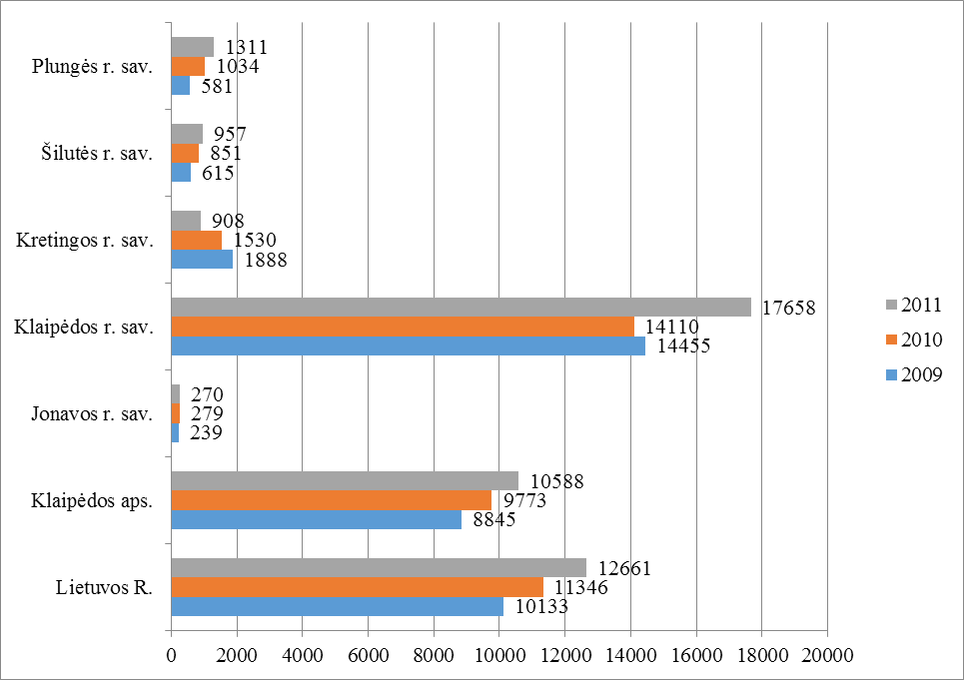
2.2.1.1 pav. TUI, tenkančių vienam gyventojui, dinamika pasirinktose teritorijose 2009-2011 m., Lt
Šaltinis: Lietuvos statistikos departamentas
Materialinės investicijos. Kitas svarbus rodiklis, parodantis teritorijos ekonominį ir socialinį potencialą – materialinės investicijos, t. y. investicijos ilgalaikiam materialiajam turtui sukurti, įsigyti arba jo vertei padidinti. Remiantis Statistikos departamento prie LRV duomenimis, materialinių investicijų apimtys Kretingos rajono savivaldybėje 2009-2011 m. svyravo netolygiai: 2010 m., lyginant su 2009 m., jos padidėjo daugiau nei tris kartus ir siekė beveik 300 mln. Lt, lenkdamos tiek Klaipėdos rajono, tiek kitų lyginamų savivaldybių rodiklius. Minėtais metais jos sudarė 16,5 proc. visų regiono arba 2 proc. visų šalies materialinių investicijų, tuo tarpu praėjusiais metais šie rodikliai siekė atitinkamai 5,8 ir 0,6 proc. 2011 m. materialinių investicijų rodiklis Kretingos r. žymiai sumažėjo ir buvo 9,2 proc. mažesnis nei laikotarpio pradžioje, t. y. 2009 m. bei sudarė 3,6 proc. regiono ir 0,5 šalies rodiklio. Minėtu laikotarpiu stabiliausiai augo Klaipėdos r. ir Plungės r. savivaldybių materialinių investicijų rodikliai. 2009-2011 m. didžiausios materialinių investicijų apimtys buvo Klaipėdos r. sav. (apie 856,5 mln. Lt, 13-17 proc. visų regiono investicijų), Jonavos r. sav. (523,1 mln. Lt) ir Kretingos r. sav. (472,8 mln. Lt), tuo tarpu mažiausios – Šilutės r. sav. (386,3 mln. Lt) ir Plungės r. sav. (326,9 mln. Lt). Duomenys apie materialines investicijas analizuojamose teritorijose pateikiami 2.2.1.2 paveiksle.
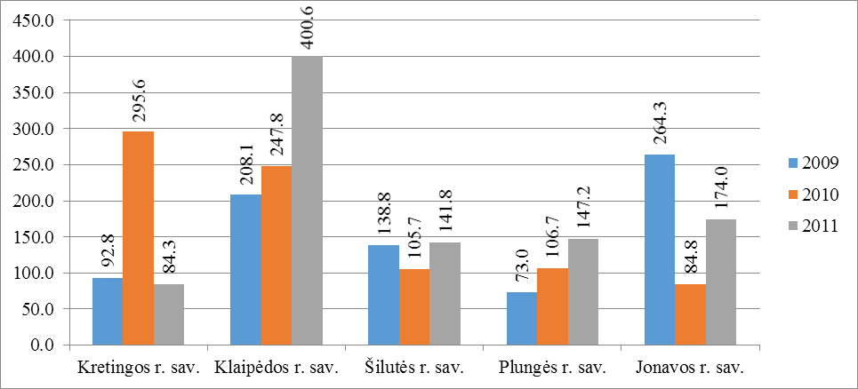
2.2.1.2 pav. Materialinių investicijų dinamika pasirinktose teritorijose 2009-2011 m., mln. Lt
Šaltinis: Lietuvos statistikos departamentas
Šiek tiek tikslesnis rodiklis, leidžiantis lyginti skirtingo dydžio teritorijų rodiklius, yra materialinės investicijos, tenkančios vienam gyventojui. Šio rodiklio dinamika Kretingos rajone 2009-2011 m. buvo panaši, kaip ir materialinių investicijų rodiklio: pastebimas augimas 2010 m., kuomet jis viršijo tiek regiono, tiek šalies rodiklius - atitinkamai 37,6 ir 52,1 procentais (2009 m. Kretingos r. MI/gyv. siekė 48,9 proc. regiono ir 44,2 proc. šalies rodiklių) ir sumažėjimas 2011 m., kuomet, išaugus MI/gyv. Klaipėdos regione, Kretingos r. rodiklis siekė 29,7 proc. regiono rodiklio ir 40,1 proc. šalies rodiklio.
Labiausiai materialinės investicijos, tenkančios vienam gyventojui, minėtu laikotarpiu išaugo Plungės r. savivaldybėje – 128,3 proc., nors ir nesiekė nei šalies, nei regiono vidurkio. Rodiklio mažėjimo tendencijos labiausiai pastebimos Jonavos r. sav., kur analizuojamais metais jos sumažėjo daugiau nei 25 proc.
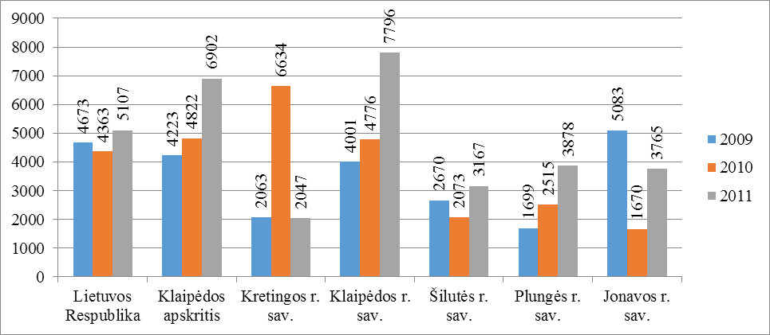
2.2.1.3 pav. Materialinių investicijų, tenkančių vienam gyventojui, dinamika pasirinktose teritorijose 2009-2011 m., Lt
Šaltinis: Lietuvos statistikos departamentas
Materialinių investicijų Kretingos rajone rodiklio šuolis 2010 m. siejamas su įmonės „Renerga“ 2010 gruodžio mėn. priduotu eksploatacijai ir atidarytu 17 vėjo jėgainių parku „Benaičiai 1“, į kurį investuota 212 mln. Lt.
Ekonominės veiklos rūšys, kurioms 2009-2011 m. teko daugiausia materialinių investicijų Kretingos rajone, yra: elektros, dujų, vandens tiekimas ir atliekų tvarkymas (65,3 proc., šio sektoriaus MI rodiklis smarkiai išaugo būtent dėl UAB „Renerga“ investicinės veiklos); nekilnojamojo turto operacijos (16 proc.); viešasis valdymas ir gynyba; privalomasis socialinis draudimas (5,9 proc.); kasyba ir karjerų eksploatavimas; apdirbamoji gamyba (4,5 proc.); didmeninė ir mažmeninė prekyba; variklinių transporto priemonių ir motociklų remontas (3,2 proc.), transportas ir saugojimas (1,7 proc.).
Prekių eksportas. Remiantis Statistikos departamento prie LRV duomenimis, prekių eksportas Lietuvoje 2009-2012 m. padidėjo net 77,3 proc., labiausiai per šį laikotarpį eksportas išaugo Telšių regione. Klaipėdos regione eksportas nagrinėjamu laikotarpiu išaugo ~43,9 proc. 2012 m. duomenimis, Klaipėdos regiono eksporto rodiklis sudaro ~13,6 proc. šalies rodiklio. Remiantis Statistikos departamento prie LRV duomenimis, 2012 m. pagrindinės Klaipėdos regiono įmonių užsienio partnerės buvo Vokietija, Švedija, Jungtinė Karalystė, Lenkija, Norvegija, Latvija, Prancūzija, Ispanija, Danija.
Apibendrinimas. Pasibaigus pasaulinei ekonominei – finansinei krizei, Lietuvos ekonomika pamažu atsigauna: pamažu gerėja makroekonominiai rodikliai, LR Finansų ministerija skelbia optimistiškas prognozes apie bendrojo vidaus produkto augimą, vidutinio darbo užmokesčio didėjimą ir nedarbo mažėjimą. Tuo tarpu Kretingos rajono savivaldybėje ekonominės situacijos pokyčiai yra kiek mažiau dinamiški ir optimistiški. Kretingos rajono geografinė padėtis (arti esantis vienas didžiausių Lietuvos miestų, vienintelis šalies uostas, regiono ekonominis centras – Klaipėdos miestas) iš vienos pusės yra tarsi užuovėja ir tam tikras ekonominis garantas (šalia esanti didelė rinka, didelė darbo vietų pasiūla, specialistus ruošiančios įstaigos ir pan.), iš kitos pusės – savo dalies reikalaujantis gigantas, iš aplinkinių savivaldybių sutraukiantis žmogiškuosius išteklius, didelę dalį regiono gyventojų vartojimo išlaidų, neabejotinai konkurencingesnis ir daugelyje kitų sričių. Elementaru, kad regiono centrai ir su jais besiribojančios rajoninės savivaldybės pritraukia daugiausia tiesioginių užsienio ar materialinių investicijų, ten sukuriama didžiausia dalis BVP, veikia daugiausia ūkio subjektų. Tuo tarpu kiek labiau nutolusiose rajonų savivaldybėse vyrauja mažiau kvalifikuotos darbo jėgos reikalaujantys verslai, investicijos jose yra daugiau stichiškos. Tai būdinga ir Kretingos rajono savivaldybei – tiesioginių užsienio ir materialinių investicijų dinamika rodo jų stichiškumą, kiekvieno ūkio subjekto sprendimas investuoti daro didelę įtaką statistiniams rajono rodikliams (pvz., dėl analizėje minėtų UAB „Renerga“ investicijų į vėjo jėgainių parką, MI Kretingos r. sav. 2010 m. išaugo daugiau nei 3 kartus). Tai rodo Kretingos rajono savivaldybės ekonominės situacijos jautrumą tiek išorės, tiek vidaus veiksniams. Čia vyraujančios ekonominės tendencijos būdingos daugeliui mažesnių rajoninių savivaldybių.

2.2.2 Darbo rinkos analizė
Darbo rinkos, užimtumo situacija yra tampriai susijusi su bendra ekonomikos būkle, ir ekonomikos svyravimai sukelia atitinkamą užimtumo situacijos pasikeitimą. Darbas – tai ne tik žmogaus pragyvenimo, bet ir socialinio statuso, pilnavertiškumo šaltinis. Nedarbas yra viena svarbiausių makroekonominių problemų. Daugelis netekę darbo žmonių praranda pajamų šaltinį, patiria gyvenimo lygio smukimą, psichologinį diskomfortą. Todėl nedarbo problema yra politinių ir ekonominių diskusijų objektas. Daugelis politikų, įvertindami ekonomikos būklę ar ekonominės politikos efektyvumą, nedarbo lygį vertina kaip vieną ekonomikos „sveikatos“ rodiklių. Ekonomistai tyrinėja nedarbą norėdami nustatyti jo lygį, priežastis, makroekonominius ir mikroekonominius nedarbo nuostolius, politikai ir valstybės tarnautojai – siekdami parengti ir tobulinti vyriausybės užimtumo politiką.
Vidutinis metinis užimtųjų skaičius. Užimtųjų skaičius Kretingos rajone 2009-2012 m. sumažėjo nuo 18,0 iki 16,5 tūkst. asmenų, t. y. 8,3 proc. – tai 1,6 proc. p. mažiau, nei šalies rodiklis, tačiau 4,4 proc. p. daugiau, nei Klaipėdos regiono vidurkis. Kitose analizuojamose savivaldybėse situacija buvo skirtinga: Klaipėdos ir Šilutės r. sav. metinis užimtųjų skaičius analizuojamu laikotarpiu padidėjo atitinkamai 0,3 ir 2,1 tūkst. asm. (arba 1,5 ir 10,8 proc.), tuo tarpu Jonavos r. ir Plungės r. savivaldybėse užimtųjų skaičius mažėjo sparčiausiai – atitinkamai 3,7 ir 4,4 tūkst. asmenų (arba 17,5 ir 31,0 proc.).
2.2.2.1 lentelė. Vidutinis metinis užimtųjų skaičius 2009-2012 m., tūkst. asm.
Teritorija | 2009 | 2010 | 2011 | 2012 | Pokytis, proc.
Lietuvos Respublika | 1.415,9 | 1.343,7 | 1.256,5 | 1.278,8 | -9,7
Klaipėdos aps. | 159,5 | 157,2 | 147,8 | 153,2 | -3,9
Kretingos r. sav. | 18,0 | 17,6 | 16,5 | 16,5 | -8,3
Klaipėdos r. sav. | 19,7 | 18,7 | 18,8 | 20,0 | +1,5
Šilutės r. sav. | 19,4 | 20,6 | 20,6 | 21,5 | +10,8
Plungės r. sav. | 14,2 | 12,1 | 9,5 | 9,8 | -31,0
Jonavos r. sav. | 21,1 | 20,0 | 18,1 | 17,4 | -17,5
Šaltinis: Lietuvos statistikos departamentas
Užimtųjų skaičiaus mažėjimas Kretingos rajone analizuojamu laikotarpiu paveikė ir rajono užimtųjų procentinę dalį visoje Klaipėdos regiono užimtųjų struktūroje – 2009 metais šis rodiklis siekė 11,29 proc., o 2012 – 10,77 proc. Didžiąją dalį visų užimtųjų regione sudaro užimti asmenys Klaipėdos mieste. Ši santykinė dalis lėtai, tačiau nuosekliai auga. Tokia situacija pastebima visuose didžiuosiuose Lietuvos miestuose.
Vidutinis mėnesinis bruto darbo užmokestis. Vidutinis mėnesinis bruto darbo užmokestis Kretingos rajono savivaldybėje 2012 m. sudarė 1.590 Lt ir buvo mažiausias lyginant visas analizuojamas teritorijas. Vertinant galutines 2009-2012 m. reikšmes, visose nagrinėjamose teritorijose vidutinis bruto darbo užmokestis didėjo: šalyje – 3,3 proc., Klaipėdos regione – 1,4 proc., Klaipėdos r. – 2,0 proc., Jonavos r. – 6,6 proc., Šilutės r. – 2,3 proc., Plungės r. – 4,8 proc. Tačiau Kretingos r. savivaldybėje šis rodiklis sumažėjo 4,5 proc. Verta pažymėti, kad vidutinio mėnesinio darbo užmokesčio dydžiui įtakos turi tai, kad dalis Kretingos r. sav. gyventojų išvažiuoja dirbti į Palangos bei Klaipėdos miestų savivaldybes (ypač sezono metu), tad realusis darbo užmokesčio dydis turėtų būti didesnis.

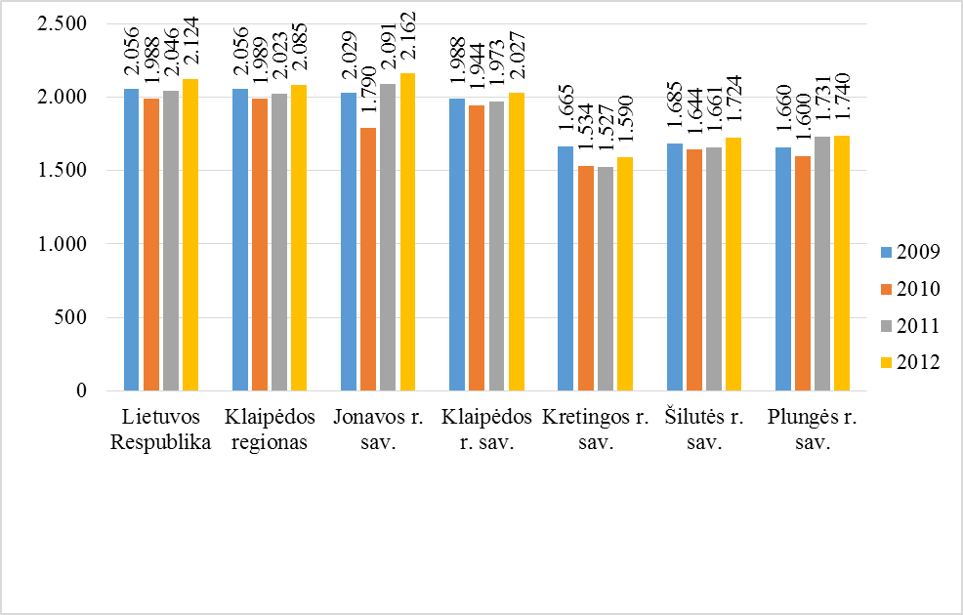
2.2.2.1 pav. Vidutinis mėnesinis bruto darbo užmokestis Lietuvoje 2009-2012 m., Lt
Šaltinis: Lietuvos statistikos departamentas
Tiriamu laikotarpiu mažėjo ir vidutinio bruto darbo užmokesčio Kretingos r. savivaldybėje santykis su šalies ar regiono lygiu. Vidutinis mėnesinis bruto darbo užmokestis Kretingos r. sav. 2009 m. siekė 81,0 proc. tiek regiono, tiek šalies vidurkio, tuo tarpu 2012 m. šis santykis atitinkamai sudarė 74,6 ir 76,3 proc.
Registruoti bedarbiai. Didžiausias bedarbių skaičius Kretingos r. savivaldybėje fiksuojamas 2010 m. – čia darbo neturėjo 4 tūkst. asmenų. Tai 74 proc. daugiau nei praėjusiais, 2009 m. Vėlesniais metais situacija gėrėjo – bedarbių skaičius jau kitais metais (2011 m.) sumažėjo ketvirtadaliu – iki 3 tūkst., 2012 metais – iki 2,3 tūkst. ir pasiekė 2009 m. lygį. Bedarbiai Kretingos rajone 2009 – 2012 metais sudarė apie 10,6 – 11,7 proc. visų regiono bedarbių.
2.2.2.2 lentelė. Bedarbių skaičius 2009-2012 m., tūkst. asm.
Teritorija | 2009 | 2010 | 2011 | 2012 | Pokytis, proc.
Lietuvos Respublika | 203,1 | 312,1 | 247,2 | 216,9 | 6,8
Klaipėdos aps. | 21,7 | 34,1 | 26,0 | 21,4 | -1,4
Kretingos r. sav. | 2,3 | 4,0 | 3,0 | 2,3 | 0,0
Klaipėdos r. sav. | 2,9 | 4,6 | 3,5 | 2,9 | 0,0
Šilutės r. sav. | 3,1 | 4,9 | 4,4 | 4,1 | 32,3
Plungės r. sav. | 2,8 | 4,1 | 3,0 | 2,6 | -7,1
Jonavos r. sav. | 3,3 | 5,0 | 4,2 | 3,8 | 15,2
Šaltinis: Lietuvos statistikos departamentas
Panašios tendencijos vyrauja ir kitose analizuojamose teritorijose, t. y. daugiausia bedarbių buvo registruota 2010 m., vėliau situacija gėrėjo. Nors bedarbių skaičiaus rodiklis glaudžiai koreliuoja su užimtųjų skaičiaus rodikliu, tačiau pastebima tendencija, kad visose teritorijose užimtųjų skaičius kinta sparčiau nei bedarbių skaičius – tai gali būti siejama su greitesne (jautresne) užimtumo (palyginti su nedarbu) rodiklio reakcija į ekonominės situacijos pokyčius ir gyventojų emigracija į kitus miestus ir šalis.
Registruotų bedarbių ir darbingo amžiaus gyventojų santykis (nedarbo lygis). Lietuvoje nedarbo lygis 2012 m. siekė 11,7 proc., Klaipėdos regione – 10,4 proc. Kretingos rajono savivaldybėje nedarbo lygis, lyginant su šalies, regiono ir kitų analizuojamų teritorijų rodikliais, buvo mažesnis ir siekė 9,5 proc. (išskyrus Klaipėdos r. sav.). Kaip ir kiti darbo rinkos rodikliai, taip ir registruotų bedarbių ir darbingo amžiaus gyventojų santykis beveik visose analizuojamose teritorijose didžiausias buvo 2010 m., ir nors vėliau jis mažėjo, tačiau 2009 m. lygio nepasiekė.
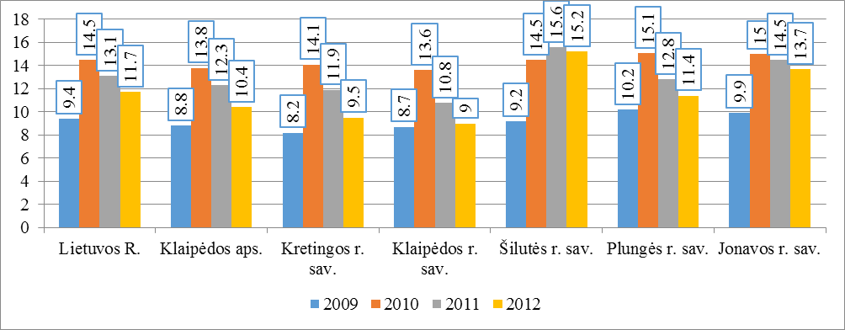
2.2.2.2 pav. Registruotų bedarbių ir darbingo amžiaus gyventojų santykis 2009-2012 m., proc.
Šaltinis: Lietuvos statistikos departamentas
Situacija Klaipėdos teritorinės darbo biržos Kretingos skyriuje. 2013 m. sausio 1 d. Kretingos rajone darbo biržoje buvo registruoti 2782 ieškantys darbo asmenys. Bedarbių – 2480, iš jų 1203 (48,5 proc.) – moterys. Bedarbių santykis su darbingo amžiaus gyventojais buvo 10 proc. Viso per 2012 metus skyriuje buvo įregistruoti 4856 bedarbiai, tai beveik 45 proc. mažiau, lyginant su praėjusiais metais.
Kretingos rajone 2012 metais buvo naujai įregistruotos 1161 laisvos darbo vietos, tai 1127 arba beveik dvigubai mažiau, nei 2011 m. Įdarbinti 2585 asmenys, iš jų 2208 pagal neterminuotas sutartis, o 377 asmenys įdarbinti laikinam darbui. Lyginant su 2011 metais, įdarbinimo nuolatiniam darbui atvejų padaugėjo 154 arba 7,5 proc., tačiau įdarbinimų skaičius pagal terminuotas sutartis sumažėjo 715 atvejų arba 65,5 proc.
2012 metais pabaigoje paklausiausios profesijos buvo: pradinio ugdymo mokytojai, slaugos specialistai, apskaitos ir buhalterijos specialistai, pardavėjai, suvirintojai, miškininkystės, medienos ruošos ir apdirbimo darbininkai ir specialistai, krovikai, pakuotojai ir kt. nekvalifikuoti apdirbimo pramonės darbininkai.
Apibendrinimas. Ekonominė krizė iškreipė darbo rinkos situaciją ne tik Lietuvoje, bet ir visame pasaulyje. Lietuvos darbo rinkos rodikliai itin krito 2009-2010 m. – sumažėjo užimtųjų skaičius, išaugo nedarbo lygis. Analizuojamu laikotarpiu Kretingos rajone taip pat žymiai mažėjo užimtųjų asmenų skaičius. Tai sietina su socialine – ekonomine situacija ir jos sukeltomis pasekmėmis, ypač su augančia emigracija. Prasčiausia situacija rajone fiksuojama 2010 m., kuomet žymiai išaugo bedarbių skaičius, taigi ir registruotų bedarbių ir darbingo amžiaus gyventojų santykis (nedarbo lygis).
Labiausiai bauginanti tendencija Kretingos rajone yra ta, kad pastaraisiais metais mažėjant užimtųjų skaičiui, taipogi mažėja ir bedarbių skaičius, kai tuo tarpu šie rodikliai turėtų kisti priešingomis kryptimis (vienam didėjant – kitas mažėja). Abiejų rodiklių pokyčiai viena kryptimi signalizuoja apie darbo jėgos teritorijoje mažėjimą. Tai gali būti siejama su tuo, kad rajone ne tik trūksta darbo vietų, tačiau ir su darbo užmokesčio dydžiu, kuris 2009-2012 m. buvo mažiausias tarp visų analizuojamų teritorijų.
Nedarbo mažinimas ir užimtųjų skaičiaus didinimas glaudžiai susijęs su verslo ekonomine ir administracine aplinka, sėkminga įmonių veiklos plėtra, gyventojų išsilavinimo lygiu ir jų galimybėmis bei suinteresuotumu imtis savarankiškos veiklos. Todėl, didinant gyventojų darbinį užimtumą ir tokiu būdu spartinant BVP augimo tempus bei sprendžiant kitus socialinės gerovės klausimus, pagrindinis dėmesys turi būti skiriamas įmonių steigimo ir jų veiklos vystymo skatinimui, verslui palankiai mokesčių politikai, teisinei sistemai formuoti. Ypač turi būti rūpinamasi smulkiuoju ir vidutiniu verslu, jiems sudarant palankias sąlygas, kadangi tik šioje sferoje dažniausiai kuriamos naujos ir papildomos darbo vietos.

2.2.3 Verslo aplinkos analizė
Ūkio subjektai ir jų dinamika. Vienas svarbiausių rodiklių, apibūdinančių verslo situaciją ir gyventojų verslumo lygį, yra bendras įmonių skaičius ir įmonių skaičius tūkstančiui gyventojų. 2012 m. pradžioje Kretingos rajono savivaldybėje buvo įregistruoti 1.807 ir veikė 852 ūkio subjektai. Nuo 2009 m. pradžios savivaldybėje registruotų ūkio subjektų skaičius išliko panašus – iki 2012 m. sumažėjo vos 0,7 proc., nuo 1820 iki 1807 subjektų. Tuo tarpu veikiančių ūkio subjektų skaičius sumažėjo 4,4, proc., nuo 891 iki 852 ūkio subjektų.
2012 m. pradžioje 1.000-iui Kretingos rajono savivaldybės gyventojų vidutiniškai teko 44,1 įregistruoti ir 20,8 veikiančių ūkio subjektų. Pagal veikiančių ūkio subjektų skaičių 1.000-iui gyventojų, Kretingos rajono savivaldybė 2009–2012 m. pradžioje nesiekė šalies ir regiono rodiklių, o iš lyginamų savivaldybių 2012 m. pradžioje lenkė tik Jonavos ir Šilutės (nežymiai) rajonus.
2.2.3.1 lentelė. 1.000-iui gyventojų tenkantis veikiančių ūkio subjektų skaičius, 2009–2012 m. (metų pradžios duomenys)
Vietovė / Metai | 2009 | 2010 | 2011 | 2012
Lietuvos Respublika | 25,2 | 25,0 | 28,5 | 27,8
Klaipėdos aps. | 27,5 | 27,2 | 31,1 | 29,9
Kretingos r. sav. | 19,5 | 19,2 | 21,0 | 20,8
Klaipėdos r. sav. | 22,3 | 22,7 | 24,1 | 23,3
Šilutės r. sav. | 18,1 | 17,7 | 21,1 | 20,6
Plungės r. sav. | 18,7 | 19,1 | 22,0 | 21,5
Jonavos r. sav. | 15,1 | 15,0 | 17,1 | 16,9
Šaltinis: Lietuvos statistikos departamentas
Smulkus ir vidutinis verslas yra vienas svarbiausių ekonomikos augimo veiksnių, turintis esminį poveikį bendrai šalies ūkio raidai, naujų darbo vietų kūrimui ir socialiniam stabilumui. 2013 m. pradžioje 838 (arba 99,5 proc.) Kretingos rajono savivaldybėje veikusių ūkio subjektų buvo mažos ir vidutinės įmonės (iki 250 darbuotojų). Daugumoje savivaldybių tai uždarosios akcinės bendrovės ar individualios įmonės statusą turinčios įmonės, kuriose dirbo iki 4 (61,1 proc.) ir 5–9 (17,2 proc.) darbuotojų.
Kretingos rajono savivaldybėje veikę ūkio subjektai 2013 m. pradžioje veiklą vykdė didmeninės ir mažmeninės prekybos, variklinių transporto priemonių ir motociklų remonto (28 proc.), apdirbamosios gamybos (11,3 proc.), transporto ir saugojimo (9,9 proc.), statybos (7,4 proc.), profesinės, mokslinės ir techninės veiklos (5 proc.), meninėje pramoginėje ir poilsio organizavimo (4,8 proc.) bei kitose aptarnavimo srityse (14,4 proc.).
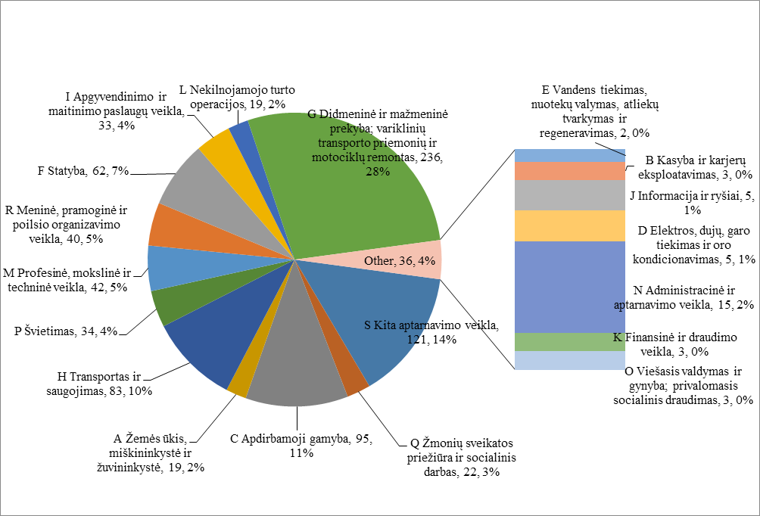
2.2.3.1 pav. Veikiančių ūkio subjektų struktūra Kretingos rajono savivaldybėje 2013 m. pradžioje pagal ekonomines veiklos rūšis
Šaltinis: Lietuvos statistikos departamentas
2012 m. duomenimis, didžiausi darbdaviai Kretingos rajone buvo UAB „Vlantana“ (700 darbuotojų) ir UAB „Ostsee Fisch Kretinga“ (153 darbuotojai). Kiti didžiausi darbdaviai – viešosios įstaigos, valstybinės įstaigos ir biudžetinės organizacijos, tad jų sąrašas nėra analizuojamas.
2011 m. Kretingos rajono savivaldybėje veikiančių įmonių apyvarta siekė 1.221.038 tūkst. Lt ir sudarė 4,8 proc. regiono įmonių apyvartos, kai tuo tarpu 2009 m. šie rodikliai atitinkamai siekė 1.097.810 tūkst. Lt ir 5,5 proc. Nors analizuojamu laikotarpiu įmonių apyvarta Kretingos rajone augo, tačiau lėčiau nei šalies, Klaipėdos regiono ar kitų analizuojamų savivaldybių apyvarta: šalies apyvartos augimas minėtu laikotarpiu siekė 29,5 proc., Klaipėdos regione – 29,4 proc., Jonavos r. sav. – 40,6 proc., Klaipėdos r. sav. – 33,3 proc., Plungės r. sav. – 22,7 proc., Šilutės r. sav. – 19,2 proc., tuo tarpu Kretingos r. sav. – tik 11,2 proc.
Lyginant vidutinę apyvartą, tenkančią vienam veikiančiam ūkio subjektui, pastebima, kad Kretingos rajono rodiklis lenkia tik Šilutės r. rodiklį (2.2.3.2 pav.) ir 2011 m. siekė vos 56,1 proc. šalies (2009 m. – 63,9 proc.) bei 56,1 proc. regiono rodiklio (2009 m. – 64,6 proc.). Analizuojamu laikotarpiu didžiausia vidutinė apyvarta, tenkanti vienam veikiančiam subjektui, buvo Jonavos r. savivaldybėje, kuri keletą kartų viršijo Kretingos r. sav. rodiklį (2011 m. Kretingos r. sav. rodiklis siekė 31,2 proc. Jonavos rodiklio, 2009 m. – 38,6 proc.).

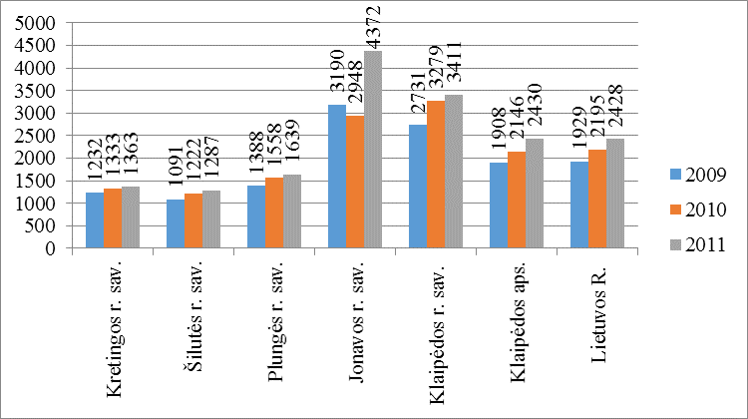
2.2.3.2 pav. Vidutinė apyvarta, tenkanti vienam veikiančiam ūkio subjektui, tūkst. Lt
Šaltinis: Lietuvos statistikos departamentas
Didžiausia apyvarta Kretingos rajone 2010 m. sukurta didmeninės ir mažmeninės prekybos, variklinių transporto priemonių ir motociklų remonto (47,3 proc.) bei kasybos ir karjerų eksploatavimo, apdirbamosios pramonės (26,5 proc.) srityse. Šiose srityse dirba ir daugiausia rajono dirbančiųjų (2.2.3.3 pav.). 2010 m. vienam dirbančiajam tenkanti apyvartos dalis didžiausia buvo nekilnojamojo turto operacijų srityje (325,9 tūkst. Lt vienam dirbančiajam), elektros, dujų, vandens tiekimo ir atliekų tvarkymo srityje (269,7 tūkst. Lt/ dirbančiajam), didmeninės ir mažmeninės prekybos, variklinių transporto priemonių ir motociklų remonto srityje (252,5 tūkst. Lt/ dirbančiajam), kasybos ir karietų eksploatavimo, apdirbamosios gamybos srityje (153,3 tūkst. Lt/ dirbančiajam). Mažiausi apyvartos vienam dirbančiajam rodikliai buvo apgyvendinimo ir maitinimo paslaugų (30,7 tūkst. Lt/ dirbančiajam), švietimo, sveikatos priežiūros ir kitos komunalinės ir socialinės aptarnavimo veiklos srityse (49,9 tūkst. Lt/ dirbančiajam) ir statybos sektoriuje (50,7 tūkst. Lt/ dirbančiajam).
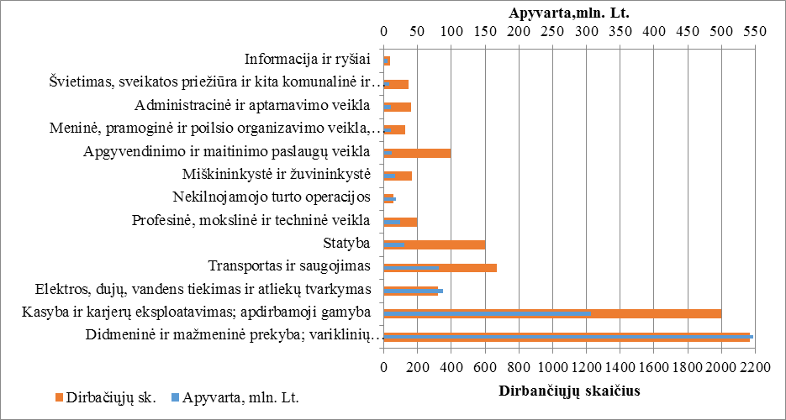
2.2.3.3. pav. Apyvarta (tūkst. Lt) ir dirbančiųjų skaičius Kretingos rajone 2010 m. pagal ekonominės veiklos rūšis
Pastaba: 2011 ir 2012 m. duomenys nėra prieinami
Šaltinis: Lietuvos statistikos departamentas
Prekyba. 2011 m. Kretingos rajono savivaldybėje veikė 193 prekybos įmonių parduotuvės. Parduotuvių skaičius lyginant su 2009 m. išaugo 3 vnt. Tais pačiais metais 1.000-iui savivaldybės gyventojų vidutiniškai teko 4,4 parduotuvės (šalyje – 5,1, regione – 5,5).
Savivaldybėje veikiančių prekybos įmonių apyvarta 2011 m. siekė 238,1 mln. Lt ir, lyginant su 2009 m., išaugo 27 proc. Nepaisant to, prekybos ir maitinimo įmonių apyvarta, tenkanti vienam gyventojui, 2009 – 2011 m. Kretingos rajono savivaldybėje buvo mažiausia iš visų lyginamų teritorijų ir siekė 54,3 proc. šalies ir 55,5 regiono vidurkio, nors pats Kretingos r. rodiklis per šį laikotarpį išaugo 31,9 proc.
Maitinimas ir apgyvendinimas. 2011 m. rajone veikė 25 restoranai ir kitos maitinimo įstaigos – 4 mažiau nei 2009 metais. Pagal 1.000-iui gyventojų tenkantį maitinimo įstaigų skaičių 2011 m. Kretingos rajono savivaldybė (0,6) gana ženkliai atsiliko nuo šalies (1,0) ir regiono (1,2) rodiklių, tačiau šis rodiklis buvo panašus į Šilutės r. (0,6), Plungės r. (0,7), šiek tiek atsiliko nuo Jonavos r. (0,8) ir lenkė Klaipėdos r. (0,3) rodiklius.
Vietų skaičius, tenkantis 1.000-iui gyventojų šiose įstaigose 2011 m. Kretingos r. savivaldybėje (51), taip pat buvo mažesnis nei šalyje (60) ar regione (73), tačiau didesnis, nei kitose lyginamose savivaldybėse. Tai gali būti siejama su išskirtinėmis Kretingos rajone veikiančiomis įstaigomis, kurios žinomos šalies mastu ir pritraukia daug lankytojų tiek iš užsienio, tiek iš Lietuvos: kaimo turizmo sodyba „Vienkiemis“, kaimo turizmo paslaugų kompleksas „HBH Juozo alus“, kaimo turizmo sodyba „Virkštininkų dvaro užeiga“ ir kt. Šį faktą galima sieti ir su maitinimo įstaigų apyvartos, tenkančios vienam gyventojui, rodikliu, kuris Kretingos rajone yra aukštesnis, nei kituose rajonuose (2.2.3.4 pav.).
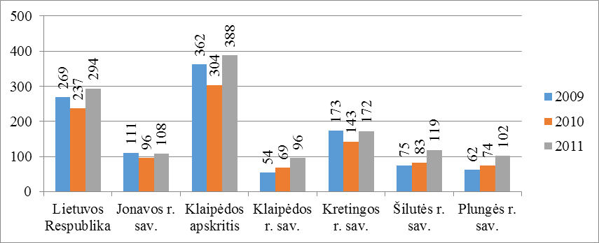
2.2.3.4 pav. Maitinimo ir gėrimų tiekimo įstaigų apyvarta (be PVM) vienam gyventojui 2009-2011 m., Lt
Šaltinis: Lietuvos statistikos departamentas
Apibendrinus aukščiau pateiktą informaciją, galima teigti, kad Kretingos rajono savivaldybėje maitinimo ir prekybos įmonių tinklas yra pakankamai išplėtotas ir panašus, kaip ir kitų rajoninių teritorijų rodikliai.
Parama verslui. Kretingos rajone verslo plėtra skatinama teikiant paramą verslo projektams pagal Tarybos 2009 m. patvirtintus tiesioginės paramos verslo projektams skyrimo nuostatus, kurie reglamentuoja šios paramos skyrimo įgyvendinimo kryptis ir prioritetus bei paramos skyrimo tvarką. Parama skirta švietimo ir mokymo, gamybos plėtros išlaidoms iš dalies padengti, skatinti naujų darbo vietų kūrimą, sudaryti sąlygas verslo subjektų profesiniam tobulėjimui, prisidėti prie Kretingos rajono ekonominio augimo bei klestėjimo. Nuostatuose numatytos šios paramos formos:
- paskolų ir (ar) išperkamosios nuomos verslo plėtros projektams vykdyti palūkanų dalies padengimas;
- verslo subjektų infrastruktūros projektų išlaidų subsidijavimas;
- verslo planų (projektų), mokslo tiriamųjų darbų ir (ar) paraiškų rengimo finansinei paramai iš bankų ir kitų fondų išlaidų dalinis padengimas;
- verslo subjektų švietimo ir mokymo išlaidų dalinis padengimas;
- verslo subjektų registracijos išlaidų padengimas;
- nusipelniusių rajono verslo subjektų, ūkininkų pagerbimo išlaidų padengimas;
- verslo subjektų suvažiavimų, konferencijų, parodų, mugių, kelionių į jas, konkursų bei švenčių organizavimo išlaidų kompensavimas;
- interneto svetainių kūrimo, verslo informacinių ir Kretingos rajono savivaldybės įvaizdį formuojančių leidinių išleidimo išlaidų dalinis finansavimas;
- stichinių nelaimių padarytų nuostolių dalinis kompensavimas;
- nekilnojamojo turto nuomos ir eksploatacijos išlaidų dalinis kompensavimas.
Iš rajono savivaldybės biudžeto lėšų finansuojama ne daugiau kaip 80 proc. viso projekto vertės.
Kretingos rajone veikia šios asocijuotos verslo struktūros: Kretingos smulkiųjų verslininkų ir prekybininkų asociacija KSVPA, Lietuvos verslo darbdavių konfederacijos Kretingos skyrius, rajono įmonės dalyvauja Klaipėdos pramoninkų asociacijos veikloje. Rajone kurį laiką veikė VšĮ Kretingos turizmo ir verslo informacijos centras, tačiau dėl finansavimo stokos įstaiga buvo uždaryta.
Apibendrinimas. Kretingos rajone veikia 20,8 ūkio subjektai 1.000-iui savivaldybės gyventojų, tai sudaro 73,7 proc. šalies ir 67,5 proc. regiono vidurkių. Lyginant su didžiausiais Lietuvos miestais, rodiklis skiriasi beveik dvigubai, nuo ES vidurkio atsiliekama beveik 3 kartus. Kretingos rajone vyrauja didmeninės ir mažmeninės prekybos bei remonto verslai, apdirbamosios gamybos verslai, šiose srityse dirba daugiausia darbuotojų bei sukuriama didžiausia apyvarta.
Vienas iš esminių siekių Kretingos rajone galėtų būti verslumo didinimas ir SVV (tame tarpe ir turizmo bei žemės ūkio srityse) plėtra. Rajono gyventojų poreikius ir paklausą patenkina vietos arba artimiausių didelių miestų įmonių ir įstaigų teikiamų paslaugų ir prekių pasiūla, todėl didesnę perspektyvą turi tie verslai, kurių prekės ir paslaugos būtų teikiamos kitoms Lietuvos savivaldybėms ar kitoms šalims, arba būtų kuriami verslai, tenkinantys kitų didelių įmonių poreikius. Kretingos rajono geografinė padėtis sudaro palankias sąlygas logistikos, turizmo, aptarnavimo verslų vystymui, o klimato sąlygos – energijos gamybai iš alternatyvių energijos išteklių. Būtent todėl viena strateginių rajono plėtros krypčių galėtų būti rajono investicinės aplinkos patrauklumo didinimas. Tam būtų tikslinga parengti investicinius paketus ir kitą rinkodaros medžiagą, kuri turėtų būti pateikiama viešai ir prieinama ne tik potencialiems Lietuvos, bet ir užsienio investuotojams.

2.2.4. Statyba
Statybos sektorius yra svarbus savivaldybės ūkio struktūroje. Statybų sektoriaus plėtra tiesiogiai priklauso nuo pritrauktų materialinių investicijų kiekio – kai investicijos didėlės, statyba klesti. Be investicijų statybos sektoriaus perspektyvos taip pat priklauso ir nuo gyventojų perkamosios galios, naujų smulkių ir vidutinių įmonių steigimo.
Statybos įmonių ir bendrovių atliktų darbų apimtys 2012 m. Kretingos rajono savivaldybėje siekė 46.601 tūkst. Lt ir sudarė 5,2 proc. regiono statybos apimčių. Pastebima, kad atliktų statybos darbų apimtys visose nagrinėjamose teritorijose 2012 m., palyginti su 2011 m., išaugo, tačiau Kretingos r. sav. – sumažėjo. Atsižvelgiant į kitų metų tendencijas, tikėtina, kad Kretingos r. savivaldybėje darbų apimtys žymiau augs 2013-2014 m.
2.2.4.1 lentelė. Statybos įmonių ir bendrovių atliktų darbų apimtys (be PVM), 2009-2012 m., tūkst. Lt
Teritorija | 2009 | 2010 | 2011 | 2012 | Pokytis, proc.
Lietuvos Respublika | 5.775.788 | 5.142.761 | 6.553.152 | 6.287.815 | +8,9
Klaipėdos regionas | 880.339 | 705.428 | 898.380 | 903.387 | +2,6
Kretingos r. sav. | 31.912 | 62.052 | 58.728 | 46.601 | +46,0
Klaipėdos r. sav. | 163.390 | 149.919 | 169.713 | 230.879 | +41,3
Šilutės r. sav. | 83.997 | 64.840 | 81.474 | 84.666 | +0,8
Plungės r. sav. | 21.552 | 51.138 | 71.566 | 81.831 | +279,7
Jonavos r. sav. | 65.764 | 72.883 | 58.515 | 79.175 | +20,4
Šaltinis: Lietuvos statistikos departamentas
2012 m. Kretingos rajono savivaldybėje gyvenamųjų namų statybai išduoti 105 leidimai– visi šie leidimai išduoti vieno ir dviejų būstų pastatų statybai. Išduotų statybos leidimų skaičius savivaldybėje nuo 2009 m. išaugo 10,5 proc. (95), nors šis skaičius 2010 ir 2011 m. buvo linkęs mažėti ir siekė atitinkamai 91 ir 78. Kretingos rajone išduodamų leidimų skaičius sudarė 11,6 proc. visų regione išduodamų leidimų.
Tais pačiais metais Kretingos r. savivaldybėje pastatyti 29 gyvenamieji vieno buto namai, kurių bendras tūris siekė 25,5 tūkst. m³. Pastatytų butų skaičius savivaldybėje 2009–2012 m. sumažėjo 61,3 proc. (2009 m. šis skaičius siekė 75, 2010 m. – 45, 2011 m. – 46). Per minėtą laikotarpį panašiai sumažėjo ir pastatytų gyvenamųjų pastatų tūris (58,1 proc.) ir naudingasis plotas (58,3 proc.).
Kretingos rajono savivaldybėje 2012 m. leista statyti 39 naujus negyvenamuosius pastatus, kurių tūris sudarė 104,5 tūkst. kubinių metrų. Leistų statyti negyvenamųjų pastatų skaičius nuo 2009 m. (40) kito netolygiai – didžiausias jis buvo 2010 m., kuomet siekė 72, o 2011 m. – 42. Nors 2012 m. rodiklis buvo beveik dvigubai mažesnis nei 2010 m., tačiau leistų statyti pastatų tūris buvo 14 proc. didesnis.
Tais pačiais metais Kretingos rajone pastatyta 20 naujų negyvenamų pastatų, tai 62,3 proc. mažiau nei 2009 m. Šių naujai pastatytų pastatų tūrio rodikliai per minėtą laikotarpį sumažėjo 72,9 proc. (nuo 57,9 iki 15,7 tūkst. kubinių metrų), o bendrasis plotas – 67 proc. (nuo 10,9 iki 3,6 tūkst. kv. m.).
2.2.4.2 lentelė. Pastatytų statinių skaičius 2009–2012 m., vnt.
Vietovė / Metai | Pastatytų naujų negyvenamųjų pastatų skaičius |  |  |  | Pastatytų gyvenamųjų pastatų skaičius
Vietovė / Metai | 2009 | 2010 | 2011 | 2012 | 2009 | 2010 | 2011 | 2012
Lietuvos Respublika | 4983 | 3536 | 3330 | 1211 | 3.964 | 2.899 | 3.733 | 3.198
Klaipėdos aps. | 315 | 158 | 76 | 89 | 313 | 186 | 404 | 416
Kretingos r. sav. | 53 | 33 | 10 | 20 | 71 | 45 | 44 | 29
Klaipėdos r. sav. | 86 | 48 | 7 | 25 | 59 | 79 | 191 | 275
Šilutės r. sav. | 40 | 18 | 28 | 25 | 46 | 16 | 43 | 20
Plungės r. sav. | 36 | 39 | 108 | 29 | 26 | 15 | 23 | 15
Jonavos r. sav. | 97 | 60 | 33 | 6 | 31 | 22 | 25 | 21
Šaltinis: Lietuvos statistikos departamentas
Apibendrinimas. Statybų sektorius Kretingos rajone yra pakankamai svarbus, nes šioje srityje veikia 62, arba 7 proc. visų rajono įmonių. Kaip ir visoje Lietuvoje, taip ir Kretingos rajone statybos apimtis žymiai paveikė pasaulinė ekonominė – finansinė krizė. Rajono statybos įmonių ir bendrovių atliktų darbų apimtys, vertinant mln. Lt, yra panašios kaip ir kitose panašaus dydžio rajonų savivaldybėse. Dar vienas tokioms savivaldybėms bendras bruožas, kuriuo pasižymi ir pastarasis rodiklis – tai jautrumas vidaus ir išorės procesų pokyčiams. Tai parodo šio rodiklio dinamika.
Vertinant analizuojamu laikotarpiu pastatytų statinių skaičių galima teigti, kad Kretingos rajone sąlyginai daugiau pastatoma gyvenamųjų pastatų. Tai galima sieti su palankia geografine Kretingos rajono padėtimi – arti esančia Baltijos jūra, su tuo susijusiais rekreaciniais privalumais (tuo tarpu žemės kaina mažesnė nei gretimose savivaldybėse) ir geromis susisiekimo galimybėmis su kitais miestais ir rajonais.

2.2.5 Rekreacija ir turizmas
Kretingos rajono turizmo paslaugų sektorių sudaro apgyvendinimo, maitinimo, aktyvaus laisvalaikio paslaugos. Turizmo paslaugų sektorių papildo muziejai bei pramoginiai renginiai.
Turizmo požiūriu Kretingos rajonas– viena iš tų pajūrio vietovių, kurią poilsiui renkasi ne tik aktyviai pramogauti pageidaujantys, bet ir gamtą bei architektūrą pažinti norintys turistai.
Kretingos rajono savivaldybės teritorijoje esančius turizmo išteklius galima būtų suskirstyti į 3 pagrindines grupes:
- Šalies žinomumo. Šiai grupei priskirtini turizmo ištekliai, apie kuriuos informacija teikiama šalies mastu – daugiausia per Valstybinį turizmo departamentą. Departamento išleistame leidinyje „Aktyvios laisvalaikio pramogos“ (2011 m.; iš viso 32 aktyvaus laisvalaikio objektai) pažymėtas tik vienas objektas – nuotykių parkas „Lūšies kelias“ „HBH Juozo alaus“ komplekse (Žibininkų km., Kretingos r.). Neseniai (2012 m. pabaigoje, 2013 m.) išleistuose Valstybinio turizmo departamento Lietuvos žemėlapiuose jau atsirado informacijos centro („i“) ženkliukas, taip pat pažymėtas ir Kretingos muziejus, buvusi Tiškevičių dvaro sodyba.
- Regiono svarbos. Šiai grupei priskirtini turizmo ištekliai, pritraukiantys svečius iš viso regiono. Tai objektai įtrauktini į turizmo maršrutus po visą Klaipėdos regioną. Regiono svarbos ir reikšmės objektų Kretingos rajono savivaldybės teritorijoje priskaičiuojama ne mažiau kaip 20 (aprašas pateikiamas 1 priede):
  - Kretingos muziejus su Žiemos sodu (Kretingos m.)
  - Orvidų sodyba – muziejus (Gargždelėje)
  - Vyskupo Motiejaus Valančiaus gimtinės muziejus (Nasrėnuose)
  - Jokūbavo A. Stulginskio pagrindinės mokyklos muziejus (Jokūbave)
  - Pranciškonų ordino vienuolyno ir Viešpaties Apreiškimo Švč. Mergelei Marijai bažnyčios pastatų ansamblis (Kretingos m.)
  - Kretingos Evangelikų Liuteronų bažnyčia (Kretingos m.)
  - Švč. Mergelės Marijos Ėmimo į dangų bažnyčia (Salantuose)
  - Kalnalio Šv. Lauryno bažnyčia (Kalnalyje)
  - Švč. Mergelės Marijos Ėmimo į dangų bažnyčia (Kartenoje)
  - Šv. apašt. Petro ir Pauliaus bažnyčia (Darbėnuose)
  - Gintarų dvarvietė (Gintaruose)
  - Rotušės aikštė (Kretingos m.)
  - Baltų mitologijos parkas (Sausdravuose)
  - Japoniškas sodas „Samogitia“ (Mažučiuose)
  - Kartenos piliakalnis (Minijos kairiajame krante esančiame aukštumos kyšulyje)
  - Dauginčių piliakalnis I, Pilis (Minijos ir Slinkupio santakos kyšulyje)
  - Laivių, Erlėnų piliakalnis, vad. Pilale (Laiviuose)
  - Alkos alkakalnis (Erlos ir Alkupio santakoje)
  - Gaidžio kalnas (Salanto slėnyje)
  - Negarbos piliakalnis (Senkuose)
  - Rūdaičių piliakalnis (Rūdaičiuose)
  - S. Įpilties piliakalnis (Senojoje Įpiltyje)
  - 15 m aukščio apžvalgos bokštas (Kalnalyje)
  - Salantų regioninis parkas
- Vietinės svarbos:
- Ėgliškių-Andulių piliakalnis (Kretingos pilis)
- Imbarės piliakalnis
- Šv. Nepomuko bažnyčia, koplyčia, senosios kapinaitės (Grūšlaukėje)
- Darbėnų miestelio senoji turgaus aikštė
- Poilsio ir pramogų sodyba „Vienkiemis“
- Lazdininkų kaimas (kapinynas, etnografinės sodybos, vienintelis pajūrio krašte išlikęs vėjo malūnas)
- Laukžemės dvaras, Šv. apaštalo Andriejaus bažnyčia (Laukžemėje)
- Benaičių vėjo elektrinių parkas
- Kiti objektai: akmuo „Kūlių bobelė“, akmuo „Daubos kūlis“, Pelėkių akmuo, Būtingės bažnyčia, Anaičių kapinės, Joskaudų piliakalnis, Kurmaičių piliakalnis, Jakštaičių etnografinės sodybos, Darbėnų vandens malūnas, paminklas Jonui Karoliui Chodkevičiui, Motinos Teresės seserų vienuolynas, Šv. Klaros vienuolynas, Dauginčių kaimas ir jo apylinkės, Kartenos Lurdas, Salantų dvaras su jo teritorijoje augančiu storiausiu kaštonu Lietuvoje ir kt.
Kretingos rajonas garsus savo muziejumi ir dvare įsikūrusiu žiemos sodu, dvaro parku, sakraliomis vietomis, Orvidų sodyba ir kitomis unikaliomis lankytinomis vietomis. Kretingoje esantys religiniai objektai traukia ir tikinčiuosius – mieste stovi ne tik seniausia Žemaitijoje išlikusi bažnyčia, bet ir yra įsikūrę penki vienuolynai. Buvusiame grafų Tiškevičių dvare dabar įsikūręs Kretingos muziejus bene labiausiai garsėja savo žiemos sodu. Dar XIX a. grafo Juozapo Tiškevičiaus įkurta oranžerija buvo atnaujinta prieš dvidešimt penkerius metus ir dabar gali pasigirti joje eksponuojamomis 580 augalų rūšimis. Lankytojai gali apžiūrėti ne tik egzotiškus oranžerijos augalus, bet ir sode gyvenančius gyvūnus. Kretingos muziejuje taip pat veikia ir etnografinė ekspozicija vandens malūne. Kretingos pasididžiavimas – Viešpaties Apreiškimo Švč. Mergelei Marijai bažnyčia. 1602 m., pasikvietus brolius bernardinus pranciškonus, dešinėje upės pusėje buvo pastatyta medinė bažnytėlė, bet ji netenkino J. K. Chodkevičiaus, tad jis inicijavo naujos, mūrinės, bažnyčios statybą. Kartu su vienuolynu pastatyta ir pašventinta bažnyčia, ji išliko iki šiol. Bažnyčiai įdomi tuo, kad joje yra septyni mediniai altoriai. Tai – vienas patraukliausių lankytinų objektų Kretingos rajone.
Kretingos rajono savivaldybės teritorijoje yra daugiau kaip 20 piliakalnių, tačiau lankymui pritaikyta mažiau nei 10 (įrengtos informacinės nuorodos, pateikiama vaizdinė medžiaga, sutvarkytas privažiavimas/ priėjimas).
Turizmo informacija. 2010 m. gegužės 27 d. Kretingos rajono savivaldybės tarybos sprendimu Nr. T2-218 patvirtinus naujus nuostatus, Kretingos rajono pedagogų švietimo centras pradėjo teikti turizmo ir informavimo paslaugas. Tai yra Kretingos rajono savivaldybės biudžetinė įstaiga, teikianti kvalifikacijos tobulinimo, nuo 2010 m. ir turizmo informacijos bei kitas turizmo paslaugas. Turizmo informacijos paslaugas teikia šio centro turizmo vadybininkė (nuo 2013 m. birželio mėn. įkurtas antras turizmo vadybininko etatas). Nuo 2012 m. birželio mėn. turizmo informacijos paslaugos teikiamos naujose patalpose miesto centre (adresu: Vilniaus g. 2B, Kretinga), kurias nesunkiai gali rasti turistai. Čia suteikiama informacija apie miesto ir rajono lankytinas vietas, muziejus, kultūrinius renginius, pramogas, nakvynės ir maitinimo paslaugas teikiančias įmones, taip pat galima įsigyti reprezentacinių leidinių apie Kretingos miestą ir rajoną, suvenyrų, žemėlapių bei užsisakyti ekskursijas. Leidinių apie Kretingos kraštą galima gauti lietuvių, anglų, rusų, vokiečių, lenkų, latvių kalbomis, taip pat galima įsigyti bendrų Klaipėdos regiono leidinių, lankstinukų ir žemėlapių apie kitus miestus ir rajonus: Klaipėdą, Palangą, Skuodą, Mažeikius, Panevėžį, Kėdainius ir kt. 2012 m. birželio-rugpjūčio mėnesiais čia apsilankė 1.318 lankytojų. 2013 m. vasarą turistų, kuriems suteiktos turizmo informacijos paslaugos, skaičius išaugo – birželio-rugpjūčio mėnesiais aptarnauti 3032 turistai. Pastebimas sezoniškumas, nes žiemos sezonu lankytojų pastebimai sumažėja. Tačiau tai neatspindi viso turistų skaičiaus Kretingos rajone, kadangi registruojami tik tie turistai, kuriems suteiktos informacijos paslaugos.
Kretingos rajono pedagogų švietimo centras, vykdydamas turizmo funkciją, dalyvauja ir projektinėje veikloje: šiuo metu Kretingos rajono savivaldybės administracija partnerio teisėmis įgyvendina tarptautinį projektą „Europos kultūrinio turistinio maršruto aktyvinimas Pietų Baltijos teritorijoje – Šv. Jokūbo pamario kelias“, kuris yra finansuojamas Europos regioninės plėtros fondo ir Kretingos rajono savivaldybės biudžeto lėšomis. Bendra projekto idėja - sukurti teminį kelias valstybes apimantį turistinį maršrutą, naudojant bendrą ženklinimą ir koncepciją „Šv. Jokūbo kelias“. Šis maršrutas nusitęs iš Lietuvos per Lenkiją į Vokietiją. Bus siekiama, kad sukurtą maršrutą prižiūrėtų vietos gyventojai / savanoriai. Kiti projekto partneriai: Lemborko apskritis (Lenkija), Vakarų pamario regionas (Lenkija), Pamario vaivadijos savivalda (Lenkija), fondas „Szczecińska“ (Lenkija), Pamario turizmo departamentas (Lenkija), Europos viešbučių administravimo, turizmo ir verslo kolegija (Lenkija), Greifsvaldo Ernst Moritz Arndt universitetas (Vokietija).
Religinis Šv. Jokūbo pamario kelias apima vietoves nuo Kretingos (Lietuva) iki Rostoko (Vokietija), išsidėsčiusias pietinėje Baltijos jūros pakrantėje. Akcentuotina tai, jog visos maršruto atkarpos pasižymi istorinio ir religinio paveldo vertybių gausa. Šių objektų sujungimas į vieną sistemą arba piligriminio turizmo maršrutą leis pasiekti sinergijos efektą, skatinant turizmo plėtotę visose šalyse-partnerėse. Lietuvos Šv. Jokūbo pamario kelio atkarpa prasideda Kretingos rajono teritorijoje, tęsiasi per Klaipėdą bei Kuršių neriją. Remiantis „Piligriminio turizmo plėtros Kretingos rajone galimybių studija“, galima išskirti šiuos 6 pagrindinius rajono objektus, kurie atitinka piligriminio turizmo koncepciją ir specifiką:
- Lurdo grota su Švč. Mergelės Marijos skulptūra Abakų kaime;
- Koplyčia su Švč. Mergelės Marijos skulptūrėle Eršketyne;
- Jurgio Ambrozijaus Pabrėžos kapo koplyčia Kretingoje;
- Lurdo grota su Švč. Mergelės Marijos skulptūra Kretingoje;
- Viešpaties Apreiškimo Švč. Mergelei Marijai bažnyčia Kretingoje;
- Švč. Mergelės Marijos Ėmimo į dangų bažnyčia Salantuose.
Visiems šiems objektams priskiriamos stebuklinės galios (pvz., gydomasis poveikis), sąsajos su antgamtiniais reiškiniais, įvykiais (pvz., šventųjų apsireiškimais). Tikėtina, kad įgyvendinus projektą ir vystant sukurtą maršrutą bei plėtojant santykius su užsienio partneriais, padidės Kretingos rajono lankomumas ir tai teigiamai paveiks rajono ekonominę gerovę. Šiuo metu yra ruošiamas bendras visų šalių-partnerių turistinis gidas, į kurį bus įtraukti minėti piligriminiai objektai.
Apgyvendinimo sektorius. Statistikos departamentui informaciją apie veiklą 2012 m. pateikė 6 apgyvendinimo įstaigos (iš jų - 2 viešbučiai ir 1 motelis, kuriuose apsistojo daugiau kaip 90 proc. visų svečių, kuriems buvo suteikta nakvynė). Šiose įstaigose apgyvendintų turistų dinamika pateikiama paveiksle toliau.
2.2.5.1. lentelė. Kretingos rajono apgyvendinimo įstaigų ir apgyvendintų svečių skaičiaus dinamika, 2008-2012 m.
 | 2008 | 2009 | 2010 | 2011 | 2012
Apgyvendinimo įstaigų skaičius | 3 | 3 | 4 | 5 | 6
iš jų - viešbučiai | 2 | 2 | 2 | 2 | 2
iš jų - moteliai | 1 | 1 | 1 | 1 | 1
Apgyvendintų svečių skaičius | 3649 | 1705 | 1392 | 2438 | 3314
iš jų - viešbučiuose | 2639 | 1352 | 1028 | 1778 | 2475
iš jų - moteliuose | 1010 | 353 | 275 | 597 | 638
Užsieniečių dalis, proc. | 51,5 | 36,8 | 28,6 | 50,7 | 57,0
viešbučiuose | 46,9 | 33,2 | 30,9 | 65,9 | 69,3
moteliuose | 63,7 | 50,7 | 29,1 | 10,7 | 27,3
Vienam svečiui suteiktų nakvynių vidutinis skaičius | 1,1 | 1,1 | 1,2 | 1,4 | 1,6
viešbučiuose | 1,1 | 1,1 | 1,1 | 1,1 | 1,4
moteliuose | 1,3 | 1,3 | 1,4 | 2,1 | 2,5
Šaltinis: Lietuvos statistikos departamentas
Apgyvendinimo sektoriaus veiklos rezultatai analizuojamu laikotarpiu yra svyruojantys, tačiau 2011-2012 m. rodo apgyvendintų svečių skaičiaus padidėjimą bei ilgesnę apsistojimo trukmę apgyvendinimo įstaigose. Vidutinė viešnagės trukmė rajone 2012 m. siekė 1,6 paros ir yra trumpiausia lyginant su kitomis analizuojamomis teritorijomis (regiono vidurkis – 3,3, šalies – 2,7, Klaipėdos r. – 6,5, Šilutės r. – 2,6, Plungės r. – 2,3 paros).
Lyginant su kitomis savivaldybėmis, Kretingos rajone turistų tiek iš užsienio, tiek iš Lietuvos apgyvendinama mažiausiai. Situaciją iliustruoja 2.2.5.2 paveikslas. Tai gali būti susiję su Kretingos rajono savivaldybės apgyvendinimo įstaigų mažu aktyvumu teikiant informaciją Valstybiniam turizmo departamentui (jei įstaigos neteikia informacijos departamentui, šių įstaigų duomenys nėra registruojami ir Statistikos departamento duomenų bazėje).
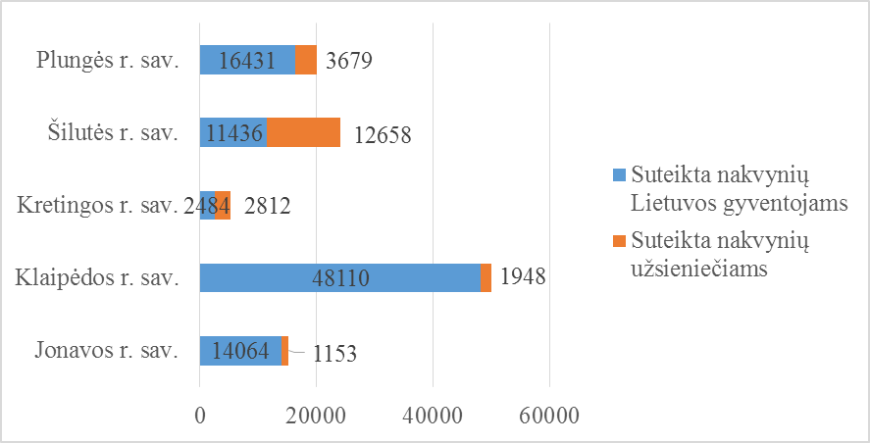
2.2.5.1. pav. Lyginamose savivaldybėse suteiktų nakvynių skaičius Lietuvos gyventojams ir užsieniečiams, 2012 m.
Šaltinis: Lietuvos statistikos departamentas
Pagrindinė problema, susijusi su turizmo apgyvendinimo sektoriaus rodikliais, yra ta, kad Kretingos rajono savivaldybės teritorijoje veikiantys subjektai neteikia informacijos oficialioms institucijoms. Neoficialių apgyvendinimo paslaugų teikėjų rajone gali būti ir daugiau (pvz., viešoje erdvėje galima rasti informacijos, kad Kretingos rajone veikia 5 kempingai). Turizmo informacijos darbuotojai nepristato paslaugų teikėjų, neteikiančių informacijos oficialioms institucijoms, apie juos nerašoma savivaldybės lėšomis skelbiamuose leidiniuose ir pan. Tai mažina Kretingos rajono savivaldybės turizmo sektoriaus patrauklumą. Kretingos rajono savivaldybės turizmo informacijos duomenimis, daugiausiai žinomi šie apgyvendinimo paslaugų teikėjai (2013 m. vidurio duomenys):
- Neklasifikuojami paslaugų teikėjai, deklaravę savo veiklą Turizmo departamentui:
- Smagratis (motelis, adresas: Žemaitės al. 31A, Kretinga);
- HBH Juozo alus (kaimo turizmo paslaugų kompleksas, Žibininkų k.);
- Orvidų sodyba (kaimo turizmo sodyba – muziejus, Gargždelės k.);
- Dalios dvarelis (kaimo turizmo sodyba, adresas: Malūno g. 5, Laukžemės k.).
- Neklasifikuojami paslaugų teikėjai, nedeklaravę savo veiklos Turizmo departamentui, bet turintys savivaldybės išduotą pažymėjimą (leidimą verstis atitinkama veikla):
- Pamiškės sodyba (Valentino Litvino kaimo turizmo sodyba, Juzumų k.).
- Žinomi neklasifikuojami paslaugų teikėjai, nedeklaravę savo veiklos Turizmo departamentui bei neturintys savivaldybės išduoto pažymėjimo (leidimo verstis atitinkama veikla):
- Delfai (kavinė-motelis, Vydmantų k.);
- Virkštininkai (kaimo turizmo sodyba - dvaro užeiga, Vydmantų k.);
- Vienkiemis (kaimo turizmo sodyba, Padvarių k.).
Pramogos. Atsižvelgę į savo poreikius, Kretingos rajone turistai turi galimybę aktyviai praleisti laisvalaikį arba dalyvauti įvairiose kultūriniuose renginiuose: koncertuose, šventėse. Aktyvaus laisvalaikio mėgėjams siūlomas plaukiojimas baidarėmis Minijos upe (itin populiarus užsiėmimas tarp turistų sezono metu), skrydžiai sklandytuvu Kartenos aerodrome, taip pat nuomojami keturračiai, „bagiai“, „kartai“, vandens dviračiai. Komplekse „HBH Juozo alus“ (Žibininkų k.) sudarytos sąlygos jodinėjimui visus metus (yra žirgynas). Šiame komplekse bei kaimo turizmo sodyboje „Vienkiemis“ veikia mini zoologijos sodai, sudarytos sąlygos aktyviam poilsiui su vaikais. Kretingos muziejuje organizuojamos įvairios pramogos, klasikinės ir populiariosios muzikos koncertai, pristatymai, edukaciniai užsiėmimai, pvz., nuo 2013 m. spalio pradėti organizuoti užsiėmimai grupėms Tradicinių amatų centre. Kas treji metai organizuojama tradicinė Dvaro šventė.
Siūlomos pagrindinės pramogos ir laisvalaikio veiklos:
2.2.5.1. lentelė. Kretingos rajono savivaldybės pagrindinės laisvalaikio ir poilsio organizavimo paslaugos (kai šias paslaugas teikia apgyvendinimo sektorius)
Apgyvendinimo įstaiga | Teikiamos laisvalaikio ir poilsio organizavimo paslaugos
Smagratis (motelis, adresas: Žemaitės al. 31A, Kretinga) | Patalpų nuoma konferencijoms, pobūviams ir kitiems renginiams  Dviračių nuoma  Teikiamos autoserviso paslaugos (gali būti nuomojami automobiliai)  Svečiai gali žvejoti aplinkiniuose tvenkiniuose (bet pati paslauga atskirai neorganizuojama)  Pirtis (turkiška sauna)
HBH Juozo alus (kaimo turizmo paslaugų kompleksas, Žibininkų k.) | Pirtis  Baseinas  Vaikų, sporto aikštelės  Jodinėjimas (žirgų nuoma)  Žaidimo automatai  Žvėrinčius  Patalpų renginiams nuoma  Rengiami koncertai, sporto salės  Nuotykių parkas
Orvidų sodyba (kaimo turizmo sodyba – muziejus, Gargždelės k.) | Muziejus
Dalios dvarelis (kaimo turizmo sodyba, adresas: Malūno g. 5, Laukžemės k.) | Pirtis  Kubilas  Baidarių nuoma  Šiaurietiškos lazdos  Žvejybos Šventosios upėje organizavimas  Yra vietos palapinėms statyti
Pamiškės sodyba (Valentino Litvino kaimo turizmo sodyba, Juzumų k.) | Pirtis (su burbuliniu baseinu)  Pobūvių patalpos nuoma
Virkštininkų dvaro užeiga (dvaro užeiga, Vydmantų k.) | Uždaras vaikų žaidimų kambarys  Sporto (krepšinio, tinklinio) aikštelės
Vienkiemis (kaimo turizmo sodyba, Padvarių k.) | Pirtis (4)  Maitinimas (kavinės paslaugos)  Patalpų renginiams nuoma  Nykštukų nameliai vaikams  Vaikų, sporto aikštelės  Žvejybos organizavimas  Mini zoologijos sodas  Valčių, vandens dviračių nuoma
Šaltinis: Kretingos rajono turizmo, verslo subjektų informacija, 2013 m.
Papildomas paslaugas teikia kavinė-motelis Delfai (maitinimo organizavimas, Vydmantų k.) bei restoranas Vienaragio malūnas (maitinimo organizavimas, banketų, furšetų, švenčių, vakarėlių, konferencijų organizavimas; taip pat čia atidarytas naujas alaus baras, galima užsisakyti degustaciją; Kretingos m.).
Apibendrinimas. Turizmas – itin dideles galimybes Kretingos r. savivaldybei teikianti sritis. Nepaisant to, kad šalia yra įsikūręs vienas populiariausių Lietuvos kurortų, pritraukiantis dalį turistų aptarnavimo pajamų į Kretingos rajoną, Kretingos rajonas ir pats yra patraukli vietovė tiek savo gamtiniais, tiek kultūriniais – pažintiniais resursais. Didelis privalumas yra miesto centre teikiamos turizmo informacijos paslaugos, tačiau siekiant pritraukti daugiau turistų į rajoną, būtina stiprinti ir apgyvendinimo ir laisvalaikio paslaugų, ypač aktyvaus poilsio, sektorių (ypač – legalizuoti ir skleisti informaciją apie apgyvendinimo ir kitas laisvalaikio organizavimo paslaugas teikiančius ūkio subjektus).
Taip pat tikslinga bendradarbiauti su kitais Klaipėdos regiono ir kitų regionų TIC‘ais rengiant bendrus turizmo maršrutus bei rinkodarinę medžiagą ir išnaudojant nemokamus informacijos platinimo kanalus (informacijos pateikimas tarptautinėse keliautojų svetainėse, keliautojų giduose ir pan.).
Didelį postūmį turizmo sektoriaus veiklai suteiktų tokie veiksmai:
- Turizmo informacijos centro veiklos savarankiškumo atkūrimas
- Turizmo informacijos centro darbuotojų gausinimas ir kompetencijos stiprinimas organizuojat naujas turizmo paslaugas (pvz., ekskursijų, konferencijų organizavimo, tam tikro turistinio inventoriaus nuomos paslaugas ir pan.)
- Turizmo informacijos centro patalpų plėtra kuriant patrauklias erdves informacijos skelbimui, renginių ir konferencijų organizavimui, dviračių ir pan. inventoriaus nuomai
- Turizmo išteklių prieinamumo ir žinomumo didinimas gerinant lankytinų objektų pasiekiamumą, įrengiant būtinas nuorodas, formuojant ekskursijas ir naujus turistinius maršrutus (ypač dalyvaujant ir kitoms Klaipėdos regiono savivaldybėms), pritraukiant vietos bendruomenę įdomių renginių organizavimui (teatralizuoti pasirodymai, tradicinės ir originalios šventės, minėjimai)
- Turizmo paslaugų plėtra gerinant ne sezono metu teikiamų paslaugų galimybes, pritraukiant turistus iš šalia esančios pajūrio zonos (ypač Darbėnų-Kretingos kryptimi).

2.2.6 Žemės ūkis ir miškininkystė
Žemės ūkio naudmenos 2013 m. pradžioje Kretingos r. savivaldybėje sudarė 54,0 proc. (regione – 53,8 proc., šalyje – 53,1 proc.), miškai – 34,6 proc. viso žemės ploto (regione – 26,3 proc., šalyje – 32,6 proc.). Didžiąją dalį Kretingos rajono savivaldybės žemės ūkio naudmenų 2013 m. pradžioje sudarė ariama žemė (90,8 proc.), likusią dalį – pievos ir natūralios ganyklos (7,05 proc.) bei sodai ir uogynai (2,05 proc.).
Ūkininkų ūkių registro duomenimis, 2013 m. sausio 1 d. Kretingos rajono savivaldybėje buvo registruoti 1.829 ūkiai (arba 16,3 proc. visų regiono ūkių). Vidutinis vieno ūkio dydis 2013 m. sausio 1 d. savivaldybėje (23,61 ha) viršijo tiek regiono (17,66 ha), tiek šalies (20,0 ha) vidurkius.
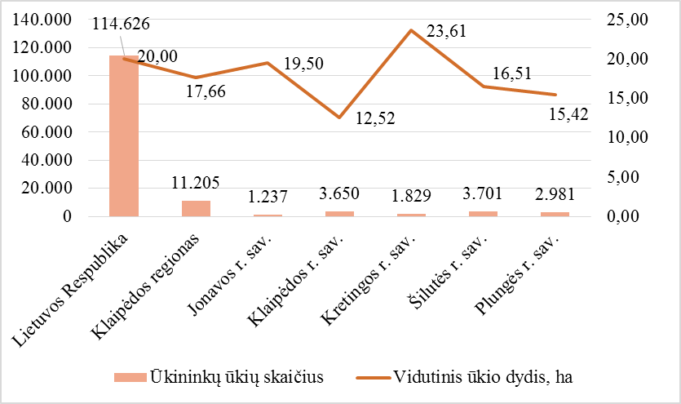
2.2.6.1 pav. Ūkių skaičius ir vidutinis ūkio dydis (ha), 2013 m. sausio 1 d.
Šaltinis: Nacionalinė žemės tarnyba prie Žemės ūkio ministerijos
Klaipėdos regione 2011 m. buvo pagaminta 5,4 proc. šalies augalininkystės ir 7,2 proc. gyvulininkystės produkcijos. Regiono bendrosios žemės ūkio produkcijos dalis šalies žemės ūkio produkcijoje 2011 m. siekė 6,1 proc.
Bendroji žemės ūkio produkcija Kretingos rajono savivaldybėje 2011 m. siekė 109.861 tūkst. Lt. Savivaldybėje 2011 m. pagaminta 22,1 proc. visos Klaipėdos regiono žemės ūkio produkcijos arba 24,9 proc. augalininkystės ir 19 proc. gyvulininkystės produkcijos.
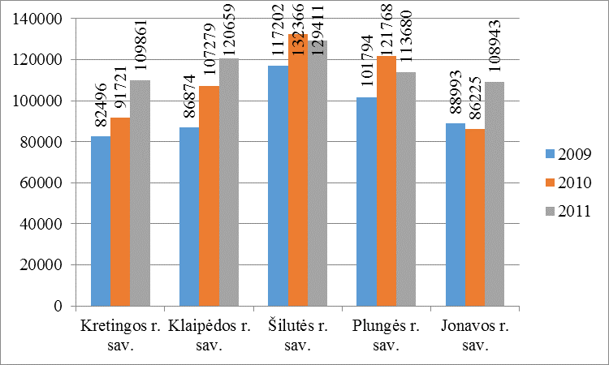
2.2.6.2 pav. Bendroji žemės ūkio produkcija, pagaminta ūkiuose. 2009-2011 m.
Pastaba: 2012 m. duomenys Statistikos departamento tinklapyje nėra paskelbti (paskutinė prieiga per internetą – 2013-06-18)
Šaltinis: Lietuvos statistikos departamentas
Pagal bendrosios žemės ūkio produkcijos dalį regiono žemės ūkio produkcijoje Kretingos rajono savivaldybė 2011 m. iš visų lyginamų savivaldybių lenkė tik Jonavos rajoną, tačiau nepaisant to Kretingos rodiklio augimas buvo vienas sparčiausių iš visų tiriamų savivaldybių ir siekė 33,2 proc. Jį lenkė tik Klaipėdos r. rodiklis – 38,2 proc.
Kretingos rajone, kaip ir visame regione, žemės ūkis daugiau orientuotas į augalininkystės produkcijos gaminimą. Augalininkystės produkcijos dalis bendrojoje žemės ūkio produkcijoje 2011 m. savivaldybėje siekė 59,1 proc. ir buvo 0,3 proc. p. mažesnė nei vidutiniškai šalyje ir 6,6 proc. p didesnė nei regione. Iš visų lyginamų teritorijų tik Plungės r. sav. daugiau specializuojamasi gyvulininkystės sektoriuje, kur jos produkcija 2011 m. sudarė 67,6 proc. visos šiame rajone pagaminamos žemės ūkio produkcijos.
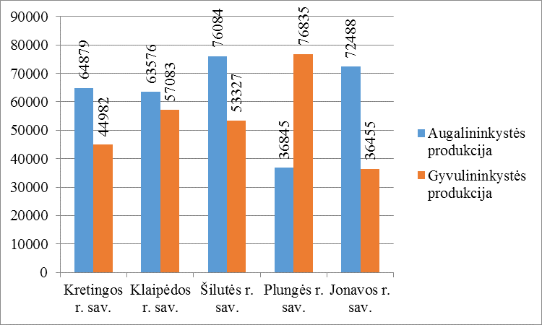
2.2.6.3 pav. Žemės ūkio produkcijos struktūra 2011 m., Lt
Pastaba: 2012 m. duomenys Statistikos departamento tinklapyje nėra paskelbti (paskutinė prieiga per internetą – 2013-06-18)
Šaltinis: Lietuvos statistikos departamentas
2012 m. Kretingos rajono savivaldybėje vyravo galvijų (9.806 vnt.), kiaulių (27.382 vnt.) ir vištų (24.245 vnt.) auginimas. Savivaldybėje 2012 m. buvo užauginta 13,0 proc. visų Klaipėdos regiono galvijų, 49,5 proc. kiaulių, 7,1 proc. vištų.
Pasėliai Kretingos rajono savivaldybėje 2012 m. sudarė 24,4 proc. viso Klaipėdos regiono pasėlių ploto. Pasėlių plotas savivaldybėje 2009–2012 m. didėjo 49,9 proc. (nuo 27.426 ha iki 41.125 ha), didžiausią visų pasėlių dalį sudaro grūdiniai augalai (51,2 proc.) ir daugiametės žolės iki 5 metų (37,9 proc.).
2012 metais Kretingos rajono savivaldybėje grūdinių augalų derlingumas siekė 2.880 kg iš 1 ha ir viršijo Klaipėdos ir kai kurių kitų apskričių rodiklius, tačiau ženkliai atsiliko nuo derlingesnių apskričių rodiklių (2.2.6.4 pav.)
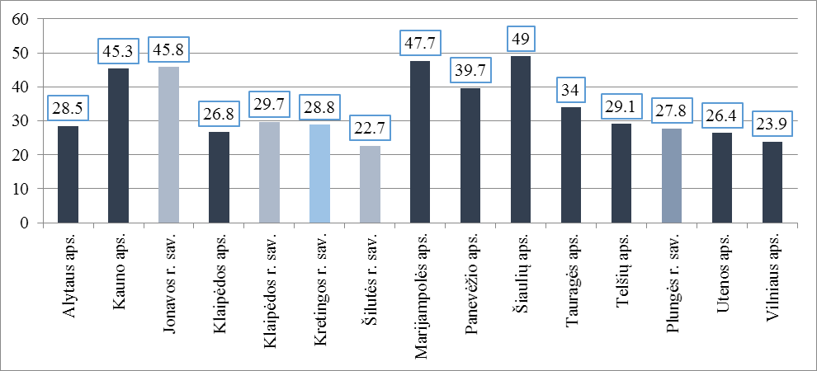
2.2.6.4 pav. Grūdinių augalų derlingumas 2012 m., 100 kg iš 1 ha
Šaltinis: Lietuvos statistikos departamentas
Miškų ūkis. Kretingos rajono savivaldybės teritorijos miškingumas 2011 m. pradžioje (34,6 proc.) buvo didesnis nei šalyje (33,3 proc.) ir regione (26,4 proc.). Medienos ištekliai 2011 m. savivaldybėje (71,2 tūkst. kub. m.) sudarė 26 proc. regiono išteklių. Medynų produktyvumas siekė 219 kub. m./ 1 ha ir viršijo regiono rodiklį (210 kub. m./ 1 ha) ir buvo lygus šalies rodikliui (219 kub. m./ 1 ha).
Didesnė dalis (56,8 proc.) savivaldybėje esančių miškų priklauso valstybei, kita dalis – privatiems žemių valdytojams. Valstybinius miškus valdo Kretingos miškų urėdija. Valstybės įmonė Kretingos miškų urėdija – viena didžiausių Lietuvoje. Jos teritorija, vakarinėje Lietuvos dalyje prasidėjusi nuo sienos su Latvija, juosia visą pajūrį iki Klaipėdos m., toliau tęsiasi pamariu ir baigiasi ties Priekule. Bendras teritorijos plotas – 284,8 tūkst. ha, į ją patenka Skuodo, Kretingos ir Klaipėdos rajonų bei Palangos ir Klaipėdos miestų savivaldybės.
Bendras miško žemės plotas urėdijos teritorijoje sudaro 77397,0 ha. Miškų išsidėstymas urėdijos teritorijoje yra netolygus. Daugiausia miškų, apie 60 proc. bendro miškų urėdijos ploto, susitelkę centrinėje dalyje ir pajūryje, Kretingos rajono savivaldybėje. Čia didžiausi Vaineikių – Kūlupėnų ir Laukžemės – Palangos miškų masyvai, esantys tų pačių pavadinimų girininkijose. Kiti didesni miškų masyvai: Večių – Peldinės (Lenkimų ir Grūšlaukės girininkijos) ir Vėžaitynės miškas (Vėžaičių girininkija).
Apibendrinimas. Žemės ūkio ir miškų naudmenos sudaro apie 88,6 proc. viso Kretingos rajono ploto – tai iš dalies apibūdina rajono specializaciją žemės ūkio sektoriuje. Kretingos rajone, kaip ir visame regione, žemės ūkis daugiau orientuotas į augalininkystės produkcijos gamybą. Savivaldybėje 2011 m. pagaminta 22,1 proc. visos Klaipėdos regiono žemės ūkio produkcijos arba 24,9 proc. augalininkystės ir 19 proc. gyvulininkystės produkcijos.

2.3 Švietimas, kultūra ir sportas
Kretingos rajono savivaldybės gyventojų buvo prašoma įvertinti atskiras viešąsias/ administracines paslaugas. Švietimo, kultūros, sporto ir laisvalaikio paslaugų įvertinimai pateikti 2.3.1 lentelėje.
2.3.1. lentelė. Švietimo, kultūros, sporto ir laisvalaikio paslaugų bei infrastruktūros vertinimas (gyventojų nuomonės tyrimai)
Eil. Nr. | Vertinimo kriterijus | Kretingos rajono savivaldybės gyventojų vertinimas (2011 m.) | Kretingos rajono savivaldybės gyventojų vertinimas (2013 m.)
1 | Švietimas | 76,60  Vertinama, kokia respondentų dalis yra patenkinta atitinkamomis paslaugomis | 6,99  Bendrasis atitinkamų paslaugų įvertinimas balais (10 balų skalėje)  81,10  Vertinama, kokia respondentų dalis yra patenkinta atitinkamomis paslaugomis
2 | Kultūros, sporto ir laisvalaikio vertinimas | 73,36  Vertinama, kokia respondentų dalis yra patenkinta atitinkamomis paslaugomis | 6,48  Bendrasis atitinkamų paslaugų įvertinimas balais (10 balų skalėje)
Šaltinis: UAB „Ekonominės konsultacijos ir tyrimai“ (2011 m.) ir UAB „Lyderio grupė“ (2013 m.)
Toliau atliekama strateginė atskirų sričių statistinės informacijos ir rodiklių analizė.

2.3.1 Švietimas
Kretingos rajone švietimo paslaugas teikia 31 švietimo įstaiga (žr. 2.3.1.1 lentelę).
2.3.1.1. lentelė. Kretingos rajone veikiančios švietimo įstaigos pagal tipus, 2000-2013 m.
Įstaigos tipas | 2000-2001 m. m. | 2011-2012 m. m. | 2012-2013 m. m.
Ikimokyklinio ugdymo įstaigos | 8 | 6 | 6
Mokyklos-darželiai | 3 | 3 | 2
Pradinės mokyklos | 10 | 1 | 1
Pradinio ugdymo skyriai | 0 | 2 | 2
Pagrindinės mokyklos | 11 | 6 | 6
Pagrindinio ugdymo skyriai | 0 | 1 | 1
Vidurinės mokyklos | 6 | 3 | 3
Gimnazijos | 0 | 4 | 4
Suaugusiųjų ir jaunimo mokymo centras | 1 | 1 | 1
Neformaliojo vaikų švietimo mokyklos | 2 | 3 | 3
Pedagoginė psichologinė tarnyba | 1 | 1 | 1
Pedagogų švietimo centras | 1 | 1 | 1
Vaikų globos įstaigos | 1 | 0 | 0
Iš viso: | 44 | 32 | 31
Šaltinis: Kretingos rajono savivaldybės bendrojo ugdymo mokyklų tinklo pertvarkos 2012-2015 metų bendrasis planas, 2012-2013 mokslo metų Kretingos rajono savivaldybės švietimo veiklos programa
2012 m. sausio 26 d. Kretingos rajono savivaldybės tarybos sprendimu Nr. T2-1 patvirtintas Kretingos rajono savivaldybės bendrojo ugdymo mokyklų tinklo pertvarkos 2012-2015 metų bendrasis planas. Remiantis šiame dokumente pateikta informacija, nuo 2000 metų Kretingos rajone labiausiai sumažėjo pradinių, pagrindinių ir vidurinių mokyklų skaičius, tačiau pradėjo veikti pradinio ir pagrindinio ugdymo skyriai, buvo įsteigtos 4 gimnazijos, dar viena neformaliojo vaikų švietimo mokykla. 2000-2001 mokslo metais Kretingos rajone veikė 44 švietimo tipo įstaigos. 2011-2012 metais jų skaičius sumažėjo iki 32 įstaigų (27 proc. sumažėjimas).
Spartų švietimo įstaigų skaičiaus mažėjimą iš dalies lėmė žymus mokinių skaičiaus mokyklose mažėjimas. Remiantis leidinyje „Švietimas. Lietuva regionuose 2012“ (Švietimo aprūpinimo centras, Vilnius, 2012) pateikta informacija, 2007-2011 metais mokinių skaičiaus mažėjimas Kretingos rajono savivaldybėje buvo vienas didžiausių šalyje ir siekė beveik 31 proc. Nagrinėjamu laikotarpiu didesnis mokinių skaičiaus mažėjimas Lietuvoje buvo tik Neringos savivaldybėje (34 proc.). Lietuvoje šis rodiklis siekė 19 proc.
Ikimokyklinis ugdymas. 2009-2012 metais ikimokyklinio ugdymo įstaigų skaičius Lietuvoje išaugo nuo 642 iki 660. Kretingos, Šilutės ir Plungės rajonų savivaldybėse jis nežymiai didėjo arba liko stabilus. Nuo 2004 metų Kretingos rajone ikimokyklinio ugdymo įstaigų skaičius nesikeitė – šioje teritorijoje veikia 6 įstaigos (2001 metais buvo 8). 2009-2012 metais didžiausias ikimokyklinio ugdymo įstaigų skaičiaus augimas stebimas Klaipėdos rajone: nuo 7 ikimokyklinio ugdymo įstaigų 2009 metais jų skaičius išaugo iki 10 įstaigų 2012 metais. Tik Jonavos r. sav. per analizuojamą laikotarpį ikimokyklinio ugdymo įstaigų skaičius sumažėjo (nuo 12 iki 11).
2009-2012 metais ikimokyklinio ugdymo įstaigų auklėtinių skaičius Lietuvoje išaugo nuo 93660 iki 104530 (11,6 proc.), nagrinėjamose savivaldybėse jis keitėsi nevienodai (žr. 2.3.1.1. pav.).
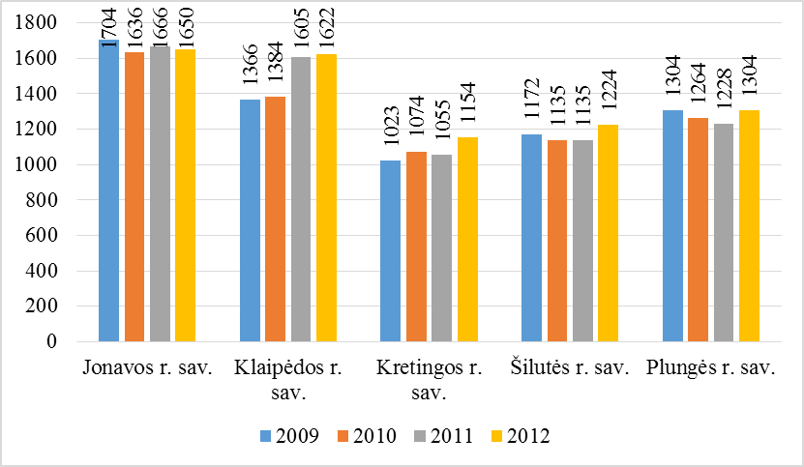
2.3.1.1. pav. Ikimokyklinio ugdymo auklėtinių skaičius skirtingose savivaldybėse 2009-2012 m.
Šaltinis: Lietuvos statistikos departamentas
Kretingos rajono savivaldybėje ikimokyklinio ugdymo auklėtinių skaičius išaugo nuo 1023 iki 1154 (12,8 proc.). Didesnis augimas stebimas tik Klaipėdos rajone – nuo 1366 iki 1622 (18,7 proc.).
Analizuojant ikimokyklinio ugdymo įstaigų vietų skaičių skirtingose savivaldybėse ir bendrai Lietuvoje, 2009-2012 metais didžiausias padidėjimas stebimas Klaipėdos rajono savivaldybėje (žr. 2.3.1.2 lentelę). Kretingos r. sav. ikimokyklinio ugdymo įstaigose esantis vietų skaičius išaugo beveik 17 proc. 2.3.1.2 lentelės duomenys rodo, kad savivaldybės stengiasi savalaikiai reaguoti į demografinės situacijos pokyčius ir atitinkamai kuria švietimo paslaugas teikiančių įstaigų tinklą – šiuo atveju gerina ikimokyklinio ugdymo prieinamumą.
2.3.1.2. lentelė. Vietų skaičius ikimokyklinio ugdymo įstaigose skirtingose savivaldybėse 2009-2011 metais
Teritorija | Vietų skaičius
Teritorija | 2009 m. |  | 2010 m. |  | 2011 m. |  | 2012 m. |  | 2009-2012 m. pokytis, proc.
Lietuva | 91683 |  | 92244 |  | 94764 |  | 107986 |  | +17,8
Kretingos rajonas | 1065 |  | 961 |  | 847 |  | 1245 |  | +16,9
Klaipėdos rajonas | 1300 |  | 1302 |  | 1484 |  | 1715 |  | +31,9
Šilutės rajonas | 1373 |  | 1315 |  | 1276 |  | 1370 |  | -0,2
Jonavos rajonas | 1465 |  | 1399 |  | 1556 |  | 1588 |  | +8,4
Plungės rajonas | 1345 |  | 1328 |  | 1303 |  | 1323 |  | -1,6
Teritorija | Vietų skaičius 100-ui vaikų
Teritorija | 2009 m. | 2010 m. |  | 2011 m. |  | 2012 m. |  | 2009-2012 m. pokytis, proc.
Lietuva | 98 | 97 |  | 97 |  | 103 |  | +5,1
Kretingos rajonas | 104 | 89 |  | 80 |  | 108 |  | +3,8
Klaipėdos rajonas | 95 | 94 |  | 92 |  | 106 |  | +11,6
Šilutės rajonas | 117 | 116 |  | 112 |  | 112 |  | -4,3
Jonavos rajonas | 86 | 86 |  | 93 |  | 96 |  | +11,6
Plungės rajonas | 103 | 105 |  | 106 |  | 101 |  | -1,9
Šaltinis: Lietuvos statistikos departamentas
Remiantis LR Švietimo įstatymu, ikimokyklinio ugdymo programas gali vykdyti ne tik ikimokyklinio ugdymo įstaigos, bet ir bendrojo ugdymo mokyklos, laisvasis mokytojas ar kitas švietimo teikėjas.
Be 6 ikimokyklinio ugdymo įstaigų, šias paslaugas Kretingos rajone teikia dar 11 įstaigų: 3 mokyklos-darželiai ir 8 bendrojo ugdymo mokyklos. 2011-2012 mokslo metais vaikai buvo ugdomi 50 grupių, iš jų 11 grupių – Kretingos mieste. 2005-2006 mokslo metais Kretingos rajone veikė 41 ikimokyklinio ugdymo grupė. Nepaisant Kretingos rajone išaugusio ikimokyklinio ugdymo grupių skaičiaus, 2012 metais pagal ikimokyklinio ugdymo programas ugdomų 1-6 metų vaikų dalis Kretingos rajone buvo tik 55,5 proc. – tai 8,9 proc. mažiau, nei šalyje.
Didinant ikimokyklinio ugdymo paslaugų prieinamumą, rajone pradėtas įgyvendinti Lietuvos Respublikos Vyriausybės 2009 m. lapkričio 11 d. nutarimu (Žin., 2009, Nr.1509) patvirtinto vaikų nuo gimimo iki privalomojo mokymo pradžios modelio aprašas. Kretingos rajono savivaldybės tarybos 2010 m. kovo 25 d. sprendimu Nr. T2-130 sudaryta pagalbos grupė koordinuoja savivaldybės pagalbos vaikui ir jo šeimai įstaigų veiklą ir teikia kompleksinę pagalbą šeimoms, auginančioms vaikus nuo gimimo iki privalomo mokymo pradžios.

Ikimokyklinio ugdymo 2010-2012 metų rezultatai:
- Savivaldybėje sukurta bendra duomenų bazė, kurioje kaupiama ir atnaujinama informacija apie neugdomus pagal ikimokyklinio, priešmokyklinio ugdymo programas vaikus (socialinės rizikos ir socialinės atskirties). Duomenų bazė (beje, šitokios duomenų bazės savivaldybėje iki šiol nebuvo sukurtos) panaudota įvertinant švietimo, socialinių, sveikatos priežiūros, kompleksinės pagalbos poreikį bei plėtrą rajono seniūnijose.
- Vykdoma informacijos sklaida apie kompleksinės pagalbos galimybes. Pagerėjo kompleksinės pagalbos prieinamumas vaikams ir miesto, ir kaimo vietovėse. Koordinuojant ir teikiant kompleksinę pagalbą Kretingos rajono savivaldybės šeimoms, auginančioms ikimokyklinio, priešmokyklinio amžiaus vaikus, buvo įgyvendintos šios veiklos:
- Švietimo skyriaus interneto svetainėje (žr. http://www.svietimas.kretinga.lm.lt/news.phps) sukurta rubrika Kompleksinės pagalbos Kretingos rajono savivaldybės šeimoms, auginančioms vaikus nuo gimimo iki privalomojo mokymo pradžios, kurioje talpinama informacija tėvams apie galimybes gauti pagalbą ir pagalbos teikėjus;
- bendradarbiaujant su Klaipėdos visuomenės sveikatos biuru, pradėta vykdyti švietimo pagalbos tėvams, auginantiems vaikus nuo gimimo iki privalomo mokymo pradžios, programa Tėvų mokyklėlė, kurios tikslas - teikti švietimo pagalbą tėvams, stiprinti tėvystės ir socialinius įgūdžius;
- pagal švietimo pagalbos programa Į pagalbą priešmokyklinukui teikta pagalba šeimoms, auginančioms 6 metų vaikus, nelankančius priešmokyklinių grupių;
- Švietimo skyriaus interneto svetainėje (žr. http://www.svietimas.kretinga.lm.lt/news.phps) sukurta rubrika Konsultacija privačių darželių steigimo klausimais (klausiate – atsakome).
- Didėja kompleksinės pagalbos prieinamumas socialinės rizikos šeimų vaikams, vaikams, turintiems raidos, emocijų ir elgesio sutrikimų.
Priešmokyklinis ugdymas. Priešmokyklinis ugdymas vykdomas pagal vienų metų švietimo ir mokslo ministro patvirtintą priešmokyklinio ugdymo bendrąją programą. Priešmokyklinis ugdymas pradedamas teikti vaikui, kai tais kalendoriniais metais jam sueina 6 metai. Priešmokyklinis ugdymas gali būti teikiamas anksčiau tėvų (globėjų) prašymu, vadovaujantis švietimo ir mokslo ministro patvirtintu Vaiko brandumo mokytis pagal priešmokyklinio ir pradinio ugdymo programas įvertinimo tvarkos aprašu, bet ne anksčiau, negu jam sueina 5 metai. Švietimo ir mokslo ministro ir socialinės apsaugos ir darbo ministro nustatyta tvarka ir atvejais vaikui priešmokyklinis ugdymas gali būti privalomas.
2013-2014 m. m. priešmokyklinio ugdymo programas rajone vykdo 18 mokyklų. Veikia 23 priešmokyklinio ugdymo grupės, kurias lanko 340 šešerių metų amžiaus vaikų, tai sudaro 75 proc. visų rajone gyvenančių to amžiaus vaikų. 15 proc. šeimų, kurių priešmokyklinio amžiaus vaikai nelanko priešmokyklinio ugdymo grupių, Kretingos rajono savivaldybės administracijos Švietimo skyrius organizuoja kvalifikuotą švietimo pagalbos teikimą, kurios tikslas – padėti šeimoms paruošti vaikus mokyklai. Kretingos rajone tinkamai organizuojamas priešmokyklinis ugdymas – įsteigtas pakankamas priešmokyklinio ugdymo grupių tinklas visose rajono seniūnijose – priešmokyklinio ugdymo poreikiai rajone tenkinami. 10 procentų šeimų, kurios augina šešiamečius vaikus, gyvena ir dirba užsienio valstybėse.
2.3.1.3 lentelė. Ikimokyklinio ir priešmokyklinio ugdymo paslaugų teikėjų ir vartotojų kaita, 2006-2007 – 2013-2014 m.m.
Mokyklų, vykdančių ikimokyklinio ugdymo programas skaičiaus kaita 2006-2014 mokslo metais
2006-2007 m. m. | 2007-2008 m. m. | 2008-2009 m. m. |  | 2009-2010 m. m. | 2010-2011 m. m. | 2011-2012 m. m. | 2012-2013 m. m. | 2013-2014 m. m.
13 | 15 | 18 |  | 18 | 18 | 19 | 18 | 17
Ikimokyklinio ugdymo grupių skaičiaus kaita mokyklose
41 | 43 |  | 44 | 46 | 47 | 50 | 54 | 59
Ikimokyklinio amžiaus vaikų skaičiaus kaita mokyklose
719 | 790 |  | 786 | 905 | 933 | 937 | 1004 | 1110
Mokyklų, vykdančių priešmokyklinio ugdymo programas skaičiaus kaita
19 | 21 | 21 |  | 19 | 19 | 20 | 18 | 18
Priešmokyklinio ugdymo grupių skaičiaus kaita
24 | 25 | 25 |  | 25 | 25 | 26 | 23 | 23
Priešmokyklinio amžiaus vaikų skaičiaus kaita
416 | 396 | 373 |  | 387 | 375 | 394 | 365 | 340
Šaltinis: Kretingos rajono savivaldybės administracijos Švietimo skyrius, 2013 m.
Bendrasis mokyklinis ugdymas. Bendrasis mokyklinis ugdymas apima pradinę, pagrindinę ir vidurinę pakopas.
Lietuvos statistikos departamento duomenimis, nuo 2008-2009 mokslo metų bendrojo ugdymo mokyklų ir mokinių skaičius Lietuvoje ir visose nagrinėjamose mokyklose mažėjo, tik Jonavos r. sav. šis skaičius išliko nepakitęs (žr. 2.3.1.4 lentelę).
2.3.1.4. lentelė. Bendrojo ugdymo mokyklų skaičius ir mokinių skaičius jose skirtingose savivaldybėse 2008-2009 – 2012-2013 mokslo metais
Teritorija | Bendrojo ugdymo mokyklų skaičius
Teritorija | 2008-2009 m. m. | 2009-2010 m. m. | 2010-2011 m. m. | 2011-2012 m. m. | 2012-2013 m. m. | Pokytis, proc.
Lietuva | 1415 | 1364 | 1321 | 1309 | 1242 | -12,2
Kretingos rajonas | 22 | 19 | 18 | 18 | 17 | -22,7
Klaipėdos rajonas | 23 | 22 | 22 | 21 | 20 | -13,0
Šilutės rajonas | 26 | 24 | 24 | 24 | 22 | -15,4
Jonavos rajonas | 22 | 22 | 22 | 22 | 22 | 0,0
Plungės rajonas | 21 | 21 | 21 | 21 | 20 | -4,8

Teritorija | Mokinių šiose mokyklose skaičius
Teritorija | 2008-2009 m. m. | 2009-2010 m. m. | 2010-2011 m. m. | 2011-2012 m. m. | 2012-2013 m. m. | Pokytis, proc.
Lietuva | 464638 | 440504 | 415873 | 392922 | 373874 | -19,5
Kretingos rajonas | 6908 | 6571 | 6166 | 5815 | 5527 | -20,0
Klaipėdos rajonas | 6043 | 5794 | 5594 | 5284 | 5101 | -15,6
Šilutės rajonas | 8026 | 7464 | 7031 | 6565 | 6110 | -23,9
Jonavos rajonas | 7711 | 7373 | 6885 | 6477 | 6208 | -19,5
Plungės rajonas | 6994 | 6536 | 6117 | 5707 | 5275 | -24,6
Šaltinis: Lietuvos statistikos departamentas
Nagrinėjamu laikotarpiu bendrojo ugdymo mokyklų skaičius Kretingos rajono savivaldybėje sumažėjo daugiausiai (nuo 22 iki 17 mokyklų arba 22,7 proc.). Lietuvoje šis mažėjimas siekė 12,2 proc.
Mokinių bendrojo ugdymo mokyklose skaičius tiek nagrinėjamose savivaldybėse, tiek bendrai Lietuvoje mažėjo (15-25 proc. mažėjimas). Didžiausias mažėjimas užfiksuotas Plungės ir Šilutės rajonų savivaldybėse (atitinkamai 24,6 ir 23,9 proc.), mažiausias – Klaipėdos rajone (15,6 proc.). Kretingos rajono savivaldybėje mokinių bendrojo ugdymo mokyklose skaičius sumažėjo 20 proc. ir labai nežymiai viršijo Lietuvos vidurkį (19,5 proc. sumažėjimas).
Mažėjant mokinių skaičiui bendrojo ugdymo mokyklose, atitinkamai mažėja ir mokyklų skaičius – vykdoma mokyklų pertvarka. Vis dėlto, nepaisant šių mažėjančių rodiklių, 1 mokiniui tenkantis mokyklos plotas pastaraisiais metais tiek visoje Lietuvoje, tiek kitose nagrinėjamose savivaldybėse didėja (žr. 2.3.1.5 lentelę). 2008-2009 mokslo metais 1 mokiniui tenkanti mokyklos ploto dalis Kretingos rajone (9,8 kv. m) buvo gerokai mažesnė nei Lietuvoje (11,0 kv. m) ir daugelyje kitų savivaldybių (išskyrus Plungės savivaldybę, kur šis rodiklis siekė tik 8,3 kv. m). Per 3 mokslo metus Kretingos rajone šis rodiklis išaugo 14,3 proc., tačiau buvo mažesnis už Lietuvos vidurkį. Mažesnis nei Kretingos rajone 1 mokiniui tenkančio mokyklos ploto rodiklis 2010-2011 metais buvo tik Plungės rajone (10,7 kv. m).
Pagal kompiuterių skaičių, tenkantį 100 mokinių, Kretingos rajonas iš esmės atitinka bendrąjį Lietuvos vidurkį, Klaipėdos, Šilutės ir Jonavos rajono savivaldybių rodiklius. Visais analizuojamais metais prastesni rodikliai fiksuojami tik Plungės rajone. Informacijos apie šių išteklių panaudojimo efektyvumą galėtų suteikti papildomi rodikliai, kuriuos reikėtų pradėti matuoti savivaldybės lygmeniu (pvz., mokymo(-si) tikslais naudojamos kompiuterinės įrangos dalis – proc. nuo visos turimos kompiuterinės įrangos, probleminio ir kritinio užpildomumo kategorijų suteikimas mokyklų pastatams bei pan.).
2.3.1.5. lentelė. Pagrindiniai bendrojo ugdymo mokyklų infrastruktūros išvystymo rodikliai skirtingose savivaldybėse 2008-2009 – 2011-2012 mokslo metais
Teritorija | 2008-2009 m. m. |  | 2009-2010 m. m. |  | 2010-2011 m. m. |  | 2011-2012 m. m.
Teritorija | Kompiuterių skaičius 100 mokinių | 1 mokiniui tenkanti mokyklos ploto dalis (kv. m.) | Kompiuterių skaičius 100 mokinių | 1 mokiniui tenkanti mokyklos ploto dalis (kv. m.) | Kompiuterių skaičius 100 mokinių | 1 mokiniui tenkanti mokyklos ploto dalis (kv. m.) | Kompiuterių skaičius 100 mokinių | 1 mokiniui tenkanti mokyklos ploto dalis (kv. m.)
Lietuva | 11,5 | 11,0 | 12,6 | 11,4 | 15,4 | 12,0 | 18,2 | 12,6
Kretingos rajonas | 10,7 | 9,8 | 11,3 | 10,5 | 15,2 | 11,2 | 18,6 | 11,7
Klaipėdos rajonas | 14,0 | 12,7 | 14,4 | 12,9 | 16,9 | 13,4 | 19,5 | 13,8
Šilutės rajonas | 10,9 | 10,0 | 13,0 | 10,9 | 16,6 | 12,5 | 20,8 | 13,4
Jonavos rajonas | 11,9 | 12,5 | 12,7 | 11,7 | 18,5 | 12,4 | 19,8 | 13,6
Plungės rajonas | 11,5 | 8,3 | 12,6 | 8,9 | 14,9 | 10,7 | 18,3 | 11,2
Šaltinis: „Lietuvos švietimas skaičiais. Bendrasis lavinimas / ugdymas“ (2009, 2010, 2011, 2012 m.)
Kretingos rajono savivaldybei tarp nagrinėjamų savivaldybių tenka mažiausias mokyklos plotas, tenkantis vienam mokiniui. Kartu stebimi ir palyginti atskirų švietimo įstaigų užpildymo skirtumai tarp rajono mokyklų (žr. 2.3.1.6 lentelę):
2.3.1.6. lentelė. Netinkamo užpildymo švietimo įstaigos, 2010-2011 – 2011-2012 m. m.
Perpildytos švietimo įstaigos |  | Nepakankamai užpildytos švietimo įstaigos
2010-2011 m. m. | M. Daujoto vidurinė mokykla  Kurmačių pradinė mokykla | 2010-2011 m. m. | Darbėnų gimnazija  Kartenos vidurinė mokykla  Piliakalnio pagrindinė mokykla  M. Daujoto vidurinės mokyklos Rūdaičių ir Klibių pradinio ugdymo skyriai
2011-2012 m. m. | M. Daujoto vidurinė mokykla  Kurmačių pradinė mokykla  Mokykla-darželis „Pasaka“ VPC  Mokykla-darželis „Žibutė“  Vaikų ugdymo centras  Suaugusiųjų ir jaunimo mokymo centras | 2011-2012 m. m. | Darbėnų gimnazija  Kartenos vidurinė mokykla  Grūšlaukės pagrindinė mokykla
Bendrasis užpildymas:
2010-2011 m. m. 80,8 proc.
2011-2012 m. m. 89,5 proc.
Šaltinis: 2012 m. stebėsenos rodikliai (Švietimo skyrius)
2008-2009 – 2011-2012 mokslo metais specialiųjų poreikių turinčių mokinių skaičius Lietuvoje mažėjo (nuo 54205 iki 46751 arba 14 proc.). Kitose nagrinėjamose savivaldybėse šis rodiklis taip pat mažėjo: Jonavos rajone – nuo 938 iki 853 (9 proc.), Klaipėdos rajone – nuo 1100 iki 954 (13 proc.), Kretingos rajone – nuo 937 iki 860 (8 proc.), Plungės rajone – nuo 718 iki 682 (5 proc.). Vienintelėje Šilutės rajono savivaldybėje specialiųjų poreikių mokinių skaičius išaugo nuo 1036 iki 1054 (2 proc.).
Bendroje mokinių skaičiaus struktūroje specialiųjų poreikių mokiniai Lietuvoje sudaro maždaug 12 proc. Kitose nagrinėjamose savivaldybėse, išskyrus Plungės rajono savivaldybę, šie rodikliai buvo didesni (žr. 2.3.1.2. pav.). Didžiausia tokių mokinių dalis buvo Klaipėdos rajone. 2011-2012 mokslo metais Kretingos rajone šis rodiklis gana žymiai išaugo ir viršijo Lietuvos vidurkį (palyginimui, Lietuvoje – 12 proc., Kretingos r. sav. – 16 proc.).

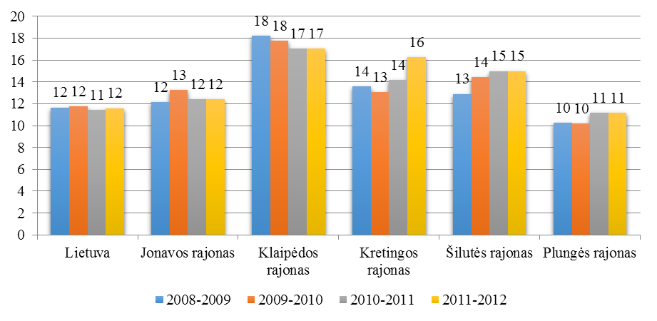
2.3.1.2. pav. Specialiųjų poreikių turinčių mokinių dalis nuo bendro mokinių skaičiaus skirtingose savivaldybėse 2008-2009 – 2011-2012 m., proc.
Šaltinis: Lietuvos socialinis žemėlapis
Mažėjant bendrojo ugdymo mokyklų ir mokinių jose skaičiui, atitinkamai mažėjo ir bendrojo ugdymo mokyklų mokytojų bei vadovų skaičius (žr. 2.3.1.7 lentelę).
2.3.1.7. lentelė. Bendrojo ugdymo mokyklų mokytojų ir vadovų skaičius skirtingose savivaldybėse 2008-2009 – 2011-2012 mokslo metais
Teritorija | 2008-2009 metai | 2009-2010 metai | 2010-2011 metai | 2011-2012 metai | Pokytis, proc.
Lietuva | 41393 | 39842 | 38104 | 37436 | -10
Kretingos rajonas | 587 | 564 | 552 | 532 | -9
Klaipėdos rajonas | 570 | 540 | 536 | 521 | -9
Šilutės rajonas | 714 | 679 | 668 | 638 | -11
Jonavos rajonas | 582 | 587 | 581 | 565 | -3
Plungės rajonas | 581 | 558 | 546 | 541 | -7
Šaltinis: Lietuvos statistikos departamentas
Beveik visose nagrinėjamose savivaldybėse bendrojo ugdymo mokyklų mokytojų ir vadovų skaičius yra panašus. Nuo 2008-2009 mokslo metų didžiausias darbuotojų skaičiaus mažėjimas stebimas Šilutės rajone. Kretingos ir Klaipėdos rajonų savivaldybėse užfiksuota ta pati neigiama mažėjimo tendencija (9 proc.). Nagrinėjamu laikotarpiu visoje Lietuvoje bendrojo ugdymo mokyklų mokytojų ir vadovų skaičius mažėjo sparčiau nei Kretingos, Klaipėdos, Jonavos ir Plungės rajonuose (10 proc.).
2011-2012 mokslo metais aukštąjį išsilavinimą turėjo 97,2 proc. Kretingos rajono savivaldybės bendrojo ugdymo mokyklų mokytojų ir vadovų (bendrai Lietuvoje – 96,6 proc.). Aukštesni nei Kretingos rajone rodikliai buvo tik Klaipėdos ir Plungės rajonų savivaldybėse (atitinkamai 97,9 proc. ir 97,4 proc.).
Dar vienas svarbus rodiklis yra mokinių, įgijusių ir neįgijusių išsilavinimą bendrojo ugdymo įstaigose, dalis. Mokinių, neįgijusių pagrindinį išsilavinimą, dalis skaičiuojama nuo bendro šią programą baigusių mokinių skaičiaus. Kaip matyti 2.3.1.3 paveiksle, 2009-2012 metais Lietuvoje pagrindinio išsilavinimo neįgijo 5 proc. mokinių. Kretingos rajone šis rodiklis buvo mažesnis už Lietuvos vidurkį, tačiau nagrinėjamais metais didėjo (nuo 2 proc. iki 3 proc.). Nagrinėjamais metais didžiausia dalis neįgijusių pagrindinį išsilavinimą užfiksuota Jonavos rajono savivaldybėje (7 proc.).
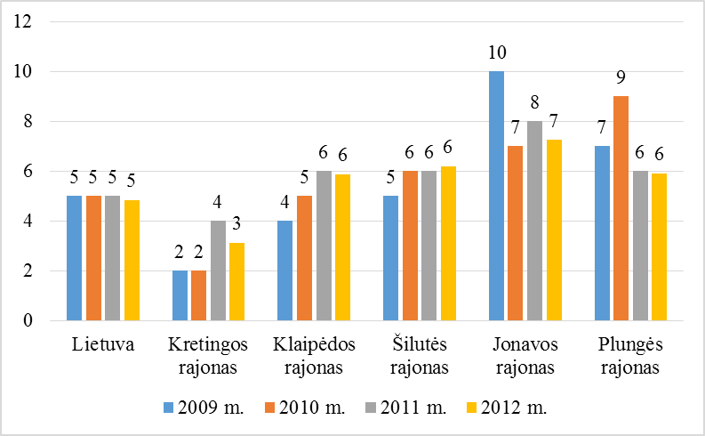
2.3.1.3. pav. Pagrindinį išsilavinimą neįgijusių mokinių dalis nuo bendro baigusių pagrindinio ugdymo programą skaičiaus skirtingose savivaldybėse 2009-2012 m., proc.
Šaltinis: Lietuvos statistikos departamentas
2009-2012 metais vidurinio išsilavinimo Lietuvoje neįgijo 3-4 proc. mokinių, skaičiuojant nuo bendro baigusiųjų vidurinio ugdymo programą skaičiaus. 2010 metais Kretingos rajone šis rodiklis viršijo Lietuvos vidurkį, tačiau 2011 ir 2012 metais sumažėjo (žr. 2.3.1.4. pav.). Nagrinėjamų savivaldybių tarpe didžiausia dalis neįgijusių vidurinio išsilavinimo užfiksuota Šilutės ir Jonavos rajono savivaldybėse (atitinkamai 9 ir 7 proc.).
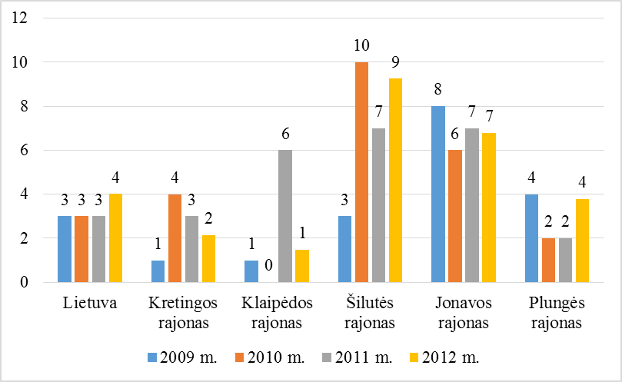
2.3.1.4. pav. Vidurinį išsilavinimą neįgijusių mokinių dalis nuo bendro baigusiųjų vidurinio ugdymo programą skaičiaus skirtingose savivaldybėse 2009-2012 m., proc.
Šaltinis: Lietuvos statistikos departamentas
2012-2013 mokslo metais Lietuvoje gyveno 14407 mokyklinio amžiaus vaikai, nesimokantys mokyklose. Per 3 metus (nuo 2009-2010 metų) jų skaičius Lietuvoje sumažėjo 9,5 proc. Lyginant su kitomis savivaldybėmis, Kretingos rajono savivaldybėje šis rodiklis buvo vienas mažiausių (194 vaikai 2012-2013 mokslo metais). Jonavos rajono savivaldybėje šis rodiklis siekė 309, Klaipėdos rajono savivaldybėje – 350, Šilutės rajono savivaldybėje – 553, o Plungės rajono savivaldybėje – 260. Nepaisant Kretingos rajone mažiausio mokyklinio amžiaus nesimokančių mokyklose vaikų skaičiaus, nuo 2009 metų šis rodiklis savivaldybėje išaugo net 37,6 proc. Nagrinėjamų savivaldybių tarpe panašus augimas užfiksuotas tik Klaipėdos rajone – 36,7 proc., Šilutės r. sav. jis sumažėjo, o Jonavos r. sav. išliko beveik nepakitęs. Pagrindinės nesimokymo mokykloje priežastys Kretingos rajone susijusios su išvykimu iš šalies.
Profesinis mokymas. Nuo 2000 metų profesinių mokyklų skaičius Lietuvoje sumažėjo nuo 84 iki 75. Jonavos, Kretingos ir Plungės rajonų savivaldybėse yra po 1 profesinę mokyklą, Šilutės rajono savivaldybėje – 2 (iki 2003 metų buvo 3), tuo tarpu Klaipėdos rajono savivaldybėje nėra nė vienos tokio tipo mokyklos.
Kretingos rajone profesinio mokymo paslaugas teikia VšĮ Kretingos technologijų ir verslo mokykla, įkurta 1972 metais. Mokykloje galima rinktis 5 profesijas: automobilių mechaniko, technikos priežiūros verslo darbuotojo, logisto ekspeditoriaus, padavėjo-barmeno bei virėjo. Kiekvienais metais mokyklą baigusių absolventų skaičius kinta netolygiai.
Pagrindiniai profesinių mokyklų veiklos rodikliai pateikiami 2.3.1.8 lentelėje (norint turėti galimybę palyginti, analizuojami tik tų savivaldybių, kurios turi po vieną profesinę mokyklą, įstaigų veiklos rodikliai).
2.3.1.8. lentelė. Kretingos, Jonavos ir Plungės profesinių mokyklų veiklos rodikliai 2008-2009 – 2011-2012 mokslo metais
Rodiklis | 2008-2009 m. m. | 2009-2010 m. m. | 2010-2011 m. m. | 2011-2012 m. m. | 2012-2013 m. m. | Pokytis, proc.
Kretingos rajono sav.
Priimta mokinių į profesinę mokyklą | 188 | 212 | 180 | 137 | 108 | -42,6
Iš viso mokinių profesinėje mokykloje | 508 | 518 | 551 | 497 | 411 | -19,1
Gavo brandos atestatus | 127 | 91 | 141 | 152 | 114 | -10,2
Parengta specialistų profesinėje mokykloje | 128 | 164 | 112 | 147 | 176 | +37,5
Jonavos rajono sav.
Priimta mokinių į profesinę mokyklą | 134 | 252 | 202 | 205 | 225 | +67,9
Iš viso mokinių profesinėje mokykloje | 397 | 484 | 500 | 537 | 500 | +25,9
Gavo brandos atestatus | 74 | 84 | 62 | 102 | 77 | +4,1
Parengta specialistų profesinėje mokykloje | 123 | 110 | 112 | 119 | 166 | +35,0
Plungės rajono sav.
Priimta mokinių į profesinę mokyklą | 242 | 244 | 237 | 200 | 165 | -31,8
Iš viso mokinių profesinėje mokykloje | 590 | 630 | 670 | 608 | 527 | -10,7
Gavo brandos atestatus | 165 | 146 | 195 | 184 | 172 | +4,2
Parengta specialistų profesinėje mokykloje | 138 | 147 | 133 | 161 | 158 | +14,5
Šaltinis: Lietuvos statistikos departamentas
Analizuojamu laikotarpiu mokinių, priimtų į profesines mokyklas, skaičius žymiai mažėjo Kretingos ir Plungės rajonų savivaldybėse. Nuo 2008 metų į Kretingos technologijų ir verslo mokyklą priimtų mokinių skaičius sumažėjo beveik per pusę. Neigiamas tendencijas rodo tai, kad šioje profesinėje mokykloje taip pat sumažėjo bendras mokinių skaičius. Bendrai Lietuvoje į profesines mokyklas priimtų mokinių skaičius padidėjo 1,7 proc., o bendras mokinių profesinėse mokyklose skaičius išaugo 2,2 proc.
Apibendrinimas. Nuo 2000 metų Kretingos rajono savivaldybėje švietimo įstaigų skaičius gana žymiai sumažėjo. Didžiausias pokytis stebimas analizuojant pradinių, pagrindinių ir vidurinių mokyklų skaičių. Tai susiję su gana sklandžiai vykdomais mokyklų pertvarkos planais, kurie leidžia tinkamai perskirstyti mokinių srautus, priartinti švietimo paslaugas prie jų gavėjo, sudaro sąlygas tinkamam išteklių (įskaitant finansinius) valdymui.
Kretingos rajono savivaldybėje pastebimas vangus 1-6 m. vaikų dalyvavimas švietimo sistemoje – tik apie 55 proc. šio amžiaus vaikų dalyvauja tokioje veikloje. Didėjant ikimokyklinio ugdymo paslaugų poreikiui, savivaldybėje vystomas ir plečiamas ikimokyklinio ir priešmokyklinio ugdymo įstaigų tinklas, didinamas vietų jose skaičius. Tenka pastebėti, kad išlieka aprūpinimo inventoriumi problemos, kai kurie pastatai nėra pritaikyti juose vykdomai švietimo veiklai.
2007-2012 metais bendras mokinių skaičiaus mažėjimas Kretingos rajono savivaldybėje buvo vienas didžiausių visoje Lietuvoje. Tai vienas didžiausių iššūkių švietimo paslaugas tiekiančių įstaigų tinklui, kadangi turi būti atnaujinti mokyklų pertvarkos planai, siekiant reaguoti į demografinius pokyčius. Kartu svarbu įkurti progimnazijų pakopą, kurios šiuo metu nėra.
Pagal bendrojo ugdymo mokyklų infrastruktūros išvystymo rodiklius (kompiuterių skaičius, tenkantis 100 mokinių, ir 1 mokiniui tenkanti mokyklos ploto dalis) Kretingos rajonas iš esmės atitinka Lietuvos ir kitų nagrinėjamų savivaldybių vidurkius. Vykdomi pokyčiai (mokyklų bibliotekų ir viešosios bibliotekos bendradarbiavimo skatinimas, dalyvavimas IKT plėtros ir elektroninių priemonių diegimo mokymo procese projektuose, nepakankamai efektyviai naudojamų patalpų panaudojimas viešosioms reikmėms, pvz., Grūšlaukėje, Baubliuose, Jokūbave) didina švietimo įstaigų tinklo efektyvumą.
Pastaraisiais metais specialių poreikių turinčių mokinių skaičius tiek Lietuvoje, tiek ir kitose nagrinėjamose savivaldybėse mažėja, tačiau Kretingos rajone didėjo specialių poreikių turinčių mokinių dalis nuo bendro mokinių skaičiaus. 2011-2012 metais šis rodiklis buvo didesnis nei Lietuvoje ir kitose nagrinėjamose savivaldybėse (išskyrus Klaipėdos rajoną).
Bendrai Lietuvoje mažėjant mokinių ir mokyklų skaičiui, atitinkamai mažėja ir bendrojo ugdymo mokytojų bei mokyklų vadovų skaičius. Kretingos rajone šis rodiklis praktiškai atitiko Lietuvos tendencijas. Lyginant su Lietuvos vidurkiu, Kretingos rajone didesnė dalis bendrojo ugdymo mokyklų mokytojų ir vadovų turėjo aukštąjį išsilavinimą.
Analizuojamu laikotarpiu tiek pagrindinio, tiek vidurinio išsilavinimo neįgijusių mokinių dalis Kretingos rajone buvo mažesnė nei Lietuvoje ir visose kitose nagrinėjamose savivaldybėse.
Pastaraisiais metais Lietuvoje mažėja mokyklinio amžiaus vaikų, nesimokančių mokyklose, skaičius. Nors Kretingos rajone šis rodiklis (absoliutus skaičius) yra vienas mažiausių, tačiau nuo 2009 metų jis gana ženkliai išaugo. Nagrinėjamų savivaldybių tarpe didesnis augimas užfiksuotas tik Klaipėdos rajone. Pagrindinės nesimokymo priežastys Kretingos rajone yra tokios pačios kaip ir visoje Lietuvoje, t. y. vaikų išvykimas iš šalies.
Profesinio mokymo paslaugas Kretingos rajone teikia vienintelė profesinė mokykla – VšĮ Kretingos technologijų ir verslo mokykla, siūlanti rinktis 5 profesijas. Tenka pastebėti, kad nuo 2009 m. sparčiai mažėja šios mokyklos patrauklumas – mažėja rengiamų specialistų ir į šią mokyklą priimamų mokinių skaičius. Profesinis orientavimas, karjeros planavimas ir ugdymas, lyderystės skatinimas ir teigiamo profesinio išsilavinimo įvaizdžio sukūrimas bei palaikymas, profesinėje mokykloje siūlomų profesinio išsilavinimo pakraipų koregavimas ir plėtra galėtų pagerinti gyventojų išsilavinimo situaciją Kretingos rajone.

2.3.2 Kultūra ir menas
Kultūros centrai. Kretingos rajono savivaldybėje veikia 2 kultūros centrai: Kretingos rajono kultūros centras su 16 skyrių bei Kretingos rajono Salantų kultūros centras su 2 skyriais. Remiantis Lietuvos statistikos departamento duomenimis, lyginant su Kretingos rajonu, kitos nagrinėjamos savivaldybės pasižymi didesniu kultūros centrų skaičiumi: 2012 m. pabaigoje Klaipėdos rajone buvo 8, Šilutės rajone 5, Plungės rajone 16, Jonavos rajone 14 kultūros centrų. 2009-2012 m. visose nagrinėjamose teritorijose kultūros centrų skaičius kito netolygiai – tam įtakos turi teisinis statusas (ar kaimo vietovėse esantys kultūros centrai turi savarankiško juridinio vieneto statusą, ar yra kultūros centro filialas, neturintis juridinio savarankiškumo) ir vykdytos/ vykdomos reorganizacijos. Po reorganizacijos Kretingos r. sav. veikia 2 kultūros centrai su 18 skyrių. Tokia reorganizacija sukūrė sąlygas efektyviai valdyti turtą, žmogiškuosius išteklius, racionaliai naudoti finansinius išteklius, tinkamai organizuoti ir viešinti kultūros centruose vykdomą veiklą.
Abu Kretingos rajono kultūros centrai bei didžioji dalis jų skyrių yra renovuoti. Tačiau daugelio Kretingos rajono kultūros centrų skyrių infrastruktūra (baldai, instrumentai, rūbai) yra nepatenkinama ir neatitinka šių dienų gyventojų poreikių. Siekiant gerinti kultūros centrų infrastruktūrą bei didinti kaimo vietovių gyvenamosios aplinkos patrauklumą, pasinaudojant Europos Sąjungos struktūrinių fondų parama, įgyvendinti 2 projektai („Kretingos rajono kultūros centro Raguviškių filialo rekonstrukcija ir gyvenamosios aplinkos sutvarkymas“, „Salantų kultūros centro rekonstrukcija ir gyvenamosios aplinkos sutvarkymas“). Šiuo metu įgyvendinamas dar 1 projektas - „Kretingos rajono kultūros centro Kartenos filialo rekonstrukcija ir gyvenamosios aplinkos sutvarkymas“. Kretingos rajono kultūros centro pastatas modernizuojamas, pasinaudojant Valstybės kapitalo investicijų programos lėšomis.
Remiantis Lietuvos statistikos departamento duomenimis, 2012 m. Kretingos rajone iš viso veikė 100 mėgėjų meno kolektyvų, turinčių 1.125 dalyvius. Lyginant su 2009 m., Kretingos rajone tiek mėgėjų meno kolektyvų, tiek jų dalyvių skaičius sumažėjo apie 21 proc. 2009-2012 m. mėgėjų meno kolektyvų bei jų dalyvių skaičiaus mažėjimo tendencijos vyravo visoje šalyje bei kitose nagrinėjamose savivaldybėse (žr. 2.3.2.1. lentelę). Teigiama tendencija laikytina tai, kad kolektyvų ir jų dalyvių skaičius augo panašiu tempu (nėra disproporcijos tarp paslaugų, tarp paslaugų vartotojų sumažėjimo ir paslaugų pasiūlos sumažėjimo). Be to, Kretingos rajone mėgėjų meno kolektyvų ir jų dalyvių skaičius mažėjo mažiausiai.
2.3.2.1. lentelė. Mėgėjų meno kolektyvų veikla, 2009-2012 m.
Administracinė teritorija | Mėgėjų meno kolektyvų skaičius |  |  |  | Pokytis proc., 2012 m. lyginant su 2009 m. | Dalyvių skaičius |  |  |  | Pokytis proc., 2012 m. lyginant su 2009 m.
Administracinė teritorija | 2009 | 2010 | 2011 | 2012 | Pokytis proc., 2012 m. lyginant su 2009 m. | 2009 | 2010 | 2011 | 2012 | Pokytis proc., 2012 m. lyginant su 2009 m.
Lietuva | 4.544 | 4.561 | 3.556 | 3.151 | -30,7 | 59.265 | 58.651 | 42.543 | 39.160 | -33,9
Jonavos r. sav. | 88 | 82 | 63 | 53 | -39,8 | 1.315 | 1.269 | 826 | 684 | -48,0
Klaipėdos r. sav. | 84 | 83 | 67 | 54 | -35,7 | 1.290 | 1.188 | 776 | 775 | -39,9
Kretingos r. sav. | 126 | 131 | 107 | 100 | -20,6 | 1.420 | 1.476 | 1.169 | 1.125 | -20,8
Šilutės r. sav. | 57 | 53 | 30 | 30 | -47,4 | 973 | 815 | 422 | 425 | -56,3
Plungės r. sav. | 74 | 77 | 63 | 54 | -27,0 | 1.640 | 1.403 | 978 | 857 | -47,7
Šaltinis: Lietuvos statistikos departamentas
Analizuojamu laikotarpiu sparčiausiai mėgėjų meno kolektyvų bei jų dalyvių skaičius mažėjo Šilutės rajono savivaldybėje. Kretingos rajone pastebimas vienas iš mažiausių tiek meno kolektyvų, tiek jų dalyvių skaičiaus mažėjimas, be to, tarp nagrinėjamų savivaldybių Kretingos rajonas pasižymi didžiausiu mėgėjų meno kolektyvų bei jų dalyvių skaičiumi. Kretingos rajono kultūros centruose sudaromos sąlygos tiek profesionaliam, tiek mėgėjiškam menui (žr. 2 priedą).
2.3.2.2. lentelė. Kretingos rajono savivaldybės kultūros centrų veikla, 2010-2012 m.
Rodiklis | 2010 | 2011 | 2012
Renginių skaičius | 1 183 | 1 000 | 1 380
Pritraukta žmonių (lankytojų, kitų dalyvių skaičius) | 83 758 | 64 088 | 256 529
Darbuotojų/ etatų skaičius | 108/78 | 114/79 | 112/79
Skirtos lėšos, mln. Lt | 2,3 | 2,1 | 2,0
Šaltinis: Kretingos rajono savivaldybės kultūros centrų planavimo dokumentai, Kretingos rajono kultūros centro ir Kretingos rajono Salantų kultūros centro 2010, 2011 ir 2012 m. ataskaitos
Lėšos skiriamos daugiausia kultūrinės veiklos organizavimui, todėl kultūros įstaigų materialinė bazė (pastatai, inventorius, kompiuterinė įranga ir pan.) nėra atnaujinama (žr. 2.3.2.3 lentelę):
2.3.2.3. lentelė. Kretingos rajono savivaldybės kultūros centrų materialinė bazė, 2012 m. pabaigos duomenys
 | Salės | Vietų skaičius salėse | Patalpos kūrybinei veiklai | Specializuotos parodų salės | Šokių-diskotekų salės | Veikianti kino filmų demonstravimo įranga | Kompiuteriai | Internetas (taip / ne) | Muzikos instrumentai |  | Tautiniai kostiumai
 |  |  |  |  |  |  |  |  | iš viso | poreikis | iš viso | poreikis
Kretingos rajono kultūros centras (su filialais) | 18 | 2510 | 39 | 5 | 2 | nėra | 26 | 24/2 | 105 | 27 | 101 | 64
Kretingos rajono Salantų kultūros centras (su filialais) | 4 | 701 | 11 | 2 | 1 | nėra | 5 | Taip | 11 | 11 | 43 | 18
Šaltinis: Kretingos rajono kultūros centro ir Kretingos rajono Salantų kultūros centro 2012 m. ataskaita
Net esant skurdžiai materialinei bazei, mažėjančiam finansavimui, Kretingos rajono savivaldybės kultūros centrai kryptingai vykdo ir plėtoja veiklą – bendradarbiauja su kitomis įstaigomis organizuojant renginius, kviečia profesionalaus meno atstovus kurti ir skleisti savo veiklą, organizuoja aukštos kokybės rajoninius renginius, sudaro sąlygas kolektyvams dalyvauti regioniniuose ir šalies renginiuose.
Bibliotekos. Kretingos rajone veikia Kretingos rajono savivaldybės M. Valančiaus viešoji biblioteka (toliau – Kretingos viešoji biblioteka), turinti 20 filialų. Remiantis Lietuvos statistikos departamento duomenimis, tarp nagrinėjamų savivaldybių didesniu nei Kretingos viešosios bibliotekos filialų skaičiumi išsiskiria Klaipėdos r. sav. (1 biblioteka ir 25 jos filialai) ir Šilutės r. sav. (1 biblioteka ir 23 jos filialai). Mažiau filialų nei Kretingos viešoji biblioteka turi Plungės (17 filialų) ir Jonavos (16 filialų) rajonų viešosios bibliotekos. 2009-2012 m. tik Plungės r. sav. reorganizuotas 1 filialas, kitose nagrinėjamose savivaldybėse bibliotekų filialų skaičius nekito, o visoje šalyje bibliotekų ir jų filialų skaičius sumažėjo 4,6 proc. - nuo 1.357 iki 1.295 vnt.
Iki 2012 m. pabaigos Kretingos viešosios bibliotekos naujo pastato statybai iš Valstybės kapitalo investicijų programos skirta ir išleista 4 mln. 750 tūkst. Lt. 2010-2011 m. iš Europos Sąjungos struktūrinių fondų lėšų renovuoti Juodupėnų ir Raguviškių filialai.
Nuo 2009 m. mažėja Kretingos viešosios bibliotekos ir jos filialų skaitytojų skaičius: per 2009-2012 m. skaitytojų skaičius sumažėjo 20 proc. (nuo 10 tūkst. iki 8 tūkst. skaitytojų), 2011-2012 m. skaitytojų skaičius išliko pastovus. Skaitytojų skaičiaus mažėjimą galėjo lemti mažėjantis gyventojų skaičius, auganti emigracija, dėl blogėjančios finansinės situacijos 6 filialuose sumažinti darbo krūviai (po 2 val. sutrumpintas darbo laikas). 2009-2012 m. bibliotekų skaitytojų skaičius mažėjo visoje šalyje (21,8 proc.), o Šilutės, Klaipėdos bei Plungės rajonuose – augo (atitinkamai 8,3 proc., 10,0 proc. ir 10,0 proc.). Vieninteliame Jonavos rajone skaitytojų skaičius išaugo 9,1 proc. (nuo 11 tūkst. iki 12 tūkst. skaitytojų).
Nuo 2009 m. mažėja Kretingos viešosios bibliotekos ir jos filialų lankytojų skaičius: per 2009-2012 m. laikotarpį lankytojų sumažėjo 8,9 proc. (nuo 147 tūkst. iki 134 tūkst. lankytojų).
Per 2009-2012 m. Kretingos viešosios bibliotekos ir jos filialų dokumentų fondas sumažėjo 12,2 proc. (nuo 263 tūkst. egz. iki 231 tūkst. egz.). Tai vienas iš didžiausių dokumentų fondo mažėjimų lyginant su kitomis nagrinėjamomis savivaldybėmis (žr. 2.3.2.2. lentelę).
Kretingos viešojoje bibliotekoje ir jos filialuose mažėjant fondams, mažėja ir išduodamų dokumentų skaičius. Per 2009-2012 m. išduotų dokumentų skaičius sumažėjo 21,1 proc. (nuo 336 tūkst. egz. iki 265 tūkst. egz.) (žr. 2.3.2.4. lentelę), o Jonavos rajono savivaldybės viešojoje bibliotekoje ir jos filialuose analizuojamu laikotarpiu išduotų dokumentų skaičius nežymiai padidėjo.
2.3.2.4. lentelė. Bibliotekų dokumentų fondas, 2009-2012 m.
Administracinė teritorija | Dokumentų fondas, tūkst. egz. |  |  |  | Pokytis proc., 2012 m. lyginant su 2009
Administracinė teritorija | 2009 | 2010 | 2011 | 2012 | Pokytis proc., 2012 m. lyginant su 2009
Lietuva | 27,480 | 26,763 | 26,389 | 13,974 | -49,1
Jonavos r. sav. | 222 | 220 | 219 | 218 | -1,8
Klaipėdos r. sav. | 290 | 278 | 271 | 269 | -7,2
Kretingos r. sav. | 263 | 261 | 259 | 231 | -12,2
Šilutės r. sav. | 307 | 288 | 281 | 271 | -11,7
Plungės r. sav. | 156 | 155 | 152 | 147 | -5,8

Administracinė teritorija | Išduota dokumentų, tūkst. egz. |  |  |  | Pokytis proc., 2012 m. lyginant su 2009
Administracinė teritorija | 2009 | 2010 | 2011 | 2012 | Pokytis proc., 2012 m. lyginant su 2009
Lietuva | 23.535 | 22.623 | 21.921 | 16.948 | -28,0
Jonavos r. sav. | 427 | 429 | 426 | 431 | +0,9
Klaipėdos r. sav. | 313 | 887 | 323 | 263 | -16,0
Kretingos r. sav. | 336 | 284 | 276 | 265 | -21,1
Šilutės r. sav. | 404 | 406 | 339 | 403 | -0,2
Plungės r. sav. | 220 | 191 | 182 | 173 | -21,4
Šaltinis: Lietuvos statistikos departamentas
2012 m. 100-ui Kretingos rajono gyventojų teko 569 dokumentų egzemplioriai. Daugiau nei Kretingos rajone egzempliorių teko Šilutės rajono gyventojams – 100-ui šilutiškių - 627 egzemplioriai. Šalies ekonominė krizė neigiamai atsiliepė viešosios bibliotekos ir jos filialų dokumentų fondų formavimui. Dokumentų fondai nėra pilnai sukomplektuoti – trūksta lėšų nupirkti mokomajai, informacinei literatūrai. Kretingos viešoji biblioteka daugumos leidinių turi tik po vieną egzempliorių, todėl jais leidžiama naudotis tik skaityklose, nupirkti mokomosios literatūros filialų vartotojams nėra finansinių galimybių. Todėl stengiamasi įsigyti nors paklausiausios grožinės ir vaikiškos literatūros.
2008-2011 m. iš Bilo ir Melindos Geitsų fondo finansuojamo projekto „Bibliotekos pažangai“ Kretingos viešoji biblioteka gavo 73 kompiuterius su naujausia programine įranga, 11 multifunkcinių įrenginių, 1 kompiuterį su neregiams ir silpnaregiams skirta programine įranga. 2010 m. baigti kompiuterizuoti visi Kretingos viešosios bibliotekos filialai, juose nemokamai teikiama interneto prieigos paslauga.
Kretingos viešojoje bibliotekoje ir jos filialuose trūksta lėšų renginiams organizuoti, todėl didesni renginiai organizuojami kartu su Kretingos rajono bei Salantų kultūros centrais, Kretingos ir Vyskupo Motiejaus Valančiaus gimtinės muziejais, mokyklomis, darželiais, kaimo bendruomenėmis ir kt. 2009-2012 m. suorganizuotų renginių skaičius Kretingos viešojoje bibliotekoje ir jos filialuose išaugo 6 proc. (nuo 694 iki 741).
Vystantis technologijoms, užtikrinant priėjimą prie informacijos virtualioje erdvėje, bibliotekų skaitytojų skaičiaus bei fondų mažėjimas yra natūralu reiškinys. Didesnę reikšmę įgauna bibliotekų pasirengimas vykdyti kitą edukacinę veiklą, tenkinti kitokius gyventojų kultūros poreikius, atitikti kintančias darbo ir gyvenimo sąlygas. Pvz., 2.3.2.5 lentelėje pateikiama Kretingos viešosios bibliotekos lankytojų ir kitokios veiklos dinamika.
2.3.2.5. lentelė. Kretingos viešosios bibliotekos veiklos dinamika, 2009-2012 m.
Rodiklis | 2009 | 2010 | 2011 | 2012
Lankytojų skaičius | 146 693 | 140 464 | 138 383 | 133 539
Renginių skaičius | 694 | 690 | 793 | 741
Renginių lankytojų skaičius | 6 893 | 7 708 | 8 007 | 6 982
Virtualių lankytojų skaičius | 93 267 | 82 910 | 85 791 | 61 960
Vartotojų skaičius | 9 620 | 8 921 | 8 279 | 7 601
Išduota fizinių vienetų | 335 734 | 283 713 | 275 915 | 264 951
Šaltinis: Kretingos viešosios bibliotekos veiklos ataskaitos
Didelė reikšmę įgauna kitos Kretingos viešosios bibliotekos veiklos sritys:
- Renginių ir parodų organizavimas. Per 2012 m. buvo organizuotas 291 žodinis (2011 m. – 313), 450 vaizdinių (2011 m. – 480) renginių, iš viso – 741 renginys. 2012 m. renginių skaičius sumažėjo viešojoje bibliotekoje ir kaimo filialuose, kadangi čia buvo finansuojama mažiau projektų, mažėja gyventojų skaičius, nepatenkinama viešosios bibliotekos ir kai kurių filialų materialinė bazė (patalpos nerenovuotos, trūksta inventoriaus ir kt.), trūksta lentynų parodoms eksponuoti. Todėl organizuojama mažiau, bet reikšmingesnių renginių. Pagrindinės žodinių renginių formos ir tematika: susitikimai su žymiais žmonėmis, knygų pristatymai, kūrybos vakarai, poezijos ir muzikos vakarai, žymių datų minėjimai, projekto „Bibliotekos pažangai“ akcijų transliacijos internetu. Parodomis paminėtos šaliai ir pasauliui svarbios datos, asmenybių sukaktys, pristatyti spaudiniai, meno darbai. Žodiniais bei vaizdiniais renginiais siekta tenkinti rajono gyventojų kultūrinius poreikius, supažindinti su literatūros ir meno naujovėmis, skatinti skaitymą, skleisti etninę kultūrą, užmegzti ar suaktyvinti bendradarbiavimą su kitomis įstaigomis bei organizacijomis.
- Kraštotyros veiklos organizavimas, kraštotyros medžiagos skaitmeninimas. 2012 m. įsigytas ir kas ketvirtį pildytas sieninis kraštotyros informacinis stendas. Eksponuotos parodos: „Kretingos rajono lankytinos vietos“, „Kretingiškių parengti ir išleisti leidiniai“. 2012 m. viešosios bibliotekos filialų darbuotojos parengė 8 kraštotyros darbus: „Baublių kaimo kultūrinis kraštovaizdis: architektūros, dailės, archeologijos ir istorijos paminklai“ (Baublių filialas), „Darbėnų filialo istorija“ (Darbėnų filialas), „Kaimo amatai ir menas“ (Grūšlaukės filialas), „Kūlupėnų darželio istorija“ (Kūlupėnų filialas), „Senieji ir dabartiniai vestuvių papročiai Kūlupėnuose“ (Kūlupėnų filialas), „Kaimo amatų ir meno pažinimas“ (Laukžemės filialas), „Jokūbavo A. Stulginskio mokykla. Istorijos (1919-2009) puslapiai“ (Jokūbavo filialas), „Nijolė Rimkienė. Gyvenimo ir kūrybos kelias“ (Vydmantų filialas).
- Viešosios bibliotekos skaitytojų informacinio ir kompiuterinio raštingumo įgūdžių tobulinimas, veiklos kompiuterizavimas. Pvz., 2012 m. 13 iš 20 viešosios bibliotekos filialų dirbo su LIBIS SAP. Viešojoje bibliotekoje ir 6 filialuose organizuotus kompiuterinio raštingumo ir interneto išteklių mokymus „Išmokime dirbti kompiuteriu“ baigė ir pažymėjimus gavo 293 Kretingos rajono gyventojai (2011 m. išmokyti 136 gyventojai). 2012 m. viešojoje bibliotekoje vykusias informacinių gebėjimų ugdymo pamokas baigė 156 vaikai. 2012 m. viešosios bibliotekos interneto svetainėje įdiegtas naujas elektroninių paslaugų portalas www.ibiblioteka.lt su posisteme „Klausk bibliotekininko“, pradėta teikti tarpbibliotekinė kopijų užsakymų vykdymo paslauga.
- Projektinės veiklos organizavimas ir vykdymas. 2012 m. Kretingos viešoji biblioteka ir filialai gavo finansavimą 13 projektų įgyvendinimui. Iš viso gauta 17600 Lt: LR kultūros ministerija skyrė 4500 Lt, Europos Komisija – 4000 Lt, Kretingos rajono savivaldybė – 9100 Lt.
- Vienas iš didžiausių veiklos tikslų – į viešąją biblioteką pritraukti kuo daugiau jaunimo. Siekiant viešojoje bibliotekoje įkurti erdvę jaunimui, 2012 m. buvo suorganizuota viešosios bibliotekos ir filialų darbuotojų kūrybos darbų Kalėdinė labdaros mugė, kurios metu surinktos lėšos buvo panaudotos darbui su jaunimu reikalingam inventoriui įsigyti.
Kretingos viešoji biblioteka išlaiko gerą įvaizdį ir siekia informacijos sklaidos - nauja informacija buvo nuolat papildomi viešosios bibliotekos bei elektroninio leidinio „Kretingos krašto enciklopedija“ puslapiai socialiniame tinkle „Facebook“, palaikomi ryšiai ir aktyviai plėtojamas bendradarbiavimas su rajono švietimo įstaigomis, socialines ir sociokultūrines paslaugas teikiančiomis institucijomis (daugiau informacijos apie Kretingos viešosios bibliotekos veiklą galima rasti 2012 m. ataskaitoje (http://www.kretvb.lt/media/public/bibliotekos_veiklos_ataskaita_2012.pdf), taip pat bibliotekos interneto svetainėje (http://www.kretvb.lt/lt/).
Muziejai. Kretingos rajono savivaldybėje veikia 2 muziejai: Kretingos muziejus ir Vyskupo Motiejaus Valančiaus gimtinės muziejus.
Kretingos muziejus įsikūręs Kretingos dvaro sodyboje, kuri užima 43 ha plotą, veikia 23 ha parkas, dvare išlikę 24 paminkliniai pastatai. Muziejaus pasididžiavimas, išsiskiriantis jį iš kitų muziejų – Vasaros ir Žiemos sodai. Vasaros sodo parke telkšo trys tvenkiniai su kriokliu, auga spalvingi gėlynai, rožių klombos bei veikia 2009 metais atkurtas fontanas. Parke veikia lauko ekspozicijos – Atminties takas bei astronominis kalendorius su saulės laikrodžiu.
Žiemos sodo ekspozicija ypač patraukli lankytojams. Žiemos sode, kuris užima 693 kv. m, auga 580 augalų rūšių iš tolimiausių pasaulio kampelių. Gausiausias kolekcijas sudaro svyrantys (ampeliniai) augalai, sukulentai, epifitai, dracenos ir šilkmedinių šeimos atstovai. Ekspozicija nuolat atnaujinama retesnių augalų kolekcijomis.
Kretingos muziejaus infrastruktūrai gerinti įgyvendinti (-ami) projektai, finansuoti (-ami) iš Europos Sąjungos struktūrinių fondų: „Kretingos dvaro sodybos paminklinio pastato – ūkvedžio namo – renovacija ir pritaikymas turizmui“, „Tradicinių amatų centro įkūrimas“, „Kretingos dvaro sodybos paminklinių pastatų renovacija ir pritaikymas turizmui“, „Pėsčiųjų takų muziejaus teritorijoje, liepto tarp tvenkinių taisymas (remontas)“. Renovavus buvusią ratinę, vandens malūną ir grafų Tiškevičių rūmus su Žiemos sodu, atidarytos naujos archeologijos ekspozicijos: „Kretingos (Pajūrio) krašto priešistorė“, „Dvaro istorija ir kultūra“, „Numizmatika“ ir etnografijos „Saulės ratu“. Parodų salių plotas – 116,42 kv. m.
2012 m. Kretingos muziejuje vyko 35 renginiai ir 26 parodos, buvo tęsiama edukacinės veiklos programa „Tavo gimtasis kraštas“ (11 programų: 15 tęstinių temų, 13 naujų temų). Surengti 128 edukaciniai užsiėmimai.
Iš viso Kretingos muziejuje dirba 37 darbuotojai, 6 iš jų yra moksliniai darbuotojai.
Vyskupo Motiejaus Valančiaus gimtinės muziejaus ekspozicijoje pateikta medžiaga pasakoja apie M. Valančiaus gyvenimą, įvairiapusę jo veiklą ir darbus 1850–1875 m. Tarp eksponatų - M. Valančiaus knygelės, yra ir jo asmeninių daiktų: stalo įrankių, stalo servetėlė, sofa, kuria jis naudojosi gyvendamas Varniuose, knygnešiui Pranciškui Straupui (Stropui) 1868 m. padovanota skrynia. Sodyboje puikuojasi XIX a. klėtis – liaudies architektūros paminklas, stovėjusi M. Valančiaus tėviškėje. Penkių kamarų klėtelėje įrengtos etnografinės ekspozicijos: šeimininkės svirnelis, mergos kamara, grūdinė.
Tarp nagrinėjamų savivaldybių Kretingos ir Šilutės rajonai turi po 2 muziejus, o Jonavos, Klaipėdos ir Plungės rajonuose yra po 1 muziejų. Iš 2.3.2.6. lentelėje pateiktų duomenų matyti, kad Kretingos rajono muziejų lankomumas yra labai didelis (didžiausias tarp nagrinėjamų savivaldybių, o Kretingos muziejus – ir tarp respublikos savivaldybių muziejų):
2.3.2.6. lentelė. Muziejų lankytojų skaičius 2009-2011 m., tūkst.
Administracinė teritorija | 2009 | 2010 | 2011 | 2012 | Pokytis proc., 2012 m. lyginant su 2009 m.
Lietuvos Respublika | 2.788 | 2.727 | 2.655 | 2.716 | -2,6
Jonavos r. sav. | 14 | 14 | 14 | 13 | -7,1
Klaipėdos r. sav. | 9 | 5 | 5 | 5 | -44,4
Kretingos r. sav. | 67 | 69 | 67 | 76 | +13,4
Šilutės r. sav. | 10 | 8 | 11 | 8 | -20,0
Plungės r. sav. | 7 | 5 | 15 | 31 | +342,9
Šaltinis: Lietuvos statistikos departamentas
2012 m. Kretingos rajono muziejus aplankė 76 tūkst. lankytojų ir, lyginant su 2009 m., lankytojų skaičius padidėjo 13,4 proc. 2009-2012 m. sparčiausiai muziejų lankytojų skaičius augo Plungės rajono savivaldybėje (daugiau kaip 4 kartus), o Klaipėdos rajono muziejus yra vis mažiau lankomas (2012 m., lyginant su 2009 m., lankytojų skaičius sumažėjo 44,4 proc.).
Tarp nagrinėjamų savivaldybių muziejų Kretingos muziejus išsiskiria eksponatų gausa (žr. 2.3.2.7. lentelę).
2.3.2.76. lentelė. Muziejų eksponatų skaičius 2011 m.
Eil. Nr. | Administracinė teritorija | Muziejai, filialai | Eksponatų skaičius
1. | Klaipėdos rajonas | Gargždų krašto muziejus:  Ievos Simonaitytės muziejus.  Laisvės kovų ir tremties muziejus.  Agluonėnų etnografinė sodyba. | Bendras – 5.262 vnt.  Pagrindinio fondo – 2.537 vnt.
2. | Šilutės rajonas | Šilutės muziejus:  Hugo Šojaus dvaras  H. Zudermano memorialinis muziejus  Macikų k. lageris-karceris  Švėkšnos muziejus | Bendras – 60.735 vnt.  Pagrindinio fondo – 39.008 vnt.
3. | Jonavos rajonas | Jonavos krašto muziejus:  Tautodailės amatų centras  Samulevičių memorialinis muziejus  Jonavos krašto muziejaus turizmo informacijos centras | Bendras – 40.798 vnt.  Pagrindinio fondo – 24.601 vnt.
4. | Kretingos rajonas | Kretingos muziejus | Bendras – 67.949 vnt.  Pagrindinio fondo – 47.840 vnt.
4. | Kretingos rajonas | Vyskupo M. Valančiaus gimtinės muziejus | Bendras – 847 vnt.  Pagrindinio fondo – 314 vnt.
Šaltinis: Kretingos muziejus
Kultūros paveldas. Kretingos rajono savivaldybėje gausu kultūros paveldo objektų: Kultūros paveldo registro duomenimis jų priskaičiuojama 697 (2013 m.). Dalis kultūros paveldo objektų yra avarinės būklės. 2012 metais Kretingos rajono savivaldybės administracijos Kultūros skyriaus vyr. specialistas (paminklotvarkininkas) kartu su Kultūros paveldo departamento bei Kretingos muziejaus specialistais vykdė kultūros paveldo objektų būklės stebėseną: patikrinta 114 kultūros paveldo objektų būklė, atlikta fotofiksacija, surašyti būklės patikrinimo aktai.
Mitologinis paveldas. Minimi senovės kulto, žmonių veiklos objektai (jų sąrašuose – 26), mitologiniai akmenys. Šaltiniams žmonės priskyrė gydomąją galią, jų žinoma 4: Eršketyno, S. Įpilties, Alkos, Būdviečių. Mitologiniai kalnai – 6: Alkos, Joskaudų, N. Įpilties, Rūdaičių, Benaičių, Gaudučių. Jie siejami su pagonių kulto vietomis.
Archeologinis paveldas. 2013 m. duomenimis, Kretingos rajone yra 109 archeologinės vietos, 20 piliakalnių, 9 pilkapynai, 49 kapinynai.
Istorinis paveldas. Tai objektai, susiję su krašto istorine raida, įvykiais, visuomenės gyvenimu, žymiomis asmenybėmis, jų atminimu. Laidojimo vietos: senosios kapinės, karių, rezistentų ir žymių žmonių kapai. Senųjų kapinių žinoma 138. Atstatyti 1918 m. Nepriklausomybės paminklai Darbėnuose, Kretingoje, Salantuose, Atgimimo laikmečio paminklai: Lietuvių tautos kančioms 1941-1952 m. atminti Kretingoje (1988 m.); Salantuose (1989 m.); prezidento Aleksandro Stulginskio (1885-1969) Jokūbave (1991m.); vienuolio Jurgio Pabrėžos Kretingoje (1993 m.); vienuolio saleziečio Petro Perkumo (1917-1937) Darbėnuose (1997 m.). Kūrybinės veiklos vieta - Viliaus Orvido (1952-1992) gimtinė-sodyba Gargždelės k. (joje - tėvo Kazimiero Orvido, paties Viliaus ir kitų menininkų sukurti darbai).
Architektūrinis paveldas. Jam priskiriami statiniai, kompleksai, ansambliai, urbanistiniai objektai, turintys architektūrinę, urbanistinę, kraštovaizdinę vertę. Jų – per 70. Kretingos dvaro sodyboje išlikę seniausi statiniai, datuojami XVIII a. Ją sudaro 25 statinių kompleksas ir parkas. Sakralinių statinių ir jų kompleksų yra 21. Seniausias, vertingiausias – Kretingos pranciškonų vienuolyno ir bažnyčios ansamblis (1605-1617 m.). Jis turi gotikos, renesanso ir baroko bruožų. Įdomios, dažnai lankomos ir kitos rajono bažnyčios: Tūbausių Šv. apaštalo Andriejaus bažnyčia; neogotikinė Salantų bažnyčia; Darbėnų bažnyčia, turinti romantizmo architektūrai būdingų formų; eklektikos stiliaus Laukžemės bažnyčia; kryžminė Kalnalio bažnyčia; Kartenos bažnyčia – vienintelis Žemaitijoje bebokštis barokinis sakralinis statinys; Budrių ir Mikoliškių bažnyčios – medinės neogotikos paminklai. Įspūdingas Kretingos evangelikų liuteronų bažnyčios kompleksas (1889-1898 m.). Urbanistinėse vietovėse (Darbėnų, Kretingos, Salantų centrinės dalys ir Jakštaičių kaimas) atsispindi miestelių, gyvenviečių planinės struktūros plėtotė nuo XVI – XVII a. iki šių laikų.
Dailės paveldas. Priskaičiuojama apie 350 objektų: monumentaliosios dailės kūrinių yra 10; molbertinės tapybos - 15 kūrinių; kamerinės, smulkiosios skulptūros – 15 darbų; smulkiosios architektūros – daugiau kaip 210 objektų. Kryžiai yra neatsiejama Kretingos rajono kraštovaizdžio dalis. Gausiai ažūriniais ornamentais puošti metaliniai Anužių, Dauginčių, Kartenos, Kūlupėnų, Lubių, Martynaičių, Šatilgalio kaimų kaltiniai kryžiai. Originalūs pakelių ąžuoliniai dviejų kryžmų (vad. Karavykais) kryžiai Asteikių, Auksūdžio, Kumpikų kaimuose.
Renginiai. Kultūros įstaigos Kretingos rajoną garsina gražiais tradiciniais, tarptautiniais, respublikiniais bei regioniniais renginiais. Daugelį metų vyksta tradicinės šventės: Kretingos miesto ir Šv. Antano atlaidų šventė, Dvaro šventė, Derliaus šventė, Salantų miesto šventė, Tarptautinis vaikų ir jaunimo teatrų festivalis – kūrybinė laboratorija „Atžalyno scena“; respublikiniai renginiai: mėgėjų teatrų festivalis – komedijų šventė „Veinė jouką“, tautinių šokių festivalis „Šuokuom, šuokam ė da šuoksem“, liaudiškų kapelų šventė „Grok, žemaiti!“, lygių balsų chorų festivalis „Aš atdarysiu dainų skrynelę“, teatrinio meno festivalis „Kaukutis“. Gausaus žiūrovų būrio sulaukia regiono folkloro šventė „Padainioukem po leipom“, tautinių šokių šventė „Gintarinė klumpė“, romansų atlikėjų šventė „Suskinsiu aš...“ ir kt.
Etninė kultūra. Remiantis Etninės kultūros plėtros Kretingos rajone 2013-2015 metų programa, patvirtinta Kretingos rajono savivaldybės tarybos 2012 lapkričio 29 d. sprendimu Nr. T2-407, Kretingos rajone gyvena ir kuria per 60 tautodailininkų ir liaudies meistrų, amatininkų. Dalyvaudami amatų mugėse ne tik rajone, respublikoje, bet ir užsienyje, rengdami kūrybos darbų parodas, jie populiarina senuosius amatus. Kretingos rajonas garsėja medžio drožėjais. Daugelį kaimų, gyvenviečių bei Kretingos miestą puošia tautodailininkų sukurtos medinės skulptūros.
Viena iš pagrindinių tradicinių amatų išsaugojimo ir perdavimo jaunajai kartai formų yra vaikų ir jaunimo edukacija. Rajono kultūros įstaigos rengia ir įgyvendina edukacines programas, skirtas žemaičių kalbai, seniesiems amatams, kulinariniam paveldui, Velykų, Kalėdų, Užgavėnių ir kitoms tradicijoms gaivinti ir puoselėti.
Nuolat pildomas nematerialaus kultūros paveldo vertybių vietinis registras. Rajono kultūros darbuotojai kaupia, sistemina bei pristato visuomenei etnokultūrinę medžiagą apie gyvuojančias tradicijas (Kalvarijos kalnų giedojimas, Užgavėnės, Žolinė, Joninės ir kt.), tradicinius amatus, amatininkus bei tautodailininkus, smulkiąją tautosaką. Yra sukaupta, susisteminta bei perkelta į elektronines laikmenas medžiaga apie folkloro kolektyvus, dainų bei tradicinio muzikavimo atlikėjus bei pateikėjus ir kt. Muziejaus fonduose saugomos vertingos kolekcijos.
2010-2012 metais savo gaminius bei paslaugas sertifikavo 17 tautodailininkų ir amatininkų, keturi iš jų pripažinti tradiciniais meistrais. Sertifikuoti (pripažinti tautinio paveldo produktais) 67 gaminiai, 2 tradicinės paslaugos – kaminkrėtystė bei knygrišystė.
Svarbus vaidmuo saugant ir puoselėjant tradicijas tenka folkloro kolektyvams, liaudiškoms kapeloms. Rajone yra 10 folkloro kolektyvų (iš jų 2 – vaikų), 11 liaudiškų kapelų.
Etninę kultūrą populiarina ir rajono laikraščiai „Pajūrio naujienos“, „Švyturys“.
Apibendrinimas. Iš kitų nagrinėjamų savivaldybių Kretingos rajonas neišsiskiria dideliu kultūros centrų skaičiumi, tačiau turi daugiausiai mėgėjų meno kolektyvų bei jų dalyvių. Siekiant gerinti Kretingos rajono kultūros centrų infrastruktūrą bei didinti kaimo vietovių gyvenamosios aplinkos patrauklumą, įgyvendinami įvairūs projektai, finansuojami iš Europos Sąjungos struktūrinių fondų. Didžiausia problema išlieka kultūros įstaigų patalpų nepakankamas patrauklumas bei inventoriaus (muzikinių instrumentų, aprangos ir pan.) stoka. Vis dėlto, Kretingos rajono kultūros centrai pritraukia vis daugiau lankytojų, čia organizuojami plataus spektro (teatrų, chorų, sakralinės muzikos ir kt.) rajono renginiai, sudarytos sąlygos vietos kolektyvams dalyvauti regiono ir šalies, taip pat tarptautiniuose reginiuose bei šventėse.
Kretingos rajone veikia Kretingos rajono savivaldybės M. Valančiaus viešoji biblioteka, turinti 20 filialų. Rajone yra pradėta naujo bibliotekos pastato statyba. Nuo 2009 m. kasmet mažėja rajono viešosios bibliotekos ir jos filialų skaitytojų skaičius. Skaitytojų skaičiaus mažėjimą galėjo lemti auganti emigracija, dėl blogėjančios finansinės situacijos pasikeitusi aptarnavimo tvarka (sumažinti darbo krūviai, pakeistas darbo laiko grafikas), vykdoma filialų renovacija, LIBIS SAP diegimas (dalis buvusių vartotojų nepanoro įsigyti mokamo skaitytojo bilieto, dažna šeima įsigijo tik 1 skaitytojo bilietą visiems šeimos nariams, dalis potencialių vartotojų atsisakė pateikti registracijai būtinus asmens duomenis, kai kurie iš tėvų atsisakė pildyti vaiko registracijai reikalingą paraišką), materialinės sąlygos (kai kurių viešosios bibliotekos filialų šaltos, nepatrauklios patalpos).
Mažėjant Kretingos viešosios bibliotekos ir jos filialų dokumentų fondui, mažėja ir išduodamų dokumentų skaičius. 2010 m. baigti kompiuterizuoti visi Kretingos rajono savivaldybės M. Valančiaus viešosios bibliotekos filialai, viešosios interneto prieigos paslauga nemokamai teikiama visuose filialuose.
Kretingos rajono savivaldybėje veikia 2 muziejai: Kretingos muziejus ir Vyskupo Motiejaus Valančiaus gimtinės muziejus. Kretingos muziejaus infrastruktūrai gerinti įgyvendinti (-ami) projektai, finansuojami iš Europos Sąjungos struktūrinių fondų. Kretingos rajono muziejų lankomumas yra didžiausias lyginant su kitomis nagrinėjamomis savivaldybėmis. Kretingos muziejus pasižymi didžiausiu eksponatų skaičiumi tarp nagrinėtų savivaldybių muziejų.
Kultūros įstaigos Kretingos rajoną garsina gražiais tradiciniais, tarptautiniais, respublikiniais bei regioniniais renginiais. Rajono kultūros įstaigos rengia ir įgyvendina edukacines programas. Svarbus vaidmuo saugant ir puoselėjant tradicijas tenka folkloro kolektyvams ir liaudiškoms kapeloms. Rajono kultūros darbuotojai kaupia, sistemina bei pristato visuomenei etnokultūrinę medžiagą. Etninę kultūrą populiarina rajono laikraščiai „Pajūrio naujienos“ ir „Švyturys“.
Kretingos rajone gyvena ir kuria per 60 tautodailininkų. Dalyvaudami amatų mugėse ne tik rajone, respublikoje, bet ir užsienyje, jie populiarina senuosius amatus. Savo gaminius bei paslaugas sertifikavo 17 asmenų, keturi iš jų pripažinti tradiciniais meistrais. Sertifikuoti (pripažinti tautinio paveldo produktais) 67 gaminiai, 2 tradicinės paslaugos – kaminkrėtystė bei knygrišystė.
Kretingos rajono savivaldybėje gausu kultūros paveldo objektų. Dalis kultūros paveldo objektų yra avarinės būklės.

2.3.3 Sportas
Sporto organizacijos ir sportuojantys asmenys. 2011 metais Lietuvoje veikė 1467 sporto organizacijos. Lyginant su 2010 metais, jų skaičius Lietuvoje sumažėjo 2 proc. (2010 metais jų buvo 1500). Nagrinėjamų savivaldybių tarpe didžiausias skaičius sporto organizacijų buvo Šilutės rajone, mažiausias skaičius – Plungės rajone (žr. 2.3.3.1. pav.). 2010-2011 metais Kretingos rajone veikė 41 sporto organizacija – daugiau nei Klaipėdos ir Plungės rajonuose, bet mažiau nei Šilutės ir Jonavos rajonuose. 2012 m. Kretingos r. sav. veikė 43 sporto organizacijos.
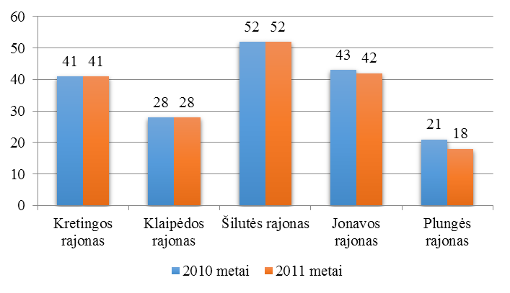
2.3.3.1. pav. Sporto organizacijų skaičius skirtingose savivaldybėse 2010-2011 m.
Šaltinis: Lietuvos sporto statistikos metraštis (2010-2011 m.)
Kretingos rajone veikia šių sporto šakų organizacijos (arba sporto klubai): krepšinio, futbolo, bokso, kultūrizmo, rankinio, tinklinio, aerobikos, teniso, motobolo, šachmatų-šaškių, ledo ritulio, aviacijos sporto, taekwondo, vaikų stalo teniso, kt. Kiekvienoje iš nagrinėjamų savivaldybių taip pat veikia po 1 sporto mokyklą. 2011 metais Lietuvoje veikė 100 tokių mokyklų. Kretingos rajone veikiančios mokyklos pavadinimas – SMĮ Kretingos sporto mokykla. Ji įkurta 1965 metais. Kretingos sporto mokykla koordinuoja vaikų ir jaunimo sportinę veiklą, organizuoja rajono mokinių pirmenybes, turnyrus, ruošia komandas šalies pirmenybėms, čempionatams, žaidynėms.
2010-2011 metais bendras sportuojančių žmonių skaičius Lietuvoje sumažėjo nuo 156266 iki 148001 (5 proc.). Nagrinėjamų savivaldybių tarpe didžiausias sportuojančių asmenų skaičius užfiksuotas Kretingos rajono savivaldybėje (žr. 2.3.3.2. pav.).
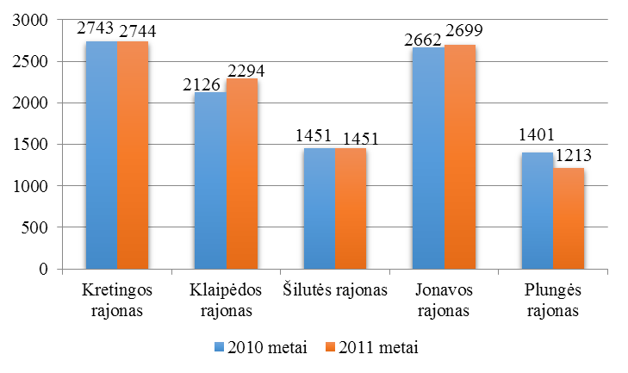
2.3.3.2. pav. Sportuojančių asmenų skaičius skirtingose savivaldybėse 2010-2011 m.
Šaltinis: Lietuvos sporto statistikos metraštis (2010-2011 m.)
2010-2011 metais šis rodiklis praktiškai nesikeitė ir buvo beveik 2 kartus didesnis, lyginant su Šilutės ir Plungės rajonų savivaldybėmis. 2012 m. sportuojančių asmenų skaičius Kretingos rajone dar padidėjo – jų priskaičiuota 2797.
Skaičiuojant 1000-iui gyventojų tenkantį sportuojančiųjų skaičių, 2010-2011 metais šis rodiklis Kretingos rajone buvo didžiausias, lyginant tiek su Lietuvos vidurkiu, tiek ir su kitomis nagrinėjamomis savivaldybėmis (žr. 2.3.3.1. lentelę). 2011 metais 1000-iui gyventojų tenkantis sportuojančių asmenų skaičius Kretingos rajone buvo 1,4 kartus didesnis nei Lietuvoje ir net 2 kartus didesnis nei Plungės rajone. 2010-2011 metais Lietuvoje ir beveik visose nagrinėjamose savivaldybėse (išskyrus Plungės rajoną) stebimos šio rodiklio augimo tendencijos.
2.3.3.1. lentelė. 1000-iui gyventojų tenkantis sportuojančių asmenų skaičius skirtingose savivaldybėse, 2010-2011 m.
Teritorija | 2010 metai | 2011 metai
Lietuva | 47 | 48
Kretingos rajonas | 61 | 66
Klaipėdos rajonas | 41 | 45
Šilutės rajonas | 28 | 32
Jonavos rajonas | 52 | 58
Plungės rajonas | 33 | 32
Šaltinis: sudaryta autorių, remiantis Lietuvos statistikos departamento ir Kūno kultūros ir sporto departamento duomenimis
Sporto renginiai ir jų dalyviai. Remiantis Lietuvos sporto statistikos metraščių 2010-2011 metais pateiktais duomenimis, bendras sporto varžybų ir sveikatingumo renginių skaičius Lietuvoje išaugo nuo 23989 iki 27039 (13 proc.). Analizuojant pasirinktas savivaldybes, 2011 metais sporto varžybų ir sveikatingumo renginių skaičius jose pasiskirstė taip: Kretingos rajone įvyko 239 renginiai, Klaipėdos rajone – 366, Šilutės rajone – 246, Jonavos rajone – 619, o Plungės rajone – 204. Taigi, 2011 metais didžiausias skaičius sporto renginių vyko Jonavos rajone. Už Kretingos rajono rodiklį mažesnis buvo tik Plungės rajono rodiklis. Nors 2010-2011 metais Lietuvoje stebimas sporto varžybų ir sveikatingumo renginių skaičiaus augimas, keliose nagrinėjamose savivaldybėse matomos priešingos tendencijos: Kretingos rajone renginių skaičius sumažėjo 22 proc., o Plungės rajone – net 55 proc. Tuo tarpu Jonavos rajono savivaldybėje sporto varžybų ir sveikatingumo renginių skaičius išaugo 22 proc.
2012 m. Kretingos rajono savivaldybėje, esant didesniam finansavimui, organizuojamų sporto ir sveikatinimo renginių skaičius padidėjo – buvo suorganizuotos 245 sporto varžybos (9159 dalyviai), 37 sporto visiems renginiai (1607 dalyviai), 12 stovyklų (149 dalyviai). Verta pastebėti, kad Kretingos rajono renginiai dažnai tęsiasi kelias dienas ar net mėnesius, todėl netikslinga sporto situaciją vertinti tik pagal renginių skaičių.
2009-2012 metais sporto varžybų ir sveikatingumo renginių dalyvių skaičius kito labai netolygiai. Didžiausias sporto varžybų ir sveikatingumo renginių dalyvių skaičius užfiksuotas Klaipėdos rajone, mažiausias dalyvių skaičius – Šilutės rajone (2.3.3.3. pav.). 2012 metais, lyginant su 2009 metais, sporto varžybų ir sveikatingumo renginių dalyvių skaičius labiausiai kito Plungės r. sav. (sumažėjo 52,4 proc.) ir Šilutės r. sav. (padidėjo 83,0 proc.). Kretingos rajone šis skaičius sumažėjo apie 7 proc. (tačiau, lyginant 2012 m. ir 2011 m., šis skaičius nežymiai padidėjo). Atitinkamu laikotarpiu bendrai Lietuvoje stebimas sporto varžybų ir sveikatingumo renginių dalyvių skaičiaus didėjimas – nuo 768.225 iki 879.554 (14,5 proc.), didžiausias pokytis stebėtas 2012 m., kuomet, palyginti su 2011 m., sporto varžybų ir sveikatingumo renginių dalyvių skaičius šoktelėjo nuo 743.778 iki 879.574, arba 18,3 proc.
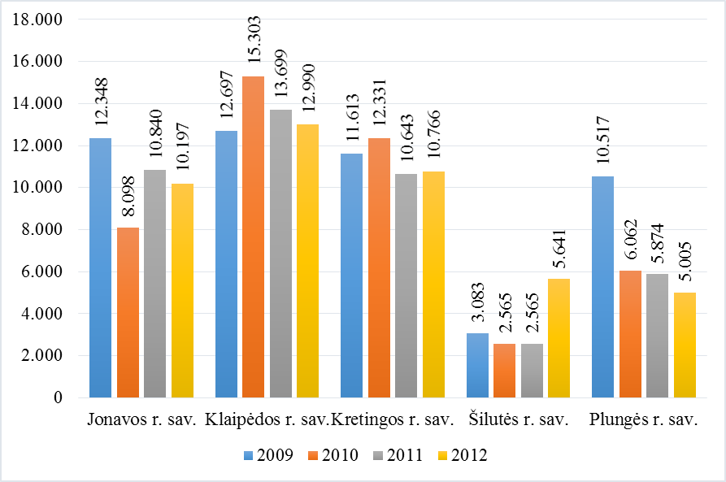
2.3.3.3. pav. Sporto varžybų ir sveikatingumo renginių dalyvių skaičius skirtingose savivaldybėse 2009-2012 m.
Šaltinis: Lietuvos statistikos departamentas
Žinant sporto varžybų ir sveikatingumo renginių bei jų dalyvių skaičių, galima apskaičiuoti vidutinį vieno renginio dalyvių skaičių. 2011 metais Lietuvoje vidutinis vieno sporto renginio dalyvių skaičius siekė 28, Kretingos rajone – 45, Klaipėdos rajone – 37, Šilutės rajone – 10, Jonavos rajone – 18, Plungės rajone – 29. Kaip iliustruoja lentelė, 2011 metais viename Kretingos rajono sporto renginyje apsilankė vidutiniškai daugiau žmonių nei kitose savivaldybėse ir bendrai Lietuvoje.
Sporto bazės. Skirtingose savivaldybėse esanti sporto infrastruktūra plėtojama labai netolygiai. Daugiausiai sporto bazių yra Klaipėdos ir Jonavos rajonuose, mažiausiai – Plungės rajone (žr. 2.3.3.2. lentelę).
2.3.3.2. lentelė. Skirtingų savivaldybių sporto bazės, 2011 m.
Teritorija | Stadionai |  | Baseinai (25 m) | Salės |  |  | Irklavimo sporto bazės | Žirgų sporto maniežai | Aerodromai | Šaudykla | Krepšinio aikštelės | Tinklinio aikštelės | Futbolo aikštės | Teniso aikštelės | Automobilių kroso trasos | Slidžių ir riedučių trasos | IŠ VISO:
Teritorija | Su 3 tūkst. ir daugiau vietų tribūnomis | Kiti | Baseinai (25 m) | Didesnės kaip 15×30 m | 24×12 m - 15×30 m | Kitos
Kretingos rajonas |  | 11 |  | 1 | 10 | 10 |  |  | 1* |  | 18 | 16 | 15 | 1 |  |  | 83*
Klaipėdos rajonas | 1 | 13 |  | 16 | 1 | 6 |  |  |  | 1 | 44 | 34 | 14 | 6 | 2 |  | 138
Šilutės rajonas | 1 |  |  |  | 7 | 12 | 1 | 1 | 1 | 1 | 22 | 7 | 19 | 3 | 1 |  | 76
Jonavos rajonas | 1 | 16 | 2 | 6 | 15 | 11 |  |  |  |  | 33 | 19 | 20 | 3 |  | 1 | 127
Plungės rajonas |  | 1 |  | 1 |  |  | 1 |  |  |  |  |  |  |  |  |  | 3
*pastaba: Lietuvos sporto statistikos metraštyje nėra paminėtas Kartenos aerodromas, kadangi Kretingos rajono savivaldybės administracijos Kūno kultūros ir sporto departamentas netraktuoja šio objekto kaip sporto bazės, nors objekte gali būti vykdomi susiję mokymai ir treniruotės
Šaltinis: Lietuvos sporto statistikos metraštis 2011 m.
Tarp penkių nagrinėjamų savivaldybių pagal sporto bazių skaičių Kretingos rajono savivaldybė užimą trečią vietą. Kretingos rajone nėra nei vieno stadiono su 3 tūkst. ir daugiau vietų tribūnomis, baseino, taip pat kitų retesnių sporto šakų bazių. Žvelgiant į 2.3.3.2. lentelėje pateiktus duomenis, ryškiai išsiskiria Plungės ir Šilutės rajonų savivaldybės. Plungės rajono savivaldybė išsiskiria ypač mažu sporto bazių skaičiumi (tik 3 sporto bazės), o Šilutės rajonas pasižymi retų sporto šakų bazėmis. Čia veikia irklavimo ir žirgų sporto bazės, aerodromas (jų nėra kitose nagrinėjamose savivaldybėse), taip pat šaudykla, automobilių kroso trasos (be Šilutės rajono dar veikia Klaipėdos rajone).
Lyginant su 2010 metais, 2012 metais Kretingos rajone sporto infrastruktūros situacija praktiškai nesikeitė, tik vietoje 17 tinklinio aikštelių 2012 metais čia liko 16 aikštelių ir atidaryta dar viena krepšinio aikštelė. 2012 m. sporto bazių sąrašas pateikiamas 2.3.3.3 lentelėje:
2.3.3.3. lentelė. Kretingos rajono savivaldybės sporto bazės, 2012 m.
Eil. Nr. |  | Sporto klubai | Sporto federacijos, sąjungos, asociacijos | Sporto viešosios įstaigos | Sporto įmonės (AB, UAB, IĮ) | Savivaldybės sporto padalinys | Sporto padalinio SMĮ | Švietimo padalinio SMĮ | Bendrojo lavinimo mokyklos | Profesinio mokymo įstaigos | Aukštesniosios mokyklos | Aukštosios mokyklos | Ministerijos, departamentai | Apskritys | Fiziniai asmenys | Kito pavaldumo | Iš viso
1 | 2 | 3 | 4 | 5 | 6 | 7 | 8 | 9 | 10 | 11 | 12 | 13 | 14 | 15 | 16 | 17 | 18
1. | Daugiafunkciai sporto kompleksai |  |  |  |  |  |  |  |  |  |  |  |  |  |  |  | 0
2. | Stadionai | 0 | 0 | 0 | 0 | 1 | 0 | 0 | 8 | 1 | 0 | 0 | 0 | 0 | 0 | 1 | 11
2.1. | Su 3000 ir daugiau vietų tribūnomis |  |  |  |  |  |  |  |  |  |  |  |  |  |  |  | 0
2.2. | Kiti |  |  |  |  | 1 |  |  | 8 | 1 |  |  |  |  |  | 1 | 11
3. | Lengvosios atletikos maniežai |  |  |  |  |  |  |  |  |  |  |  |  |  |  |  | 0
4. | Futbolo maniežai |  |  |  |  |  |  |  |  |  |  |  |  |  |  |  | 0
5. | Baseinai | 0 | 0 | 0 | 0 | 0 | 0 | 0 | 0 | 0 | 0 | 0 | 0 | 0 | 0 | 0 | 0
6. | Salės | 0 | 0 | 0 | 0 | 0 | 0 | 3 | 17 | 1 | 0 | 0 | 0 | 0 | 0 | 0 | 21
6.1. | Didesnės kaip 15x30 m |  |  |  |  |  |  |  |  | 1 |  |  |  |  |  |  | 1
6.2. | 24x12 m – 15x30 m |  |  |  |  |  |  | 1 | 9 |  |  |  |  |  |  |  | 10
6.3. | Kitos |  |  |  |  |  |  | 2 | 8 |  |  |  |  |  |  |  | 10
7. | Irklavimo sporto bazės |  |  |  |  |  |  |  |  |  |  |  |  |  |  |  | 0
8. | Buriavimo sporto bazės |  |  |  |  |  |  |  |  |  |  |  |  |  |  |  | 0
9. | Žirgų sporto maniežai |  |  |  |  |  |  |  |  |  |  |  |  |  |  |  | 0
10. | Dviračių trekai |  |  |  |  |  |  |  |  |  |  |  |  |  |  |  | 0
11. | Aerodromai |  |  |  |  |  |  |  |  |  |  |  |  |  |  | 1* | 1*
12. | Ledo arenos |  |  |  |  |  |  |  |  |  |  |  |  |  |  |  | 0
13. | Šaudyklos |  |  |  |  |  |  |  |  |  |  |  |  |  |  |  | 0
13.1. | Atviros |  |  |  |  |  |  |  |  |  |  |  |  |  |  |  | 0
13.2. | Uždaros |  |  |  |  |  |  |  |  |  |  |  |  |  |  |  | 0
14. | Krepšinio aikštelės |  |  |  |  | 2 |  |  | 11 | 1 |  |  |  |  |  | 5 | 19
15. | Tinklinio aikštelės | 1 |  |  |  | 1 |  |  | 8 |  |  |  |  |  |  | 6 | 16
16. | Futbolo aikštės | 1 |  |  |  | 2 |  |  | 9 | 1 |  |  |  |  |  | 2 | 15
17. | Rankinio aikštelės |  |  |  |  |  |  |  |  |  |  |  |  |  |  |  | 0
18. | Teniso aikštelės |  |  |  |  |  |  |  |  |  |  |  |  |  |  | 1 | 1
19. | Automobilių kroso trasos |  |  |  |  |  |  |  |  |  |  |  |  |  |  |  | 0
20. | Slidžių ir riedučių trasos |  |  |  |  |  |  |  |  |  |  |  |  |  |  |  | 0
21. | BMX dviračių trasos |  |  |  |  |  |  |  |  |  |  |  |  |  |  |  | 0
22. | Beisbolo aikštės |  |  |  |  |  |  |  |  |  |  |  |  |  |  |  | 0
23. | Golfo aikštynai |  |  |  |  |  |  |  |  |  |  |  |  |  |  |  | 0
24. | Hipodromai |  |  |  |  |  |  |  |  |  |  |  |  |  |  |  | 0
25. | Kartodromai |  |  |  |  |  |  |  |  |  |  |  |  |  |  |  | 0
 |  | 2 | 0 | 0 | 0 | 6 | 0 | 3 | 53 | 4 | 0 | 0 | 0 | 0 | 0 | 16* | 84*
*pastaba: Kretingos rajono savivaldybės administracijos Kūno kultūros ir sporto departamentas netraktuoja šio objekto kaip sporto bazės, nors objekte gali būti vykdomi susiję mokymai ir treniruotės
Šaltinis: Kretingos rajono savivaldybės administracija
2011 metais Lietuvoje 1000-iui sportuojančių asmenų teko beveik 3 sporto infrastruktūros objektai. Kretingos rajone šis rodiklis buvo 10 kartų didesnis ir siekė beveik 30 sporto infrastruktūros objektų, Klaipėdos rajone – 60, Šilutės rajone – 52, Jonavos rajone – 47, Plungės rajono rodiklis atitiko Lietuvos vidurkį (3 sporto infrastruktūros objektai).
Sporto specialistai. Kūno kultūros ir sporto specialistų skaičiaus rodiklis apima trenerių, sporto organizatorių, pratybas vedančių darbuotojų bei kitų darbuotojų skaičių. Kaip kito šis rodiklis skirtingose savivaldybėse 2010-2011 metais matyti 2.3.3.4. lentelėje.
2.3.3.4. lentelė. Kūno kultūros ir sporto specialistų skaičius skirtingose savivaldybėse 2010-2011 m.
Teritorija | 2010 metai | 2011 metai | Pokytis, proc.
Kretingos rajonas | 77 | 77 | 0
Klaipėdos rajonas | 59 | 92 | 56
Šilutės rajonas | 89 | 89 | 0
Jonavos rajonas | 83 | 94 | 13
Plungės rajonas | 41 | 43 | 5
Šaltinis: Lietuvos sporto statistikos metraštis (2010-2011 m.)
2010-2011 metais kūno kultūros ir sporto specialistų skaičius Kretingos rajono savivaldybėje nesikeitė. Čia dirbo 21 treneris, 26 asmenys, vedantys pratybas, taip pat 17 sporto vadybininkų ir 13 kitų darbuotojų. 2012 m. buvo priimtas vienas darbuotojas, tad bendras specialistų skaičius padidėjo iki 78. 2011 metais mažesnis už Kretingos rajono rodiklį buvo tik Plungės rajono savivaldybės rodiklis (43 darbuotojai). Minėtu laikotarpiu stebimas labai žymus kūno kultūros ir sporto specialistų skaičiaus augimas Klaipėdos rajone (56 proc.). Tokį augimą daugiausiai lėmė pratybas vedančių darbuotojų įdarbinimas. 2010 metais Klaipėdos rajone tokių pareigybių darbuotojų nebuvo, 2011 metais buvo įdarbinti 28 nauji darbuotojai. Taip pat buvo įdarbinti 3 papildomi sporto organizatoriai ir 2 kiti darbuotojai.
2011 metais skirtingose savivaldybėse aukštąjį kūno kultūros išsilavinimą turėjo nuo 41 proc. iki 76 proc. kūno kultūros ir sporto specialistų (žr. 2.3.3.5. lentelę). Didžiausia dalis turinčių aukštąjį kūno kultūros išsilavinimą specialistų 2010-2011 metais užfiksuota Šilutės rajone. Nagrinėjamais metais Kretingos rajone šis rodiklis praktiškai nekito (60-61 proc.) ir viršijo Klaipėdos rajono bei Plungės rajono (tik 2011 metais) rodiklius. 2010-2011 metais bendrai Lietuvoje aukštąjį kūno kultūros išsilavinimą turėjo 82 proc. kūno kultūros ir sporto specialistų. Taigi, 2010-2011 metais Kretingos rajone šis rodiklis buvo vienas mažiausių, lyginant tiek su Lietuvos vidurkiu, tiek ir su kitomis nagrinėjamomis savivaldybėmis.
2.3.3.5. lentelė. Kūno kultūros ir sporto specialistų skaičiaus pasiskirstymas pagal kvalifikaciją skirtingose savivaldybėse 2010-2011 m.
Teritorija | 2010 metai |  |  | 2011 metai
Teritorija | Specialistų skaičius | Turi aukštąjį kūno kultūros išsilavinimą |  | Specialistų skaičius | Turi aukštąjį kūno kultūros išsilavinimą
Teritorija | Specialistų skaičius | Skaičius | Dalis, proc. | Specialistų skaičius | Skaičius | Dalis, proc.
Kretingos rajonas | 77 | 46 | 60 | 77 | 47 | 61
Klaipėdos rajonas | 59 | 33 | 56 | 92 | 38 | 41
Šilutės rajonas | 89 | 68 | 76 | 89 | 68 | 76
Jonavos rajonas | 83 | 59 | 71 | 94 | 67 | 71
Plungės rajonas | 41 | 26 | 63 | 43 | 22 | 51
Šaltinis: Lietuvos sporto statistikos metraštis (2010-2011 m.)
2010-2011 metais Lietuvoje kvalifikacinę kategoriją turėjo apie 85-86 proc. dirbančių trenerių. Kretingos rajone šis rodiklis padidėjo nuo 63 iki 71 proc., Klaipėdos rajone – nuo 46 iki 60 proc., Šilutės rajone išliko toks pats ir siekė 96 proc., Jonavos rajone nežymiai padidėjo (nuo 83 iki 84 proc.), Plungės rajone ženkliai sumažėjo – nuo 65 iki 17 proc. Kretingos rajone stebimos teigiamos kvalifikacinę kategoriją turinčių trenerių daugėjimo tendencijos, tačiau šis rodiklis yra mažesnis nei Lietuvoje, Šilutės ir Jonavos rajonų savivaldybėse.
Sporto finansavimas. Skirtingų savivaldybių išlaidos kūno kultūros ir sporto programoms pateiktos 2.3.3.6. lentelėje. Per savivaldybių sporto padalinius šios lėšos skiriamos sporto varžybų organizavimui ir dalyvavimui jose, sveikatinimo renginiams, mokymui plaukti, stovykloms, sporto specialistų kvalifikacijos kėlimui, sporto įrenginių statybai ir pagrindinių priemonių įsigijimui, taip pat valdymo išlaidoms padengti.
Didžiausią lėšų dalį kūno kultūros ir sporto programoms įgyvendinti skiria Šilutės rajono savivaldybė. Nors Kretingos rajono savivaldybės skiriamos lėšos sporto reikmėms yra mažiausios, lyginant su kitomis savivaldybėmis, tačiau 2010-2011 metais užfiksuotas šios paskirties lėšų augimas (daugiau kaip 10 proc.).
2.3.3.6. lentelė. Savivaldybių sporto padalinių, aporto įmonių, įstaigų ir kitų organizacijų lėšos 2010-2011 metais, tūkst. Lt
Teritorija | 2010 metai | 2011 metai | Pokytis, proc.
Kretingos rajonas | 1211,7 | 1356,9 | +12,0
Klaipėdos rajonas | 1926,5 | 1926,5 | 0,0
Šilutės rajonas | 3375,5 | 3057,7 | -9,4
Jonavos rajonas | 1737,0 | 2451,3 | +41,1
Plungės rajonas | 2559,0 | 2694,3 | +5,3
Šaltinis: Lietuvos sporto statistikos metraštis (2010-2011 m.)
2012 m. Kretingos r. sav. sporto finansavimas siekė jau 1403,1 tūkst. Lt. Toks finansavimas vertinamas kaip teigiamas veiksnys įtraukiant gyventojus į sporto ir sveikatinimo veiklas, tačiau šių lėšų trūksta tinkamai sporto infrastruktūros priežiūrai ir plėtrai, kokybės gerinimui.
Remiantis Kretingos rajono savivaldybės administracijos duomenimis, kurie skiriasi nuo Kūno kultūros ir sporto departamento teikiamos informacijos, sporto srities finansavimas atrodė šitaip:
2.3.3.7. lentelė. Kretingos rajono savivaldybės sporto finansavimas, 2009-2013 m., tūkst. Lt
Finansavimas | 2009 | 2010 | 2011 | 2012 | 2013 (planas)
Viso | 253 | 174 | 174 | 184 | 216
Iš jų – sporto bazėms | - | 21 | 0 | - | -
Per Sveikatingumo fondą | - | 30 | 40 | - | -
Šaltinis: Kretingos rajono savivaldybės administracija, 2013 m.
Analizuojant 2013 m. Kretingos rajono sporto srities finansavimo situaciją, daromos tokios išvados:
- 2013 m. sporto finansavimui skirta apie 216 tūkst. Lt;
- Iš šių lėšų apie 88,4 proc. skirta sporto klubų veiklos vykdymui;
- Apie 60,2 proc. lėšų skirta 5 pagrindinių sporto klubų veiklai: VšĮ „Kretingos rajono futbolas“ ir Motobolo sporto klubui (po apie 39 tūkst. Lt), Kretingos krepšinio klubui (apie 34 tūkst. Lt), sporto klubui „Žalgiris“ (apie 10 tūkst. Lt), Stalo teniso klubui (apie 8 tūkst. Lt). Kitų sporto klubų finansavimas nesiekia 7 tūkst. Lt per metus (skaičiuojant kiekvienam sporto klubui);
- Sporto finansavimas skirtas inventoriaus įsigijimui, sportinės veiklos organizavimui ir populiarinimui. Finansavimas skirstomas rengiant kasmetinius projektus .
Sporto renginiai. Kretingos rajono savivaldybė pasižymi sporto renginių gausa - 2.3.3.8 lentelėje pateikiami pagrindiniai kasmetiniai sporto renginiai.
2.3.3.8. lentelė. Kretingos rajono savivaldybės pagrindiniai kasmetiniai sporto renginiai
Pavadinimas | Renginio vieta | Sezonas | Informacijos kanalai
Lietuvos futbolo federacijos II lygos „Vakarų“ zonos futbolo pirmenybės | Pagal tvarkaraštį | 04-10 mėn. | www.fkminija.net
Lietuvos regionų krepšinio lyga | Pagal tvarkaraštį | 2013/2014 m.  10 - 04 mėn. | www.bckretinga.lt
Centrinės Europos motobolo lyga | Pagal tvarkaraštį | 05-09 mėn. | www.motobolas.lt
Kretingos rajono seniūnijų sporto žaidynės mero prizams laimėti | Seniūnijos (kiekvienais metais keičiasi) | 05 mėn. | www.kretinga.lt skyrelyje „sportas“
Lietuvos seniūnijų sporto žaidynių zoninės varžybos | Palanga | 09 mėn. | www.kretinga.lt skyrelyje „sportas“
Kretingos rajono salės futbolo pirmenybės | KVTM salė Kretingsodžio km, Kretinga | 01-03 mėn. | www.kretinga.lt skyrelyje „sportas“ www.sportas.kretinga.lt
Kretingos rajono krepšinio taurės varžybos | J. Pabrėžos gim. Savanorių g. 56; SM salė Vilniaus g.16, Kretinga | 02-04 mėn. | www.kretinga.lt skyrelyje „sportas“ www.sportas.kretinga.lt
Kretingos rajono tinklinio pirmenybės | KVTM, Kretingsodžio km, Kretinga | 03-04 mėn. | www.kretinga.lt skyrelyje „sportas“ www.sportas.kretinga.lt
Kretingos rajono 7x7x futbolo pirmenybės | Seniūnijų, mokyklų ir Kretingos m. stadionai | 05-08 mėn. | www.kretinga.lt skyrelyje „sportas“ www.sportas.kretinga.lt
Kretingos rajono krepšinio pirmenybės | J. Pabrėžos gim. sporto salė, Savanorių g. 56; SM salė Vilniaus g.16, Kretinga | 10-12 mėn. | www.kretinga.lt skyrelyje „sportas“ www.sportas.kretinga.lt
Europos motobolo čempionatas | Pagal čempionato tvarkaraštį | 07 mėn. | www.motobolas.lt
Kretingos rajono veteranų krepšinio pirmenybės | SM sporto salė, Vilniaus g.16, Kretinga | 01-03 mėn. | www.kretinga.lt skyrelyje „sportas“  sportas,Kretinga.ku.lt
Kretingos rajono mokinių atskirų sporto šakų pirmenybės | Mokyklų sporto salės | 2013/2014 m. 09-12 mėn.,01-06 | www.sportas.kretinga.lm.lt
Šaltinis: Kretingos rajono savivaldybės administracija, 2013 m.
Apibendrinimas. 2010-2012 metais sporto organizacijų skaičius Kretingos rajone išliko stabilus (buvo didesnis nei Klaipėdos ir Plungės rajonuose, bet mažesnis nei Šilutės ir Jonavos rajonuose). 2010-2011 metais 1000-iui gyventojų tenkantis sportuojančių asmenų skaičius Kretingos rajone buvo didžiausias, lyginant tiek su Lietuvos vidurkiu, tiek ir su kitomis nagrinėjamomis savivaldybėmis. 2011 metais šis rodiklis Kretingos rajone buvo 1,4 kartus didesnis nei Lietuvoje ir net 2 kartus didesnis nei Plungės rajone. 2012 m. sportuojančių Kretingos rajono savivaldybės asmenų skaičius dar padidėjo (o gyventojų – sumažėjo), tad šis rodiklis 2012 m. turėtų būti dar didesnis.
2010-2011 metais Kretingos rajone sporto varžybų ir sveikatingumo renginių skaičius buvo vienas mažiausių nagrinėjamų savivaldybių tarpe, tačiau jų dalyvių skaičius buvo didesnis nei Šilutės, Plungės rajonų savivaldybėse ir 2011 metais praktiškai atitiko Jonavos rajono savivaldybės lygį, nors pačių renginių šioje savivaldybėje buvo 2,6 karto daugiau nei Kretingos rajone. Verta pastebėti ir tai, kad Kretingos rajono organizuojami sporto renginiai pasižymi ilga trukme – vienas renginys trunka kelias dienas ar net kelis mėnesius. Esant pakankamai mažam renginių skaičiui, bet gana dideliam jų dalyvių skaičiui, viename Kretingos rajone organizuotame sporto renginyje vidutiniškai dalyvavo daugiau žmonių nei Lietuvoje ir kitose savivaldybėse. Vis dėlto, nepaisant didesnio sporto renginių dalyvių skaičiaus (skaičiuojant vienam renginiui), neigiamas tendencijas Kretingos rajone rodo bendrai mažėjantis sporto renginių skaičius.
Sporto infrastruktūros išvystymas Kretingos rajone yra vidutinio lygio. Sporto bazių skaičius Kretingos rajono savivaldybėje yra didesnis nei Plungės ir Šilutės rajonuose, tačiau ženkliai mažesnis, lyginant su Jonavos ir Klaipėdos rajonų savivaldybėmis. Savivaldybėje įrengtos visų pagrindinių sporto šakų bazės, tačiau nėra stadiono su 3 tūkst. ir daugiau vietų tribūnomis, neišplėtota retesnių sporto šakų infrastruktūra. Visa esama sporto infrastruktūra yra švietimo sistemos dalis (salės, stadionai prie mokyklų), todėl didesnėje objektų dalyje negali būti organizuojami aukštesnio rango renginiai (pvz., varžybos). Didžiausia problema – infrastruktūros būklė: miesto stadionas prižiūrimas, tačiau jo bėgimo takų danga yra sena; vienintelė pagal ilgį/plotį tinkamoje respublikinio lygio varžyboms organizuoti krepšinio aikštelė yra blogos būklės salėje ir pan. Kretingos rajono savivaldybėje apsunkintas privalomasis 1-4 klasių mokinių plaukimo mokymas – savivaldybės teritorijoje baseino nėra, šalia esančiuose Palangos ir Klaipėdos miestuose baseinai uždaryti arba taip perpildyti, kad nesudarytos sąlygos papildomiems mokinių srautams. Esant didesniam finansavimui, sportas ir sveikatinimas galėtų tapti prioritetiniais vystymo aspektais.
Kretingos rajone dirbančių kūno kultūros ir sporto specialistų skaičius yra vienas mažiausių nagrinėjamų savivaldybių tarpe ir viršija tik Plungės rajono savivaldybės rodiklį. 2010-2011 metais Kretingos rajone aukštąjį kūno kultūros išsilavinimą ir kvalifikacinę trenerio kategoriją turėjo mažesnė kūno kultūros ir sporto specialistų dalis nei Lietuvoje, Šilutės ir Jonavos rajonuose. 2012 m. tik apie 5,1 proc. trenerių neturėjo kvalifikacinės kategorijos – šis skaičius palyginti mažas.
2010-2011 metais Kretingos rajono savivaldybėje sporto bazių ir kūno kultūros bei sporto specialistų skaičius išliko stabilus, tačiau daugiau kaip 10 proc. išaugo savivaldybėje vykdomų kūno kultūros ir sporto programų finansavimas. Nepaisant tokio spartaus augimo, šis rodiklis Kretingos rajone buvo 5 kartaus mažesnis nei Klaipėdos rajone, 10 kartų mažesnis nei Šilutės rajone ir net 24 kartus mažesnis nei Jonavos rajone. 2012 m. sporto finansavimas išaugo daugiau kaip 2 kartus (palyginti su 2011 m.), kas teigiamai veikia sporto situaciją.

2.4 Socialinė aplinka
Kretingos rajono savivaldybės gyventojų buvo prašoma įvertinti atskiras viešąsias/ administracines paslaugas. Sveikatos priežiūros, socialinės paramos sektoriaus paslaugų ir viešojo saugumo įvertinimas pateiktas 2.4.1 lentelėje.
2.4.1. lentelė. Sveikatos priežiūros, socialinės paramos sektoriaus ir viešojo saugumo paslaugų bei infrastruktūros vertinimas (gyventojų nuomonės tyrimai)
Eil. Nr. | Vertinimo kriterijus | Kretingos rajono savivaldybės gyventojų vertinimas (2011 m.) | Kretingos rajono savivaldybės gyventojų vertinimas (2013 m.)
1 | Sveikatos priežiūra | - | 7,33  Bendrasis atitinkamų paslaugų įvertinimas balais (10 balų skalėje)
2 | Socialinės paramos sektorius | 44,06  Vertinama, kokia respondentų dalis yra patenkinta atitinkamomis paslaugomis | 6,58  Bendrasis atitinkamų paslaugų įvertinimas balais (10 balų skalėje)  63,70  Vertinama, kokia respondentų dalis yra patenkinta atitinkamomis paslaugomis
3 | Viešasis saugumas | - | 64,30  Gyventojų, kurie jaučiasi saugiai ir labai saugiai, dalis (proc.)
3 | Viešasis saugumas | - | 7,84  Kaip gyventojai vertina viešąją tvarką ir saugumą  Bendrasis atitinkamų paslaugų įvertinimas balais (10 balų skalėje)
Šaltinis: UAB „Ekonominės konsultacijos ir tyrimai“ (2011 m.) ir UAB „Lyderio grupė“ (2013 m.)
Toliau atliekama strateginė atskirų sričių statistinės informacijos ir rodiklių analizė.

2.4.1 Sveikatos priežiūra
Sveikatos priežiūros įstaigos. Kretingos rajono savivaldybės teritorijoje teikiamos pirminio ir antrinio lygio sveikatos priežiūros paslaugos. VšĮ Kretingos ligoninė teikia antrinio lygio ambulatorines ir stacionarias paslaugas bei stacionarias palaikomojo gydymo ir slaugos paslaugas. Trys Kretingos rajono savivaldybės viešosios pirminės sveikatos priežiūros įstaigos: Kretingos, Kartenos, Salantų ir 3 privatūs sveikatos priežiūros paslaugų teikėjai (UAB „Kretingos šeimos medicinos centras“, UAB „Kretingos šeimos klinika“, UAB „Northway medicinos centrai“) Kretingos skyriaus gyventojams teikia pirminio lygio sveikatos priežiūros paslaugas. VšĮ Kretingos psichikos sveikatos centras rajono gyventojams teikia psichikos sveikatos priežiūros paslaugas. Savivaldybės teritorijoje veiklą vykdo privatūs specializuoti kabinetai: odontologijos, ginekologijos, neurologijos, kardiologijos ir kt. Privačiuose pirminio lygio centruose paslaugas gauna apie 30 proc. visų prisirašiusiųjų gyventojų.
Siekiant modernizuoti sveikatos priežiūros infrastruktūrą bei pagerinti teikiamų paslaugų kokybę ir prieinamumą, Kretingos rajono sveikatos priežiūros įstaigos, pasinaudodamos Europos Sąjungos parama, įgyvendina įvairius projektus:
- VšĮ Kretingos ligoninė 2014 m. kovo mėn. baigs įgyvendinti projektą „Ambulatorinių, palaikomojo gydymo ir slaugos paslaugų plėtra bei stacionarinių paslaugų optimizavimas VšĮ Kretingos ligoninėje“, kuriuo siekiama pagerinti paslaugų kokybę ir prieinamumą restruktūrizuojant ambulatorines, palaikomojo gydymo ir slaugos bei paliatyviosios pagalbos paslaugas ir optimizuojant stacionarines antrinio lygio paslaugas.
- 2013 m. Kretingos rajono savivaldybės viešoji įstaiga Kretingos psichikos sveikatos centras įgyvendino projektą „Psichikos dienos stacionaro (centro) prie VšĮ Kretingos psichikos sveikatos centro įkūrimas“. Įkurtas psichikos dienos stacionaras prie VšĮ Kretingos psichikos sveikatos centro užtikrina visuomenei teikiamų paslaugų kokybę ir pagerino psichikos sveikatos priežiūros paslaugų prieinamą.
- Kretingos rajono savivaldybės viešoji įstaiga Salantų pirminės sveikatos priežiūros centras įgyvendina projektą „Kretingos rajono savivaldybės VšĮ Salantų pirminės sveikatos priežiūros centro teikiamų palaikomojo gydymo ir slaugos bei paliatyviosios pagalbos paslaugų plėtra ir kokybės gerinimas“, kuriuo siekiama atnaujinti įrangą ir patalpas, skirtas palaikomojo gydymo ir slaugos bei paliatyviosios pagalbos paslaugoms teikti.
Vis dėlto ne visų Kretingos r. savivaldybės sveikatos priežiūros įstaigų materialinė bazė yra gera:
- Nebaigti VšĮ Kretingos ligoninės modernizavimo darbai – dėl stringančio ir vėluojančio valstybės finansavimo objektas tvarkomas jau dešimtmetį (darbai pradėti dar 2003 m.). Šiuo metu sutvarkyta tik apie 60 proc. komplekso.
- Kartenos slaugos ir palaikomojo gydymo ligoninė yra įsikūrusi buvusio darželio patalpose, todėl būtina rekonstrukcija, patalpų pritaikymas tiesioginei veiklai, kad būtų užtikrinta teikiamų paslaugų kokybė, o patalpos būtų pritaikytos neįgaliesiems.
- Vydmantų ambulatorija įsikūrusi gyvenamajame pastate, tačiau neturima patalpų, į kurias ši įstaiga galėtų būti perkelta.
2012 metais Kretingos rajone veikė 15 vaistinių ir jų filialų, nuo 2009 m. rajone vaistinių skaičius sumažėjo 1 vnt. 2009-2012 m. Kretingos rajono vaistinėse dirbančių vaistininkų skaičius padidėjo iki 23 (nuo 21 – 2009 m.). Nagrinėjamose teritorijose mažesnis nei Kretingos rajono vaistininkų skaičius yra tik Šilutės rajono savivaldybėje (20 vaistininkų, 2012 m.). Tokia pat situacija stebima analizuojant vaistininkų skaičių 10.000 gyventojų (2012 m. duomenys): Kretingos r. sav. – 5,7, Šilutės r. sav. – 4,6, Plungės r. sav. – 8,9, Jonavos r. sav. – 6,7, Klaipėdos r. sav. – 6,4 (Lietuvos vidurkis – 10,3). Vaistinių koncentracija didesnė Kretingos mieste, kaip administraciniame centre ir didžiausią gyventojų skaičių turinčioje gyvenvietėje. Atokesnėse vietovėse yra sudarytos sutartys su sveikatos priežiūros įstaigomis, todėl ir atokesnėse gyvenamosiose vietovėse sąlygos įsigyti vaistų/ medikamentų yra sudarytos.
Sveikatos apsaugos žmogiškieji ištekliai. 2012 m. 10.000-ių Kretingos rajono gyventojų teko 16,3 praktikuojančių gydytojų, 48,3 slaugytojų bei 4,7 odontologų. Tenka pastebėti, kad 2009-2011 m. minėti Kretingos rajono rodikliai pasižymėjo augimo tendencijomis, tačiau 2012 m. (išskyrus odontologus) apsirūpinimas sveikatos priežiūros specialistais kiek sumažėjo (žr. 2.4.1.2. lentelę). Tai siejama tiek su specialistų skaičiaus mažėjimu, tiek su bendruoju gyventojų skaičiaus mažėjimu.
Tarp analizuojamų savivaldybių 2012 m. pagal praktikuojančių gydytojų skaičių, tenkantį 10.000-ių gyventojų, pirmavo Šilutės r. sav. (22,0) ir Jonavos r. sav. (21,5), mažiausiai gydytojų teko Klaipėdos rajono gyventojams (10,1) (lyginant su kitomis savivaldybėmis, Kretingos r. sav. apsirūpinimas gydytojais yra didesnis nei vidutinis (16,3), lyginimas su Lietuvos Respublikos rodiklio reikšme yra netikslingas). Pagal praktikuojančių slaugytojų (įskaitant akušerius) skaičių, tenkantį 10.000-ių gyventojų, 2012 m. pirmavo Šilutės r. sav. (69,9), mažiausiai slaugytojų teko Klaipėdos rajono gyventojams (30,8) (Kretingos rajono rodiklis artimas Jonavos r. sav. rodiklio reikšmei; rodiklis vertintinas kaip vidutinis). Pagal praktikuojančių odontologų skaičių, tenkantį 10.000-ių gyventojų, 2012 m. pirmavo Šilutės (7,6) ir Jonavos rajono (7,5) savivaldybės, mažiausiai odontologų teko Klaipėdos rajono gyventojams (4,5). Kretingos rajono savivaldybėje apsirūpinimas odontologais išlieka vienas mažiausių – čia 10.000-ių gyventojų tenka tik 4,7 praktikuojančių odontologų. 10.000-ių šalies gyventojų tenkantis praktikuojančių gydytojų, slaugytojų bei odontologų skaičius 2009-2012 m. laikotarpiu viršijo visų analizuojamų savivaldybių rodiklius.
2.4.1.2 lentelė. Praktikuojantis sveikatos priežiūros personalas, tenkantis 10.000-ių gyventojų, 2009-2012 m.
Administra-cinė teritorija / Metai | Gydytojas |  |  |  | Slaugytojas |  |  |  | Odontologas
Administra-cinė teritorija / Metai | 2009 | 2010 | 2011 | 2012 | 2009 | 2010 | 2011 | 2012 | 2009 | 2010 | 2011 | 2012
Lietuvos Respublika | 38,8 | 40,1 | 41,3 | 42,4 | 76,9 | 77,7 | 78,9 | 79,4 | 7,5 | 8,0 | 8,3 | 9,0
Kretingos r. sav. | 16,0 | 17,1 | 17,6 | 16,3 | 47,6 | 48,2 | 48,4 | 48,3 | 3,8 | 4,1 | 4,2 | 4,7
Jonavos r. sav. | 22,3 | 22,1 | 21,2 | 21,5 | 50,4 | 51,0 | 51,4 | 51,0 | 5,8 | 5,6 | 5,7 | 7,5
Klaipėdos r. sav. | 11,4 | 11,1 | 10,5 | 10,1 | 33,9 | 32,2 | 31,7 | 30,8 | 4,4 | 4,5 | 4,5 | 4,5
Šilutės r. sav. | 18,9 | 20,5 | 20,9 | 22,0 | 65,8 | 66,8 | 67,4 | 69,9 | 5,7 | 7,3 | 7,5 | 7,6
Plungės r. sav. | 21,0 | 19,6 | 19,7 | 16,2 | 62,4 | 62,4 | 61,5 | 56,4 | 4,5 | 6,3 | 7,5 | 7,0
Šaltinis: Statistikos departamentas
Tenka pastebėti, kad bendroje gydytojų struktūroje yra žymiai daugiau šeimos gydytojų, tad šios paslaugos prieinamumas ir kokybė yra užtikrinti visiems gyventojams. Gydytojai specialistai, kurių specializacijai nesusidaro dideli pacientų srautai ir dėl to nesteigiamos darbo vietos, yra atvažiuojantys, konsultacinės paslaugos yra prieinamos.
Pastebima sveikatos priežiūros personalo amžiaus problema – didėja personalo amžiaus vidurkis (ypač gydytojų). Siekiant pritraukti jaunus specialistus, 2013 m. finansuojamos 2 Vilniaus universiteto rezidentų studijos. Jaunų specialistų pritraukimą apsunkina būsto kainos, kurios išlieka gana aukštos dėl netoli esančių Palangos ir Klaipėdos miestų.
Sveikatos priežiūros įstaigų veikla. 2012 m. Kretingos rajono savivaldybės ligoninėse buvo 209 lovos: 189 – iš PSDF biudžeto finansuojamos lovos, 20 – savivaldybės ar pacientų bei jų artimųjų lėšomis finansuojamos lovos. Iš jų 60 – slaugos lovos, 20 – trumpalaikės globos ir slaugos lovos (16 – Kartenoje, 4 – Salantuose), 3 – paliatyviosios pagalbos lovos (2 – Kretingoje, 1 – Salantuose).
Kretingos rajono savivaldybėje 2012 m. 10.000-ių gyventojų teko 50,7 lovų (31,0 – be slaugos lovų).
Remiantis Statistikos departamento duomenimis, 2009-2012 m. Kretingos r. sav. apsilankymų poliklinikose ir ambulatorijose skaičius padidėjo apie 4,5 proc. (nuo 214,8 tūkst. iki 224,4 tūkst.). 2012 m. rajone pastebimas neįprastai didelis apsilankymų poliklinikose ir ambulatorijose skaičius. Vienas Kretingos rajono gyventojas 2012 m. vidutiniškai poliklinikose ir ambulatorijose apsilankė 5,5 karto (tai viena mažiausių rodiklio reikšmių, lyginat su kitomis analizuojamomis savivaldybėmis bei šalies rodikliu. Tokios tendencijos išliko visą analizuojamą laikotarpį). Tarp analizuojamų savivaldybių 2009-2012 m. poliklinikose ir ambulatorijose dažniausiai lankėsi Jonavos rajono gyventojai – vidutiniškai 7,5 karto per metus (žr. 2.4.1.4. lentelę).
2.4.1.4. lentelė. Vienas gyventojas vidutiniškai apsilankė poliklinikose ir ambulatorijose, 2009-2012 m. (vidutinis apsilankymų skaičius per metus vienam gyventojui)
Administracinė teritorija/ Metai | 2009 | 2010 | 2011 | 2012
Lietuvos Respublika | 7,2 | 7,3 | 7,6 | 8,0
Jonavos r. sav. | 6,7 | 6,7 | 7,1 | 7,5
Klaipėdos r. sav. | 4,8 | 4,7 | 5,0 | 5,0
Kretingos r. sav. | 5,0 | 4,8 | 5,0 | 5,5
Šilutės r. sav. | 6,2 | 6,1 | 6,7 | 6,9
Plungės r. sav. | 6,8 | 6,7 | 6,8 | 7,1
Šaltinis: Statistikos departamentas
I lygio sveikatos priežiūros paslaugų poreikio augimas rodo, jog gyventojai rūpinasi savo sveikata. Kartu auga ir profilaktiniais tikslais besikreipiančių asmenų dalis. Vizitų pas II ir III lygių gydytojus-specialistus skaičiai išlieka aukšti. Žr. 2.4.1.5. lentelę.
2.4.1.5. lentelė. Apsilankymai pas gydytojus specialistus (II /III lygis), tenkantys 100 gyventojų
Administracinė teritorija/ Metai | 2009 | 2010 | 2011 | 2012
Lietuvos Respublika | 202,59 | 207,64 | 217,63 | 241,22
Jonavos r. sav. | 193,59 | 200,63 | 208,79 | 234,91
Klaipėdos r. sav. | 182,73 | 190,58 | 201,73 | 199,15
Kretingos r. sav. | 162,46 | 164,86 | 167,36 | 181,67
Šilutės r. sav. | 153,19 | 158,07 | 165,59 | 177,77
Plungės r. sav. | 184,46 | 199,27 | 204,61 | 228,10
Šaltinis: Higienos instituto sveikatos informacijos centras
2012 m. 1.000-iui Kretingos rajono gyventojų teko 163,6 suteiktos greitosios medicinos pagalbos atvejų. Mažiausia šio rodiklio reikšme tarp nagrinėjamų savivaldybių 2012 m. pasižymėjo Šilutės r. sav. (1.000-iui Šilutės rajono gyventojų teko 149,0 suteiktos greitosios medicinos pagalbos atvejai), didžiausia reikšmė fiksuota Jonavos r. sav. (1.000-iui Jonavos rajono gyventojų teko 260,5 suteiktos greitosios medicinos pagalbos atvejų). Per 2009-2012 m. suteiktos greitosios medicinos pagalbos atvejų skaičius Kretingos rajone padidėjo 12,4 proc. (nuo 5.944 iki 6.682), didžiausias skaičius fiksuotas 2011 m.
Visuomenės sveikata. Remiantis Kretingos rajono savivaldybės vykdomų visuomenės sveikatos priežiūros funkcijų įgyvendinimo 2011 metų ataskaita, patvirtinta Kretingos rajono savivaldybės tarybos 2012 m. kovo 29 d. sprendimu Nr. T2-90, Kretingos rajone esančios asmens sveikatos priežiūros įstaigos vykdo valstybinę tuberkuliozės profilaktikos ir kontrolės 2011-2014 metų programą (Žin., 2010, Nr. 144-7386), kurios tikslas – iki 2014 m. sumažinti sergamumą TB ir mirtingumą, sustabdyti vaistams atsparios TB, įskaitant DAV TB, plitimą, sumažinti jos padarinius asmeniui ir visuomenei, kad 2020 m. TB epideminiai rodikliai Lietuvoje susilygintų su Europos Sąjungos šalių vidurkio atitinkamais rodikliais.
Kretingos rajone asmens sveikatos priežiūros įstaigos taip pat vykdo šias valstybines lėtinių susirgimų ankstyvosios diagnostikos ir prevencijos programas, finansuojamas Privalomojo sveikatos draudimo fondo biudžeto lėšomis: Gimdos kaklelio piktybinių navikų prevencinių priemonių, Atrankinės mamografinės patikros dėl krūties vėžio, Priešinės liaukos ankstyvosios diagnostikos, Storosios žarnos vėžio ankstyvosios diagnostikos, Vaikų krūminių dantų dengimo silantinėmis medžiagomis, asmenų, priskirtinų širdies ir kraujagyslių ligų didelės rizikos grupei, atrankos ir prevencijos priemonių programas.
Kretingos rajone buvo vykdoma Vaikų sveikatos stiprinimo 2008-2012 m. programa (Žin., 2008, Nr. 104-3979). Šios programos tikslas – plėtoti vaikų sveikatos stiprinimą: ugdyti vaikų sveikos gyvensenos įpročius, užtikrinti jų sveikatos stiprinimo prieinamumą visoje šalyje, gerinti jo kokybę, tam vienyti valstybės ir savivaldybių institucijų, mokslo ir visuomenės pastangas. Mokyklose vyko mokymai šiomis temomis: „Alkoholio, tabako ir kitų psichiką veikiančių medžiagų vartojimo prevencija“, „Sveika mityba“, „Streso įveikimas“, „Regos sutrikimų profilaktika“ ir kt. Organizuotas konkursas „Sveikuolių sveikuoliai“, kurio tikslas – propaguoti sveiką gyvenseną kaip kasdienį gyvenimo būdą.
Klaipėdos visuomenės sveikatos biuras Kretingos rajono savivaldybės gyventojams organizavo šiuos mokymus: cukrinio diabeto, sveikos mitybos ir fizinio aktyvumo, būsimiems tėvams – sveikos gyvenimo pradžios, „Vaikų skeleto – raumenų ligos ir profilaktika“, onkologinių ligų profilaktika, alkoholio žala sveikatai, užkrečiamųjų ligų profilaktika savivaldybėje, neinfekcinių ligų ir traumų profilaktika ir kontrolė savivaldybėje ir kt. temomis.
Remiantis teritorinių ligonių kasų informacija, 2.4.1.6. lentelėje pateikiama informacija apie valstybinių lėtinių susirgimų ankstyvosios diagnostikos ir prevencijos programų, finansuojamų Privalomojo sveikatos draudimo fondo biudžeto lėšomis, vykdymą. Geriausiu prevencinių programų vykdymu pasižymi Šilutės rajono savivaldybė.
2.4.1.6. lentelė. Prevencinių programų vykdymas, 2008-2012 m., proc.
Metai/ Administracinė teritorija | Jonavos r. sav. | Klaipėdos r. sav. | Kretingos r. sav. | Šilutės r. sav. | Plungės r. sav.
Gimdos kaklelio piktybinių navikų prevencinių priemonių, apmokamų iš PSDF biudžeto lėšų, finansavimo programa
2008-2010 | - | 44 | 45 | 43 | *
2011 | 59,0 | 14 | 14 | 20 | *
2012 | - | 12 | 13 | 16 | *
Atrankinės mamografinės patikros dėl krūties vėžio finansavimo programa
2009-2010 | - | 18 | 15 | 38 | *
2011 | 14,9 | 10 | 12 | 20 | *
2012 | - | 15 | 12 | 23 | *
Priešinės liaukos vėžio ankstyvosios diagnostikos finansavimo programa
2009-2010 | - | 45 | 41 | 52 | *
2011 | 30,4 | 25 | 23 | 30 | *
2012 | - | 24 | 20 | 24 | *
Storosios žarnos vėžio ankstyvosios diagnostikos finansavimo programa
2010 | 20,6 | - | - | - | *
2011 | 15,4 | - | - | - | *
2012 | - | 17 | 28 | 34 | *
Vaikų krūminių dantų dengimo silantinėmis medžiagomis programa
2010 | 12 | 13 | 13 | 12 | *
2011 | 16,6 | 17 | 16 | 19 | *
2012 | - | 17 | 18 | 18 | *
Asmenų, priskirtinų širdies ir kraujagyslių ligų didelės rizikos grupei, atrankos ir prevencijos priemonių finansavimo programa
2010 | 0,44 | 5 | 11 | 28 | *
2011 | 1,1 | 13 | 17 | 32 | *
2012 | - | 17 | 24 | 34 | *
* Šiaulių teritorinės ligonių kasos informacija pateikiama už skirtingus laikotarpius, lyginant su Klaipėdos ir Kauno teritorinėmis ligonių kasomis, todėl informacija negali būti lyginama
Šaltinis: Klaipėdos teritorinė ligonių kasa, Kauno teritorinė ligonių kasa
Sergamumas. 2012 m. Kretingos rajono suaugusiųjų sergamumas (pagal susirgimus, užregistruotus ambulatorinę pagalbą teikiančiose įstaigose) 1.000-iui suaugusiųjų buvo 2.046,5, o vaikų (0-17 m.) sergamumas 1.000-iui vaikų buvo 2.475,4. Tarp analizuojamų savivaldybių 2012 m. didžiausias suaugusiųjų sergamumas užfiksuotas Plungės rajono savivaldybėje (1.000-suaugusiųjų teko 2.597,8 susirgimų), o didžiausias vaikų sergamumas užfiksuotas Klaipėdos rajono savivaldybėje (1.000-iui vaikų teko 2.757,1 susirgimų) (žr. 2.4.1.7. lentelę).
2.4.1.7. lentelė. Gyventojų sergamumas, 2011-2012 m.
Administracinė teritorija/ Rodiklis/ Metai | Suaugusiųjų nuo 18 m. sergamumas, 1.000-iui suaugusiųjų |  | Vaikų (0-17 m.) sergamumas, 1.000-iui vaikų
Administracinė teritorija/ Rodiklis/ Metai | 2011 m. | 2012 m. | 2011 m. | 2012 m.
Lietuvos Respublika | 1.982,8 | 2.140,0 | 2.586,7 | 2.656,6
Jonavos r. sav. | 2.247,6 | 2.516,4 | 2.344,2 | 2.333,2
Klaipėdos r. sav. | 1.672,0 | 1.761,4 | 2.935,2 | 2.757,1
Kretingos r. sav. | 1.850,9 | 2.046,5 | 2.435,9 | 2.475,4
Šilutės r. sav. | 2.145,6 | 2.385,4 | 2.042,3 | 2.144,5
Plungės r. sav. | 2.169,4 | 2.597,8 | 1.998,3 | 2.154,4
Šaltinis: Higienos instituto Sveikatos informacijos centras (2012 m. duomenys – išankstiniai)
Kretingos rajone 2012 m. gyventojai daugiausia sirgo šiomis ligomis: urogenitalinės sistemos, odos ir poodžio bei virškinimo sistemos. Mažiausias sergamumas Kretingos rajone 2012 m. buvo užfiksuotas kraujo ir kraujodaros organų ligomis, įgimtomis formavimosi ydomis, deformacijomis ir chromosomų anomalijomis. Analizuojamu 2009-2012 m. laikotarpiu žymiai išaugo sergamumas akių bei kraujo ir kraujodaros organų ligomis. Tais pačiais metais Kretingos rajone sumažėjo sergančių infekcinėmis ir parazitinėmis ligomis, kvėpavimo sistemos ligomis, psichikos ir elgesio sutrikimais ir įgimtomis formavimosi ydomis, deformacijomis ir chromosomų anomalijomis.
2.4.1.8. lentelė. Sergamumas pagal priežastis, tenkantis 100.000 gyventojų, Kretingos rajono savivaldybėje, 2009-2012 m.
Liga/ Metai | 2009 | 2010 | 2011 | 2012 | Pokytis 2009-2012 m., proc.
Infekcinės ir parazitinės ligos | 4033,36 | 3271,77 | 3333,45 | 3259,9 | -19,2
Piktybiniai navikai | 539,1 | 583,44 | 450,1 | n.d. | -
Kraujo ir kraujodaros organų ligos | 574,31 | 596,91 | 703,7 | 724,15 | 26,1
Endokrininės sistemos ligos | 2798,93 | 2412,32 | 2574,91 | 3272,17 | 16,9
Psichikos ir elgesio sutrikimai | 2994,76 | 2766,87 | 2570,34 | 2538,2 | -15,2
Nervų sistemos ligos | 2444,66 | 2594,08 | 2602,33 | 2621,66 | 7,2
Akių ligos | 3841,92 | 4061,67 | 4382,15 | 5645,9 | 47
Kraujotakos sistemos ligos | 3817,72 | 3944,98 | 3920,63 | 4273,7 | 11,9
Kvėpavimo sistemos ligos | 25760,2 | 22213,5 | 24481,1 | 21839,8 | -15,2
Virškinimo sistemos ligos | 4827,71 | 4732,63 | 4880,22 | 5078,86 | 5,2
Odos ir poodžio ligos | 5280,99 | 5338,51 | 5583,92 | 5891,38 | 11,6
Artropatijos | 2387,45 | 2226,06 | 2430,97 | 2651,12 | 11
Urogenitalinės sistemos ligos | 5525,24 | 5307,09 | 5535,94 | 6144,22 | 11,2
Įgimtos formavimosi ydos, deformacijos ir chromosomų anomalijos | 532,5 | 424,12 | 475,23 | 446,76 | -16,1
Šaltinis: Higienos instituto Sveikatos informacijos centras
Mirtingumas. Kraujotakos sistemos ligos, piktybiniai navikai ir išorinės mirties priežastys – pagrindinės ne tik Kretingos rajono savivaldybės gyventojų, bet ir visos Lietuvos gyventojų mirties priežastys. 2009-2012 m. Kretingos rajone padidėjo mirtingumas tik nuo piktybinių navikų. Mirtingumas dėl kitų dažniausių priežasčių sumažėjo (žr. 2.4.1.9. lentelę).
2.4.1.9. lentelė. Mirtingumo dinamika pagal pagrindines mirties priežastis Kretingos rajone 100.000-ių gyv., 2009-2012 m.
Liga/ Metai | 2009 | 2010 | 2011 | 2012 | Pokytis 2009-2012 m., proc.
Piktybiniai navikai | 233,2 | 271,5 | 226,2 | 249,7 | +7,1
Kraujotakos sistemos ligos | 715,1 | 763,0 | 733,4 | 646,4 | -9,6
Kvėpavimo organų ligos | 57,2 | 49,4 | 38,8 | 39,2 | -31,5
Išorinės mirties priežastys | 145,2 | 96,5 | 112,0 | 78,4 | -46,0
Šaltinis: Higienos instituto Sveikatos informacijos centras (2012 m. duomenys – išankstiniai)
2012 m. visose analizuojamose teritorijose, tame tarpe ir Kretingos rajone, dominavo mirtingumas nuo kraujotakos sistemos ligų, taip pat stebėtas aukštas mirtingumas nuo piktybinių navikų ir išorinių priežasčių (žr. 2.4.1.2 pav.).
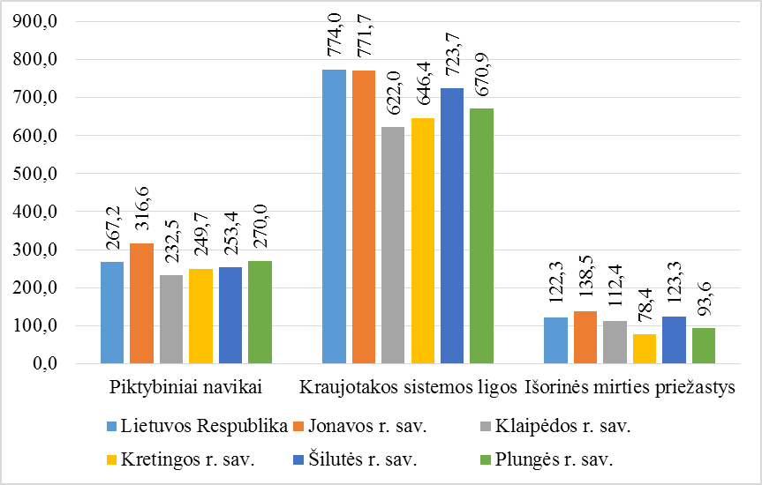
2.4.1.2 pav. Mirtingumas pagal dažniausias mirties priežastis, tenkantis 100.000 gyventojų, 2012 m.
Šaltinis: Higienos instituto Sveikatos informacijos centras (2012 m. duomenys – išankstiniai)
Apibendrinimas. Kretingos rajonas turi gana efektyviai veikiantį sveikatos priežiūros įstaigų tinklą. Siekiant modernizuoti sveikatos priežiūros infrastruktūrą bei pagerinti teikiamų paslaugų kokybę ir prieinamumą, Kretingos rajono sveikatos priežiūros įstaigos, pasinaudodamos Europos Sąjungos parama, įgyvendina įvairius projektus. 2012 m. 10.000-ių Kretingos rajono gyventojų teko 16,3 praktikuojančių gydytojų, 48,3 slaugytojų bei 4,7 odontologų. Tenka pastebėti, kad 2009-2011 m. minėti Kretingos rajono rodikliai pasižymėjo augimo tendencijomis, tačiau 2012 m. (išskyrus odontologus) apsirūpinimas sveikatos priežiūros specialistais kiek sumažėjo. Kretingos rajone asmens sveikatos priežiūros įstaigos vykdo valstybines lėtinių susirgimų ankstyvosios diagnostikos ir prevencijos programas, finansuojamas Privalomojo sveikatos draudimo fondo biudžeto lėšomis, bei kitas profilaktines programas. Tarp analizuojamų savivaldybių (Jonavos r., Klaipėdos r., Šilutės r.) geriausiu prevencinių programų vykdymu pasižymi Šilutės rajono savivaldybė.
Kretingos rajono savivaldybėje, lyginant su kitomis nagrinėtomis teritorijomis, vienam gyventojui tenka mažiausias vaistinių skaičius, didžiausia vaistinių koncentracija pastebima Kretingos mieste. Vertinant vaistinių geografinį pasiskirstymą galima sakyti, kad tinklas yra pakankamas, vaistų tiekimas (pardavimas) yra užtikrintas visoje savivaldybės teritorijoje (pvz., yra sudarytos sutartys, kad vaistai ir medikamentai būtų prieinami ir atokesnėse kaimo vietovėse – per sveikatos priežiūros įstaigas).
Kretingos rajono savivaldybėje pastebimos teigiamos sveikatos priežiūros tendencijos – didėja gyventojų, besikreipiančių dėl profilaktinių sveikatos aptikrinimų, auga prevencinėse programose dalyvaujančių gyventojų dalis, sergamumo rodikliai išlieka vieni mažiausių tarp nagrinėjamų teritorinių vienetų.
Tenka pastebėti, kad visame Klaipėdos regione (atitinkamai ir Kretingos rajone) stringa e-sveikatos (įskaitant e-registracijos ir e-recepto) paslaugų diegimas ir gyventojų įtraukimas į šią elektroninę erdvę.
Dėl finansavimo neapibrėžtumo ir vėlavimo (skiriant lėšas iš valstybės biudžeto prevencinių programų visuomenės sveikatinimui, stambių sveikatos priežiūros objektų renovavimo užbaigimui), teisės aktų kaitaliojimo (keičiant sveikatos paslaugų balų sistemą ir jos vertę) mažėja sveikatos paslaugų efektyvumas, stringa paslaugų teikimo procesai ir tęstinumas.
Didelė Kretingos r. sav. gyventojų dalis serga kvėpavimo sistemos ligomis. Kraujotakos sistemos ligos, piktybiniai navikai ir išorinės mirties priežastys – pagrindinės ne tik Kretingos rajono savivaldybės gyventojų, bet ir visos Lietuvos gyventojų mirties priežastys. Didesnę riziką susirgti kraujotakos sistemos ligomis turi asmenys, kurie rūko, neracionaliai maitinasi, nesaikingai vartoja alkoholį, nėra fiziškai aktyvūs, patiria nuolatinį ar stiprų stresą. Tie patys veiksniai nulemia ir dalį onkologinių susirgimų. Gyventojai, kurie nori būti sveiki, turi keisti savo elgesį, atsisakyti žalingų įpročių, pradėti aktyviau gyventi.

2.4.2 Socialinė sritis

2.4.2.1 Socialinė parama
Finansavimas. 2.4.2.1.1 lentelėje pateikiamos pagrindinių 2010-2013 m. socialinės paramos rodiklių reikšmės. Pastebima, kad socialinės paramos struktūroje pagal lėšų skirstymą dominuoja išlaidos socialinėms išmokoms (ne paslaugoms).
2.4.2.1.1. lentelė. Socialinės paramos rodikliai, 2010-2013 m.
 | 2010 m. | 2011m. | 2012m. | 2013 m. (planas)
1. Socialinės paslaugos
1.1. Gavėjų skaičius | 522 | 1717 | 1824 | 1700
1.2. Išlaidos, tūkst. Lt | 2995 | 2497 | 3301 | 2828
2. Socialinės išmokos
2.1. Išlaidos, tūkst. Lt | 28154 | 27710 | 26933 | 24543
Šaltinis: Kretingos rajono savivaldybės administracija
Lyginant Kretingos, Klaipėdos, Šilutės, Jonavos ir Plungės rajonų savivaldybių ir valstybės biudžetų išlaidas socialinei paramai, tenkančias 1 gyventojui, didžiausia lėšų dalis skirta Jonavos rajone ir ji kasmet augo (nuo 367,2 Lt 2009 m. iki 566,3 Lt 2011 m.). Išlaidos socialinei paramai, tenkančios 1 gyventojui, Šilutės ir Plungės rajonuose taip pat augo ir viršijo Kretingos rajono rodiklius. Visais analizuojamais metais Kretingos rajone šis rodiklis buvo panašus į Klaipėdos rajono rodiklį, tačiau 2011 metais Klaipėdos rajone socialinei paramai skiriamos lėšos (383,2 Lt) šiek tiek viršijo Kretingos rajono rodiklį (336,8 Lt). Žr. 2.4.2.1.1 pav.
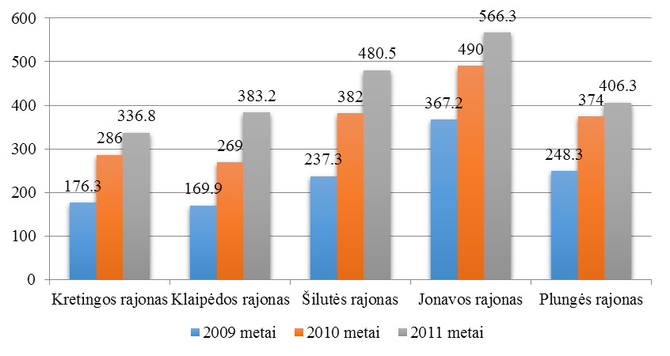
2.4.2.1.1. pav. Savivaldybių ir valstybės biudžetų išlaidos socialinei paramai 1 gyventojui skirtingose savivaldybėse 2009-2011 m., Lt
Šaltinis: Lietuvos socialinis žemėlapis
Nepaisant 2011 metais fiksuoto mažiausio Kretingos rajono savivaldybės rodiklio tarp nagrinėjamų savivaldybių, savivaldybių ir valstybės biudžetų išlaidos socialinei paramai 1 gyventojui 2009-2011 metais kiekvienoje savivaldybėje augo: Kretingos rajone – 91 proc., Klaipėdos rajone – 126 proc., Šilutės rajone – 102 proc., Jonavos rajone – 54 proc., Plungės rajone – 64 proc.
Socialinės paslaugos. 2009-2011 metais beveik visų nagrinėjamų savivaldybių išlaidos socialinėms paslaugoms 1 gyventojui mažėjo (išskyrus Jonavos rajono savivaldybę, kur stebimas 16 proc. augimas). 2011 metais daugiausiai lėšų socialinėms paslaugoms 1 gyventojui skirta Jonavos rajono savivaldybėje – 73,7 Lt. Kretingos rajone šis rodiklis siekė 55,2 Lt ir buvo didesnis už Klaipėdos rajono (42,2 Lt), Šilutės rajono (40,1 Lt) ir Plungės rajono (52,3 Lt) atitinkamus rodiklius. Žr. 2.4.2.1.2. pav.
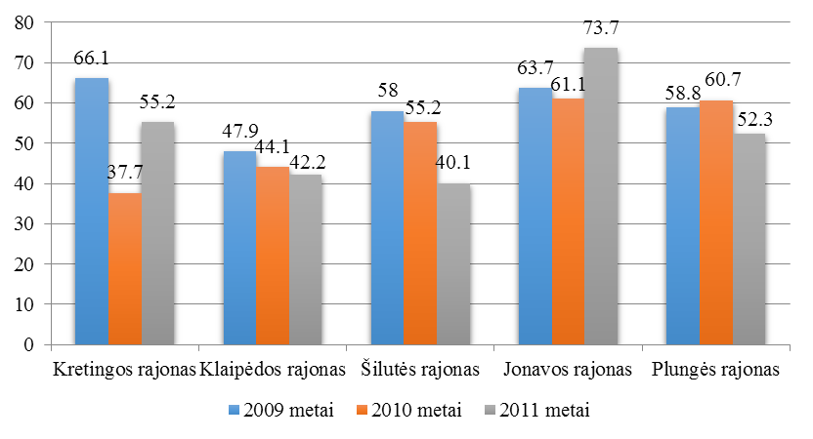
2.4.2.1.2. pav. Skirtingų savivaldybių biudžetų išlaidos socialinėms paslaugoms 1 gyventojui, 2009-2011 m., Lt
Šaltinis: Lietuvos socialinis žemėlapis
Bendrai 2011 metais savivaldybių biudžetų išlaidų dalis socialinėms paslaugoms siekė: Kretingos rajone – 2,53 proc., Klaipėdos rajone – 2,10 proc., Šilutės rajone – 1,49 proc., Jonavos rajone – 2,90 proc., Plungės rajone – 2,12 proc.
Kretingos rajono savivaldybėje teikiamos šios pagrindinės socialinės paslaugos: bendrosios socialinės paslaugos (informavimas, konsultavimas, tarpininkavimas, atstovavimas, sociokultūrinės paslaugos), specialiosios socialinės paslaugos (pagalba namuose, intensyvi krizių įveikimo pagalba, socialinių įgūdžių ugdymas ir palaikymas, aprūpinimas specialiomis techninės pagalbos priemonėmis, specialiojo transporto paslaugos, būsto pritaikymas, maitinimo organizavimas (nemokamas maitinimas, aprūpinimas maisto produktais), asmens higienos paslaugos, socialinės globos paslaugos (dienos globa, trumpalaikė globa, ilgalaikė globa). Kretingos rajono savivaldybės administracijos duomenimis, savivaldybėje labiausiai trūksta laikino apnakvinimo, apgyvendinimo savarankiškuose gyvenimo namuose (paslauga nėra teikiama, nes tokios įstaigos nėra) paslaugų.
Savivaldybėje pagrindiniai socialinių paslaugų tiekėjai yra Kretingos socialinių paslaugų centras, Kretingos dienos veiklos centras (trumpalaikės socialinės paslaugos). Papildomai dalis socialinių paslaugų perkamos iš kitų ne savivaldybei priklausančių įstaigų, pvz., ilgalaikes socialinės globos paslaugas savivaldybės gyventojams teikia Padvarių socialinės globos namai, Šilutės socialinės globos namai, Viliaus Gaigalaičio globos namai, VšĮ Rietavo parapijos senelių globos namai ir kt.
Be aukščiau minėtų įstaigų socialines paslaugas rajone teikia nemažas skaičius nevyriausybinių organizacijų (NVO): Lietuvos sutrikusio intelekto žmonių globos bendrijos „Viltis“ Kretingos skyrius, Lietuvos kurčiųjų draugijos Kretingos skyrius, Lietuvos aklųjų ir silpnaregių sąjungos Kretingos rajono Taryba, Kretingos rajono neįgaliųjų draugija, Raudonojo kryžiaus draugijos Kretingos skyrius, labdaros valgykla „Rūpestėliai“, Kretingos moterų užimtumo ir informacijos centras, Kretingos vyrų savipagalbos centras, VšĮ Šv. Antano dienos centras ir Vaiko širdies asociacija.
Kretingos r. sav. teritorijoje socialinių paslaugų teikėjai daugiausia koncentruojasi Kretingos m., Salantų mieste ir Kartenoje, tačiau ir kitoje savivaldybės teritorijoje yra sudarytos sąlygos gauti socialines paslaugas pagal poreikį (organizuojamas paslaugų gavėjų pavežėjimas, paslaugų teikimas asmens namuose).
Socialinės pašalpos. Socialinio pranešimo 2011-2012 m. duomenimis, 2011 metais beveik 70 proc. piniginės socialinės paramos mažas pajamas gaunantiems gyventojams struktūroje sudarė socialinės pašalpos. 2009-2011 metų socialinių pašalpų gavėjų skaičius ir lėšos šiai paramai mokėti augo gana ženkliai. Kaip matyti 2.4.2.3. paveiksle, nagrinėjamų savivaldybių tarpe didžiausias socialinių pašalpų gavėjų skaičius, tenkantis 1000 gyventojų, užfiksuotas Jonavos, Šilutės ir Plungės rajonų savivaldybėse. Už Kretingos rajono socialinių pašalpų gavėjų skaičių, tenkantį 1000 gyventojų, mažesnis buvo tik Klaipėdos rajono socialinių pašalpų gavėjų skaičius. 2.4.2.1.3. paveiksle matyti, kad 2009-2011 metais Kretingos rajono rodiklis buvo labai panašus į Lietuvos vidurkį.
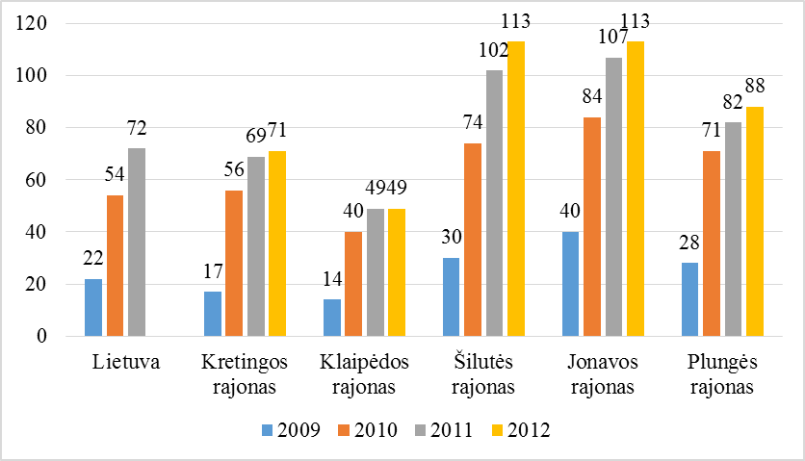
2.4.2.1.3. pav. Socialinių pašalpų gavėjų skaičius, tenkantis 1000 gyventojų, skirtingose savivaldybėse 2009-2012 m.
Šaltinis: Lietuvos statistikos departamentas
Vis dėlto, pateikti duomenys rodo, kad žymus socialinių pašalpų gavėjų skaičiaus augimas stebimas visoje Lietuvoje. Tokius pokyčius daugiausiai sukėlė augantis nedarbas. 2009-2011 metais socialinių pašalpų gavėjų skaičius Lietuvoje išaugo 3 kartus (2012 m. duomenys nėra pateikti). 2009-2012 m. socialinių pašalpų gavėjų skaičius Kretingos rajone išaugo daugiau kaip 4 kartus, Klaipėdos rajone – 3,5 karto, Šilutės rajone – 3,8 kartų, Jonavos rajone – 2,8 kartų, Plungės rajone – 3,1 kartų. 2009-2012 metais socialinių pašalpų gavėjų skaičiaus augimas Kretingos rajone buvo spartesnis, nei kitose nagrinėjamose savivaldybėse.
Augant socialinių pašalpų gavėjų skaičiui, atitinkamai augo ir lėšos šioms išmokoms mokėti (žr. 2.4.2.1.2. lentelę). 2012 metais Kretingos rajono savivaldybės biudžeto išlaidos socialinėms pašalpoms mokėti siekė 7404,6 tūkst. Lt ir nuo 2009 metų išaugo 3,7 kartus – šio rodiklio reikšmė labai panaši į Klaipėdos r. sav. rodiklio reikšmę, tačiau gerokai viršija kitų savivaldybių vidurkius. Pastebima, kad Kretingos r. sav. 1-am socialinės pašalpos gavėjui vidutiniškai per metus tenka 2,55 tūkst. Lt, t. y. apie 100-150 Lt mažiau už šio rodiklio reikšmes kitose nagrinėjamose teritorijose.
2.4.2.1.2. lentelė. Išlaidos socialinėms pašalpoms mokėti skirtingose savivaldybėse 2009-2011 metais, tūkst. Lt
 |  | 2009 | 2010 | 2011 | 2012 | Pokytis (kartai)
Lietuvos Respublika | Socialinių pašalpų gavėjų skaičius | 73512 | 181285 | 221062 | 221922 | 3,0
Lietuvos Respublika | Išlaidos socialinėms pašalpoms, tūkst. Lt | 190660 | 510586 | 612273 | 599483 | 3,1
Lietuvos Respublika | 1 pašalpos gavėjui vidutiniškai per metus mokama pašalpos suma, tūkst. Lt | 2,59 | 2,82 | 2,77 | 2,70
Jonavos r. sav. | Socialinių pašalpų gavėjų skaičius | 2079 | 4334 | 4990 | 5179 | 2,5
Jonavos r. sav. | Išlaidos socialinėms pašalpoms, tūkst. Lt | 5266,4 | 11244,8 | 13139,6 | 13250,4 | 2,5
Jonavos r. sav. | 1 pašalpos gavėjui vidutiniškai per metus mokama pašalpos suma, tūkst. Lt | 2,53 | 2,59 | 2,63 | 2,56
Klaipėdos r. sav. | Socialinių pašalpų gavėjų skaičius | 727 | 2101 | 2521 | 2544 | 3,5
Klaipėdos r. sav. | Išlaidos socialinėms pašalpoms, tūkst. Lt | 1776 | 5811,7 | 7049,1 | 6748,3 | 3,8
Klaipėdos r. sav. | 1 pašalpos gavėjui vidutiniškai per metus mokama pašalpos suma, tūkst. Lt | 2,44 | 2,77 | 2,80 | 2,65
Kretingos r. sav. | Socialinių pašalpų gavėjų skaičius | 773 | 2532 | 2841 | 2907 | 3,8
Kretingos r. sav. | Išlaidos socialinėms pašalpoms, tūkst. Lt | 1976,2 | 6821,4 | 7131,2 | 7404,6 | 3,7
Kretingos r. sav. | 1 pašalpos gavėjui vidutiniškai per metus mokama pašalpos suma, tūkst. Lt | 2,56 | 2,69 | 2,51 | 2,55
Šilutės r. sav. | Socialinių pašalpų gavėjų skaičius | 1557 | 3860 | 4629 | 4979 | 3,2
Šilutės r. sav. | Išlaidos socialinėms pašalpoms, tūkst. Lt | 3851,1 | 10151,8 | 12581,9 | 12879,5 | 3,3
Šilutės r. sav. | 1 pašalpos gavėjui vidutiniškai per metus mokama pašalpos suma, tūkst. Lt | 2,47 | 2,63 | 2,72 | 2,59
Plungės r. sav. | Socialinių pašalpų gavėjų skaičius | 1220 | 3062 | 3122 | 3296 | 2,7
Plungės r. sav. | Išlaidos socialinėms pašalpoms, tūkst. Lt | 2661 | 7263,9 | 7563,3 | 7675,4 | 2,9
Plungės r. sav. | 1 pašalpos gavėjui vidutiniškai per metus mokama pašalpos suma, tūkst. Lt | 2,18 | 2,37 | 2,42 | 2,33
Šaltinis: sudaryta remiantis Lietuvos statistikos departamento informacija
2013 m., pasikeitus įstatyminei bazei (sugriežtėjus kriterijams, pagal kuriuos priimamas sprendimas dėl socialinių pašalpų skyrimo), visų savivaldybių rodiklių reikšmės mažės.
Kretingos r. sav. socialinių išmokų struktūra pavaizduota 2.4.2.1.3 lentelėje.
2.4.2.1.3. lentelė. Kretingos r. sav. socialinių išmokų struktūra, 2010-2013 m.
Paskirtis | 2010 m. | 2011m. | 2012m. | 2013 m. (planas)
Socialinė pašalpa | 6.895.206 | 7.682.028 | 7.520.483 | 5.944.100
Kompensacijos už šildymą, šaltą ir karštą vandenį | 649.717 | 837.142 | 1.072.300 | 769.456
Išmoka vaikui | 2.216.621 | 1.596.223 | 1.618.551 | 1.599.000
Vienkartinė išmoka nėščiai moteriai | 40.300 | 41.340 | 36.400 | 36.000
Vienkartinė išmoka vaikui gimus | 762.190 | 713.570 | 706.420 | 673.000
Globos (rūpybos) išmoka | 563.864 | 484.140 | 466.688 | 48.000
Parama mokiniams iš jos: | 1.880.828 | 1.822.290 | 1.500.635 | 1.369.064
Mokinio reikmenims įsigyti | 390.312 | 349.596 | 293.904 | 233.064
Mokinių nemokamam maitinimui | 1.490.516 | 1.472.694 | 1.206.731 | 1.136.000
Laidojimo pašalpa | 587.600 | 560.560 | 479.440 | 542.533
Šalpos išmokos | 12.676.675 | 12.150.592 | 12.031.072 | 1.219.300
Šaltinis: Kretingos rajono savivaldybės administracija
Socialinių išmokų struktūroje dominuoja išlaidos socialinėms pašalpoms, išmoks vaikui, parama mokiniams (daugiausia mokinių nemokamam maitinimui), taip pat šalpos išmokos. Mokamų socialinių išmokų apimtis mažėja išskiriant asmenis, kurių socialinės paramos poreikis yra didžiausias.
Nors socialinės rizikos šeimų ir vaikų skaičius pastaruosius metus Kretingos rajone mažėja, tačiau gilėja socialinės problemos tokiose šeimose dėl nepakankamų tėvų tėvystės ir socialinių įgūdžių, vaikų nepriežiūros, buitinių konfliktų. Remiantis Lietuvos statistikos duomenis, 2009-2012 metais socialinės rizikos šeimų ir vaikų skaičius, tenkantis 10 tūkst. gyventojų, Kretingos rajone buvo mažiausias, lyginant su nagrinėjamomis savivaldybėmis ir Lietuvos vidurkiu (žr. 2.4.2.1.4. pav.).
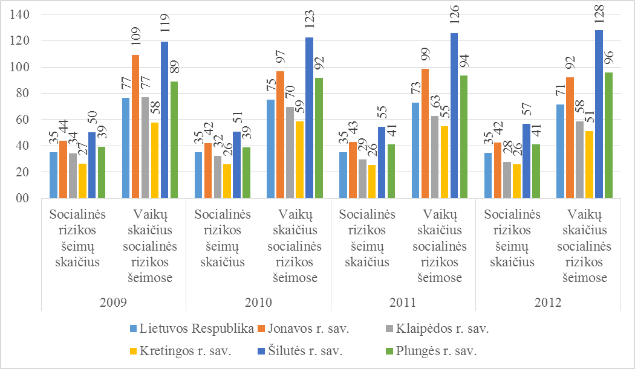
2.4.2.1.4. pav. Socialinės rizikos šeimų ir vaikų jose skaičius 10 tūkst. gyventojų skirtingose savivaldybėse 2009-2012 m.
Šaltinis: sudaryta remiantis Lietuvos statistikos departamento duomenimis
2012 m. Kretingos r. sav. buvo 105 socialinės rizikos šeimos ir 209 vaikai tokiose šeimose (palyginimui, 2011 m. pabaigoje Kretingos rajone gyveno 105 socialinės rizikos šeimos ir 226 vaikai tokiose šeimose). Bendrai 2012 m. Lietuvoje socialinės rizikos šeimų skaičius siekė 10389, o vaikų skaičius jose – 21303. Pastebima tendencija, kad minėtu laikotarpiu socialinės rizikos šeimų ir vaikų skaičius tiek Lietuvoje, tiek ir kitose nagrinėjamose savivaldybėse mažėjo.
2012 m. su socialinės rizikos šeimomis dirbo 10 socialinių darbuotojų padėjėjų. Vienas socialinis darbuotojas per 2012 m. vidutiniškai dirbo su 10-11 socialinės rizikos šeimų. Didelę dalį paslaugų šiai socialinių paslaugų vartotojų grupei Kretingos r. sav. organizuoja Kretingos socialinių paslaugų centro padalinys - Dienos veiklos tarnyba. Tarnybos socialiniai darbuotojai teikia socialinę pagalbą vaikams, turintiems problemų ir sunkumų šeimoje, ugdo vaikų socialinius įgūdžius ir organizuoja jų laisvalaikį, plėtoja vaikų gebėjimus, skatina jų fizinę, psichinę bei socialinę brandą, ugdo dorinius, šeiminius, darbinius, sveikos gyvensenos ir higienos įgūdžius. Sudaromos sąlygos vaikų saviraiškai. Vaikams tarnyboje stengiamasi sukurti saugią ir sveiką aplinką. 2012 metais paslaugos Dienos veiklos tarnyboje buvo teikiamos 32 vaikams.
Kretingos r. sav. pastebimas mažiausias per metus vaikams nustatytų globos (rūpybos) atvejų skaičius tarp analizuojamų savivaldybių (žr. 2.4.2.1.2. lentelę). 2009-2012 metais didžiausi teigiami pokyčiai stebimi Kretingos rajone (-69 proc.), Klaipėdos ir Jonavos rajonuose (-36 proc.).
2.4.2.1.2. lentelė. Per metus vaikams nustatytos globos (rūpybos) atvejų skaičius skirtingose savivaldybėse 2009-2012 metais
Teritorija | 2009 metai | 2010 metai | 2011 metai | 2012 metai | Pokytis, proc.
Lietuva | 2175 | 2145 | 2305 | 2055 | -5,52
Kretingos rajonas | 16 | 11 | 20* | 5 | -68,75
Klaipėdos rajonas | 45 | 37 | 31 | 29 | -35,56
Šilutės rajonas | 43 | 32 | 44 | 56 | 30,23
Jonavos rajonas | 59 | 24 | 43 | 38 | -35,59
Plungės rajonas | 18 | 8 | 14 | 21 | 16,67
Šaltinis: Lietuvos statistikos departamentas
Ilgalaikės socialinės globos paslaugos Kretingos rajone teikiamos Kretingos socialinių paslaugų centro padalinyje – Vaikų globos tarnyboje. 2012 metais globos (rūpybos), ugdymo ir kitos socialinės paslaugos buvo suteiktos 33 be tėvų globos likusiems vaikams, kuriems nustatyta laikinoji ar nuolatinė globa.
Kretingos rajone, kaip ir visoje Lietuvoje, didėja pagyvenusių asmenų (60 metų ir vyresnių) skaičius. 2009-2012 metais Lietuvoje pagyvenusių asmenų skaičius išaugo 3 proc. (nuo 692555 iki 711072). Panašios tendencijos stebimos ir kitose nagrinėjamose savivaldybėse. Pagyvenusių asmenų skaičius Klaipėdos rajone išaugo 5 proc., Šilutės rajone – 2 proc., Jonavos rajone – 7 proc., o Plungės rajone – 1 proc. 2009-2012 metais Kretingos rajone pagyvenusių asmenų skaičius išaugo nuo 9251 iki 9433 asmenų (arba 2 proc.).
Didėjant tokių asmenų skaičiui, aktualios tampa jiems namuose teikiamos pagalbos į namus ir socialinės globos namuose paslaugos. Kaip matyti 2.4.2.1.3. lentelėje, 2009-2012 metais šias paslaugas namuose gavusių asmenų skaičius Lietuvoje augo 17 proc. Ypač spartus augimas stebimas Jonavos rajone (174 proc.) ir Klaipėdos r. sav. (45 proc.), tuo tarpu kitose savivaldybėse, tarp jų ir Kretingos rajono savivaldybėje, pagalbos į namus ir socialinės globos paslaugas namuose gavusių asmenų skaičius mažėjo. Svarbu pažymėti, kad nepaisant kintančio šių paslaugų gavėjų skaičiaus, pagalbos į namus paslaugų poreikis rajone yra patenkintas.
2.4.2.1.3. lentelė. Pagalbą į namus ir socialinę globą namuose gavę asmenys skirtingose savivaldybėse 2009-2012 metais
Teritorija | 2009 metai | 2010 metai | 2011 metai | 2012 metai | Pokytis, proc.
Lietuvos Respublika | 13554 | 12873 | 15022 | 15902 | 17,3
Jonavos r. sav. | 27 | 75 | 189 | 74 | 174,1
Klaipėdos r. sav. | 166 | 153 | 159 | 241 | 45,2
Kretingos r. sav. | 139 | 113 | 121 | 118 | -15,1
Šilutės r. sav. | 168 | 177 | 180 | 160 | -4,8
Plungės r. sav. | 153 | 82 | 88 | 77 | -49,7
Šaltinis: Lietuvos statistikos departamentas
Pagalbos į namus teikimą 2012 m. organizavo 1 Kretingos socialinių paslaugų centro socialinis darbuotojas, paslaugas teikė 27 socialinio darbuotojo padėjėjos. Iš viso per metus pagalbos į namus paslaugos (informavimo, konsultavimo, tarpininkavimo ir atstovavimo, bendravimo, pagalbos buityje ir namų ruošoje, lydėjimo į įvairias įstaigas ir kitos paslaugos, reikalingos norint asmeniui sudaryti galimybes gyventi savo namuose) teiktos 164 senyvo amžiaus asmenims.
Dienos socialinės globos paslaugos senyvo amžiaus bei suaugusiems asmenims su negalia Kretingos rajone taip pat teikiamos institucijose: Kretingos socialinių paslaugų centre ir Kretingos dienos veiklos centre bei jo Salantų padalinyje. Kretingos socialinių paslaugų centre šias paslaugas gauna senyvo amžiaus ir suaugę asmenys su negalia bei jų šeimos. 2012 metais jomis pasinaudojo 20 Kretingos rajono gyventojų (2010 metais 9 gyventojai). Kretingos dienos veiklos centre ir jo padalinyje Salantuose dienos socialinės globos paslaugos teikiamos neįgaliems asmenims nuo 18 metų, turintiems proto, fizinę ir kompleksinę negalią. 2012 metais dienos socialinės globos paslaugas gavo 51 neįgalus asmuo.
Be dienos socialinės globos paslaugų šiose institucijose teikiamos ir trumpalaikės socialinės globos paslaugos. 2012 metais Kretingos socialinių paslaugų centre šios paslaugos suteiktos 13 vaikų ir 15 suaugusių, į krizinę situaciją patekusių, asmenų. Kretingos dienos veiklos centro Salantų padalinyje trumpalaikes socialinės globos paslaugas gavo 4 suaugę asmenys su negalia.
Kai kurių kitų socialinės srities rodiklių reikšmės pateikiamos 3 priede.
Apibendrinimas. 2011 metais savivaldybių ir valstybės biudžetų išlaidos socialinei paramai vienam gyventojui Kretingos rajone buvo mažiausios lyginant su Klaipėdos, Jonavos, Šilutės ir Plungės rajonų savivaldybėmis. Vis dėlto, Kretingos rajone stebimas spartesnis šių išlaidų augimas nei Jonavos ir Plungės rajonuose.
2009-2011 metais Kretingos rajono savivaldybės išlaidos socialinėms paslaugoms 1 gyventojui mažėjo, tačiau jos buvo didesnės nei Klaipėdos, Šilutės ir Plungės rajonuose skiriamos lėšos. Didesnį dėmesį, skiriamą socialinių paslaugų teikimui, rodo ir didesnė Kretingos rajono savivaldybės biudžeto išlaidų dalis socialinėms paslaugoms, lyginant su Klaipėdos, Šilutės ir Plungės rajonų savivaldybėmis.
Socialinių pašalpų gavėjų skaičiaus augimą Kretingos rajono savivaldybėje daugiausiai lėmė bendros tendencijos visoje šalyje: gana aukštas skurdo ir bedarbystės lygis, socialiai pažeidžiamų grupių asmenų skaičiaus augimas. Šalies demografiniai ir ekonominiai veiksniai nulėmė socialinės paramos poreikį ne tik Kretingos rajone, bet ir visoje Lietuvoje. Socialinių pašalpų gavėjų skaičius, tenkantis 1000 gyventojų, Kretingos rajone praktiškai atitinka Lietuvos vidurkį, tačiau stebimas spartesnis nei Lietuvoje ir kitose nagrinėjamose savivaldybėse jų skaičiaus augimas. Augant socialinių pašalpų gavėjų skaičiui, atitinkamai auga ir išlaidos socialinėms pašalpoms mokėti. Nors skaičiuojant vienam savivaldybės gyventojui Kretingos rajone socialinių pašalpų išlaidos yra mažesnės nei Lietuvoje ir kitose nagrinėjamose savivaldybėse (išskyrus Klaipėdos rajoną), tačiau stebimas gana spartus šių išlaidų augimas, siejamas su socialinių pašalpų gavėjų skaičiaus augimu.
Rajone mažėja socialinės rizikos šeimų ir vaikų jose skaičius, tačiau gilėja problemos tokiose šeimose. 2009-2012 metais taip pat mažėjo per metus vaikams nustatytos globos (rūpybos) atvejų skaičius – šio rodiklio reikšmė išlieka mažiausia tarp visų nagrinėjamų administracinių vienetų.
Rajono teritorijoje nėra nakvynės namų ir savarankiško gyvenimo namų, tačiau tokiose įstaigose teikiamos paslaugos Kretingos rajono savivaldybės gyventojams organizuojamos pagal poreikį – perkamos iš kitų įstaigų arba organizuojamas paslaugų teikimas kitų savivaldybių įstaigose.

2.4.2.2 Socialinis būstas
Socialinio būsto fondą sudaro savivaldybei nuosavybės teise priklausantys, taip pat patikėjimo teise jos valdomi gyvenamieji namai, jų dalys, butai (ir kitos tinkamos gyventi patalpos), skirti nuomoti šeimoms ir asmenims, turintiems teisę į socialinį būstą. 2012 m. pabaigoje Kretingos rajono savivaldybės sąrašuose socialiniam būstui nuomoti buvo užregistruoti 316 asmenų (šeimų), o šeimos narių skaičius – 797. Rajone didžiausias socialinio būsto poreikis yra jaunoms šeimoms, kurios sudaro 38,3 proc. (arba 121 šeima) visų socialinio būsto laukiančių asmenų. Bendrajame sąraše 2012 m. pabaigoje rajone buvo įrašytas 101 asmuo (šeima), 45 neįgalūs asmenys (šeimos), 28 šeimos, auginančios tris ir daugiau vaikų 21 našlaitis ir likę be tėvų globos asmenys. 2012 m. visoje šalyje pagal socialinio būsto laukiančių asmenų (šeimų) struktūrą dominavo asmenys (šeimos), įrašyti į bendrąjį sąrašą.
Socialinio būsto poreikis nagrinėjamais 2009–2012 m. Kretingos rajono savivaldybėje išaugo 18,8 proc. (nuo 266 iki 316 asmenų (šeimų), laukiančių socialinio būsto), o socialinio būsto laukiančių šeimos narių skaičius padidėjo 24,3 proc. (nuo 641 iki 797 narių). Socialinio būsto poreikis analizuojamu laikotarpiu didėjo visoje šalyje bei visose nagrinėjamose savivaldybėse (žr. 2.4.2.4.1. lentelę). Didžiausios socialinio būsto laukiančių asmenų eilės yra Jonavos rajono savivaldybėje, o didžiausias socialinio būsto poreikio augimas pastebimas Šilutės rajono savivaldybėje (32,8 proc.), mažiausias - Jonavos rajono savivaldybėje (10,7 proc.).
2011 m. 1.000-iui Kretingos rajono gyventojų teko 7,3 asmenys (šeimos), buvę sąrašuose socialiniam būstui išsinuomoti. 2009-2011 m. pagal asmenų (šeimų), buvusių sąrašuose socialiniam būstui nuomoti, skaičių, tenkantį 1.000-iui gyventojų, dominavo Jonavos rajono savivaldybė, o mažiausia šio rodiklio reikšme pasižymėjo Klaipėdos rajono savivaldybė (žr. 2.4.2.2.1. lentelę).
2.4.2.2.1. lentelė. Asmenys (šeimos), buvę sąrašuose socialiniam būstui nuomoti, 2009–2011 m. pabaigoje
Administracinė teritorija/ Metai | Asmenys (šeimos), buvę sąrašuose socialiniam būstui nuomoti |  |  |  |  | Asmenys (šeimos), buvę sąrašuose socialiniam būstui nuomoti, 1.000-iui gyventojų
Administracinė teritorija/ Metai | 2009 | 2010 | 2011 | 2012 | Skirtumas proc., 2012 m. lyginant su 2009 m. | 2009 | 2010 | 2011 | 2012
Lietuvos Respublika | 26.047 | 28.461 | 30.484 | 31.584 | +21,3 | 7,8 | 9,3 | 10,1 | n.d.
Jonavos r. sav. | 872 | 907 | 950 | 965 | +10,7 | 17,0 | 19,4 | 20,8 | n.d.
Klaipėdos r. sav. | 249 | 288 | 310 | 318 | +27,7 | 4,8 | 5,6 | 6,0 | n.d.
Kretingos r. sav. | 266 | 279 | 298 | 316 | +18,8 | 5,9 | 6,7 | 7,3 | n.d.
Šilutės r. sav. | 338 | 400 | 424 | 449 | +32,8 | 6,5 | 8,8 | 9,6 | n.d.
Plungės r. sav. | 369 | 390 | 427 | 426 | +15,4 | 8,6 | 10,2 | 11,3 | n.d.
Šaltinis: Lietuvos statistikos departamentas
Asmenų (šeimų), kuriems išnuomojamas socialinis būstas, skaičius Kretingos rajone kasmet mažėja: 2009 m. rajone socialinis būstas buvo išnuomotas 12 asmenų (šeimų) , 2010 m. – 6 asmenims (šeimoms), 2011 m. socialinis būstas išnuomotas 1 asmeniui (našlaičiai ir be tėvų globos asmenys) ir 30 šeimų pratęstos laikinam apgyvendinimui skirtų patalpų nuomos sutartys, 2012 m. pasirašytos 6 sutartys, pagal kurias asmenims (šeimoms) išnuomotas savivaldybių socialinis būstas. 2009-2012 m. laikotarpiu asmenų (šeimų), kuriems išnuomojamas socialinis būstas, skaičius bei išnuomotas naudingas plotas mažėjo visoje šalyje, Jonavos r. sav., Plungės r. sav., tačiau didėjo Klaipėdos r. sav. bei Šilutės r. sav.
Apibendrinimas. 2009–2012 m. nuo 266 iki 316 arba 18,8 proc. išaugo Kretingos r. sav. sąrašuose socialiniam būstui nuomoti buvusių asmenų (šeimų) skaičius. Iš jų jaunos šeimos sudarė 38,3 proc., neįgalūs asmenys – 14,2 proc., šeimos, auginančios 3 ir daugiau vaikų – 8,9 proc., našlaičiai ir likę be tėvų globos asmenys – 6,6 proc., bendrajame sąraše buvo 32,0 proc. socialinio būsto laukiančių asmenų. Tuo pačiu laikotarpiu socialinio būsto nuomos asmenų (šeimų) sumažėjo nuo 12 iki 6. 2012 m. pabaigoje socialinio būsto nuomos poreikis buvo patenkintas tik 1,9 proc. sąrašuose buvusių asmenų.
Dabartinis socialinių būstų skaičius Kretingos rajono savivaldybėje, kaip ir visoje šalyje bei nagrinėjamose savivaldybėse, negali patenkinti poreikio, todėl būtinybe tampa didinti socialinio būsto fondą, statant naujus arba rekonstruojant ir pritaikant socialinio būsto paskirčiai esamus pastatus (kur yra tokios galimybės), taip pat perkant ar kitokiu būdu teisėtai įsigyjant butus, namus ar jų dalis iš savivaldybei skirtų valstybės biudžeto asignavimų socialinio būsto fondui plėtoti ir iš savivaldybės biudžeto skirtų lėšų.

2.4.2.3 Vaikų ir jaunimo socializacija, jaunimo situacija
Vaikų ir jaunimo socializacija. Remiantis Kretingos rajono savivaldybės administracijos direktoriaus ir savivaldybės administracijos 2011 metų veiklos ataskaita, patvirtinta Kretingos rajono savivaldybės tarybos 2011 m. kovo 29 d. sprendimu Nr. T2-95, vaikų ir jaunimo neformalusis ugdymas ir užimtumas Kretingos rajone organizuojamas Kretingos ir Salantų meno, Kretingos sporto mokyklose bei bendrojo lavinimo mokyklose veikiančiuose būreliuose, klubuose ir kt. Neformaliojo ugdymo mokyklas Kretingos rajone 2010-2011 m. m. lankė 1.227 mokiniai, 2011-2012 m. m. – 1.261 mokinys. Neformaliojo ugdymo programose bendrojo ugdymo mokyklose 2009-2010 m. m. dalyvavo 5.044 mokiniai (77 proc. visų Kretingos rajono mokinių), 2010-2011 m. m. – 4.568 mokiniai (74 proc. visų Kretingos rajono mokinių), 2011-2012 m. m. – 3.657 mokiniai (62,9 proc. visų Kretingos rajono mokinių).
2011 metais buvo vykdoma 19 vaikų ir jaunimo socializacijos programų, iš jų 14 – tęstinių. Rajono mokyklose įgyvendinamos tarptautinės programos Olweus, „Zipio draugai“, „Antras žingsnis“, „Sniego gniūžtė”, LIONS QUEST programos, vykdomi užsiėmimai dalyvaujant Lietuvos visuomeniniame projekte „Drąsinkime ateitį“ ir kt. programose bei akcijose. Taip pat buvo organizuota socialinės veiklos teorinė-praktinė konferencija „Vaikų užimtumas socializacijos ir kitose programose“, akcijos „Savaitė be patyčių“ tarpinstitucinės krepšinio varžybos „Draugaukime...“. Surengti Lietuvos mokinių olimpiadų, konkursų mokykliniai ir rajoniniai/ zoniniai etapai, konkursas „Sportiškiausia mokykla“, šventė – pramoga, skirta Tarptautinei vaikų gynimo dienai, Pirmokų šventė, Rugsėjo 1-osios šventė, netradicinių sporto šakų šventė, tradicinė Gabių mokinių šventė, mokyklų meno kolektyvų saviraiškos festivalis, mokinių koncertas, darbų paroda ir rašinių konkursas, skirti Kovo 11-ajai paminėti. Jaunimui kasmet organizuojami šie renginiai: Jaunimo apdovanojimai, neformalių jaunimo muzikinių grupių festivalis ,,8 nata“, renginiai, skirti tarptautinei jaunimo dienai paminėti, jaunimo informacinė mugė ir konferencijos, skirtos jaunimo aktualioms problemoms gvildenti bei seminarai ir mokymai, skirti mokinių savivaldos ir organizacijų lyderių organizaciniams įgūdžiams tobulinti.
Kiekvienais metais Kretingos rajono ugdymo įstaigos rengia ir įgyvendina vaikų socializacijos programas, kuriose numatomos vykdomos priemonės, renginiai vaikų socializacijai didinti. Tenka pastebėti, kad rajone yra mažai socialinio ugdymo, reabilitacijos, integracijos, prevencijos, edukacinių programų vaikams, turintiems elgesio problemų.
Remiantis Jaunimo problemų sprendimo Kretingos rajono savivaldybėje 2013-2018 metų planu, patvirtintu Kretingos rajono savivaldybės tarybos 2013 m. vasario 19 d. sprendimu Nr. T1-29, Kretingos rajono savivaldybėje pastebima patrauklių jaunimo užimtumo vietų ir formų stoka. Jaunimas stokoja pilietinio-politinio aktyvumo, vangiai dalyvauja nevyriausybinių organizacijų veiklose. Jaunimui trūksta motyvacijos užsiimti savanoriška veikla. Žalingų įpročių plitimas tarp jaunimo taip pat yra gana aktuali problema. Savivaldybės jaunimas galbūt dėl per ilgo laiko leidimo prie interneto mažiau sportuoja, nebesirūpina sveika mityba bei mažiau bendrauja su draugais gyvai. Be to, jaunimo politikai skiriamas biudžetas nėra pakankamas, todėl ne visada yra galimybių spręsti esmines struktūrines savivaldybės jaunimo problemas. Laisvalaikio užimtumo srityje išskiriamos šios problemos: mažėja galimybių pasirinkti laisvalaikio praleidimo būdą; pasyvumas; nusikalstamumas, patalpų prieinamumas jaunimui; veiklų pasiūla neatitinka jaunimo poreikių; bendravimo įgūdžių stoka; žalingi įpročiai; savirealizacijos galimybių stoka; finansavimo trūkumas (dviračių takų, aikštelių trūkumas; nepritaikytos ar menkai naudojamos esamos viešos erdvės laisvalaikiui); viešojo transporto maršrutai neatitinka jaunimo poreikių; bendruomeniškumo trūkumas; motyvacijos stoka; neužtikrinamas viešųjų erdvių saugumas; esančių jaunimo užimtumo įstaigų darbo laikas.
Vaikų ir jaunimo užimtumu rūpinasi kelios aktyvios jaunimo organizacijos, nevyriausybinės organizacijos, savivaldybės jaunimo reikalų taryba, bendradarbiaujama su švietimo, socialinėmis, sporto įstaigomis ir organizacijomis. Kretingos rajono savivaldybės teritorijoje veikia 9 jaunimui atviros erdvės (iš jų 2 – Kretingos mieste), kuriose jaunimui prieinamas laisvalaikio ir veikos užimtumas. Šios atviros erdvės veikia pagal Kretingos rajono savivaldybės tarybos sprendimu patvirtintą Atvirų jaunimo erdvių programą. Iniciatyvą visuomeniniais pagrindais palaiko vietos bendruomenės, kultūros įstaigos, Suaugusiųjų ir jaunimo mokymo centras, Kretingos rajono M. Valančiaus viešoji biblioteka.
Jaunimo situacija. Jaunimo problemų tyrimai Kretingos rajono savivaldybėje pradėti vykdyti 2008 m. Vis dėlto dėl objektyvių priežasčių (jaunimo iniciatyvos stoka, finansavimo trūkumas ir pan.) šie tyrimai nėra nuolatiniai ir nuoseklūs. 2008-2012 m. atlikus įvairius vykdytus tyrimus, daromos tokios išvados (žr. 2.4.2.3.1 lentelę):
2.4.2.3.1 lentelė. Jaunimo problemos ir galimos sprendimų gairės
Problema | Problemą iliustruojantys pavyzdžiai | Galimos sprendimų gairės
Mažas socialinis jaunimo aktyvumas, pilietinis sąmoningumas | - 2012 m. didžiąją dalį (67 proc.) Kretingos rajono jaunimo galima buvo priskirti žemai politinio-pilietinio aktyvumo kategorijai. 31 proc. jaunimo politinio-pilietinio aktyvumo rodiklis yra vidutinis. Vos 2 proc. pasižymėjo aukštu politiniu-pilietiniu aktyvumu  - 2012 m. savanoriškoje veikloje (NVO, kultūros, sporto įstaigų/ organizacijų organizuojamuose renginiuose) dalyvaujančių jaunų žmonių (16–29 m.), kurie nesimoko ir nedirba, dalis Kretingos r. sav. siekė tik 10 proc.  - 2012 m. nustatyta, kad vidutinė kaimynystės saugumo rodiklio reikšmė yra 8,2. Tai rodo, kad kaimynystės saugumo rodiklis balansuoja tarp saugios ir rizikingos. Dauguma (60 proc.) apklaustųjų gyvena saugioje kaimynystėje. 34 proc. respondentų gyvena rizikingoje, o 6 proc. – pavojingoje kaimynystėje  - 2011 m. savivaldybių tarybų rinkimuose dalyvavo vos 40,4 proc. balsavimo tiesę turinčių Kretingos r. sav. gyventojų  - 2009 m. LR Prezidento rinkimuose dalyvavo vos 48,4 proc. balsavimo tiesę turinčių Kretingos r. sav. gyventojų | - Skatinti jaunimo dalyvavimą Jaunimo reikalų taryboje, plėsti šios tarybos nagrinėjamų sričių ir klausimų ratą, didinti tarybos poveikį sprendimų priėmimui  - Organizuoti prevencinius renginius jaunimui žalingų įpročių, problemų prevencijos temomis (bendradarbiaujant su jaunimo darbuotojais, jaunimo organizacijomis, policija)  - Organizuoti kasmetinius viešus renginius, pristatančius naujas jaunimo idėjas (pvz., kūrybinėse industrijose mene, kine)  - Didinti jaunimo politikos sklaidą rajone (didinti informacijos teikimo mastus, užtikrinti efektyvių informavimo priemonių prieinamumą ir pan.)  - Tirti jaunų žmonių poreikius, kaupti informaciją apie jaunimą, kurti nuolat atnaujinamą duomenų bazę, skleisti informaciją platesnei visuomenei  - Organizuoti ir plėtoti renginius, programas, projektus, iniciatyvas, susijusius su profesiniu orientavimu, pagalba renkantis profesiją, gerųjų pavyzdžių sklaida, atvirų durų dienas įvairiose institucijose ir organizacijose bei pan.
Aktyvaus laisvalaikio, užimtumo objektų trūkumas | - 2012 m. 62 proc. respondentų sportavo bent kelis kartus per savaitę, 17 proc. sportavo kartą per savaitę, 21 proc. – išvis nesportavo  - 2012 m. dauguma (56 proc.) apklaustų moksleivių turėjo galimybę po pamokų naudotis mokyklos stadionu, 40 proc. –klase/ kabinetais, 27 proc. – sporto sale. 19 proc. nurodė galintys po pamokų naudotis aktų sale  - Remiantis 2012 m. vykdyto kokybinio tyrimo rezultatais, svarbiausi turiningą laisvalaikį ribojantys veiksniai yra: finansų trūkumas, didelis mokslo krūvis bei laisvalaikio formų skurdus pasirinkimas | - Užtikrinti tinkamas jaunimo laisvalaikio ir užimtumo sąlygas – infrastruktūros gerą būklę ir objektų prieinamumą (pvz., atviros erdvės ir/ ar centrai, atskiros atviros aikštelės, poilsio zonos švietimo įstaigų teritorijose, sporto aikštelės ir pan.)  - Rengti sporto varžybas, žaidynes, šventes jaunimui (įtraukiant ir nusikalsti linkusį bei socialiai pažeidžiamą jaunimą)  - Organizuoti jaunimo sveikatingumo ir sporto stovyklas (bendradarbiaujant su NVO, sporto klubais, sporto mokykla, bendrojo ugdymo mokyklomis ir kt.)
Verslumo, lyderystės stoka | - 2012 m. dauguma (67proc.) apklaustųjų buvo susipažinę su jaunimo verslumo skatinimo politika Lietuvoje  - 2012 m. beveik pusė (47 proc.) apklaustųjų manė, kad Lietuvoje nėra sudarytos sąlygos jauniems žmonėms plėtoti verslą | - Integruoti įvairius socialinių įgūdžių, lyderystės ir verslumo projektus, mokymo elementus į mokymosi procesą visose grandyse  - Bendradarbiaujant su kitomis savivaldybėmis, profesinėmis mokyklomis, universitetais vykdyti modeliavimu, mokomosiomis dirbtuvėmis, profesinio orientavimo ir pan. paremtus projektus  - Sukurti ir palaikyti ryšius su žymiais iš Kretingos krašto kilusiais žmonėmis, organizuoti susitikimus su vietos jaunimu (gerųjų pavyzdžių sklaida), sukurti nominavimo ir apdovanojimo sistemą
Šaltinis: sudaryta autorių, remiantis Jaunimo problemų sprendimo Kretingos rajono savivaldybėje 2013 - 2018 metų planu (2013 m.), Kretingos rajono savivaldybės jaunimo problematikos tyrimu (2012 m.)
Panašūs tyrimai turėtų būti vykdomi nuolat, sistemingai, išlaikant tęstinumą tiriamųjų imties ir patikimumo formavime, metoduose ir kt. (maždaug kas 3-5 metai).
Jaunimo ir su jaunimu dirbančios organizacijos pastebi, kad Kretingos rajone trūksta nuoseklaus darbo su „gatvės“ jaunimu, nėra sukurtas atvirų erdvių ir/ar centrų tinklas. Kol kas rajone nėra nė vieno jaunimo darbuotojo.
Didžiausia problema – į minėtas veiklas neįtraukti socialinės rizikos šeimose augantys vaikai ir jų tėvai. Didelis dėmesys turėtų būti nukreiptas į prevencinį darbą su išskirtiniu elgesiu pasižyminčiais vaikais ir jaunuoliais, nuolatiniu darbu su tėvais (tėvystės įgūdžių, atsakomybės didinimo srityse). Šis darbas iš dalies priskiriamas pedagoginei psichologinei tarnybai bei yra sukurti psichologų etatai mokyklose, tačiau:
- pedagoginei psichologinei tarnybai trūksta žmogiškųjų išteklių šiai veiklai organizuoti (trūksta darbuotojų, būtinų specialistų);
- mokyklose sukurti etatai, tačiau atliekamas darbas neatitinka pareigybės statuso (pareiginėse nuostatose nurodomas darbas ne visada atitinka pareigybės pobūdį);
- į paslaugų teikimo schemą neįtrauktos socialinių paslaugų įstaigos (dienos centrai, užimtumo centrai ir pan.);
- informacijos sklaida apie paslaugas ir jų naudą yra nepakankama, nesirūpinama paslaugų įvaizdžiu (pvz., vyrauja nuostata, kad į psichologus kreipiasi tik psichikos sutrikimų turintys asmenys, ir kreipimasis į tokį specialistą reikštų besikreipiančiojo blogą psichinę sveikatą).
Apibendrinimas. Nors Kretingos rajono savivaldybėje egzistuoja nemažai jaunimo laisvalaikio užimtumo problemų, tačiau pagal finansines galimybes vaikų ir jaunimo socializacijai didinti rajone yra plėtojamas vaikų ir jaunimo neformalusis ugdymas ir užimtumas, vykdomos tęstinės vaikų ir jaunimo socializacijos, tarptautinės programos.
Jaunimo problemoms spręsti turėtų būti stiprinama institucinė pagalba jaunimui ir jaunimo organizacijoms, sukurta daugiau sąlygų jaunimo saviraiškai, profesiniam savęs išbandymui, aktyviam laisvalaikio praleidimui. Taipogi labai svarbi informacijos apie jaunimo problemas ir galimybes sklaida, kurios didėjimo dėka tikimasi padidinti jaunimo dalyvavimą sprendimų priėmimo procesuose tiek savivaldos, tiek valstybės lygiuose.
Pagrindinės vaikų ir jaunimo užimtumo, pilietinio, politinio ir socialinio aktyvumo didinimo kryptys galėtų būti šitos:
- vaikų ir jaunimo politinio aktyvumo, sąmoningumo ugdymas;
- savanorystės skatinimas;
- tarptautinių projektų, susijusių su vaikų ir jaunimo užimtumu, aktyvumu, sąmoningumu, plėtra;
- vaikų ir jaunimo informavimo ir informacijos sklaidos didinimas;
- institucinio potencialo stiprinimas (įskaitant žmogiškųjų išteklių plėtrą ir kvalifikacijos didinimą);
- infrastruktūros, susijusios su kokybiškų paslaugų jaunimui (atviros erdvės ir atviras jaunimo centras) prieinamumu, tobulinimas ir plėtra;
- vaikų ir jaunimo socializacijos, aktyvumo ir pan. programų finansavimo didinimas.

2.4.2.4 Nevyriausybinės organizacijos
Remiantis Kretingos rajono savivaldybės informacija, 2012 m. Kretingos rajone aktyvią veiklą vykdė 113 nevyriausybinių organizacijų, kurių didesnė dalis yra sporto klubai ir organizacijos (41). 2012 m. veikė 29 kaimo bendruomenės, 28 kitos nevyriausybinės organizacijos ir 15 jaunimo organizacijų. 2012 m. nevyriausybinių organizacijų veikloje sistemingai ir nuosekliai dalyvavo daugiau nei 2800 asmenų, t. y. 7 proc. visų rajono gyventojų. Pagrindinių nevyriausybinių organizacijų sąrašas pateiktas 4 priede.
Didžiausia dalis NVO ir jaunimo organizacijų apima:
- socialinį sektorių, kadangi čia susipina įvairūs gyventojų interesai – sveikata, užimtumas, laisvalaikis, pažintys, socialinė parama, kultūra, sportas;
- didesnė dalis organizacijų registruotos ir veiklą vykdo Kretingos mieste (78,7 proc. visų organizacijų) – mažas prieinamumas toliau esančiose gyvenvietėse gyvenantiems žmonėms;
- tik apie 60 proc. organizacijų yra Kretingos rajono gyventojų iniciatyvos organizacijos, kurios nėra Europos ar šalies organizacijų padaliniai (skyriai);
- didelė dalis organizacijų neturi savo patalpų, todėl veiklą vykdo švietimo ir kultūros įstaigų bazėje.
Nevyriausybinėms organizacijoms finansuoti iš rajono savivaldybės biudžeto 2012 m. skirta 218 500 Lt. Projektų ir veiklų vykdymo paraiškas teikė 84 nevyriausybinės organizacijos. Didesnė dalis lėšų skirta sporto klubams ir organizacijoms. Pastebimas didesnis finansavimo iš rajono savivaldybės biudžeto poreikis kitų (ne sporto) nevyriausybinių organizacijų projektams vykdyti: 2012 m. pateikta paraiškų už 109 204 Lt sumą projektų finansavimui gauti, tačiau savivaldybės biudžeto lėšomis buvo finansuota tik septintadalis projektų.

2.4.3 Viešasis saugumas
Kretingos rajono savivaldybėje 2009-2012 m. policijos pareigūnų skaičius sumažėjo 8,5 proc. (2012 m. pabaigoje Kretingos rajone dirbo 86 policijos pareigūnai), ir tai buvo lėčiausias mažėjimas analizuojamose teritorijose. Tarp analizuojamų savivaldybių 2012 m. didžiausiu policijos pareigūnų skaičiumi pasižymėjo Jonavos r. sav., mažiausiu – Klaipėdos r. sav. 2009-2012 m. laikotarpiu tarp analizuojamų savivaldybių sparčiausiai policijos pareigūnų skaičius mažėjo Klaipėdos r. sav. (37,8 proc.) bei Šilutės r. sav. (34,2 proc.), mažiausiai - Kretingos r. sav. (žr. 2.4.3.1. lentelę).
2.4.3.1. lentelė. Policijos pareigūnų skaičius metų pabaigoje, 2009-2012 m.
Administracinė teritorija/ Metai | 2009 | 2010 | 2011 | 2012 | Pokytis proc., 2012 m. lyginant su 2009 m.
Lietuvos Respublika | 10.957 | 10.738 | 9.926 | 9.530 | -13,0
Jonavos r. sav. | 124 | 114 | 110 | 107 | -13,7
Klaipėdos r. sav. | 111 | 105 | 102 | 69 | -37,8
Kretingos r. sav. | 94 | 96 | 92 | 86 | -8,5
Šilutės r. sav. | 117 | 111 | 101 | 77 | -34,2
Plungės r. sav. | 98 | 95 | 87 | 83 | -15,3
Šaltinis: Lietuvos statistikos departamentas
2011 m. pabaigoje 100.000-ių Kretingos rajono gyventojų teko 211 policijos pareigūnų. Didesne šio rodiklio reikšme pasižymėjo visa šalis bei Jonavos r. sav.: 100.000-ių šalies gyventojų teko 310 policijos pareigūnų, 100.000-ių Jonavos rajono gyventojų teko 223 pareigūnai. Mažiausiai policijos pareigūnų 100.000-ių gyventojų 2011 m. pabaigoje teko Klaipėdos rajone (197 pareigūnai). Kaip ir bendras policijos pareigūnų skaičius, taip ir policijos pareigūnų skaičius, tenkantis 100.000-ių gyventojų, nagrinėjamose savivaldybėse bei visoje šalyje turi mažėjimo tendenciją. 2012 m. duomenų Statistikos departamentas nepateikia (paskutinė prieiga per internetą – 2013-06-21).
Per 2009-2012 m. laikotarpį užregistruotų nusikalstamų veikų skaičius Kretingos rajone sumažėjo 22,9 proc. (nuo 572 iki 441 veikų). Analizuojamu laikotarpiu tai buvo sparčiausias nusikalstamų veikų skaičiaus mažėjimas tarp nagrinėjamų savivaldybių (žr. 2.4.3.2. lentelę), be to, Kretingos rajonas tarp nagrinėjamų savivaldybių pasižymi mažiausiu užregistruotų nusikalstamų veikų skaičiumi (beveik 2 ir daugiau kartų mažesnis nusikalstamų veikų skaičius nei kitose nagrinėjamose teritorijose). 2009-2012 m. nusikalstamų veikų skaičius mažėjo tik Kretingos ir Jonavos r. savivaldybėse (atitinkamai 22,9 ir 21,5 proc.) bei šalyje (vos 0,9 proc.), kitose analizuojamose savivaldybėse nusikalstamų veikų skaičius augo (nuo 5 iki 62 proc.). Iš 2012 m. Kretingos rajone 90,2 proc. užregistruotų nusikalstamų veikų arba 398 veikos buvo nusikaltimai (pavojinga ir Baudžiamajame kodekse uždrausta veika (veikimas ar neveikimas), už kurią numatyta laisvės atėmimo bausmė) ir 9,8 proc. arba 43 veikos buvo baudžiamieji nusižengimai (pavojinga ir Baudžiamajame kodekse uždrausta veika (veikimas ar neveikimas), už kurią numatyta bausmė, nesusijusi su laisvės atėmimu, išskyrus areštą).
2011 m. 100.000-ių Kretingos rajono gyventojų teko 1.076 užregistruotos nusikalstamos veikos. Tarp nagrinėjamų savivaldybių tai mažiausia šio rodiklio reikšmė. 2011 m. 100.000-ių gyventojų daugiausiai nusikalstamų veikų teko visos šalies gyventojams (2.468 veikos 100.000-ių gyventojų) (žr. 2.4.3.2. lentelę).
2.4.3.2. lentelė. Užregistruotos nusikalstamos veikos, 2009-2012 m.
Administracinė teritorija/ Metai | Užregistruotos nusikalstamos veikos |  |  |  |  | Užregistruotos nusikalstamos veikos, tenkančios 100.000-ių gyventojų
Administracinė teritorija/ Metai | 2009 | 2010 | 2011 | 2012 | Pokytis proc., 2012 m. lyginant su 2009 m. | 2009 | 2010 | 2011 | 2012
Lietuvos Respublika | 83.203 | 77.669 | 79.523 | 82.492 | -0,9 | 2.492 | 2.363 | 2.468 | n.d.
Jonavos r. sav. | 1.155 | 1.303 | 1.114 | 907 | -21,5 | 2.241 | 2.567 | 2.242 | n.d.
Klaipėdos r. sav. | 983 | 1.041 | 928 | 1.032 | +5,0 | 1.890 | 2.006 | 1.793 | n.d.
Kretingos r. sav. | 572 | 490 | 471 | 441 | -22,9 | 1.259 | 1.100 | 1.076 | n.d.
Šilutės r. sav. | 1.102 | 1.049 | 1.191 | 1.790 | +62,4 | 2.105 | 2.057 | 2.417 | n.d.
Plungės r. sav. | 681 | 689 | 795 | 858 | +26,0 | 1.578 | 1.624 | 1.917 | n.d.
Šaltinis: Lietuvos statistikos departamentas
2009-2012 m. nepilnamečių padarytų nusikalstamų veikų skaičius Kretingos rajone padidėjo daugiau kaip 2 kartus (nuo 22 iki 46 veikų) – tai sparčiausiai analizuojamose teritorijose padidėjęs nepilnamečių padarytų nusikalstamų veikų skaičius (žr. 2.4.3.3. lentelę). Tokia situacija gali būti siejama su nepakankamu vaikų ir jaunimo užimtumu rajone bei rajone egzistuojančiomis vaikų ir jaunimo laisvalaikio užimtumo problemomis.
2.4.3.3. lentelė. Nepilnamečių padarytos nusikalstamos veikos, 2009-2012 m.
Administracinė teritorija/  Metai | 2009 | 2010 | 2011 | 2012 | Pokytis proc., 2012 m. lyginant su 2009 m.
Lietuvos Respublika | 4.023 | 3.589 | 3.296 | 3.127 | -22,3
Jonavos r. sav. | 107 | 115 | 82 | 23 | -78,5
Klaipėdos r. sav. | 47 | 55 | 27 | 75 | +60,0
Kretingos r. sav. | 22 | 32 | 34 | 46 | +109,1
Šilutės r. sav. | 106 | 78 | 67 | 70 | -34,0
Plungės r. sav. | 72 | 56 | 113 | 78 | +8,3
Šaltinis: Lietuvos statistikos departamentas
Kretingos rajone 2012 m. ištirta 71 proc. nusikalstamų veikų – tai aukščiausia nusikalstamų veiklų ištyrimo reikšmė tarp analizuojamų teritorijų. Kiek mažiau nei Kretingos rajone nusikalstamų veikų ištirta Šilutės ir Plungės rajonų savivaldybėse (67 proc. visų užregistruotų nusikalstamų veikų). Mažiausias nusikalstamų veikų ištyrimo procentas analizuojamu laikotarpiu buvo šalies mastu (žr. 2.4.3.1. pav.).
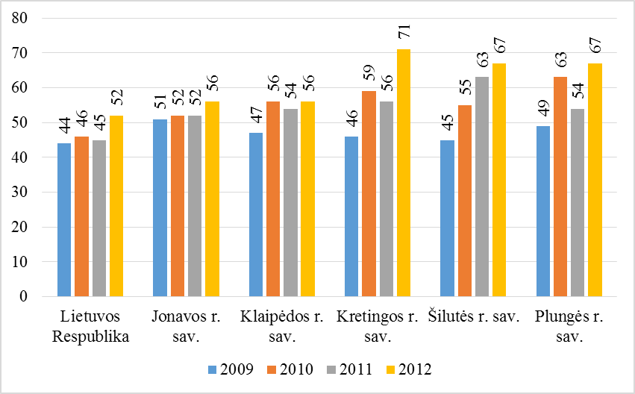
2.4.3.1. pav. Ištirtos nusikalstamos veikos, 2009-2012 m., proc.
Šaltinis: Lietuvos statistikos departamentas
2012 m., lyginant su 2009 m., Kretingos rajone ištirtų nusikalstamų veikų skaičius išaugo 25 proc. punktais (nuo 46 iki 71 proc.). Taip pat vis daugiau nusikaltimų išaiškinama Šilutės ir Plungės rajonuose (atitinkamai 22 ir 18 proc. punktais).
2009-2011 m. laikotarpiu kelių eismo įvykių skaičius Kretingos rajone padidėjo 18,6 proc., nuo 43 iki 51 eismo įvykio. Analizuojamu laikotarpiu eismo įvykių skaičius taip pat augo Klaipėdos rajone, tačiau mažėjo visoje šalyje, Jonavos, Šilutės bei Plungės rajonuose (žr. 2.4.3.4. lentelę). Eismo įvykių skaičiaus mažėjimas gali būti siejamas ir su įsigaliojusia nauja tvarka, kurios metu policija fiksuoja tik tuos įskaitinius eismo įvykius, kurių metų buvo sužalotų ar žuvusių asmenų. Neįskaitinių eismo įvykių dalyviams pakanka užpildyti eismo įvykio deklaraciją. 2011 m. daugiausiai eismo įvykių užregistruota Klaipėdos rajono savivaldybėje (82 vnt.), mažiausiai – Plungės rajono savivaldybėje (31 vnt.).
Didėjant kelių eismo įvykių skaičiui, 2009-2011 m. Kretingos rajone eismo įvykių metu sužeistųjų skaičius padidėjo 3,8 proc., nuo 52 iki 54 asmenų, tačiau sumažėjo žuvusiųjų skaičius (2009 m. Kretingos rajone žuvo 13 asmenų, 2011 m. – 6 asmenys) – žr. 2.4.3.4 lentelę.
2.4.3.4. lentelė. Eismo įvykių skaičius 2009-2011 m., vnt.
Administracinė teritorija/  Metai | 2009 | 2010 | 2011 | Pokytis proc., 2011 m.  lyginant su 2009 m.
Lietuvos Respublika | 3.805 | 3.530 | 3.266 | -14,2
Jonavos r. sav. | 77 | 63 | 75 | -2,6
Klaipėdos r. sav. | 79 | 80 | 82 | 3,8
Kretingos r. sav. | 43 | 43 | 51 | 18,6
Šilutės r. sav. | 68 | 54 | 49 | -27,9
Plungės r. sav. | 42 | 34 | 31 | -26,2
Šaltinis: Lietuvos statistikos departamentas
Visoje šalyje bei visose nagrinėjamose savivaldybėse pastebimas žuvusiųjų skaičiaus mažėjimas, o sužeistųjų eismo įvykių metu skaičius mažėja visoje šalyje bei Šilutės rajono savivaldybėje.
Kretingos rajone 2012 m. buvo užregistruota 118 gaisrų (žr. 2.4.3.5 lentelę), t. y. 23,4 proc. mažiau nei 2009 m. Gaisrų skaičiaus mažėjimas pastebimas visose nagrinėjamose teritorijose. 2012 m. daugiausiai gaisrų kilo Šilutės rajono savivaldybėje (230 gaisrų).
2.4.3.5. lentelė. Užregistruotų gaisrų skaičius, 2009-2012 m.
Administracinė teritorija/  Metai | 2009 | 2010 | 2011 | 2012 | Pokytis proc., 2012 m. lyginant su 2009 m.
Lietuvos Respublika | 16.195 | 12.190 | 12.306 | 11.255 | -30,5
Jonavos r. sav. | 258 | 182 | 202 | 198 | -23,3
Klaipėdos r. sav. | 281 | 244 | 188 | 209 | -25,6
Kretingos r. sav. | 154 | 142 | 126 | 118 | -23,4
Šilutės r. sav. | 295 | 244 | 171 | 230 | -22,0
Plungės r. sav. | 97 | 130 | 108 | 91 | -6,2
Šaltinis: Lietuvos statistikos departamentas
Analizuojamu laikotarpiu Kretingos rajone gaisruose žuvusių asmenų skaičius taip pat sumažėjo: 2009 m. gaisruose žuvo 6 asmenys, o 2012 m. nebuvo užfiksuota nei vienos žūties gaisruose atvejo.
Pagal Kretingos rajono savivaldybės galimų pavojų ir ekstremaliųjų situacijų rizikos analizę, yra nustatyta tikimybė, kad Kretingos rajono savivaldybės teritorijoje galėtų įvykti ekstremalieji įvykiai ar susidaryti ekstremaliosios situacijos, kurios sukeltų gyventojams ar jų sveikatai, turtui ir aplinkai vienokius ar kitokius padarinius. Galimi padariniai: stichinis meteorologinis reiškinys (maksimalus vėjo greitis, labai smarki audra, viesulas, škvalas); stichinis meteorologinis reiškinys (smarkus lietus); stichinis meteorologinis reiškinys (smarkus snygis, smarki pūga); stichinis meteorologinis reiškinys (sausra); stichinis meteorologinis reiškinys (speigas); katastrofinis meteorologinis reiškinys (uraganas); stichinis hidrologinis reiškinys (stichinis potvynis); ledų sangrūdų susidarymas; pavojingos ar ypač pavojingos žmonių užkrečiamos ligos protrūkis ar epidemija; gyvūnų ligos protrūkis; užkrečiamosios žemės ūkio ligos židinys pasėliuose, augaluose; neplanuotas kelių transporto priemonių eismo nutraukimas magistraliniuose, krašto, rajoniniuose keliuose; pavojingos medžiagos patekimas į aplinką; radioaktyviosios medžiagos patekimas į aplinką; pavojingosios medžiagos patekimas į vandens telkinius; hidrotechnikos statinio arba jo konstrukcijos visiškas ar dalinis sugriovimas; neplanuotas geležinkelių transporto eismo nutraukimas valstybinės reikšmės magistralinių geležinkelių linijose; neplanuotas elektros energijos tiekimo nutraukimas vartotojams; neplanuotas šilumos tiekimo nutraukimas vartotojams šildymo sezono metu; neplanuotas geriamojo vandens tiekimo nutraukimas vartotojams; sprogmuo, pavojingoji medžiaga; gaisras; gaisras, kurio plitimas kelia pavojų miškams (parkams, miško masyvams); durpynų ar durpingų pievų degimas, smilkimas; grasinimas įvykdyti teroro aktą.
2009 m. Kretingos rajono savivaldybėje buvo užregistruota 12, 2010 m. – 6, 2011 m. – 11 ekstremaliųjų įvykių. Prie šių įvykių nėra priskirti gaisrai ir rasti sprogmenys, kurie buvo rasti Joskaudų miške, Darbėnų seniūnijoje, atliekant planinius išminavimo darbus 2010-2011 m.
Yra parengtas Kretingos rajono savivaldybės ekstremaliųjų situacijų valdymo planas, patvirtintas Kretingos rajono savivaldybės administracijos direktoriaus 2011 m. gruodžio 14 d. įsakymu Nr. A1-813. Tai yra dokumentas, kuriuo vadovaujasi savivaldybės administracijos direktorius ir savivaldybės ekstremaliųjų situacijų operacijų centras organizuojant ir koordinuojant gresiančių ar susidariusių ekstremaliųjų situacijų likvidavimą ir jų padarinių šalinimą. Iš anksto yra suplanuojamos ir numatomos apsaugos priemonės, kurias įgyvendinus būtų maksimaliai apsaugoti gyventojai, iki minimumo sumažinami galimi materialiniai nuostoliai ir numatoma galimybė racionaliai panaudoti turimus išteklius.
Kretingos rajono savivaldybės administracijos direktoriaus 2011 liepos 8 d. įsakymu Nr. A1-466 yra patvirtintas Kretingos rajono savivaldybės 2011-2013 metų ekstremaliųjų situacijų prevencinių priemonių planas, kuriame numatomos tokios prevencinės priemonės: organizuojami savivaldybės Ekstremalių situacijų komisijos planiniai posėdžiai (dėl priemonių prieš žolės deginimą, miškų, durpynų gaisrus; dėl pasirengimo galimam potvyniui; dėl pasirengimo šaltajam periodui); savivaldybės gyventojų švietimas civilinės saugos klausimais (lankstinukų, atmintinių platinimas; straipsnių rengimas ir skelbimas vietinėje spaudoje ir savivaldybės interneto svetainėje; paskaitų organizavimas seniūnijose); civilinės saugos mokymo organizavimas; gyventojų perspėjimo ir informavimo organizavimas ir daugelis kitų priemonių.
Apibendrinimas. Tarp nagrinėjamų administracinių teritorijų (šalies, Jonavos r. sav., Klaipėdos r. sav., Kretingos r. sav., Šilutės r. sav., Plungės r. sav.) 2009-2012 m. 100.000-ių gyventojų tenkančių nusikalstamų veikų skaičius Kretingos rajone buvo mažiausias. Be to, bendras absoliutus nusikalstamų veikų skaičius Kretingos rajone buvo mažiausias tarp analizuojamų savivaldybių, o nusikalstamų veikų mažėjimas – sparčiausias. Tai atspindi gerėjančią kriminogeninę situaciją rajone.
Kretingos rajone nepilnamečių padarytų nusikalstamų veikų skaičiaus augimas yra vienas iš sparčiausių tarp analizuojamų savivaldybių. Tai gali būti siejama su nepakankamu vaikų ir jaunimo užimtumu rajone bei rajone egzistuojančiomis vaikų ir jaunimo laisvalaikio užimtumo problemomis. Lyginant su kitomis nagrinėjamomis savivaldybėmis, Kretingos rajono savivaldybėje nusikalstamų veikų ištyrimo lygis yra vienas iš aukščiausių. Kretingos rajone yra sparčiausias eismo įvykių skaičiaus augimas, kai tuo tarpu visoje šalyje bei daugelyje nagrinėjamų savivaldybių eismo įvykių kasmet mažėja. Pastaraisiais metais Lietuvoje įgyvendinama nemažai saugų eismą šalies keliuose užtikrinančių priemonių, tačiau Kretingos rajone jos kol kas leido sumažinti tik žuvusiųjų skaičių keliuose, bet ne eismo įvykių ir sužeistųjų juose skaičių. Rajone, kaip ir visoje šalyje, mažėja policijos pareigūnų skaičius, gaisrų ir žuvusiųjų gaisruose skaičius.
Kretingos rajono savivaldybėje yra atlikta galimų pavojų ir ekstremaliųjų situacijų rizikos analizė bei nustatyta, kokie ekstremalieji įvykiai ar ekstremaliosios situacijos savivaldybės teritorijoje galėtų įvykti ar susidaryti, taip pat registruojama informacija apie buvusius ekstremaliuosius įvykius ar ekstremaliąsias situacijas, numatytos ekstremaliųjų situacijų prevencinės priemonės.

2.5 Aplinkos apsauga ir infrastruktūra
Kretingos rajono savivaldybės gyventojų buvo prašoma įvertinti atskiras viešąsias/ administracines paslaugas. Įvairių komunalinio ūkio ir aplinkos tvarkymo, priežiūros paslaugų bei infrastruktūros įvertinimai pateikti 2.4.1 lentelę.
2.5.1. lentelė. Komunalinio ūkio, aplinkos apsaugos, priežiūros paslaugų bei infrastruktūros vertinimas (gyventojų nuomonės tyrimai)
Eil. Nr. | Vertinimo kriterijus | Kretingos rajono savivaldybės gyventojų vertinimas (2011 m.) | Kretingos rajono savivaldybės gyventojų vertinimas (2013 m.)
1 | Komunalinis ūkis ir aplinkos tvarkymas | 62,79  Vertinama, kokia respondentų dalis yra patenkinta atitinkamomis paslaugomis | 5,98  Bendrasis atitinkamų paslaugų įvertinimas balais (10 balų skalėje)
2 | Apšvietimas | ~7,5  Bendrasis atitinkamų paslaugų įvertinimas balais (10 balų skalėje) | 6,23  Bendrasis atitinkamų paslaugų įvertinimas balais (10 balų skalėje)
3 | Vandens tiekimas | ~8  Bendrasis atitinkamų paslaugų įvertinimas balais (10 balų skalėje) | 7,52  Bendrasis atitinkamų paslaugų įvertinimas balais (10 balų skalėje)
4 | Nuotekų valymas | ~8,5  Bendrasis atitinkamų paslaugų įvertinimas balais (10 balų skalėje) | 6,71  Bendrasis atitinkamų paslaugų įvertinimas balais (10 balų skalėje)
5 | Atliekų tvarkymas | ~8  Bendrasis atitinkamų paslaugų įvertinimas balais (10 balų skalėje) | 7,44  Bendrasis atitinkamų paslaugų įvertinimas balais (10 balų skalėje)
6 | Švaros palaikymas | ~8  Bendrasis atitinkamų paslaugų įvertinimas balais (10 balų skalėje) | 6,69  Bendrasis atitinkamų paslaugų įvertinimas balais (10 balų skalėje)
7 | Viešosios erdvės | ~6  Bendrasis atitinkamų paslaugų įvertinimas balais (10 balų skalėje) | 5,94  Bendrasis atitinkamų paslaugų įvertinimas balais (10 balų skalėje)
8 | Būsto ir pastatų ūkio administravimas | ~6  Bendrasis atitinkamų paslaugų įvertinimas balais (10 balų skalėje) | 5,8  Bendrasis atitinkamų paslaugų įvertinimas balais (10 balų skalėje)
9 | Vaikų žaidimų aikštelės | ~2,5  Bendrasis atitinkamų paslaugų įvertinimas balais (10 balų skalėje) | 3,95-4,59  Bendrasis atitinkamų paslaugų įvertinimas balais (10 balų skalėje)
10 | Gyvūnų vedžiojimo aikštelės | ~1,5  Bendrasis atitinkamų paslaugų įvertinimas balais (10 balų skalėje) | 3,20  Bendrasis atitinkamų paslaugų įvertinimas balais (10 balų skalėje)
Šaltinis: UAB „Ekonominės konsultacijos ir tyrimai“ (2011 m.) ir UAB „Lyderio grupė“ (2013 m.)
Toliau atliekama strateginė atskirų sričių statistinės informacijos ir rodiklių analizė.

2.5.1 Transporto infrastruktūra
Kretingos r. sav. yra gerai išvystytas kelių tinklas. Teritoriją rytų vakarų kryptimis kerta 31,5 km magistralinio kelio A11 (Šiauliai-Palanga) bei europinės magistralės E272 (Vilnius-Panevėžys-Palanga-Klaipėda) atkarpa. Minėto kelio atkarpos eismo intensyvumas yra didelis ir siekia apie 5000-7000 aut. per parą, todėl Kretingos r. sav. teritorijos ir jos dalies (Kretingos miesto) bendrajame plane numatyti Kretingos miesto šiauriniai ir pietiniai apvažiavimai, siekiant sumažinti intensyvių transporto srautų daromą įtaką Kretingos miesto aplinkai. Kretingos r. sav. šiaurės pietų kryptimis kerta 5 krašto keliai: 216 Gargždai-Kretinga, 218 Kretinga-Skuodas, 226 Kartena-Kūlupėnai-Salantai, 169 Skuodas-Plungė ir 168 Klaipėda-Kretinga. Visos teritorijos kelių tinklą sudaro 34 rajoniniai keliai.
Didžiausias kelių eismo intensyvumas tenka keliui 168 Klaipėda-Kretinga – čia jis siekia apie 7,6 tūkst. automobilių per parą. Magistraliniam kelio A11 Šiauliai-Klaipėda kelio intensyvumas (Kretingos r. sav. teritorijoje) svyruoja nuo 3,3 iki 6,5 tūkst. automobilių per parą. Dideliu kelių eismo intensyvumu pasižymi ir keliai 216 Gargždai-Kretinga (apie 3,1 tūkst. aut./ parą) ir 218 Kretinga-Skuodas (apie 2,2-3,2 tūkst. aut./ parą).
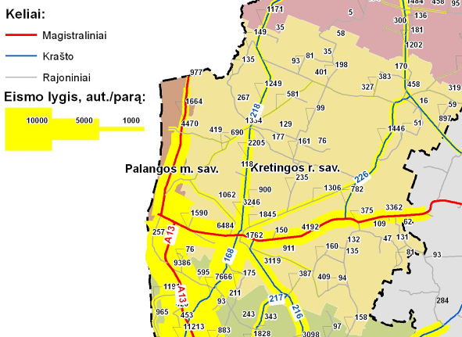
2.5.1.1.pav. Kretingos r. sav. kelių tinklas ir kelių eismo intensyvumas
Šaltinis: Regioninė galimybių studija „Vakarų krantas“ Kelių transporto eismo Klaipėdos regione tyrimai, www.vakarukrantas.lt
Bendras Kretingos r. sav. vietinės reikšmės kelių tinklas 2011 m., remiantis Statistikos departamento duomenimis, sudarė 819 km: 153 km su patobulinta danga (asfaltbetoniu arba betono danga), 647 km žvyro ir 20 km grunto kelių. 2011 m. Kretingos r. sav. kelių tinklo tankis sudarė 0,83 km/ 1 km² ir 2011 m. buvo mažesnis nei Lietuvos vidurkis. Reikia pažymėti, kad Kretingos r. sav. vietinės reikšmės kelių su patobulinta danga dalis buvo ženkliai didesnė nei Lietuvos ar kitų lyginamų Lietuvos savivaldybių. Kelių su žvyro danga dalis Kretingos r. sav. buvo mažesnė tik už Klaipėdos r. sav. kelius. Vertinant bendrą vietinių kelių išvystymą Kretingos r. sav. galima teigti, kad Kretingos r. sav. kelių tinklas išvystytas geriau nei lyginamų savivaldybių (žr. 2.5.1.1. lentelę).
2.5.1.1. lentelė. Vietinės reikšmės keliai 2009–2011 m.
Rodiklis | Lietuvos Respublika | Jonavos r. sav. | Klaipėdos r. sav. | Kretingos r. sav. | Šilutės r. sav. | Plungės r. sav.
2009 m. | 60.062 | 999 | 1.069 | 819 | 1.465 | 1.079
2010 m. | 60.864 | 999 | 1.069 | 819 | 1.465 | 1.083
2011 m. | 61.653 | 999 | 1.069 | 819 | 1.732 | 1.083
Vietinės reikšmės automobilių kelių su danga dalis 2011 m., proc. | 82,8 | 93,0 | 98,6 | 97,7 | 73,3 | 85,3
Vietinės reikšmės automobilių kelių su patobulinta danga dalis 2011 m., proc. | 17,9 | 17,2 | 15,8 | 18,7 | 9,6 | 11,9
Žvyro kelių dalis 2011 m., proc. | 64,9 | 75,8 | 82,8 | 79,0 | 63,7 | 73,4
Grunto kelių dalis 2011 m., proc. | 17,2 | 7,0 | 1,4 | 2,4 | 26,7 | 14,7
Tankis 1 km / 1 km² 2011 m. | 0,94 | 1,06 | 0,80 | 0,83 | 1,02 | 0,98
Šaltinis: Statistikos departamentas, www.stat.gov.lt
Lietuvos Respublikos vietos savivaldos įstatymu nustatyta viena iš savarankiškųjų savivaldybių funkcijų – vietinės reikšmės kelių ir gatvių priežiūra, taisymas, tiesimas ir saugaus eismo organizavimas. Vykdydama savo funkcijas, Kretingos r. sav. administracija skiria finansavimą seniūnijoms vietinės reikšmės kelių priežiūrai vykdyti. Valstybinės reikšmės ir rajoninės reikšmės kelius prižiūri VĮ „Klaipėdos regiono keliai“, Kretingos rajono kelių tarnyba.
Kretingos r. sav. pasižymi aukštu automobilizacijos lygiu: 2011 m. 1.000-iui gyventojų teko 515 individualių lengvųjų automobilių. Šis rodiklis per 2009–2011 m. laikotarpį išaugo 4 proc., nors individualių lengvųjų automobilių skaičius augo tik 0,4 proc., ir buvo didesnis nei Lietuvos vidurkis (492 aut./ 1.000 gyv.). Palyginimui, Kretingos r. sav. automobilizacijos lygis buvo žemesnis už Klaipėdos r. sav. (537 aut./ 1.000 gyv.), tačiau aukštesnis nei Jonavos r. sav. (472 aut./ 1.000 gyv.), Šilutės r. sav. (507 aut./ 1.000 gyv.) ir Plungės r. sav. (484 aut./ 1.000 gyv.).
Vertinant eismo įvykių statistiką, galima pažymėti, kad 2010–2012 m. Kretingos r. sav. ženkliai sumažėjo eismo įvykių skaičius, tenkantis 100 tūkst. gyv. (nuo 102,4 iki 66,1), tačiau tuo pačiu laikotarpiu išaugo eismo įvykiuose žuvusių asmenų skaičius, tenkantis 100 tūkst. gyv. (nuo 9,5 iki 19,6). Eismo įvykių, tenkančių 100 tūkst. gyv., tendencijos Lietuvos Respublikoje taip pat buvo mažėjančios. Palyginimui, kitose Lietuvos savivaldybėse eismo įvykių tendencijos (žr. 2.5.1.2. lentelė) buvo skirtingos: Jonavos r. sav. ir Šilutės r. sav. eismo įvykių skaičius augo, o Klaipėdos ir Plungės r. sav. – mažėjo.
2.5.1.2. lentelė. Eismo įvykių statistika 2010–2012 m.
Teritorija | 100 tūkst. gyv. teko žuvusių |  |  | Eismo įvykių skaičius 100 tūkst. gyv.
Teritorija | 2010 | 2011 | 2012 | 2010 | 2011 | 2012
Lietuvos Respublika | 9,7 | 9,8 | 10,1 | 114,1 | 107,8 | 106,0
Jonavos r. sav. | 6,3 | 10,8 | 15,4 | 133,2 | 162,3 | 162,7
Klaipėdos r. sav. | 9,7 | 7,8 | 15,5 | 155,3 | 159,6 | 151,1
Kretingos r. sav. | 9,5 | 14,6 | 19,6 | 102,4 | 123,8 | 66,1
Šilutės r. sav. | 17,2 | 11,2 | 16,0 | 116,1 | 111,7 | 134,7
Plungės r. sav. | 12,9 | 5,3 | 5,3 | 87,4 | 81,7 | 72,2
Šaltinis: Lietuvos statistikos departamentas
Aukštus žuvusiųjų kelių eismo įvykiuose rodiklius Kretingos r. sav. gali lemti ir didelis neblaivių vairuotojų sukeltų eismo įvykių skaičius. Kasmet Kretingos r. sav. neblaivių vairuotojų sukeltų avarijų skaičius augo beveik dvigubai, kai tuo tarpu kitose Lietuvos Respublikos savivaldybėse minėtas rodiklis kito neženkliai arba mažėjo (išskyrus Plungės r. sav.).
2.5.1.3. lentelė. Eismo įvykiai dėl neblaivių vairuotojų kaltės 2010–2012 m., proc.
Teritorija | 2010 | 2011 | 2012
Lietuvos Respublika | 8,1 | 9,1 | 8,6
Jonavos r. sav. | 6,3 | 8,0 | 6,8
Klaipėdos r. sav. | 11,3 | 13,4 | 7,7
Kretingos r. sav. | 7,0 | 13,7 | 25,9
Šilutės r. sav. | 11,1 | 12,0 | 8,5
Plungės r. sav. | 2,9 | 12,9 | 11,1
Šaltinis: Lietuvos statistikos departamentas
Keleivių vežimą autobusais vietinio (miesto ir priemiesčio) ir tolimojo reguliaraus susisiekimo kelių transporto maršrutais Kretingos r. sav. vykdo savivaldybei priklausanti UAB „Kretingos autobusų parkas“ ir privatūs vežėjai. 2012 m. UAB „Kretingos autobusų parkas“ aptarnavo 3 miesto, 33 priemiesčio ir 1 tolimojo susisiekimo maršrutus 34 autobusais. Susisiekimas autobusais iš Kretingos r. sav. yra užtikrintas su visais didžiausiais Lietuvos miestais ir daugeliu mažesnių miestų.
Remiantis Statistikos departamento duomenimis, 2011 m. Kretingos r. sav. pervežta apie 1,3 mln. keleivių, o keleivių vežimas 2009–2011 m. laikotarpiu buvo sumažėjęs 2010 m. ir siekė 1,2 mln. keleivių. Remiantis UAB „Kretingos autobusų parko“ vadovo 2011 m. veiklos ataskaitos duomenimis, UAB „Kretingos autobusų parkas“ daugiausiai keleivių perveža Kretingos-Klaipėdos ir Kretingos-Palangos maršrutais. Šių maršrutų keleivių vežimo pajamos savivaldybės įmonėje 2011 m. sudarė net 61,3 proc. visų pajamų, gautų už keleivių vežimą.
Kaip ir daugelis kitų Lietuvoje savivaldybių valdomų autobusų parkų, UAB „Kretingos autobusų parkas“ susiduria su tomis pačiomis problemomis: pasenęs autobusų parkas reikalauja didelių kintamųjų kaštų, o mažas keleivių vežimo rentabilumas nesudaro sąlygų didesnėms investicijoms, todėl autobusų parko atnaujinimas yra lėtas. 2013 m. vasario mėnesį vidutinis autobusų amžius buvo 18,7 m.: seniausias buvo 26 m., o naujausias – 9 m. senumo. Visgi reikia pažymėti, kad UAB „Kretingos autobusų parkas“ 2012 m. nurašė 3 nusidėvėjusius autobusus ir juos pakeitė 4 (2012 m. įsigijo du 2004 m. ir 2013 m. vieną 1998 m. bei vieną 2000 m. gamybos autobusus) naujesniais, moderniais ir patikimesniais autobusais.
Kretingos r. sav. be kelių transporto yra išvystytas ir geležinkelių transportas. Teritoriją kerta keleivinės geležinkelių trasos Klaipėda-Vilnius ir Kretinga-Skuodas (dėl nuostolingos veiklos nuo 2009 m. nebenaudojama). Geležinkelių transportu susisiekimas vykdomas Klaipėdos-Vilniaus ir Klaipėdos-Radviliškio traukinių maršrutais. Kretingos rajone yra naudojamos 4 geležinkelio stotelės: Kūlupėnuose, Kretingoje, Bajoruose ir Kretingalėje. Tarp minėtų stotelių, remiantis AB „Lietuvos geležinkeliai“ keleivių direkcijos duomenimis, kasmet pervežama apie 1.000 keleivių. Iš Kretingos r. sav. daugiausiai keleivių vyksta į Vilniaus, Šiaulių ir Klaipėdos miestus. Į Kretingos r. sav. daugiausiai atvykta keleivių iš Vilniaus, Šiaulių ir Radviliškio miestų.
Dviračių takų tinklas Kretingos r. sav. yra neišvystytas, tačiau plėtojamas rekonstruojant kelius, šaligatvius ir pėsčiųjų takus. Kretingos r. sav., siekdama darniai ir tikslingai plėtoti dviračių takų tinklą savivaldybės teritorijoje, planuoja pasirengti „Kretingos rajono specialiojo dviračių takų infrastruktūros plėtros planą“ (paskelbtas viešasis konkursas specialiojo plano rengimui).
Apibendrinimas. Kretingos r. sav. gerai išvystytas kelių transportas. Savivaldybė pasižymi didesne nei Lietuvos ir kitų (lyginamų) savivaldybių vietinės reikšmės kelių su patobulinta danga dalimi, nors kelių tankis ir nedidelis. 2009–2011 m. automobilizacijos lygis išaugo 4 proc., ir 2011 m. 1.000 gyventojų teko 515 individualių lengvųjų automobilių. Augantis automobilizacijos lygis lemia ir augantį eismo įvykių skaičių, tačiau žuvusiųjų kelių eismo įvykiuose skaičius mažėja.
Keleivių vežimą Kretingos r. sav. vykdo UAB „Kretingos autobusų parkas“, AB „Lietuvos geležinkeliai“ ir kiti privatūs vežėjai, todėl susisiekimas viešuoju transportu su kitomis Lietuvos savivaldybėmis yra geras. Kelių transportu daugiausiai keleivių yra pervežama Kretingos–Klaipėdos ir Kretingos–Palangos maršrutais. Geležinkelių transportu didžiausi keleivių srautai pervežami į Vilniaus, Šiaulių ir Klaipėdos miestus, o į Kretingos r. sav. daugiausiai keleivių atvyksta iš Vilniaus, Šiaulių ir Radviliškio miestų. Reikia pažymėti, kad keleivių vežimai autobusais ir traukiniais 2009–2011 m. išliko pastovūs.
Įvertinus transporto ir jo infrastruktūros aplinką visame Kretingos r. sav., galima išskirti šias problematines sritis:
- didelis eismo intensyvumas magistraliniu Šiaulių-Klaipėdos keliu Kretingos mieste ženkliai didina aplinkos taršą, triukšmo lygį, apkrauna vidinius miesto transporto koridorius;
- nuolat augantis žuvusiųjų skaičius, tenkantis 100 tūkst. gyv.;
- išaugęs neblaivių vairuotojų sukeltų kelių eismo įvykių skaičius;
- senas autobusų parkas (vidutinis autobusų amžius – 18,7 m.) didina keleivių vežimo kaštus, reikalauja didelių išlaidų remontui;
- neišplėtotas ir neišvystytas dviračių takų tinklas mažina bevariklio transporto plėtros galimybes.

2.5.2 Inžinerinė infrastruktūra
Vandens tiekimas ir nuotekų surinkimas. Centralizuoto vandens tiekimo ir nuotekų surinkimo paslaugas gyventojams ir juridiniams asmenims Kretingos r. sav. teikia UAB „Kretingos vandenys“ (įmonės steigėja ir visų akcijų valdytoja – Kretingos r. sav. administracija). 2012 m. UAB „Kretingos vandenys“ Kretingos rajone vandens gavybai naudojo 67 vandens gręžinius bei vandens kokybės gerinimo įrenginius Kretingos, Salantų miestuose ir Vydmantų gyvenvietėje, 275,1 km vandentiekio tinklų, 17 vandens bokštų. Nuotekoms surinkti ir išvalyti eksploatuojama 145,7 km nuotekų tinklų, 42 nuotekų siurblinės. Remiantis UAB „Kretingos vandenys“ vadovo 2012 metų veiklos ataskaitos duomenimis, centralizuotomis geriamojo vandens ir nuotekų surinkimo sistemomis 2012 m. naudojosi 32.223 gyventojai arba 79,6 proc. (prie vandentiekio ir nuotekų tinklų kartu) Kretingos rajono gyventojų: bendrovė aptarnauja 74 proc. Kretingos rajono savivaldybės gyventojų, kurie yra prisijungę prie vandentiekio tinklų, ir 58 proc. Kretingos rajono savivaldybės gyventojų, kurie prisijungę prie nuotekų tvarkymo tinklų.
Apie 60 proc. vartotojų buvo tiekiamas Lietuvos higienos normos HN 24:2003 „Geriamojo vandens saugos ir kokybės reikalavimai“ kokybės reikalavimus atitinkantis geriamasis vanduo. Kiti Kretingos r. sav. gyventojai, labiausiai tikėtina, geriamajam vandeniui išgauti naudojasi iškastinais šuliniais ar geriamojo vandens gręžiniais. Remiantis Lietuvos Respublikos geriamojo vandens tiekimo ir nuotekų tvarkymo įstatymu ir direktyva 91/271/EEB dėl miesto nuotekų tvarkymo, 95 proc. šalies gyventojų turėtų būti aprūpinami viešojo vandens tiekėjo tiekiamu vandeniu ir nuotekų tvarkymo paslaugomis, todėl galima teigti, kad šiuo metu Kretingos r. sav. nėra užtrinktas minėtų normų įgyvendinimas.
Remiantis UAB „Kretingos vandenys“ vadovo 2012 metų veiklos ataskaitos duomenimis, UAB „Kretingos vandenys“ 2012 metais iš požeminių vandens šaltinių rajone realizavo 706,9 tūkst. m³ vandens ir vartotojams pateikė vidutiniškai 51,6 litrus vandens per parą. Daugiausiai vandens realizuojama Kretingos mieste (apie 60 proc. viso vandens).
Reikia pažymėti, kad UAB „Kretingos vandenys“ vandens tiekimo tinklų kokybė yra labai prasta. Apie tai byloja ir dideli vandens tiekimo nuostoliai: 2012 m. geriamojo vandens tiekimo netektys sudarė 43,6 proc. viso gyventojams patiekiamo geriamojo vandens, vandens tiekimo tinkluose įvyko 448 avarijos, t. y. daugiau kaip 1,5 avarijos 1 km vandentiekio tinklų, kai Lietuvos vidurkis tuo tarpu siekė 1,2 avarijos/ 1 km.
2012 m. bendrovė likvidavo 988 avarijas, tai yra 540 avarijų nuotekų tinkluose ir 448 avarijas geriamojo vandens paskirstymo tinkluose. Avarijų skaičius, lyginat su 2011 m., padidėjo 18,8 proc.
Reikia pastebėti, kad Kretingos r. sav. iškilo sukaupto nuotekų valymo metu susidariusio dumblo tvarkymo problema, kadangi šiuo metu Kretingos r. sav. nėra tinkamų sąlygų jam tvarkyti, o kasmet nuotekų valymo įrenginiuose susidaro apie 1,4 – 1,5 tūkst. tonų dumblo.
UAB „Kretingos vandenys“ duomenimis, toksinių rodiklių vertės gerokai mažesnės už leistinas, išimtis – fluoridas, kurio koncentracijos lygis daugelyje gyvenviečių viršija leistiną normą (žr. 2.5.2.1 lentelę).
2.5.2.1. lentelė. Fluoro koncentracijos lygis atskirose Kretingos r. sav. gyvenvietėse, 2012 m.
Gyvenvietės pavadinimas | Fluoridų konc., mg/ l | Gyvenvietės pavadinimas | Fluoridų konc., mg/ l | Gyvenvietės pavadinimas | Fluoridų konc., mg/ l
Vaineikiai | 1,81 | Erlėnai | 3,76 | Tarvydai | 2,08
S. Įpiltis | 1,62 | Leliūnai | 3,7 | Rūdaičiai | 2,54
Laukžemė | 1,78 | Laiviai | 4,19 | Rubuliai | 1,75
Darbėnai | 2,25 | Dvaralis | 4,58 | Raguviškiai | 1,59
Kašučiai | 2,48 | Juodupėnai | 3,08 | Budriai | 2,33
Šukė | 2,9 | Nasrėnai | 4,34 | Baubliai | 1,6
Lazdininkai | 4,4 | Dauginčiai | 1,86 | Toliai | 1,27
Barzdžiai | 2,96 | Pesčiai | 5,03 | Žadeikiai | 1,78
Gargždelė | 4,08 | Klibiai | 3,06 | Kūlupėnai | 2,64
Šaltinis: 2012 m.UAB „Kretingos vandenys“ vadovo ataskaita
Siekiant išplėsti prie centralizuoto vandens tiekimo ir nuotekų tinklų prijungtų gyventojų tinklą bei gerinti tiekiamą vandenį ir išleidžiamų nuotekų kokybę, Kretingos r. sav. Europos Sąjungos struktūrinių fondų, Kretingos r. sav. biudžeto ir UAB „Kretingos vandenys“ lėšomis yra įgyvendinti/ įgyvendinami vandentvarkos projektai Salantų, Vydmantų, Kartenos, Kūlupėnų, Padvarių, Darbėnų ir Kretingos gyvenvietėse.
Užtikrinant darnią, tolygią bei Lietuvos įstatymus atitinkančią vandens tiekimo ir nuotekų valymo tinklų plėtrą, Kretingos r. sav. administracija 2010 m. patvirtino Kretingos rajono vandens tiekimo ir nuotekų tvarkymo infrastruktūros plėtros planą (toliau šioje dalyje – Planas), kurio tikslas – nustatyti viešojo vandens tiekimo teritorijas bei nustatyti vandens tiekimo ir nuotekų tvarkymo infrastruktūros plėtros kryptis. Parengtas plėtros planas numato Kretingos rajono vandentvarkos plėtros koncepciją, sprendinius ir visus kitus svarbius plėtros veiksnius bei sąlygas. Remiantis planu, numatoma, kad iki 2014 m bus pasiektas (pastaba: dėl mažų ir ribotų finansinių išteklių labiausiai tikėtina, kad Plano sprendiniai iki 2014 m. nebus įgyvendinti) centralizuoto vandens tiekimo ir nuotekų surinkimo tinklų prieinamumas 95 proc. teritorijos gyventojų. Vandentvarkos plėtrai Plane numatyti šie prioritetai:
- gyventojų skaičius, tankis;
- planuojama teritorijos urbanistinė plėtra;
- paslaugų teikimo techninės galimybės bei gyventojų mokumo potencialas;
- aplinkosauginiai reikalavimai teritorijai.
Gyvenamosiose teritorijose, kuriose gyvena mažiau kaip 50 gyventojų, vandentvarkos plėtra nenumatoma, tačiau siūloma vystyti individualius nuotekų tvarkymo sprendimus.
Centralizuotas šilumos tiekimas. Centralizuoto šilumos tiekimo paslaugas Kretingos r. sav. teikia UAB „Kretingos šilumos tinklai“, kuri priklauso Kretingos rajono savivaldybei (turi 75 proc. akcijų) ir AB „Klaipėdos energija“ (turi 25 proc. akcijų). 2011 m. įmonė prižiūrėjo 28 ir eksploatavo 25 katilines. Eksploatuojamos šilumos tinklų ilgis 2009–2012 m. kito minimaliai – sumažėjo apie 175 m iki 20 km (2012 m.). Remiantis „Kretingos r. sav. teritorijos ir jos dalies – Kretingos miesto bendrojo plano“ duomenimis, Kretingos rajono stambesnės gyvenvietės (Salantų m., Darbėnų mstl., Jokūbavo k., Laukžemės k., Grūšlaukės k., Rūdaičių k., Kūlupėnų k. Kartenos mstl., Vydmantų k., Baublių k., Piliakalnio k., Kalniškių k.) turi veikiančias centralizuotas šilumos sistemas. Didžiausios katilinės, kaip ir galima tikėtis, yra įrengtos Kretingos mieste, kuriame yra daugiausia centralizuoto šilumos tiekimo vartotojų (gyvenamųjų pastatų, biudžetinių įstaigų ir verslo įmonių). Kretingos r. sav. naudojamų katilinių suminė galia siekia apie 62 MW, iš kurių apie 20 MW sudaro biokuru kūrenami katilai. 2012 m. UAB „Kretingos šilumos tinklai“ realizavo 40,5 MWh šilumos energijos, kai tuo tarpu 2010 m. – 43,3 MWh. Sumažėjęs šilumos energijos poreikis daugiausiai priklausė nuo aplinkos oro sąlygų. Šilumos energijos realizavimo struktūra 2009–2012 m. kito neženkliai, o daugiausiai energijos realizavo Kretingos r. sav. gyventojai (apie 2/3 visos realizuotos energijos). Biudžetinės įstaigos ir kitos organizacijos suvartoja apie 1/4 visos realizuojamos energijos, likusią energiją suvartoja kiti vartotojai. Didžiąją dalį (apie 84-90 proc.) įmonės naudojamo kuro sudaro biokuras (medienos atliekos), todėl galima teigti, kad centralizuoto šilumos tiekimo sistema Kretingos r. sav. yra pakankamai ekologiška. Biokuro naudojimas taip pat lemia, kad Kretingos r. sav. parduodamos šilumos kaina yra mažesnė už Lietuvos vidurkį. Biokuro naudojimas taip pat sudaro sąlygas UAB „Kretingos šilumos tinklai“ parduoti nepanaudotus aplinkos taršos leidimus, o gautas lėšas skirti infrastruktūros priežiūrai ir atnaujinimui.
Vertinant UAB „Kretingos šilumos tinklai“ eksploatuojamų šilumos trasų infrastruktūros būklę, galima palyginti šilumos nuostolius perdavimo tinkluose. 2011 m. UAB „Kretingos šilumos tinklai“ perduodant šilumos energiją buvo patirti apie 19,8 proc. (2009 m. – 20,74 proc., 2010 m. – 19.00 proc.) šiluminiai nuostoliai, kai tuo tarpu kitose Lietuvos IV grupės šilumos tiekėjų šilumos perdavimo tinkluose, remiantis Valstybinės kainų ir energetikos kontrolės komisijos duomenimis, patiriami šilumos nuostoliai vidutiniškai siekė apie 18,1 proc.
2009 m. Kretingos r. sav. taryboje buvo patvirtintas „UAB Kretingos šilumos tinklų 2010 – 2012 metų investicijų planas“, kuriame 2010–2012 m. numatyta iš viso apie 10,3 mln. investicijų į Kretingos r. sav. centralizuoto šilumos tiekimo infrastruktūros atnaujinimą, rekonstrukciją ir plėtrą. Didžiausios investicijos teko kondensacinio ekonomaizerio įsigijimui ir įrengimui Kretingos miesto katilinėje Nr. 2, magistralinės šilumos rekonstrukcijai Kretingos mieste, biokuro katilų įrengimui Salantų ir Darbėnų miesteliuose.
Siekiant suformuoti ilgalaikės šilumos ūkio modernizavimo ir plėtros kryptis, nacionalines energetikos strategijos nuostatas, Kretingos r. sav. planuojamas rengti Kretingos miesto šilumos ūkio specialiojo plano atnaujinimas (šiuo metu parengta planavimo užduotis ir planavimo sąvadas). Bendros šilumos ūkio plėtros kryptys ir koncepcija yra numatytos „Kretingos r. sav. teritorijos ir jos dalies – Kretingos miesto bendrajame plane“.
Elektros energija. Kretingos r. sav. elektros energiją fiziniams ir juridiniams asmenims tieka AB „Lesto“. Kretingos r. sav. elektros perdavimo tinklus sudaro 330 kV ir 110 kV oro linijos. Skirstomuosius elektros energijos tinklus sudaro 35 kV, 10 kV ir 0,4 kV linijos. Remiantis „Kretingos r. sav. teritorijos ir jos dalies – Kretingos miesto bendrojo plano“ duomenimis, esami elektros perdavimo pajėgumai Kretingos r. sav. teritorijoje yra pakankami, o perdavimo paskirstymo tinklas esminių pokyčių nereikalauja. Remiantis AB „Lesto“ Kretingos r. sav. skyriaus pateiktais duomenimis, per 2010–2012 m. Kretingos r. sav. naujai nutiestų elektros tinklų ilgis siekė 140,2 km, o renovuotų – 31,8 km.
Remiantis AB „Lesto“ Kretingos r. sav. skyriaus pateiktais duomenimis, Kretingos r. sav. 2010–2012 m. elektros energijos suvartojimas išaugo apie 1,9 proc. iki 66.928 MWh. 2013 m. AB „Lesto“ turėjo apie 16.000 tūkst. buitinių ir apie 930 komercinių vartotojų.
Kretingos r. sav. yra patogioje geografinėje vietovėje plėtoti vėjo jėgainių statybą. Remiantis UAB „New Energy Group“ sudarytais Lietuvos tinkamumo vėjo energetikai žemėlapiais, Kretingos r. sav. teritorija patenka į Lietuvos potencialiausias vietoves vėjo energetikai plėtoti. Atsižvelgiant į palankią situaciją, Kretingos r. sav. teritorijoje yra vystomi vieni didžiausių vėjo energetikos parkų Lietuvoje: Benaičių vėjo energijos parkas (Benaičių VEP1) ir Vydmantų vėjų parkas. Remiantis Lietuvos atsinaujinančių energijos išteklių interneto svetainėje pateikta informacija, Kretingos r. sav. įrengtų vėjo jėgainių suminė instaliuota galia 2012 m. siekė net 107 MW_{elektra} 11-oje vėjo energijos parkų. Iš viso Lietuvoje 2012 m. buvo 65 vėjo jėgainės (neskaitant smulkių, skirtų buitiniams poreikiams tenkinti), kurių bendra suminė instaliuota galia siekė 204,81 MW_{elektra}. Galima pažymėti, kad Kretingos r. sav. iš viso 2012 m. buvo įrengti net 52,2 proc. Lietuvos vėjo elektros energijos instaliuotų galingumų.
Dujų tiekimas. Kretingos rajono savivaldybę kerta magistralinis dujotiekis Klaipėda-Šiauliai. Kretingos r. sav. ribose, minėtame magistraliniame dujotiekyje, yra įrengtos 2 dujų skirstymo stotys: Kretingos DSS ir Palangos DSS. Nuo magistralinio dujotiekio yra nuvestos vidutinio spaudimo dujotiekio magistralės iki Kretingos miesto ir Vydmantų gyvenvietės. Gamtinės dujos Kretingos r. sav. naudojamos buitiniams, šildymo ir verslo poreikiams tenkinti. Remiantis „Kretingos r. sav. teritorijos ir jos dalies – Kretingos miesto bendrojo plano“ duomenimis, didelė dalis Kretingos r. sav. gyventojų naudoja suskystintas dujas maistui gaminti. Suskystintų dujų tiekimas buitiniams vartotojams ir automobiliams užtikrinamas suskystintų dujų degalinėse.
Apibendrinimas. Apibendrinant galima pažymėti, kad Kretingos r. sav. yra išvystytos visos inžinerinės komunikacinės sistemos, reikalingos teritorijos plėtrai, tačiau didesnė jų koncentracija, kaip ir galima tikėtis, yra Kretingos mieste. Pastaraisiais metais į inžinerines komunikacines sistemas investuojamos didelės lėšos padeda plėtoti ir atnaujinti esamą infrastruktūrą, prie centralizuotų sistemų prijungti daugiau gyventojų ir juridinių asmenų, sukurti efektyvesnes ir ekologiškesnes energijos tiekimo ir gamybos sistemas ir pan. Didesni inžinerinių komunikacijų sistemų plėtros projektai Kretingos r. sav. buvo įvykdyti centralizuoto vandens tiekimo ir nuotekų surinkimo (nuo 2009 m. į infrastruktūrą investuota daugiau kaip 47 mln. Lt) ir šilumos tiekimo (nuo 2009 m. investicijos sudarė daugiau kaip 10,7 mln. Lt) sistemose.
Elektros tiekimą Kretingos r. sav., kaip ir daugelyje Lietuvos savivaldybių, užtikrina AB „Lesto“. 2010–2012 m. Kretingos r. sav. naujai nutiesta apie 140 km ir renovuota apie 32 km elektros tinklų. Kretingos r. sav. pasižymi dideliu vėjo energijos panaudojimo potencialu. Apie tai byloja ir 2012 m. įrengtų vėjo jėgainių instaliuota elektrinė galia, kuri , remiantis atsinaujinančių energijos išteklių interneto svetainėje pateikta informacija, sudarė apie 52,2 proc. visos Lietuvos vėjo jėgainių instaliuotos elektros galios.
Gamtinių dujų tiekimas Kretingos r. sav. teritorijoje užtikrinimas magistralinio dujotiekio Šauliai-Klaipėda atšakomis, o suskystintų dujų tiekimas buitiniams vartotojams ir automobiliams užtikrinamas degalinėse.
Nors inžinerinės komunikacinės sistemos išvystytos pakankamai gerai, tačiau remiantis Kretingos r. sav. strateginiais dokumentais bei kitais antriniais šaltinais, galima išskirti šias problemines sritis Kretingos r. sav.:
- neužtikrintas centralizuotas vandens tiekimas ir nuotekų valymas pagal Lietuvos Respublikos ir Europos Sąjungos teisines ir aplinkosaugines normas – 95 proc. gyventojų prijungti prie centralizuoto vandens tiekimo ir nuotekų surinkimo tinklų;
- žema tiekiamo geriamojo vandens kokybė – tik apie 60 proc. centralizuotai prijungtų vartotojų gauna higienos normos atitinkantį geriamąjį vandenį;
- nusidėvėjusi, pasenusi ir neužtektinai išvystyta centralizuoto vandens tiekimo, nuotekų surinkimo infrastruktūra lemia dideles vandens netektis ir didelę nuotekų infiltraciją tiekimo tinkluose;
- esami šilumos tiekimo trasų šiluminiai nuostoliai yra didesni nei kitų Lietuvos IV grupės šilumos tiekimo įmonių, o tai byloja apie prastą esamą šilumos tinklų infrastruktūrą;
- dujų tiekimas magistraliniais dujotiekiais užtikrintas tik Kretingos miesto ir Vydmantų gyvenvietėse.

2.5.3 Aplinkos apsauga
Aplinkos apsaugos priemonių finansavimas. Kretingos r. sav., kaip ir kitose Lietuvos savivaldybėse, yra rengiama Aplinkos apsaugos rėmimo specialioji programa. Pagrindiniai šios programos tikslai – savivaldybėms perduotų aplinkos apsaugos funkcijų vykdymas. Programa finansuojama iš surenkamų mokesčių už teršalų išmetimą į aplinką, valstybinių gamtos išteklių bei medžiojamų gyvūnų išteklių, o surinktos lėšos skiriamos savivaldybės visuomenės sveikatos rėmimo specialiajai programai (20 proc.), bešeimininkių atliekų tvarkymui, aplinkosauginiam švietimui, želdynų priežiūrai, aplinkos apsaugos programų (aplinkos oro, atliekų tvarkymo ir pan.) rengimui ir pan.
2010–2012 m. Kretingos r. sav. aplinkos apsaugos rėmimo specialiosios programos lėšos išaugo nuo 211 iki 231 tūkst. Lt arba 9,5 proc. Tuo pačiu laikotarpiu nepanaudotų lėšų likutis kasmet augo apie 40 tūkst. Lt ir 2012 m. pabaigoje sudarė 142 tūkst. Lt. Tai paaiškinama objektyviomis priežastimis: alternatyvių finansavimo šaltinių prieinamumo atsiradimas ir pan. Esant lėšų likučiams atskirose programos, galėtų būti svarstomas klausimas dėl Aplinkos apsaugos specialiosios rėmimo programos lėšų panaudojimo kitoms remtinoms aplinkosaugos veikloms.
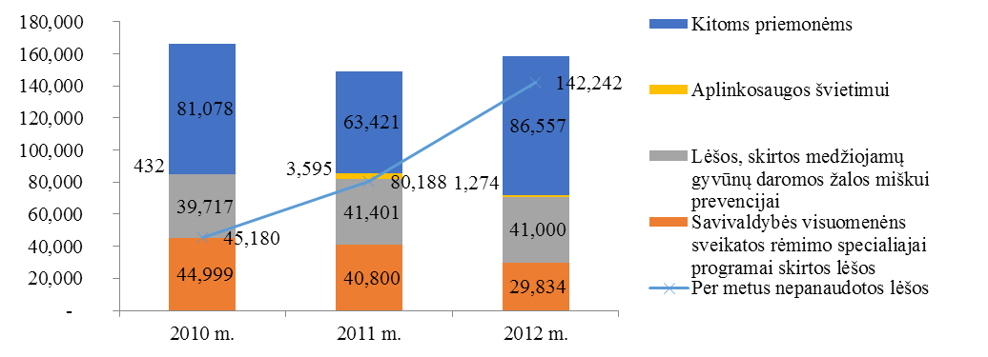
2.5.3.1 pav. Kretingos r. sav. Aplinkos apsaugos specialiosios rėmimo programos lėšų panaudojimas 2010–2012 m., Lt
Šaltinis: Kretingos r. sav. administracija, www.kretinga.lt
Aplinkos monitoringas. Aplinkos monitoringas (stebėsena) yra vienas svarbiausių prevencinių veiksnių, kurie leidžia identifikuoti, kontroliuoti esamą bei planuoti aplinkos būklę, parinkti tinkamas ir savalaikes priemones užkertant kelią neigiamą poveikį galinčioms turėti priemonėms. 2008 m. spalio 30 d. Kretingos r. sav. taryba patvirtino Kretingos rajono savivaldybės 2009-2014 m. aplinkos stebėsenos programą. 2014 m. (apie balandžio mėn.) tikslinga surinkti, apdoroti ir išanalizuoti 2009-2013 m. monitoringo duomenis bei įvertinti programos efektyvumą.
Aplinkos oras. Aplinkos oro kokybę daugiausiai lemia stacionarūs (energetikos įmonės, verslo subjektai, individualūs gyvenamieji namai) ir mobilūs (transportas) taršos šaltiniai. Kadangi tyrimų atliekama nepakankamai, sunku įvertinti mobilių taršos šaltinių sukeliamą oro taršą – tam reikia atlikti specialius oro taršos tyrimus bei taikyti aplinkos oro taršos dispersinius modelius.
Remiantis Statistikos departamento duomenimis, Kretingos r. sav. iš stacionarių taršos šaltinių į aplinkos orą išmestų teršalų kiekis 2009–2011 m. buvo mažesnis 1,9-2,8 karto nei Lietuvos Respublikos vidurkis ir 2011 m. siekė 7,5 kg vienam gyventojui. Reikia pažymėti, kad bendra oro tarša iš stacionarių taršos šaltinių 2009–2011 m. sumažėjo apie 30,5 proc. iki 325,3 t. (2011 m.). Aplinkos oro taršos palyginimui pateikiamas 2.5.3.1. paveikslas, kuriame matyti, kad maža ūkio subjektų koncentracija Kretingos r. sav. lemia ženkliai mažesnę aplinkos taršą nei kitose (lyginamose) Lietuvos savivaldybėse.
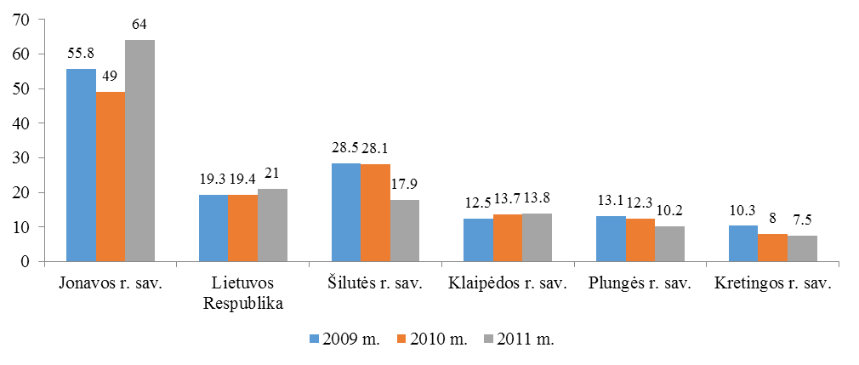
2.5.3.2 pav. Išmestų teršalų kiekis, tenkantis 1-am gyventojui, kg
Šaltinis: Aplinkos apsaugos agentūra, www.gamta.lt
Vertinant išmestų teršalų sudėtį Kretingos r. sav., galima pažymėti, kad didžiąją dalį išmestų teršalų sudarė dujinės ir skystosios medžiagos bei anglies monoksidas. Kretingos r. sav. išmestų teršalų sudėtis pernelyg nesiskiria nuo Lietuvos Respublikos ar kitų (lyginamų) savivaldybių. Kretingos r. sav. mažesnės teršalų koncentracijos nei Lietuvoje stebimos azoto oksidu ir kiek didesnės – lakių organinių junginių.
2.5.3.1. lentelė. Išmestų teršalų sudėtis 2011 m., proc.
Teritorija | Kietosios medžiagos | Dujinės ir skystosios medžiagos | Sieros dioksidas | Azoto oksidai | Anglies monoksidas | Lakūs organiniai junginiai | Fluoras ir kiti teršalai
Plungės r. sav. | 0,5 | 49,8 | 0,0 | 4,9 | 44,3 | 0,5 | 0,0
Kretingos r. sav. | 3,2 | 48,4 | 0,3 | 3,4 | 34,7 | 10,0 | 0,1
Šilutės r. sav. | 2,8 | 48,6 | 2,1 | 4,5 | 32,4 | 9,6 | 0,0
Klaipėdos r. sav. | 1,9 | 49,0 | 0,0 | 7,6 | 22,2 | 16,8 | 2,4
Jonavos r. sav. | 9,4 | 45,3 | 0,0 | 14,2 | 15,6 | 3,8 | 11,6
Lietuvos Respublika | 2,9 | 48,6 | 12,4 | 7,3 | 14,7 | 11,3 | 2,9
Šaltinis: statistikos departamentas, www.stat.gov.lt
2010–2011 m. Lietuvoje buvo įgyvendintas projektas „Lietuvos oro kokybės monitoringo sistemos modernizavimas naudojant difuzinius ėmiklius“, kurio metu Lietuvos teritorijoje buvo vykdomas oro kokybės vertinimas sieros dioksido, azoto dioksido, benzeno koncentracijoms aglomeracijose ir zonose nustatyti. Tyrimo metu Kretingos r. sav. buvo stebima oro kokybė 3 vietose: Kretinga 01 (Rotušės aikštė – transporto aplinka), Kretinga 02 (Nemuno g. netoli Akmenos upės – gyvenamoji aplinka), Kretinga 03 (Kretingos parko I tv. Kretingos muz. – rekreacinė aplinka). Remiantis atliktų tyrimų duomenimis, Kretingos mieste sieros dioksido ir azoto dioksido koncentracijos tiriamose vietose neviršijo ir pavojingai nepriartėjo prie žemutinių vertinimo ribų. Tuo tarpu benzeno vidutinės metinės koncentracijos Kretingos mieste viršijo žemutinę ribą (nustatyta oro užterštumo norma žmonių sveikatos, ekosistemų ir augmenijos apsaugai: žemutinė vertinimo riba – 2 µg/ m³, viršutinė vertinimo riba – 3,5 µg/ m³, ribinė vertė – 5 µg/ m³) viso tyrimo vietose, o Kretinga 02 tyrimo vietoje – ir viršutinę ribą. Benzeno žemutinės vertinimo ribos Kretinga 01 tyrimo vietoje buvo viršytos 5 iš 8 kartų, Kretinga 02 – 6 iš 8 kartų, Kretinga 03 – 2 iš 6 kartų.
Siekiant sumažinti pavojų žmonių sveikatai ir aplinkai bei gerinti aplinkos oro kokybę, Kretingos r. sav. tarybos 2011 m. rugpjūčio 25 d. sprendimu Nr. T2-311 patvirtinta Kretingos r. sav. aplinkos oro kokybės valdymo programa ir jos įgyvendinimo priemonių planas (2011–2015 metams). Pagrindinis programos tikslas – numatyti kompleksinius ir koordinuotus veiksmus bei oro kokybės valdymo priemones siekiant užtikrinti, kad Kretingos r. sav. aplinkos oro užterštumas neviršytų ribinių ar kitų normose nurodytų leistinų užterštumo lygių, pavojaus slenksčių, palaikyti ir gerinti aplinkos oro kokybę.
Paviršinio vandens būklė. Kretingos r. sav. paviršiniai vandenys užima apie 2.410 ha arba apie 2,4 proc. visos teritorijos ploto. Vandens telkiniai (Šventosios, Akmenos-Danės ir Minijos upės, Lazdininkų, Tūbausių I, Padvarių ir Juodupėnų tvenkiniai) daugiausiai naudojami vietos gyventojų ir rajono svečių rekreacijos, poilsio ir turizmo poreikiams tenkinti, todėl svarbu nuolat stebėti šių vandens telkinių būklę. Kretingos r. sav. vandens kokybė reguliariai stebima 12 vandens telkinių, kurie maudymosi sezonu sulaukia daugiausiai žmonių. Iš jų 4-iuose vandens telkiniuose, kuriuose maudymosi sezonu didžiausios žmonių apkrovos metu viršija 100 žmonių: Kretingos II–ajame ir Lazdininkų tvenkiniuose, Kašučių ežere bei Salanto upėje (prie užtvankos). Remiantis Sveikatos mokymo ir prevencijos centro pateikiama informacija, 2012 m. maudymosi sezono metu tik Kretingos II-ajame tvenkinyje buvo užfiksuota Lietuvos higienos normos HN 92:2007 reikalavimams neatitinkanti vandens kokybė (2 kartus ir atliktų 4 tyrimų), o kituose vandens telkiniuose minėtus reikalavimus vandens kokybė atitiko (tyrimai vykdyti birželio-rugpjūčio mėnesiais kas dvi savaites).
Kitus didžiausius vandens telkinius (Šventosios, Akmenos-Danės ir Minijos upės, Lazdininkų, Tūbausių I, Padvarių ir Juodupėnų tvenkiniai) pagal įvairius parametrus vertina Aplinkos apsaugos agentūra. Remiantis Aplinkos apsaugos agentūros duomenimis, šiuo metu gera bendra vandens būklė nepasiekta Šventosios (žemiau Lenkimų gyvenvietės), Tenžės, Alanto upėse ir Tūbausių I-ajame tvenkinyje. Nepasiekta gera cheminė būklė fiksuojama tik Šventosios upėje žemiau Lenkimų gyvenvietės. Ekologiniu požiūriu beveik visi Kretingos r. sav. paviršiniai vandenys yra geros ekologinės būklės arba gero ekologinio potencialo. Šiuo metu tik Tenžės upės ekologinė būklė yra vidutiniška, o Tūbausių I-asis tvenkinys yra blogo ekologinio potencialo.
Į paviršinius vandenis yra išleidžiamos valytos nuotekos. Šiuo metu Kretingos r. sav. ribose, Aplinkos apsaugos agentūros pateiktais duomenimis, iš viso yra registruota 17 vandens išleistuvų. Siekiant palaikyti gerą paviršinių vandenų vandens kokybę svarbu nuolat stebėti išleidžiamų valytų nuotekų kokybę ir gerinti nuotekų valymų įrenginių būklę bei valymo galimybes.
Įgyvendinant Pietų Baltijos bendradarbiavimo per sieną 2007–2013 programą, nuo 2009 m. rugsėjo mėnesio pradėtas vykdyti projektas „Šiuolaikinis vandens valdymas“ (sutrumpintai – MOMENT). Juo siekiama pagerinti vandens išteklių valdymą vietiniame ir regioniniame lygiuose, į šią veiklą įtraukiant visų suinteresuotų grupių atstovus bei visuomenę. Projekte numatyta siekti dviejų pagrindinių tikslų, aktualių visam pietų Baltijos regionui:
- šiuolaikinių metodų kūrimas upių baseinų valdymui;
- paviršinių ir priekrantės vandenų taršos sumažinimas pietų Baltijos regione.
Projekte dalyvauja 3 šalys: Lietuva, Lenkija ir Švedija. Projekto metu minėtose šalyse bus įgyvendinti 6 vandentvarkos projektai. Lietuvoje bus siekiama pagerinti Akmenos-Danės ir Pastauninko upių vandens kokybę Kretingos r. sav. Įgyvendinant projektą, Lietuvoje bus įrengti 2 valomieji tvenkiniai (1 Akmenos-Danės upėje ir 1 Pastauninko upėje) Kretingos mieste, kurių numatyta paskirtis – švarinti upių nešamą vandenį. Tvenkiniais taip pat bus valomos Kretingos mieste surinktos lietaus nuotekos.
Atliekų tvarkymas. Komunalinių atliekų, susidarančių buityje ir gamyboje, tvarkymo paslaugas teritorijoje teikia savivaldybės įmonė „Kretingos komunalininkas“. Kretingos r. sav. veikianti atliekų sistema yra sudėtinė viso Klaipėdos regiono atliekų sistemos dalis. Įgyvendinant ES struktūrinių fondų lėšomis remiamą projektą „Klaipėdos regiono senų sąvartynų uždarymas, didelių gabaritų atliekų surinkimo aikštelių surinkimo bei kompostavimo aikštelių įrengimas“, Kretingos r. sav. buvo uždarytas Ankštakių kaime naudotas sąvartynas. 2012 m. jis buvo galutinai uždarytas, sutvarkyta aplinka ir atliekamas aplinkos monitoringas, kurio metu stebima galima aplinkos tarša aplink buvusį sąvartyną. Kretingos r. sav. susikaupusios komunalinės atliekos šalinamos naujai įrengtame Klaipėdos regiono nepavojingų atliekų sąvartyne Dumpių kaime, Klaipėdos regione.
Reikia pažymėti, kad buityje susidarančių komunalinių atliekų tvarkymo paslaugų prieinamumas Kretingos r. sav. 2012 m. siekė Lietuvos Respublikos Strateginiame atliekų tvarkymo plane numatytą efektyvumo kriterijų – atliekų tvarkymo paslauga turi būti prieinama ne mažiau kaip 95 proc. teritorijos gyventojų. 2011–2012 m. atliekų tvarkymo paslaugų prieinamumas Kretingos r. sav. buvo užtikrintas 99 proc. gyventojų.
2009–2012 m. surinktų atliekų kiekis Kretingos r. sav. išaugo 70,9 proc.: nuo 10.975 t 2009–2010 m. iki 18.754 t 2011–2012 m. Daugiausiai atliekų surenkama konteineriuose – apie 93-95 proc., o apvažiavimo būdu – apie 5-7 proc. Kadangi Kretingos r. sav. dar nėra įrengtų didelių gabaritų atliekų surinkimo aikštelių (jų įrengimą Klaipėdos regiono atliekų centras planuoja baigti 2013 m. vasarą. Kretingos r. sav. bus įrengtos 2 tokios aikštelės: Joskaudų ir Ankštakių kaimuose), todėl minėtose aikštelėse jokių atliekų nebuvo surinkta.
2012 m. buvo sudarytos 2 sutartys su UAB „Žalvaris“ ir su UAB „ Virginijus ir Ko“, kurių pagrindu užtikrinamos atliekų surinkimo paslaugos.
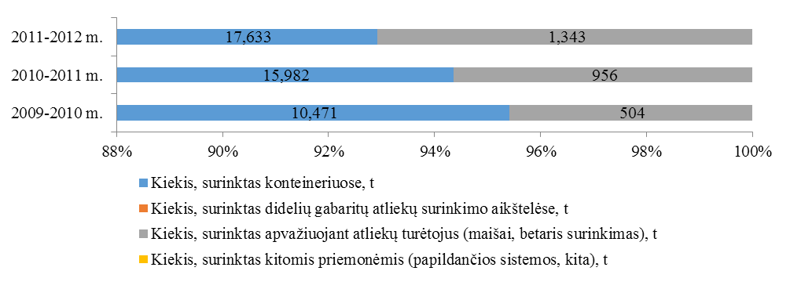
2.5.3.3 pav. Surinktų komunalinių atliekų kiekis Kretingos r. sav. 2009–2012 m., t
Šaltinis: LR Aplinkos apsaugos ministerija, www.am.lt
2009–2011 m. Kretingos r. sav. surinktų antrinių žaliavų kiekis išaugo apie 52,6 proc., nors reikia pažymėti, kad surinktų antrinių atliekų kiekiai Kretingos r. sav. minėtu laikotarpiu sudarė tik apie 0,5-0,7 proc. visų susidariusių komunalinių atliekų. 2.5.3.4 pav. pateikiami surinktų antrinių žaliavų kiekiai Kretingos r. sav.
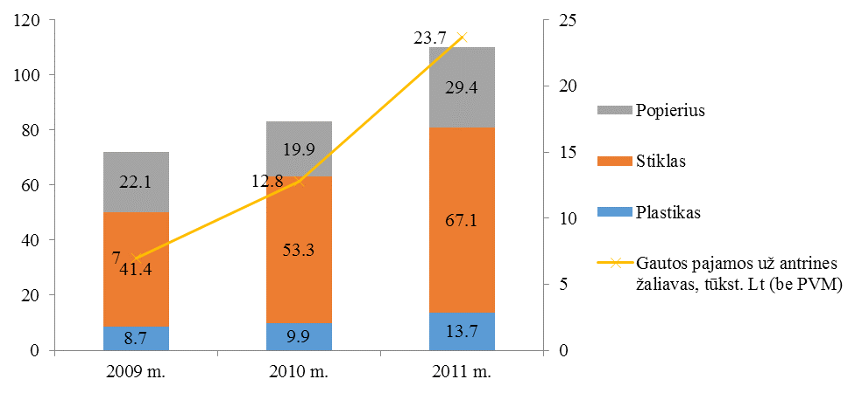
2.5.3.4 pav. Surinktų antrinių žaliavų kiekiai Kretingos r. sav. 2009–2011 m., t
Šaltinis: SĮ „Kretingos komunalininkas“, www.kretkom.lt
SĮ „Kretingos komunalininkas“ gautos pajamos už parduotas antrines žaliavas išaugo apie 2,4 karto. Tuo pačiu laikotarpiu apie 7 proc. sumažėjo vienai antrinių žaliavų aikštelių kiekiui tenkantis gyventojų skaičius. Tiesa, Kretingos r. sav., remiantis LR Aplinkos ministerijos duomenimis, vis dar trūksta 68 antrinių žaliavų aikštelių: 38 garažų bendrijose, 19 gyvenamosiose teritorijose ir 11 sodų bendrijose. Palyginimui, Lietuvoje 1 antrinių žaliavų aikštelei 2011–2012 m., remiantis LR Aplinkos ministerijos duomenimis, teko 388 gyventojai, Klaipėdos r. sav. – 434, Šilutės r. sav. – 553, Jonavos r. sav. – 747, Plungės r. sav. – 447. Remiantis 2.5.3.2 pav. galima pastebėti, kad Kretingos r. sav. plečiant antrinių žaliavų surinkimo sistemą, didėja iš jos gaunama nauda – auga surenkamų antrinių atliekų kiekis ir už jas gaunamos pajamos. Atsižvelgiant į tai, galima daryti prielaidą, kad jeigu visi Kretingos r. sav. gyventojai rūšiuotų atliekas, būtų sudarytos sąlygos sumažinti atliekų tvarkymo tarifus.
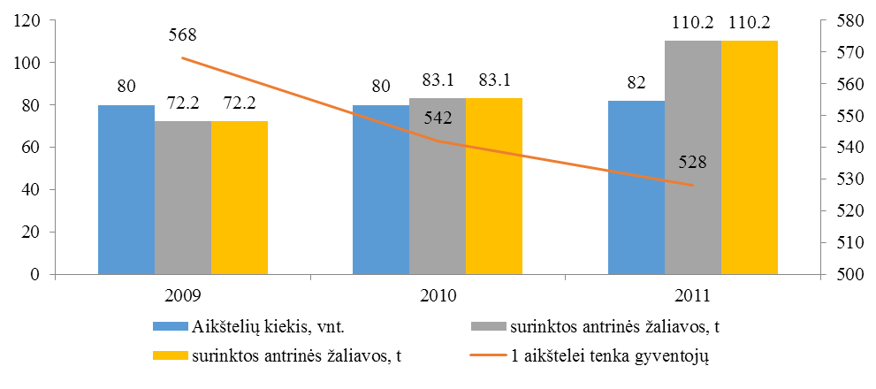
2.5.3.5 pav. Surinktų antrinių žaliavų kiekis Kretingos r. sav. 2009–2012 m., t
Šaltinis: LR Aplinkos apsaugos ministerija, www.am.lt, SĮ „Kretingos komunalininkas“
2009–2012 m. Kretingos r. sav. sumažėjo komunalinių atliekų, kurių turėtojo nustatyti yra neįmanoma (bešeimininkės atliekos), sutvarkytas kiekis – apie 49 proc. iki 50 t 2011–2012 m. Kretingos r. sav. vienos tonos bešeimininkių atliekų tvarkymui išlaidos išaugo nuo 152 Lt/ t 2009–2010 m. iki 500 Lt/ t 2011–2012 m. Palyginimui, Lietuvos vidurkis 2011–2012 m. siekė apie 207 Lt/ t, Klaipėdos r. sav. – apie 146 Lt/ t, Šilutės r. sav. – 157 Lt/ t, Jonavos r. sav. – 145 Lt/ t, Plungės r. sav. – 483 Lt/ t.
2011 m. Kretingos r. sav. buvo atnaujintas ir parengtas „2011–2020 m. Kretingos r. sav. komunalinių atliekų tvarkymo planas“. Plane nustatytos priemonės, kuriomis siekiama įgyvendinti Lietuvos Respublikos Vyriausybės 2007 m. spalio 31 d. nutarimu Nr. 1224 patvirtintame Valstybiniame strateginiame atliekų tvarkymo plane ir Klaipėdos regiono plėtros tarybos 2010 m. kovo 3 d. nutarimu Nr. 6.1-3-(18.4) patvirtintame Klaipėdos regiono komunalinių atliekų tvarkymo plane (2010–2019 m.) nustatytas užduotis. Parengtame plane yra įvertinta Kretingos r. sav. komunalinių atliekų tvarkymo sistemos atitiktis Valstybiniam strateginiam atliekų tvarkymo planui ir jame numatytų užduočių, tenkančių Kretingos r. sav., įgyvendinimui. Plano parengimo metu Kretingos r. sav. visiškai atitiko 4 iš 13 vertintų užduočių, 6 dalinai (priemonės užduotims įgyvendinti rajono arba regioniniu mastu buvo vykdomos arba dalinai įvykdytos) ir 3 neatitiko. Tarp neatitikimų buvo išskirtas didelių gabaritų atliekų surinkimo aikštelių trūkumas (2013 m. vasarą turėtų būti įrengtos 2 minėtos aikštelės Kretingos r. sav. teritorijoje), nebuvo įdiegta nė viena savivaldybės komunalinių atliekų tvarkymo sistemą papildanti atliekų surinkimo sistema bei neužtikrintas biologiškai skaidžių atliekų tvarkymas, kad sąvartynuose šalinamos komunalinės biologiškai skaidžios atliekos, susidariusios Kretingos r. sav. teritorijoje, sudarytų:
- 2010 m. – ne daugiau kaip 6400 t biologiškai skaidžių komunalinių atliekų;
- 2013 m. – ne daugiau kaip 4200 t biologiškai skaidžių komunalinių atliekų;
- 2020 m. – ne daugiau kaip 3000 t biologiškai skaidžių komunalinių atliekų.
Apibendrinimas. Kretingos r. sav., vykdydama savivaldybėms perduotas funkcijas aplinkos apsaugos srityje, kasmet įgyvendina Aplinkos apsaugos specialiąją rėmimo programą. Programos lėšos skiriamos savivaldybės visuomenės sveikatos rėmimo specialiajai programai (20 proc.), bešeimininkių atliekų tvarkymui, aplinkosauginiam švietimui, želdynų priežiūrai, aplinkos apsaugos programų (aplinkos oro, atliekų tvarkymo ir pan.) rengimui ir pan.
Kretingos r. sav. aplinkos būklę galimą įvertinti kaip gerą. Savivaldybės teritorijoje nėra didelių pramonės centrų ar įmonių, kurios darytų didelę įtaką aplinkos taršai. Kretingos r. sav. pasižymi mažai teršiamu aplinkos oru, o griežti aplinkosauginiai reikalavimai vykdomai ūkinei veiklai lemia vis labiau mažėjančią aplinkos taršą. Savivaldybėje yra parengta aplinkos oro kokybės valdymo programa ir jos įgyvendinimo priemonių planas. Minėtoji programa sudaro prielaidas nuosekliai gerinti ir stebėti aplinkos oro kokybę, numatyti prevencines ir visuomenės informavimo priemones.
Kretingos r. sav. daugelio paviršinių vandenų būklė yra gera. Įgyvendinant vandentvarkos projektus tikėtina, kad paviršinių vandenų kokybės rodikliai gerės, kadangi iki reikalaujamų normų bus padidinta išvalomų nuotekų dalis. Kretingos r. sav. reguliariai vandens kokybė stebima 12 vandens telkinių, kuriuose gyventojų srautai yra didžiausi. Apie šių telkinių vandens kokybės būklę Kretingos r. sav. administracija nuolat informuoja savivaldybės gyventojus.
Kretingos r. sav. veikianti atliekų tvarkymo sistema yra sudėtinė visos Klaipėdos regiono tvarkymo sistemos dalis. Įgyvendinant atliekų tvarkymo sistemų plėtros projektus Klaipėdos regione, Kretingos r. sav. buvo uždarytas ir rekultivuotas Ankštakių kaime esantis sąvartynas. Šiuo metu visos susikaupusios ir surinktos komunalinės atliekos yra šalinamos Dumpių kaime (Klaipėdos r. sav.) moderniame Klaipėdos regioniniame nepavojingų atliekų sąvartyne. 2013 m. vasarą Kretingos r. sav. bus įrengtos 2 didelių gabaritų atliekų surinkimo aikštelės, kuriose visi Kretingos r. sav. gyventojai galės šalinti buityje susidariusias stambias atliekas.
Kretingos r. sav. 2013 m. veikė dvi komunalinių atliekų surinkimo sistemą papildančios sistemos, kurias organizavo su Kretingos r. sav. sutartis sudariusios privačios įmonės. Vienas komunalinių atliekų tvarkymo sistemą papildančios sistemos operatorius užsiima antrinių žaliavų tvarkymu, kitas – įvairių pavojingų (dienos šviesos lempos, akumuliatoriai, kuro filtrai ir pan.) atliekų tvarkymu.
2011 m. Kretingos r. sav. buvo atnaujintas ir parengtas „2011–2020 m. Kretingos r. sav. komunalinių atliekų tvarkymo planas“. Plane nustatytos priemonės, kuriomis siekiama įgyvendinti Lietuvos Respublikos Vyriausybės 2007 m. spalio 31 d. nutarimu Nr. 1224 patvirtintame Valstybiniame strateginiame atliekų tvarkymo plane ir Klaipėdos regiono plėtros tarybos 2010 m. kovo 3 d. nutarimu Nr. 6.1-3-(18.4) patvirtintame Klaipėdos regiono komunalinių atliekų tvarkymo plane (2010–2019 m.) nustatytas užduotis.
Atsižvelgiant į bendrą Kretingos r. sav. aplinkos apsaugos būklę, galima išskirti šias problemines sritis:
- neužtikrinta visų paviršinių vandens telkinių gera (ekologinė, cheminė ir bendra) būklė;
- prasti gyventojų atliekų rūšiavimo įpročiai;
- nepasiektos Valstybiniame strateginiame atliekų tvarkymo plane Kretingos r. sav. numatytos atliekų tvarkymo užduotys.

2.5.4 Gyvenamasis fondas
Vienam Kretingos r. sav. gyventojui 2012 m. vidutiniškai teko 26,5 m² (mieste – 25,4 m², kaime – 27,2 m²) naudingojo gyvenamojo ploto. Minėtas rodiklis 2009–2012 m. išaugo apie 13 proc., tačiau išliko mažesnis nei Lietuvos vidurkis – 28,6 m². Miestuose 1 gyventojui naudingasis gyvenamasis plotas Kretingos r. sav. 2012 m. buvo didesnis nei Klaipėdos, Šilutės ir Plungės rajonų savivaldybėse, tačiau mažesnis nei Lietuvos ar Jonavos r. sav. vidurkis (atitinkamai 27,2 ir 25,5 m²). Kaimuose 1 gyventojui vidutiniškai tenkantis naudingasis gyvenamasis plotas Kretingos r. sav. buvo mažesnis nei Lietuvos (31,4 m²), Jonavos, Plungės ir Šilutės rajonų savivaldybėse, tačiau didesnis nei Klaipėdos rajono savivaldybėje.
2.5.4.1. lentelė. Vienam gyventojui vidutiniškai tenka naudingojo ploto 2009–2012 m. pabaigoje, m²
Teritorija | 2009 m. | 2010 m. | 2011 m. | 2012 m. | 2009–2012 m. pokytis, proc.
Lietuvos Respublika | 24,9 | 25,8 | 26,5 | 28,6 | +14,9
Jonavos r. sav. | 23,0 | 23,7 | 24,3 | 26,4 | +14,8
Klaipėdos r. sav. | 20,0 | 20,5 | 21,2 | 22,2 | +11,0
Kretingos r. sav. | 23,4 | 24,2 | 24,7 | 26,5 | +13,2
Šilutės r. sav. | 22,6 | 23,7 | 24,5 | 27,3 | +20,8
Plungės r. sav. | 23,2 | 23,9 | 24,7 | 27,3 | +17,7
Šaltinis: Lietuvos statistikos departamentas
Bendras gyvenamasis fondas Kretingos r. sav. 2009–2012 m. išaugo apie 2,5 proc. (nuo 1.055,3 iki 1.081,5 tūkst. m²). Gyvenamojo fondo pasiskirstymas tarp miesto ir kaimo teritorijų Kretingos r. sav. ženkliai skyrėsi nuo Lietuvos vidurkio: Kretingos r. sav. gyvenamojo fondo daugiau sukurta kaimiškose teritorijose (apie 51,8 proc. viso gyvenamojo fondo), kai tuo tarpu Lietuvoje – miesto teritorijose (apie 63,5 proc. viso gyvenamojo fondo). Galima pažymėti, kad skirtingose Lietuvos savivaldybėse gyvenamasis fondas tarp gyvenamųjų teritorijų pasiskirstęs labai netolygiai: Jonavoje r. sav. didžioji jo dalis (apie 65,8 proc.) yra miestuose, o Šilutės ir Klaipėdos r. sav. atvirkščiai – apie 2/3 gyvenamojo fondo yra kaimiškose vietovėse.
Gyvenamojo fondo pasiskirstymas pagal nuosavybės teisę Kretingos r. sav. yra labai panašus kaip ir visoje Lietuvoje – 2012 m. 97,9 proc. (Kretingos r. sav. – 98,3 proc.) viso gyvenamojo fondo buvo privati nuosavybė. 2009–2012 m. laikotarpiu privačios nuosavybės gyvenamasis fondas Kretingos r. sav. sumažėjo 0,2 proc. punktu.
Remiantis Nacionalinės žemės tarnybos prie Žemės ūkio ministerijos duomenimis, 2012 m. sausio 1 d. Kretingos r. sav. buvo įregistruota 7.418 vieno ir dviejų butų gyvenamųjų namų ir 473 trijų ir daugiau butų (daugiabučių) gyvenamieji namai. Kretingos r. sav., kaip ir Lietuvoje, didžioji dalis vieno ir dviejų bei trijų ir daugiau (daugiabučių) butų gyvenamųjų namų yra 1961–1990 m. statybos. Kretingos r. sav. net 40 proc. daugiabučių buvo pastatyti iki 1960 m., o 53 proc. – nuo 1961 iki 1990 m. Galima daryti prielaidą, kad minėtiems gyvenamiesiems namas jau yra reikalingas remontas, nes energijos vartojimo efektyvumas yra žemas. Kretingos r. sav., siekdama prisidėti prie daugiabučių namų atnaujinimo, 2013–2015 m. ketina skatinti steigtis daugiabučių namų bendrijoms. Savivaldybės administracija daugiabučių namų modernizavimui skatinti, remiantis Kretingos r. sav. 2013–2015 metų strateginiu veiklos planu, 2013–2015 m. laikotarpiu numatoma skirti kasmet po 150 tūkst. Lt ir per šį laikotarpį atnaujinti 9 daugiabučius.
2.5.4.2. lentelė. Įregistruotų gyvenamųjų pastatų pasiskirstymas pagal statybos metus, 2012 m. sausio 1 d. duomenys
Teritorija | iki 1940 m. | 1941–1960 m. | 1961–1990 m. | 1991 m. ir vėlesni | Iš viso
Vieno ir dviejų butų gyvenamieji namai pagal statybos metus
Lietuvos Respublika | 115.907 | 86.599 | 193.777 | 43.484 | 439.767
Kretingos r. sav. | 1.709 | 969 | 4.140 | 600 | 7.418
Trijų ir daugiau butų (daugiabučių) gyvenamieji namai pagal statybos metus
Lietuvos Respublika | 10.311 | 3.750 | 20.118 | 3.200 | 37.379
Kretingos r. sav. | 139 | 50 | 253 | 31 | 473
Vieno ir dviejų butų gyvenamųjų namų pasiskirstymas pagal statybos metus, proc.
Lietuvos Respublika | 26 | 20 | 44 | 10 | 100
Kretingos r. sav. | 23 | 13 | 56 | 8 | 100
Trijų ir daugiau butų (daugiabučių) gyvenamųjų namų pasiskirstymas pagal statybos metus, proc.
Lietuvos Respublika | 28 | 10 | 54 | 9 | 100
Kretingos r. sav. | 29 | 11 | 53 | 7 | 100
Šaltinis: Nacionalinė žemės tarnyba, www.nzt.lt
Apibendrinimas. Kretingos r. sav. 2009–2012 m. išaugo vienam gyventojui tenkantis vidutinis naudingasis gyvenamasis plotas (padidėjo nuo 23,4 iki 26,5 m²), tačiau minėtu laikotarpiu jis buvo apie 6-7 proc. mažesnis už Lietuvos vidurkį. Kretingos r. sav. didesnė naudingojo gyvenamojo ploto dalis teko kaimiškoms vietovėms (apie 52 proc. viso gyvenamojo fondo). Didžioji dalis – apie 98 proc. – gyvenamojo fondo buvo privati nuosavybė. Apie 92 proc. visų gyvenamųjų namų Kretingos r. sav. buvo senesnės nei 1990 m. statybos, o iš jų 39,5 proc. – senesni nei 1960 m. Senieji gyvenamieji namai energijos naudojimo prasme yra neefektyvūs, todėl svarbu modernizuoti ir atnaujinti senus, energiją neefektyviai naudojančius gyvenamuosius namus. Kretingos r. sav. 2013–2015 m. planuoja skirti apie 150 tūkst. Lt. Remiantis savivaldybės administracijos pateikiamais duomenimis, 2013 m. Kretingos r. sav. teritorijoje į Daugiabučių namų atnaujinimo (modernizavimo) programą buvo įtraukta 16 daugiabučių, kuriems yra parengti investiciniai projektai. Pagal daugiabučių namų atnaujinimo (modernizavimo) programą ketinamų modernizuoti daugiabučių sąrašas ir daugiabučių skaičius 2014 ir vėlesniais metais Kretingos r. sav., kaip ir kitose Lietuvos savivaldybėse, išlieka neapibrėžtas.
Apibendrinant galima išskirti šią problematiką: savivaldybėje dominuoja seni, energiją neefektyviai naudojantys gyvenamieji namai, reikalaujantys atnaujinimo ir modernizavimo.

2.6 Kaimo reikalai
Kaimo plėtra. Kretingos rajono kaimiškose vietovėse, kaip ir visoje Lietuvoje, po 2002 m. prasidėjo spartus bendruomenių kūrimosi etapas. Šiuo metu rajone veikia 29 kaimo bendruomenių centrai, jų veikloje dalyvauja po 20-50 apylinkės gyventojų.
Pirmoji bendruomenė Kretingos rajone buvo „Imbariečių draugija“, įkurta 2002 m. rudenį. Kitos kaimo bendruomenės pradėjo burtis 2003-2005 metais. Bendruomenės organizuoja kultūrinius, sporto renginius, tvarkingiausių ir gražiausių sodybų konkursus, rankdarbių parodas, dalyvauja savivaldybės finansuojamuose projektuose, po truputį bando savo jėgas respublikinėse programose (rajone kasmet renkamas „Metų ūkis“ bei gražiausia rajono sodyba).
Bendruomenių ir kitų nevyriausybinių organizacijų judėjimą skatina ir remia Kretingos rajono savivaldybė organizuodama seminarus, mokymus NVO lyderiams. Tačiau kaimo bendruomenės apėmė tik dalį Kretingos r. sav. kaimiškosios teritorijos ir individualiai sprendė vietines problemas. Organizacijos, kuri vienytų įvairias kaimo socialines grupes, palaikytų partnerystės ryšius arba įsitrauktų į bendrą veiklą su valdžia, verslo atstovais, nebuvo. Pradėjus sparčiai steigtis kaimo bendruomenių centrams, jų stiprinimui nuo 2004 m. Kretingos rajono savivaldybė skiria paramą iš savo biudžeto (atskira biudžeto eilute).
Lietuvai įstojus į Europos Sąjungą, atsirado galimybė pasinaudoti ES valstybių patirtimi, įgyvendinant LEADER+ pobūdžio programą. Ši programa - viena iš Europos Sąjungos programų, kurių tikslas - integruota kaimo plėtra, kurią įgyvendina įsikūrusios vietos veiklos grupės (VVG). Siekiant sujungti vietos valdžios, NVO ir bendruomenių, verslo atstovų pastangas darniai kaimo plėtrai, 2004 m. liepos 1d. buvo įregistruota Kretingos rajono kaimo plėtros asociacija (toliau –VVG). VVG strateginis tikslas – propaguoti ir įgyvendinti partnerystės idėją Kretingos rajone, įsisavinant nacionalinę ir Europos Sąjungos finansinę paramą, skirtą integruotai kaimo plėtrai, taip pat – konkurencingumo augimą, tuo sudarant sąlygas kaimo bendruomenės narių gyvenimo kokybei kilti. VVG Kretingos rajono kaimo bendruomenėms teikia informaciją ir ugdo gebėjimus rengti projektus, organizuoti jų įgyvendinimą, organizuoja švietėjiško pobūdžio mokymus apie LEADER+ metodą ir telkia įmones bendrai veiklai.
Pagal Kretingos rajono kaimo plėtros asociacijos parengtą strategiją „Gyvenimo kokybės gerinimas Kretingos rajono kaimo vietovėse“, kurios pagrindinis tikslas yra „Išnaudoti vietovės stiprybes ir galimybes siekiant užtikrinti vieningą, kultūringą, ekologišką ir ekonomiškai patrauklią aplinką kaimo gyventojams taip pagerinant jų gyvenimo kokybę“, Kretingos rajono kaimo bendruomenės, savivaldybės ir jų institucijos, nevyriausybinės organizacijos, kiti kaimo vietovėje įsteigti ir (arba) joje veikiantys juridiniai asmenys įgyvendina įvairius kaimo vietovių gyvenamąją aplinką gerinančius projektus.
Taip pat ūkininkus įvairiais klausimais konsultuoja ir savivaldybės Žemės ūkio skyriaus specialistai: Kaimo plėtros 2007-2013 metų programos (KPP), taisyklių, reikalavimų bei kontrolės, išmokų už deklaruotas žemės ūkio naudmenas ir pasėlių plotus, už mėsines karves ir telyčias, kvotinį pieną, melioracijos, žemės ūkio technikos, remonto, darbo saugos ir kitais klausimais. Specialistai dalyvauja seminaruose, kuriuose gilina žinias, gauna naujos informacijos aktualiais žemės ūkio klausimais.
Projektai kaimo vietovėse. Siekiant didinti sanglaudą tarp miesto ir kaimo, Kretingos rajono savivaldybėje įgyvendinami projektai: sudaromos sąlygos diversifikuoti kaimo gyventojų veiklą ir gerinti bendruomeninę infrastruktūrą, pagal Sanglaudos skatinimo veiksmų programos priemonę „Prielaidų spartesnei ūkinės veiklos diversifikacijai kaimo vietovėse sudarymas“ jau įgyvendinti 2 projektai („Salantų kultūros centro rekonstrukcija ir gyvenamosios aplinkos sutvarkymas“, „Kretingos rajono kultūros centro Raguviškių filialo rekonstrukcija ir gyvenamosios aplinkos sutvarkymas“), o šiuo metu dar įgyvendinami 2 projektai („Kretingos rajono kultūros centro Kartenos filialo rekonstrukcija ir gyvenamosios aplinkos sutvarkymas“, „Darbėnų miestelio viešosios infrastruktūros ir gyvenamosios aplinkos sutvarkymas“). Įgyvendinti projektai leis padidinti kaimo gyvenamųjų vietovių patrauklumą.
Lietuvos kaimo vietovėse pastaruoju metu dažnai uždarinėjamos įstaigos, lieka daug nenaudojamų pastatų, kurių likimas yra neaiškus. Buvo rasta išeitis, kuri galėtų savo ankstesnių funkcijų netekusio pastato gyvenimą įprasminti iš naujo – pradedami kurti universalūs daugiafunkciniai centrai. Universalus daugiafunkcis centras – švietimo, kultūros ir socialines paslaugas vaikams ir kitiems vietos bendruomenės nariams teikianti įstaiga, kurios veiklos sritys gali būti: ikimokyklinis, priešmokyklinis, neformalusis vaikų švietimas, vaikų priežiūra dieną, neformalusis suaugusiųjų švietimas, švietimo pagalba, specialusis ugdymas, nuotolinis mokymas pagal formaliojo ir neformaliojo ugdymo programas ar jų modulius, pramoginė, sociokultūrinė, meninė vaikų ir suaugusiųjų veikla ir panašiai. Centro atliekamų funkcijų apimtį ir tikslines grupes nustato vietos savivaldos institucijos, įvertinusios vietos bendruomenės poreikius. Daugiafunkcinių centrų idėja papildo regionų plėtros idėjas – šiuose centruose vienoje vietoje kompleksiškai vykdomos programos padės užtikrinti socialinę sanglaudą bei socialinį stabilumą.
Siekiant spręsti nepakankamos švietimo ir socialinių paslaugų kokybės, pasiūlos ir prieinamumo kaimo vietovėse problemą – kurti, diegti ir plėtoti modernią švietimo ir socialinių paslaugų, skirtų įvairaus amžiaus gyventojų grupėms ir jų poreikiams, infrastruktūrą, Kretingos rajono savivaldybėje įgyvendinant projektą „Universalaus daugiafunkcio centro steigimas ir ugdomosios aplinkos kūrimas Kartenos vidurinėje mokykloje“ universalus daugiafunkcis centras steigiamas Kartenos miestelyje. Remiantis Kretingos rajono savivaldybės 2013-2015 metų strateginiu veiklos planu, dar vieną daugiafunkcį centrą Kretingos rajono Kalniškių kaime planuojama įsteigti 2015 metais, įgyvendinant projektą „Universalaus daugiafunkcio centro steigimas ir ugdomosios aplinkos kūrimas Kalniškių pagrindinėje mokykloje“. Tikimasi, kad universalūs daugiafunkciniai centrai padės spręsti nepakankamos švietimo ir socialinių paslaugų kokybės, pasiūlos ir prieinamumo kaimo gyvenamosiose vietovėse problemą.

2.7 SSGG analizė
Toliau šiame skyriuje pateikiamos socialinės, ekonominės aplinkos bei aplinkos apsaugos ir infrastruktūros stiprybių, silpnybių, galimybių ir grėsmių (SSGG) analizės išvados.
 | Stiprybės | Silpnybės | Galimybės | Grėsmės
- |  | - Kretingos rajono savivaldybės demografinė padėtis 2009-2012 metais blogėjo – gyventojų skaičius kasmet mažėjo  - Kretingos rajone yra santykinai maža 0-15 metų amžiaus gyventojų grupė ir šios grupės gyventojų skaičius mažėja | - Rajono patrauklumo didinimas kuriant palankias sąlygas gyventi, kurti šeimą, mokytis, dirbti | - Išliekančios neigiamos demografinės tendencijos (sparčiai mažėjantis gyventojų skaičius – ypač iki 15 m. ir darbingo amžiaus gyventojų), turinčios įtakos visoms socialinės aplinkos sritims
Švietimas | - savivaldybėje sklandžiai vyksta pertvarkos procesai pagal mokyklų pertvarkos bendruosius planus (iki 2012 m. ir dabar, 2012-2015 m.)  - savivaldybėje aktyviai plėtojamos skirtingos švietimo įstaigų ir kitų viešąsias paslaugas teikiančių įstaigų bendradarbiavimo formos, pvz., universalūs daugiafunkciai centrai Baubliuose, Kartenoje (nuo 2014 m.)  - sėkmingai veikia ir nuolat tobulinama centralizuoto vaikų priėmimo į ikimokyklinio ir priešmokyklinio ugdymo grupes sistema (VRPPIS), gerinanti ikimokyklinio ir priešmokyklinio ugdymo paslaugų prieinamumą, tinkamai paskirstant vaikų srautus ir informuojant visuomenę apie laisvas vietas ikimokyklinio ugdymo įstaigose  - gera bendrojo ugdymo paslaugų kokybė, kurią įrodo geri, šalies vidurkį viršijantys, brandos egzaminų rezultatai  - Kretingos rajone tinkamai organizuojamas priešmokyklinis ugdymas – įsteigtas pakankamas priešmokyklinio ugdymo grupių tinklas visose rajono seniūnijose, priešmokyklinio ugdymo poreikiai rajone tenkinami  - nuosekliai tvarkomi mokyklų pastatai ir aplinka (pvz., nėra nė vienos mokyklos, kurioje nebūtų pakeisti langai)  - Kretingos rajono savivaldybės mokyklų kompiuterizavimo procesai vyksta sparčiai (visos mokyklos yra kompiuterizuotos, turi prieigą prie interneto; įgyvendinami planai visas miestų mokyklas prijungiant prie greitaveikio (optinio) ryšio; savivaldybėje veikia centralizuota regioninė švietimo išteklių valdymo sistema, leidžianti užtikrinti efektyvų sistemos monitoringą ir planavimą)  - savivaldybės švietimo sektoriaus žmogiškieji ištekliai yra kvalifikuoti (pvz., lyginant su Lietuvos vidurkiu, Kretingos rajone didesnė dalis bendrojo ugdymo mokyklų mokytojų ir vadovų 2012 m. turėjo aukštąjį išsilavinimą) | - žymus mokinių skaičiaus mažėjimas 2007-2012 metais  - dėl patalpų stokos nepilnai buvo tenkinamas Kretingos miesto gyventojų poreikis ugdyti vaikus ikimokyklinėse įstaigose  - mokyklų–darželių patalpos nepritaikytos pradinių klasių mokinių ugdymui (tipiniai ikimokyklinių įstaigų pastatai)  - savivaldybės bendrojo ugdymo sistemoje nesukurta progimnazijų grandis, turimas mokyklų pertvarkos bendrasis planas (iki 2015 m.) neatitinka dabartinių paslaugų pokyčių dėl prastėjančios demografinės situacijos  - pagal bendrojo ugdymo mokyklų infrastruktūros išvystymo rodiklius (kompiuterių skaičius, tenkantis 100 mokinių, ir 1 mokiniui tenkanti mokyklos ploto dalis) Kretingos rajonas atsilieka nuo Lietuvos vidurkio ir kitų nagrinėjamų savivaldybių  - Kretingos meno ir sporto mokyklos dėl patalpų trūkumo netalpina visų norinčių mokytis vaikų  - dalyje mokyklų mokykliniai baldai yra susidėvėję, mokomieji kabinetai neatitinka reikalavimų šiuolaikiškai ugdymo aplinkai  - Kretingos rajone didėjo specialių poreikių turinčių mokinių dalis nuo bendro mokinių skaičiaus. 2011-2012 metais šis rodiklis buvo didesnis nei Lietuvoje ir kitose nagrinėjamose savivaldybėse (išskyrus Klaipėdos rajoną)  - mažas profesinio išsilavinimo patrauklumas, sumažėjęs vietos profesinės mokyklos patrauklumas | - profesinio orientavimo, karjeros planavimo ir ugdymo sistemos stiprinimas, verslumo ir lyderystės ugdymo elementų įtraukimas į mokymo(-si) procesus, pradedant ikimokyklinio ugdymo grandimi. Gali būti išnaudojamos galimybės organizuoti panašius projektus ir iniciatyvas su užsienio šalimis  - mokyklų technologinės bazės ir mokomosios aplinkos kokybės gerinimas (sporto bazės, mokomoji bazė, kompiuterizavimas ir pan.)  - socialinių įgūdžių ugdymo programų sėkmės ir poreikio tyrimai, siekiant užtikrinti tinkamą švietimo paslaugų kokybę ir jų efektyvumą | - nepatraukli aplinka, demografinės tendencijos  - besikeičianti įstatyminė bazė (dėl švietimo pakopų ir pan.)  - nepakankamai savalaikiai vykdomi pokyčiai optimizuojant švietimo įstaigų tinklą  - bendruomenės pasipriešinimas vykdant švietimo įstaigų tinklo optimizavimą
Kultūra | - Kultūros įstaigų tinklas yra gana platus, paslaugos teikiamos kuo arčiau gyvenamosios vietos  - Kretingos rajono savivaldybėje yra susiformavusi savotiška kultūrinio bendradarbiavimo forma, kuri apima kultūros centrus ir jų skyrius, viešąją biblioteką ir jos filialus, švietimo ir sporto įstaigas, jaunimo organizacijas (organizuotą jaunimą), muziejus: tarp nagrinėjamų savivaldybių Kretingos rajonas pasižymi didžiausiu mėgėjų meno kolektyvų bei jų dalyvių skaičiumi; Kretingos rajono muziejų lankomumas yra didžiausias lyginant su kitomis nagrinėjamomis savivaldybėmis; kultūros įstaigos ir organizacijos nuolat bendradarbiauja organizuojant renginius, formuojant kultūrinį rajono gyvenimą. Esant poreikiui, įtraukiamas ir verslo sektorius: teikiant paramą, suteikiant vietą renginiams ir pan.; kultūros įstaigos ir organizacijos tiek patalpose, tiek atvirose erdvės organizuoja renginius, skirtus skirtingoms gyventojų grupėms  - organizuojami įvairių lygių renginiai: kultūros įstaigos Kretingos rajoną garsina gražiais tradiciniais, tarptautiniais, respublikiniais bei regioniniais renginiais  - kultūros įstaigų darbuotojai nuolat tobulina kvalifikaciją, dalyvauja įvairiuose mokymuose, siekiant užtikrinti aukštą paslaugų kokybę  - didelis dėmesys skiriamas vaikams ir jaunimui: organizuojami būreliai, grupės, šventės, mugės ir pan.  - vykdomas nuoseklus veiklos informacijos skaitmeniniams, leidinių paieška ir užsakymas internetu, tam tikros medžiagos prieinamumo per duomenų bazes užtikrinimas, viešosios interneto prieigos taškų veiklos užtikrinimas ir pan. | Kultūros veiklai neigiamą įtaką daro šie faktoriai:  - rajono bibliotekų filialų fondai yra labai skurdūs: trūksta lėšų filialams nupirkti mokomosios, informacinės, šakinės literatūros. Tai iš dalies sąlygoja paslaugų vartotojų skaičiaus mažėjimą – nuo 2009 m. kasmet mažėja Kretingos rajono bibliotekų skaitytojų skaičius  - bibliotekų kaimo filialų, kultūros centrų skyrių infrastruktūra yra blogos būklės (neatnaujintuose viešosios bibliotekos filialuose ir kultūros centrų skyriuose) – trūksta baldų, muzikos instrumentų, rūbų, įrangos, darbuotojų kompiuterių ir kito inventoriaus  - trūksta patrauklių vietų ir erdvių jaunimui. Esamos tiek kultūros centrų ir jų skyrių, tiek viešosios bibliotekos ir jos filialų patalpos nėra pakankamai patrauklios  - įstaigos pradeda pastebėti darbuotojų trūkumą – jauni specialistai išvažiuoja, o dabartiniai darbuotojai sensta | - Švietimo ir kultūros sričių bei organizacijų glaudesnis bendradarbiavimas  - bibliotekos vaidmens stiprinimas (informacijos skaitmeninimo tąsa)  - sąlygų bibliotekos veiklos prieinamumo gerinimui sukūrimas (fondų didinimas, darbo laiko peržiūra ir pan.)  - kultūros įstaigų materialinės bazės stiprinimas kuriant patrauklias vietas vaikams, jaunimui, senjorams ir pan. | - Sunki lankytojų materialinė padėtis nesudaro sąlygų dalyvauti projektinėje veikloje, kuri yra veiklos užtikrinimo ir plėtros finansavimo pagrindas  - nekuriant naujų, kitokių nei yra iki šiol edukacinių ir veiklos formų, vaikai ir jaunimas nebesinaudos kultūros įstaigų paslaugomis  - menkas gyventojų susidomėjimas kai kuriomis kultūros įstaigų iniciatyvomis stabdo šių įstaigų veiklos efektyvumą (pvz., neįgyvendinami kai kurie projektai)
Sveikatos priežiūra | Kretingos rajonas turi gana efektyviai veikiantį sveikatos priežiūros įstaigų tinklą:  - geografinis įstaigų išsidėstymas atitinka gyventojų poreikius  - teikiamos visos I ir II lygių paslaugos (medicinos punktai, ambulatorijos, pirminės sveikatos priežiūros centrai, ligoninė)  - palyginti žemi sergamumo rodikliai  - didėjantis gyventojų rūpinimasis savo sveikata (augantis gyventojų dalyvavimas prevencinėse programose, auganti profilaktiškai sveikatą tikrinančių gyventojų dalis) | - Rajone išlieka aukštas mirtingumas nuo širdies ir kraujagyslių ligų  - menkas I lygio sveikatos priežiūros įstaigų aktyvumas vykdant visuomenės sveikatos stiprinimo projektus  - II lygio sveikatos priežiūros paslaugų prieinamumas vasarą yra iš dalies ribotas nuo Kretingos miesto nutolusių gyvenviečių gyventojams, neturintiems individualių transporto priemonių (dėl mažo viešojo transporto maršrutų skaičiaus)  - Kretingos rajone aktuali sveikatos priežiūros specialistų amžiaus problema  - šalies mastu stringa el.sveikatos paslaugų diegimas  - visuomenės sveikatinimo programoms skiriamos lėšos iš valstybės biudžeto pervedamos metų II pusėje, todėl nukenčia paslaugų teikimas I pusmetį  - šalies mastu didesnio finansavimo sulaukia medikamentinis gydymas  - stambių sveikatos priežiūros objektų modernizavimo ir atnaujinimo finansavimo fragmentiškumas (pvz., Kretingos ligoninės kompleksas dalimis modernizuojamas jau 10 metų, tačiau net iki šiol ne visi darbai įgyvendinti) | Sveikatos priežiūros paslaugų aprėpties stiprinimas rajono mastu:  - gyventojų, profilaktiškai tikrinančių savo sveikatą ir dalyvaujančių valstybės remiamose prevencinėse programose, dalies didinimas  - sveikos gyvensenos, žalingų įpročių prevencijos paslaugų apimčių didinimas, ir gyventojų įtraukties į šias iniciatyvas didinimas  - sveikatos priežiūros sistemos darbuotojų (ypač specialistų ir jaunų žmonių) pritraukimas į rajoną  - I lygio sveikatos priežiūros grandies ir įvaizdžio stiprinimas  - finansavimo tęstinumo užtikrinimas, didesnį dėmesį skiriant kompleksiniams sprendimams (kompleksinių projektų įgyvendinimas, dėmesys ne medikamentiniams gydymui, o prevencijai, reabilitacija ir kt.) | - Teisinio reguliavimo nestabilumas Lietuvos mastu (pvz., balų už suteiktas paslaugas sistemos pokyčiai, finansavimo mažinimas)  - užsitęsę didelių sveikatos priežiūros objektų finansavimo iš valstybės biudžeto procesai  - visuomenės sveikatos priežiūros finansavimo klausimas iki šiol neišspręstas šalies mastu
Socialinė parama | - Skaičiuojant vienam savivaldybės gyventojui, Kretingos rajone socialinių pašalpų išlaidos yra mažesnės nei Lietuvoje ir kitose nagrinėjamose savivaldybėse (išskyrus Klaipėdos rajoną)  - Kretingos rajono savivaldybėje sukurta visų pagrindinių socialinių paslaugų infrastruktūra  - rajone mažėja socialinės rizikos šeimų ir vaikų jose skaičius  - jei kai kurios socialinės paslaugos rajono teritorijoje neteikiamos, šių paslaugų teikimas organizuojamas pagal poreikį (bendradarbiaujant su kitų savivaldybių įstaigomis, perkant atskiras paslaugas ar pan.) | - Didelis socialinio būsto poreikis, ribotos galimybės tenkinti socialinio būsto poreikį | - Socialinių paslaugų ir infrastruktūros decentralizavimas, NVO socialiniame sektoriuje vaidmens didinimas (įskaitant naujos lyderystės skatinimą)  - tarp prioritetinių socialinių paslaugų rajone minimos socialinės paslaugos asmens namuose, socialinių įgūdžių ugdymas ir palaikymas asmens namuose, trumpalaikės socialinės globos ir dienos socialinės globos paslaugos, socialinės atskirties prevencija  - didinti socialinio būsto fondą, statant naujus arba rekonstruojant ir pritaikant socialinio būsto paskirčiai esamus pastatus (kai yra tokios galimybės), taip pat perkant ar kitokiu būdu teisėtai įsigyjant butus, namus ar jų dalis iš savivaldybei skirtų valstybės biudžeto asignavimų socialinio būsto fondui plėtoti ir iš savivaldybės biudžeto skirtų lėšų | - Besikeičiančios politinės ir ekonominės šalies bei rajono aplinkybės, galinčios pabloginti esamą situaciją, dėl ko atsirastų neprognozuojamas poreikis socialinei paramai (tiek paslaugoms, tiek išmokoms)
Vaikų ir jaunimo situacija, socializacija | - Paslaugas jaunimui teikia jaunimo, nevyriausybinės organizacijos, bendradarbiaudamos su vietos bendruomenėmis, švietimo, socialinėmis, sporto, kultūros organizacijomis  - vykdomi tyrimai, susiję su jaunimo problemų ir poreikių identifikavimu, rengiami strateginiai dokumentai, susiję būtent su šia gyventojų grupe | - Rajone veikiantis NVO tinklas yra pasyvus, stokoja aktyvaus vaidmens  - ypatingai žemas jaunimo socialinis, verslinis, pilietinis ir politinis aktyvumas  - ne visame rajone sukurtos sąlygos kokybiškai jaunimo saviraiškai ir savirealizacijai, užimtumui ir laisvalaikiui (ypač aktyviam)  - rajone nevykdomas darbas su „gatvės“ jaunimu, nėra nė vieno jaunimo darbuotojo  - jaunimo politika vykdoma projektų dėka, todėl finansavimas iš esmės yra ribotas ir neužtikrintas | Didinti vaikų ir jaunimo socialinį, pilietinį ir politinį aktyvumą:  - nuosekliai plėtoti vaikų ir jaunimo užimtumo sąlygas  - užtikrinti nuolatinį darbą su vaikais ir jaunimu iš rizikos šeimų, esančių pavojingoje ir rizikingoje aplinkoje  - neorganizuotus vaikus bei jaunuolius įtraukti į jaunimo organizacijų veiklą  - gerinti vaikų ir jaunimo užimtumo sąlygas (įskaitant atvirų erdvių ir centrų jaunimui tinklo plėtrą)  - plėtoti profesinio orientavimo, karjeros planavimo sistemas, suteikti galimybes vaikams ir jaunimui anksčiau ruoštis profesinei veiklai  - gerinti jaunimo informavimo ir sklaidos sąlygas  - didinti politinį, finansinį ir institucinį jaunimui paslaugas teikiančių įstaigų ir organizacijų savarankiškumą | - Išliekantis politinis, pilietinis ir socialinis jaunimo aktyvumas  - didėjantys rizikos jaunimo skaičiai
Viešasis saugumas | Tarp nagrinėjamų administracinių teritorijų (šalies, Jonavos r. sav., Klaipėdos r. sav., Kretingos r. sav., Šilutės r. sav., Plungės r. sav.) Kretingos rajonas pasižymi gana gera kriminaline situacija:  - bendras nusikalstamų veikų skaičius Kretingos rajone buvo mažiausias tarp analizuojamų savivaldybių (nusikalstamų veikų mažėjimas – sparčiausias; 2009-2012 m. 100.000-ių gyventojų tenkančių nusikalstamų veikų skaičius Kretingos rajone buvo mažiausias)  - savivaldybėje yra vienas iš aukščiausių nusikalstamų veikų ištyrimo lygis | - Nepilnamečių padarytų nusikalstamų veikų skaičiaus augimas yra vienas iš sparčiausių tarp analizuojamų savivaldybių  - didelis avaringumas ir kelių eismo įvykiuose žuvusių asmenų skaičius  - sparčiausias eismo įvykių skaičiaus augimas, tuo tarpu visoje šalyje bei daugelyje nagrinėjamų savivaldybių eismo įvykių kasmet mažėja | - Eismo saugumo priemonių diegimas  - aktyvus ir nuoseklus prevencinis darbas su vaikais, jaunimo, socialinės rizikos asmenimis  - teigiamo viešąją tvarką ir saugumą užtikrinančių įstaigų įvaizdžio kūrimas ir palaikymas  - saugių kaimynysčių tinklo sukūrimas ir plėtra | - Blogėjanti kriminologinė situacija dėl jaunimo neigiamos veiklos  - didėjantis žuvusių kelių eismo įvykiuose asmenų skaičius
Sportas ir sveikatinimas | - Didėja sporto finansavimas – skiriamos lėšos renginių organizavimui, sporto bazių priežiūrai  - rajone žymiai didesnė sportuojančių asmenų dalis nei nagrinėjamose savivaldybėse ar net šalyje – gyventojai yra aktyvūs, domisi sportu ir jį aktyviai praktikuoja  - didėja sporto renginių (varžybų, sporto visiems, stovyklų) skaičius  - savivaldybėje įrengtos visų pagrindinių sporto šakų (futbolo, krepšinio, stalo teniso, tinklinio) bazės  - savivaldybėje veikia efektyvus sporto įstaigų ir organizacijų tinklas, kuriame dalyvauja sporto įstaigos, klubai, vietos bendruomenės, švietimo organizacijos (kaimiškose vietovėse būtent šios organizacijos disponuoja sporto bazėmis prie mokyklų). Šios įstaigos ir organizacijos bendradarbiauja, sukurdamos sportavimo visą gyvenimą (sportinis „mokymosi visą gyvenimą“ analogas) sistemą – asmuo savo gyvenamojoje vietovėje turi prieigą prie sporto infrastruktūros visais atvejais | - Dirbančių kūno kultūros ir sporto specialistų skaičius yra vienas mažiausių nagrinėjamų savivaldybių tarpe  - nepaisant savivaldybėje vykdomų kūno kultūros ir sporto programų finansavimo augimo, šis rodiklis Kretingos rajone buvo vienas mažiausių nagrinėjamų savivaldybių tarpe  Sporto galimybės iš dalies yra ribotos dėl infrastruktūros:  - nors savivaldybėje įrengtos visų pagrindinių sporto šakų bazės, tačiau nėra stadiono su 3 tūkst. ir daugiau vietų tribūnomis, baseino, taip pat neišplėtota retesnių sporto šakų infrastruktūra  - esamų sporto bazių infrastruktūra yra silpna – nėra geros būklės objektų respublikinio lygio varžybų organizavimui, didesnėje dalyje objektų yra senos dangos ir pan. | Sporto administravimo sistemos stiprinimas:  - sporto bazių gausinimas, esamų sporto bazių kokybės gerinimas  - trenerių (ypač jaunų) pritraukimas  - aukštesnių sporto rezultatų siekiančių jaunuolių skatinimas | - Prastėjanti gyventojų sveikata (susijusi su gyventojų senėjimu, nepakankamu rūpinimusi savo sveikata, nepakankamu sveikatinimu)
Ekonominės aplinkos patrauklumas, viešasis valdymas | - Pradedamas vykdyti dialogas tarp vietos valdžios institucijų ir verslo atstovų | - Savivaldybė pasižymi mažiausia darbingo amžiaus gyventojų dalimi, vadinasi, šiose savivaldybėse santykinai mažesnei darbingo amžiaus gyventojų daliai tenka didesnė našta išlaikyti didesnes jaunimo ir pensinio amžiaus gyventojų grupes  - žemas verslumo lygis  - mažėjant užimtųjų skaičiui, taipogi mažėja ir bedarbių skaičius. Abiejų rodiklių pokyčiai viena kryptimi signalizuoja apie darbo jėgos teritorijoje mažėjimą  - 2009-2012 m. darbo užmokesčio dydis Kretingos rajono savivaldybėje buvo mažiausias tarp visų analizuojamų teritorijų  - tiesioginių užsienio investicijų ir materialinių investicijų dinamika rodo jų stichiškumą, kiekvieno ūkio subjekto sprendimas investuoti daro didelę įtaką statistiniams rajono rodikliams | - Statybų sektoriaus plėtra, susijusi su gyvenamojo fondo plėtros galimybėmis (didėjant rekreaciniam ir turistiniam vakarų Lietuvos regiono patrauklumui)  - Kretingos rajono geografinė padėtis sudaro palankias sąlygas logistikos, turizmo, aptarnavimo verslų vystymui, o klimato sąlygos – energijos gamybai iš alternatyvių energijos išteklių. Būtent todėl viena strateginių rajono plėtros krypčių galėtų būti rajono investicinės aplinkos patrauklumo didinimas  - didinant gyventojų darbinį užimtumą ir tokiu būdu spartinant BVP augimo tempus bei sprendžiant kitus socialinės gerovės klausimus, pagrindinis dėmesys turi būti skiriamas įmonių steigimo ir jų veiklos vystymo skatinimui, verslui palankiai mokesčių politikai, teisinei sistemai formuoti. Ypač turi būti rūpinamasi smulkiuoju ir vidutiniu verslu, sudarant palankias sąlygas, kadangi tik šioje sferoje dažniausiai kuriamos naujos ir papildomos darbo vietos  Ekonominės plėtros perspektyvai sąlygas galėtų suteikti šios galimybės:  - gyventojų verslumo didinimas ir SVV (tame tarpe ir turizmo bei žemės ūkio srityse) plėtra (didesnę perspektyvą turi tie verslai, kurių prekės ir paslaugos būtų teikiamos kitoms Lietuvos savivaldybėms ar kitoms šalims arba būtų kuriami verslai, aptarnaujantys kitų didelių įmonių poreikius)  - glaudesnė rajono integracija į regiono ekonomiką (ypatingai vietos verslo idėjų sklaida, o ne vien regiono aprūpinimas žmogiškaisiais ištekliais sezono metu)  - vietos valdžios ir verslo sektorių dialogo, bendradarbiavimo stiprinimas sprendžiant aktualius klausimus, gerinant sąlygas verslo plėtrai  - viešojo valdymo efektyvumo ir skaidrumo didinimas (el. paslaugos, tikslios informacijos ir konsultacijų teikimas, atsiskaitomybės viešinimas ir kt.)  - tarptautinių, už regiono ribų esančių verslininkų ir investuotojų pritraukimas didinant rajono sukuriamą pridėtinę vertę, kuriant naujus verslus ir struktūras, naujas darbo vietas. Investicinių paketų ir kitos rinkodaros medžiagos, kuri turėtų būti platinama viešai ir prieinama ne tik potencialiems Lietuvos, bet ir užsienio investuotojams, parengimas ir platinimas strateginėse rinkose | - Nepakankamas (mažėjantis) Kretingos rajono investicinis patrauklumas  - per didelis Klaipėdos ir Palangos miestų poveikis pritraukiant investuotojus, kvalifikuotą darbo jėgą, verslus ir pan.  - nepakankamos galimybės išlaikyti ir/arba pritraukti jaunus specialistus, vystyti aukštesnę pridėtinę vertę kuriančius verslus
Turizmas, rekreacija, aplinkos kokybė ir patrauklumas | - Kretingos rajonas yra patraukli vietovė tiek savo gamtiniais, tiek kultūriniais – pažintiniais resursais  - Kretingos rajonas viešojoje erdvėje patenka tarp 30 reitinguojamų patraukliausių Lietuvos vietovių  - Kretingos miesto centre veikia turizmo informacijos centro funkcijas atliekanti įstaiga (Kretingos rajono pedagogų švietimo centras). 2 Kretingos rajono pedagogų švietimo centro darbuotojai atlieka turizmo informacijos funkcijas naujose patalpose miesto centre  - savivaldybėje gausu kultūros paveldo objektų  - pramonės mažai paveikta aplinka  - gera aplinkos oro kokybė  - vykdoma rekreacinių vandens išteklių vandens kokybės stebėsena | - Turizmo sektoriaus plėtrai neigiamą įtaką turi nepakankamas aktyvaus turizmo panaudojimas (neišplėtoti ekologinio turizmo dviračių takai, santykinai maža aktyvaus poilsio, pramogų, sportinės rekreacijos pasiūla)  - nepakankamas turizmo, verslo ir turizmo informacijos centro bendradarbiavimas | - Gyventojams svarbių socialinės aplinkos veiksnių kokybės gerinimas ir prieinamumo didinimas, siekiant sumažinti gyventojų skaičiaus mažėjimą  - kaimo plėtra panaudojant rajono tradicijas (senuosius amatus, meno industriją ir pan.)  Turizmas – itin dideles galimybes Kretingos r. savivaldybei teikianti sritis. Didžiausią potencialą stiprinti šį sektorių turėtų šios galimybės:  - legalizuoti ir tinkamai viešinti apgyvendinimo sektoriaus pasiūlą  - stiprinti aktyvaus poilsio galimybes (sporto ir sveikatingumo išteklių gausinimas, laisvalaikio ir pramogų traukos centrų atsiradimas, dviračių takų infrastruktūros stiprinimas)  - Turizmo informacijos centro veiklos savarankiškumo atkūrimas  - Turizmo informacijos centro darbuotojų gausinimas ir kompetencijos stiprinimas organizuojat naujas turizmo paslaugas  - Turizmo informacijos centro patalpų plėtra kuriant patrauklias erdves informacijos skelbimui, dviračių ir pan. inventoriaus nuomai, konferencijų organizavimui  - turizmo išteklių prieinamumo ir žinomumo didinimas gerinant lankytinų objektų pasiekiamumą, įrengiant būtinas nuorodas, formuojant ekskursijas ir naujus turistinius maršrutus (ypač dalyvaujant ir kitoms Klaipėdos regiono savivaldybėms), pritraukiant vietos bendruomenę įdomių renginių organizavimui (teatralizuoti pasirodymai, tradicinės ir originalios šventės, minėjimai)  - turizmo paslaugų plėtra gerinant ne sezono metu teikiamų paslaugų galimybes, pritraukiant turistus iš šalia esančios Pajūrio zonos (ypač Darbėnų-Kretingos kryptimi)  - turizmo strategijos parengimas (aukštą potencialą turi turizmo strategijos parengimas ir įgyvendinimas. Strategija apimtų aukštą prioritetą turinčių objektų identifikavimą ir plėtojimo galimybes, turizmo nišų paiešką ir tikslingą rinkodaros, privataus kapitalo pritraukimo kampaniją, suteikiančią pagrindą viešosios ir privačios partnerystės projektams)  - Kretingos turizmo įvaizdžio kūrimas ir įtvirtinimas rinkoje, Kretingos rajono turistinio prekės ženklo (brendo) sukūrimas, populiarinimas įvairiuose pristatymuose, turizmo parodose | - Nepakankamas dėmesys turizmo informacijos sklaidai, rajono turizmo išteklių populiarinimui  - nepakankamas įsitraukimas į regiono turizmo veiklą (maršrutus, rinkodarą)  - aktyvi arti esančių turizmo centrų veikla, mažinanti Kretingos rajono išteklių patrauklumą
Inžinerinė infrastruktūra, savivaldybės ūkis | - Beveik visi vietinės reikšmės keliai turi dangas. Rajone kelių dalis su patobulinta danga yra didesnė nei Lietuvos vidurkis  - savivaldybės teritoriją kerta geležinkelis, užtikrinantis reguliarius keleivių ir krovinių vežimus  - investuojama į autobusų parko atnaujinimą gerinant viešąjį transportą  - parengti arba planuojami parengti pagrindinių šakų planavimo dokumentai (parengtas ir patvirtintas Kretingos r. sav. vandens tiekimo ir nuotekų tvarkymo infrastruktūros plėtros planas, aplinkos oro kokybės valdymo programa ir jos įgyvendinimo priemonių planas (2011–2015 metams), 2011–2020 m. Kretingos r. sav. komunalinių atliekų tvarkymo planas. Planuojama parengti specialųjį dviračių takų infrastruktūros plėtros planą, atnaujinti Kretingos miesto šilumos ūkio specialųjį planą)  - įgyvendinami ES finansuojami vandentvarkos projektai, plečiamos galimybės prisijungti centralizuoto vandens tiekimo ir nuotekų surinkimo tinklus  - centralizuotai tiekiamos šilumos energijos gamybai pagrinde naudojamas biokuras (apie 85 proc.)  - investuojama į šilumos energijos perdavimo ir gamybos infrastruktūrą  - palanki geografinė padėtis plėtoti vėjo jėgainių parkus (veikia vieni didžiausių vėjų jėgainių parkų Lietuvoje)  - atnaujinama elektros perdavimo tinklų infrastruktūra  - uždaryti ir rekultivuojami savivaldybės sąvartynai  - augančios atliekų surinkimo tendencijos, Kretingos rajono atliekų tvarkymo sistema integruota į Klaipėdos regiono atliekų tvarkymo sistemą – tinkamai vykdomas atliekų surinkimas, tvarkymas, perdirbimas (kai yra galimybės), šalinimas  - įgyvendinami ES fondų lėšomis dalinai finansuojami daugiabučių gyvenamųjų namų atnaujinimo projektai  - nuotekos yra išvalomos iki nustatytų reikalavimų | - Savivaldybės valdomos „Kretingos autobusų parkas“ –pasenęs , autobusų parko atnaujinimui perkami naudoti autobusai, kurie teršia aplinką, nėra pakankamai komfortiški ir patrauklūs gyventojams  - neišplėtotas dviračių takų tinklas (nepakankamas saugumas, rišlumas tiek vietos gyventojams, tiek turistams)  - centralizuoto vandens tiekimo ir nuotekų šalinimo paslaugų aprėptis nėra pakankama (2012 m. centralizuota geriamojo vandens tiekimo paslauga naudojosi 74 proc., o nuotekų tvarkymo paslauga - 59 proc. Kretingos rajono gyventojų, 60 proc. vartotojų gavo HN 24:2003 kokybės reikalavimus atitinkantį geriamąjį vandenį. Pasenusi vandens tiekimo ir nuotekų surinkimo infrastruktūra lemia didelius vandens perdavimo nuostolius ir nuotekų infiltraciją)  - pasenusi šilumos energijos perdavimo infrastruktūra lemia didesnius nei vidutinius šilumos nuostolius  - neužtikrinta visų paviršinių vandens telkinių gera (ekologinė, cheminė ir bendra) būklė  - nepakankamas atliekų rūšiavimas ir panaudojimas  - mažos daugiabučių gyvenamųjų namų ir viešosios paskirties pastatų atnaujinimo apimtys | - Kelių infrastruktūros gerinimas ir eismo saugumo didinimas  - autobusų parko ir viešojo transporto infrastruktūros atnaujinimas  - ES fondų parama vandens tiekimo ir nuotekų valymo infrastruktūros atnaujinimui ir plėtrai  - didesnė savavališkų prisijungimų prie nuotekų tinklų kontrolė  - šilumos trasų ir šilumos tiekimo objektų atnaujinimas  - išplėsta dujų tiekimo magistralinė trasa  - pagerinta paviršinių vandenų būklė  - atliekų rūšiavimo ir perdirbimo infrastruktūros tobulinimas  - aplinkosauginio švietimo vykdymas siekiant efektyvaus atliekų rūšiavimo ir gamtinės aplinkos tausojimo  - daugiabučių gyvenamųjų ir viešosios paskirties pastatų renovavimas siekiant pagerinti jų energetinio efektyvumo bei fizinę būklę bei estetinį vaizdą | - Šalies ir daugumos kitų regiono savivaldybių rodiklius viršijantis individualių lengvųjų automobilių skaičius (1.000-iui gyventojų), su tuo susijusi auganti oro tarša  - eismo saugumo rodiklių blogėjimas dėl nepakankamų investicijų transporto infrastruktūros būklei gerinti  - nuostolinga autobusų parko veikla dėl mažėjančio keleivių skaičiaus bei didėjančių keleivių vežimo kaštų  - ribotos savivaldybės finansinės galimybės neleis pasiekti nuostatos, kad 95 proc. gyventojų būtų aprūpinami viešojo vandens tiekėjo teikiamomis vandens tiekimo ir nuotekų tvarkymo paslaugomis  - esamos vandens tiekimo ir nuotekų tvarkymo infrastruktūros susidėvėjimas sąlygos gyvenamosios aplinkos patrauklumo mažėjimą ir aplinkos taršos didėjimą  - šilumos energijos gamybos sąnaudų didėjimas ir su tuo susijęs gyventojų neišgalėjimas laiku atsiskaityti už suteiktas paslaugas  - blogėjanti paviršinių vandenų būklė  - nepakankamas atliekų rūšiavimas dėl aplinkosauginio švietimo ir gyventojų savimonės stokos, augantys sąvartynų „vartų mokesčiai“ dėl per mažo atliekų rūšiavimo  - nepakankamas atliekų panaudojimas dėl infrastruktūros trūkumo  - lėtas gyvenamojo fondo augimas ir atnaujinimas dėl sudėtingos ekonominės situacijos  - nepakankamos daugiabučių gyvenamųjų namų atnaujinimo apimtys dėl žemo gyventojų pajamų lygio bei pasirengimo projektų įgyvendinimui stokos

Kretingos rajono savivaldybės gyventojų buvo klausiama, kaip jie vertina savo gyvenamąją vietovę – Kretingos rajono savivaldybę. Respondentų atsakymai pateikiami 2.7.1 lentelėje:
2.7.1. lentelė. Gyvenamosios vietovės vertinimas (gyventojų nuomonės tyrimai)
Eil. Nr. | Vertinimo kriterijus | Kretingos rajono savivaldybės gyventojų vertinimas (2011 m.) | Kretingos rajono savivaldybės gyventojų vertinimas (2013 m.)
1 | Kretingos rajono savivaldybės (kaip gyvenamosios vietovės) vertinimas | 8,74  Bendrasis įvertinimas balais (10 balų skalėje) | 75,9  Vertinama, kokia respondentų dalis yra patenkinta gyvenamąja vietove
2 | Kretingos rajono savivaldybės (kaip gyvenamosios vietovės) vertinimas, palyginti su kitomis gyvenamosiomis vietovėmis | 8,07  Bendrasis įvertinimas balais (10 balų skalėje) | 70,7  Vertinama, kokia respondentų dalis yra patenkinta gyvenamąja vietove
Šaltinis: UAB „Ekonominės konsultacijos ir tyrimai“ (2011 m.) ir UAB „Lyderio grupė“ (2013 m.)
Apibendrinimas. Kretingos rajono savivaldybė pasižymi įvairių sričių įstaigų ir organizacijų bendradarbiavimu, gerinančiu paslaugų teikimo efektyvumą (iš viešojo valdymo pusės), paslaugų prieinamumą ir reagavimą į gyventojų poreikius (iš gyventojų, įskaitant verslininkus, pusės):
- sveikos gyvensenos propagavimu rūpinasi sveikatos priežiūros (ypač pirminio lygio) įstaigos, Klaipėdos miesto visuomenės sveikatos biuras ir sporto įstaigos. Kretingos rajonas – vienas lyderių šalyje, kadangi savivaldybėje yra sukurtas modelis, kai asmeniui visą gyvenimą yra sukurtos sąlygos sportuoti, įsitraukti į sportinę veiklą savo gyvenamojoje vietovėje. Pvz., gyventojas mokykloje žaidžia futbolą (mokyklos sporto salėje, stadione, sporto mokykloje), baigęs mokyklą turi sąlygas sporto klube žaisti futbolą visose rajono aikštelėse/ stadionuose. Toks tęstinumas sukuria stiprius pamatus organizuotam sportavimui, sveikatinimui ir atitinkamai – sveikai gyvensenai;
- kultūros ir socialinio (socializacijos) gyvenimo organizavimui jėgas sutelkia viešoji biblioteka (su visais filialais), kultūros įstaigos (kultūros centrai ir jų skyriai, muziejai), švietimo įstaigos, kai kurias (ribotas) paslaugas teikia socialines paslaugas teikiančios įstaigos;
- Kretingos rajonas pasižymi gana efektyviai išsidėsčiusiu ir veikiančiu švietimo, kultūros, sporto ir socialines paslaugas teikiančių įstaigų tinklu. Esant poreikiui, paslaugos ar jų grupės yra jungiamos „po vienu stogu“, pvz., universalių daugiafunkcių centrų steigimas mažesnėse gyvenvietėse.
Svarbiausi iššūkiai ir problemos vis dėlto yra susiję su šiomis sritimis:
- žemas jaunimo pilietinis, politinis, verslinis ir bendruomeninis aktyvumas, kuris, jaunuoliams užaugus, „persikelia“ į darbingo amžiaus gyventojų grupę. Būtent jaunuolių tarpe vyraujančios neigiamos, abejingos nuostatos įvairiais gyvenimo klausimais vėlesniame amžiuje didina rizikas priimti neatsakingus sprendimus, nusikalsti tapti socialiais išlaikytiniais ir t. t. Mažu žinomumu ir efektyvumu pasižymi jaunimo organizacijos ir su jaunimu dirbančios įstaigos/ darbuotojai;
- nepakankamai patraukli ekonominė ir investicinė aplinka (ir susijęs palyginti žemas darbo užmokesčio lygis, ekonominė emigracija), menkai panaudotos turizmo nišos;
- žemas verslo ir vietos valdžios atstovų bendradarbiavimo lygis;
- nebaigti viešųjų paslaugų tinklų kūrimo procesai (trūksta efektyvesnio švietimo sektoriaus įsijungimo, vietos valdžios skaidrumo ir efektyvumo, jaunimo ir su jaunimu dirbančių organizacijų matomumo ir pan.);
- negatyvios gyventojų, verslininkų nuostatos sprendžiant problemas (pastebimos gana neigiamos nuostatos dėl naujos veiklos, naujų organizacijų, naujų paslaugų pasiūlos, aktyvesnio įsitraukimo į sprendimų priėmimo procesus bei kt.).
Vienas didžiausių poreikių yra susijęs su šiais aspektais:
- savivaldybės, vietos valdžios, verslininkų teigiamo įvaizdžio sukūrimas ir nuolatinis palaikymas, vaidmens stiprinimas, gerųjų pavyzdžių sklaida prisidėtų prie rajono patrauklumo gyventojams, verslininkams didinimo. Kuriamas ir palaikomas teigiamas rajono įvaizdis pritraukia naujus gyventojus, mažina emigracijos mastus, didina vietos gyventojų prisirišimą prie gyvenamosios vietovės;
- rajono patrauklumo didinimas kuriant ir pabrėžiant savivaldybės išskirtinumą. Tik savivaldybė, turinti patrauklius išskirtinius bruožus, kurie yra tinkamai pabrėžti ir efektyviai įtraukti į rinkodaros sistemas, gali tikėtis pritraukti daugiau investicijų turizmui.

PRIEDAI

1 priedas
Pagrindiniai Kretingos rajono savivaldybės turistiniai objektai (regiono mastu)
Objektas: Kretingos muziejus su žiemos sodu  Savivaldybė: Kretingos r. sav.  Adresas: Vilniaus g. 20, Kretinga  Interneto svetainė: www.kretingosmuziejus.lt  Aprašymas: Kretingos muziejus įsikūręs buvusiuose grafo Tiškevičiaus rūmuose. Muziejuje saugomi vertingiausi materialiniai ir dvasiniai kultūros lobiai. Lankytojai gali susipažinti su dvarų kultūrą reprezentuojančiais meno kūriniais, archeologijos, numizmatikos rinkiniais, senąja liaudies buitimi, šiuolaikinio meno kūriniais. Žiemos sode – oranžerijoje visais metų laikais – amžina vasara, žaliuoja gražūs ir egzotiški augalai, nepakartojama aplinka, girdėti krioklio čiurlenimas, veikia kavinė „Pas grafą“. Kretingos dvaro sodybos teritorijoje yra išlikę ir daugiau istoriniu-architektūriniu požiūriu vertingų paminklinių pastatų. Vienas iš jų – dvaro vandens malūnas, iš akmenų mūro pastatytas XVIII a. pabaigoje. Jį XIX a. grafai Tiškevičiai rekonstravo, užstatydami II a. iš raudonų plytų su fachverko konstrukcija. 2010-2011 m. pastatas renovuotas ir pritaikytas Kretingos muziejaus etnografijos rinkinių ekspozicijai. Taip pat renovuota dvaro ratinė ir ūkinis pastatas, buvęs šiltnamis, kuriame šiuo metu įkurtas Tradicinių amatų centras. 2002 m. dvaro parke pastatytas Astronominis kalendorius su Saulės laikrodžiu.  Duomenų šaltiniai  Aprašymas: http://www.tpl.lt/kretingos-ziemos-sodas/, http://www.kretingosmuziejus.lt/apie-mus/vandens-maluno-ekspozicija  Nuotrauka: http://www.tpl.lt/kretingos-ziemos-sodas/ | 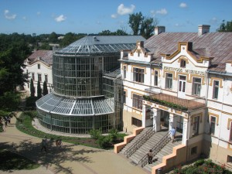
Objektas: Orvidų sodyba – muziejus  Savivaldybė: Kretingos r. sav.  Adresas: Gargždelės kaimas, Imbarės sen., Kretingos r.  Aprašymas: Gargždelės kaime esanti Orvidų sodyba garsėja akmenų skulptūrų muziejumi. Jį 1973 m. įkūrė Vilius Kazimieras Orvidas (pranciškonas brolis Gabrielius, O. F. S.), padedamas savo tėvo Kazimiero Orvido. Daugelį metų iš Salantų apylinkių į sodybą buvo vežami melioratorių sunaikinimui pasmerkti rieduliai, šimtamečiai ąžuolai, griaunamose sodybose likę etnografiniai daiktai, iš kapinių pašalinti seni kryžiai. Iš akmenų ir ąžuolų kamienų sudėliotos architektūrinės kompozicijos, tarp kurių pastatytos ir V. Orvido sukurtos akmens skulptūros, kryžiai, paminklai su tautine ir religine simbolika. Ilgainiui sodyba įgavo milžiniško trikampio formą – krikščionių ikonografijoje tradicinę Apvaizdos akį, kurią apjuosė kanalai, akmenų ir žemių pylimai.  Duomenų šaltiniai  Aprašymas: http://www.kretingosturizmas.info/index.php?option=com_content&view=article&id=72:orvidu-sodyba-muziejus&catid=19:muziejai&Itemid=57  Nuotrauka: http://www.kretingosturizmas.info/index.php?option=com_content&view=article&id=72:orvidu-sodyba-muziejus&catid=19:muziejai&Itemid=57 | 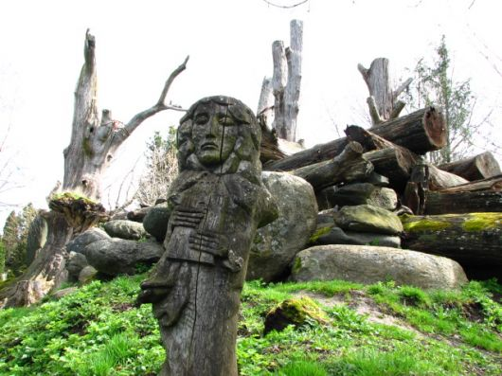
Objektas: Vyskupo Motiejaus Valančiaus gimtinės muziejus  Savivaldybė: Kretingos r. sav.  Adresas: Nasrėnų kaimas, Kūlupėnų sen., Kretingos r.  Interneto svetainė: www.nasrenai.lt  Aprašymas: Muziejus A. ir B. Milašių sodyboje įkurtas 1969 m. Jo įkūrimo iniciatoriai buvo tuometinis Kretingos muziejaus direktorius Juozas Mickevičius, kraštotyrininkas Ignas Jablonskis ir akademikas Adolfas Jucys. M. Valančiaus muziejaus ekspozicijoje saugoma medžiaga pasakoja apie vyskupo gyvenimą ir įvairiapusę veiklą, jo darbus 1850-1875 m. Eksponuojamos M. Valančiaus knygelės, asmeniniai daiktai: stalo įrankiai, sofa, skrynia, kurią 1868 m. Motiejus Valančius padovanojo knygnešiui Pranciškui Straupui (Stropui), ir kiti daiktai.  Sodyboje stovi liaudies architektūros paminklas – M. Valančiaus XVIII a. klėtis. Penkių kamarų klėtelėje įrengtos etnografinės ekspozicijos: šeimininkės svirnelis, mergos kamara, rakandų kamara, grūdinė.  Duomenų šaltiniai  Aprašymas: http://www.kretingosturizmas.info/index.php?option=com_content&view=article&id=65:vyskupo-motiejaus-valanciaus-gimtines-muziejus&catid=19:muziejai&Itemid=57  Nuotrauka: http://www.kretingosturizmas.info/index.php?option=com_content&view=article&id=65:vyskupo-motiejaus-valanciaus-gimtines-muziejus&catid=19:muziejai&Itemid=57 | 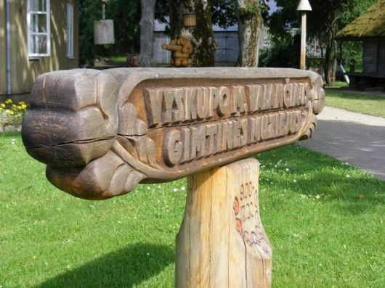
Objektas: Jokūbavo A. Stulginskio pagrindinės mokyklos muziejus  Savivaldybė: Kretingos r. sav.  Adresas: Kretingos g. 20, Jokūbavo kaimas, Žalgirio sen., Klaipėdos r.  Aprašymas: Muziejus pradėtas kurti 1989 m. Kai 1991 m. mokyklai buvo suteiktas prezidento Aleksandro Stulginskio vardas, muziejui buvo skirtas atskiras kambarys ir įrengta nedidelė ekspozicija, skirta Aleksandrui Stulginskiui. 1996 m. muziejus buvo praplėstas ir jam skirtas didesnis kambarys, o 2004 m., padedant Nepriklausomybės akto signatarams, buvo atpirktas ir suremontuotas mokykloje buvęs 73 m² butas, kuriame muziejus ir įsikūrė. Čia atidaryta ir Nacionalinio muziejaus dovanota 23 stendų Aleksandro Stulginskio gyvenimą ir politinę veiklą atspindinti ekspozicija. Šalia taip pat įrengtas etnografinis kambarys, trečioje salėje eksponuojami kiti mokinių surinkti eksponatai. Muziejaus rinkiniuose saugomų eksponatų skaičius siekia 3590 vienetų. Muziejus dalyvauja nacionaliniuose ir tarptautiniuose projektuose, taip pat bendradarbiauja su Kretingos, Nacionaliniu, Kauno A. Stulginskio vidurinės bei Kretingos r. mokyklų muziejais.  Duomenų šaltiniai  Aprašymas: http://www.kretingosturizmas.info/index.php?option=com_content&view=category&layout=blog&id=19&Itemid=57  Nuotrauka: http://www.kretingosturizmas.info/index.php?option=com_content&view=category&layout=blog&id=19&Itemid=57 | 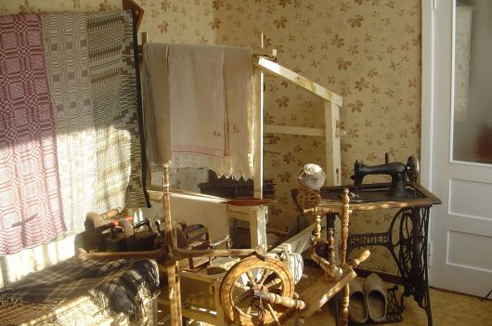
Objektas: Pranciškonų ordino vienuolyno ir Viešpaties Apreiškimo Švč. Mergelei Marijai bažnyčios pastatų ansamblis  Savivaldybė: Kretingos r. sav.  Adresas: Vilniaus g. 2, Kretinga  Aprašymas: Su pranciškonų vienuolyno įkūrimu neatsiejamai susijęs ir Kretingos miesto atsiradimas, istorinė raida, katalikybės įsitvirtinimas pajūrio krašte. Žymus Lietuvos karvedys ir Kretingos dvaro savininkas Jonas Karolis Chodkevičius 1602 m. Kretingoje įkūrė pranciškonų vienuoliją, kuriai patikėjo rūpintis pirmąja Kretingos bažnyčia ir valsčiaus gyventojų sielovada. 1940 m. sovietų valdžia vienuolyną uždarė, tačiau Atgimimo laikais į Kretingą sugrįžę broliai pranciškonai pratęsė misionierišką ir edukacinę veiklą.  Viešpaties Apreiškimo Švč. Mergelei Marijai bažnyčia yra seniausia išlikusi bažnyčia Žemaitijoje, pastatyta 1617 m., turinti gotikos ir renesanso bruožų. Po centriniu altoriumi palaidoti Chodkevičių šeimos nariai. Visi kriptoje esantys sarkofagai yra unikalūs kultūros paminklai. Reikšminga sakralinė vertybė – Šv. Antano altorius ir paveikslas, kuriam priskiriamos stebuklinės (gydomosios) galios.  Duomenų šaltiniai  Aprašymas: http://www.kretingosturizmas.info/index.php?option=com_content&view=article&id=63:astronominis-kalendorius-su-saules-laikrodziu&catid=15:kretingos-miesto-lankytinos-vietos&Itemid=46  Nuotrauka: http://postilla.mch.mii.lt/Istorija/vienuolynaiZ.htm | 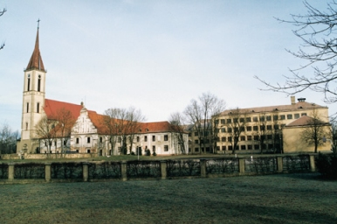
Objektas: Kretingos Evangelikų Liuteronų bažnyčia  Savivaldybė: Kretingos r. sav.  Adresas: Rotušės a. 8, Kretinga  Aprašymas: Neogotikinė bažnyčia pašventinta 1899 m. birželio 27 d. Pokario metais Kretingos bažnyčia tapo Žemaitijos evangelikų liuteronų centru. Evangelikų liuteronų bažnyčia yra savarankiška, santykiai su Ženevoje įsikūrusia Liuteronų sąjunga yra konfederaciniai.  Parapija vienija 400 tikinčiųjų. Pamaldos vyksta sekmadieniais 11.00 val. arba 14.00 val. Parapijoje veikia labdaros organizacija „Sandora“, kuri vykdo įvairius socialinius projektus ir puoselėja evangelišką liuteronišką kultūrą. Parapija palaiko glaudžius ryšius su viena Danijos, trimis Vokietijos ir keliomis Amerikos, Švedijos bei Latvijos Dobilės evangelikų liuteronų parapijomis.  Bažnyčia turi XVIII a. barokinius vargonus, kurie pagaminti 1785 m., o Kretingoje jie yra nuo 1899 m. Šiuos vargonus naudoja koncertuojantys įvairių šalių chorai. Vargonų būklė reikalauja restauravimo. Bažnyčioje vyksta įvairūs koncertai: vargonų muzikos, chorų, kamerinių ansamblių.  Duomenų šaltiniai  Aprašymas: http://www.kretingosturizmas.info/index.php?option=com_content&view=section&layout=blog&id=6&Itemid=30  Nuotrauka: http://www.kretingosturizmas.info/index.php?option=com_content&view=section&layout=blog&id=6&Itemid=30 | 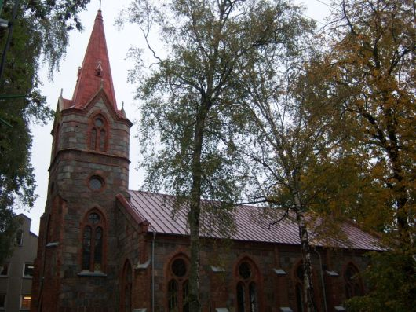
Objektas: Švč. Mergelės Marijos Ėmimo į dangų bažnyčia  Savivaldybė: Kretingos r. sav.  Adresas: S. Dariaus ir S. Girėno g. 10, Salantai, Kretingos r.  Aprašymas: Bažnyčia – istoricizmo laikotarpio, neogotikinė, puošniai dekoruota, lotyniško kryžiaus plano, trijų navų, su transeptu ir trisiene apside. Bažnyčios skliautai kryžminiai, interjerą puošia neogotikinio stiliaus suolai, klausyklos ir penki mediniai altoriai, kuriuos darė vietinis meistras S. Balčiūnas. Bažnyčioje kabo vertingas apie XVII a. Švč. Mergelės Marijos su kūdikėliu Jėzumi ant rankų paveikslas, XIX a. papuoštas tauriųjų metalų ornamentuotais aptaisais. Paveikslas buvo pirmosios Salantų bažnyčios altoriuje. Vakarinėje transepto dalyje esantis Švč. Mergelės Marijos Sopulingosios paveikslas tapytas XIX a. Abu šie paveikslai yra paskelbti Lietuvos dailės paminklais. Bažnyčios priekyje – du 70 m. aukščio kvadratinio plano bokštai, įkomponuoti pastato kampuose. Bokštų viršų užbaigia smailūs trikampiai frontonai, kiekviename jų – apskrita niša, virš transepto – bokštelis.  Duomenų šaltiniai  Aprašymas: http://www.kretingosenciklopedija.lt/lt/straipsniai/religija/baznycios/salantu_svc_mergeles_marijos_emimo_i_dangu_baznycia/  Nuotrauka: http://www.kretingosenciklopedija.lt/lt/straipsniai/religija/baznycios/salantu_svc_mergeles_marijos_emimo_i_dangu_baznycia/ | 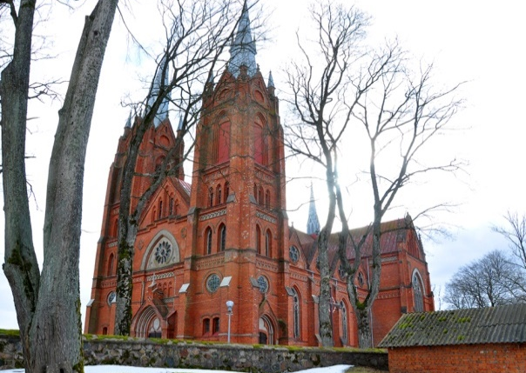
Objektas: Kalnalio Šv. Lauryno bažnyčia  Savivaldybė: Kretingos r. sav.  Adresas: Kalnalio kaimas, Imbarės sen., Kretingos r.  Aprašymas: Bažnyčia kryžminio plano, 23,4 m ilgio ir 15,6 m pločio (su koplyčiomis), apkalta stačiomis lentomis, su dviem nedideliais bokšteliais viršutinėje stogo dalyje ir mažu prieangio stogeliu priešakyje. Viduje – trys dailūs altoriai. Išlikusi sena paminklinė lenta, kurioje trumpai surašyta šios bažnyčios istorija. Yra du akį traukiantys geležiniai kryžiai.  Greta bažnyčios stovi žemaičių parapijoms būdinga XIX a. statyta trijų dalių varpinė, išsiskirianti tuo, kad joje virš durų yra balkonas – sakykla. Trečias aukštas, arba skardininkas, kur kabo varpas, turi keturias angas visose keturiose sienose. Varpą 1778 m. liejo A. Bellmannas.  Virš bažnyčios ir varpinės kyla ornamentuoti, ažūriniai kryžiai, nukalti 1884 m. – XIX a. kryždirbystės paminklas.  Duomenų šaltiniai  Aprašymas: http://www.kretingosenciklopedija.lt/lt/straipsniai/religija/baznycios/kalnalio_sv_lauryno_baznycia/  Nuotrauka: http://www.kretingosenciklopedija.lt/lt/straipsniai/religija/baznycios/kalnalio_sv_lauryno_baznycia/ | 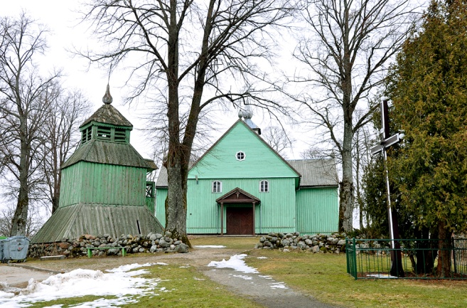
Objektas: Švč. Mergelės Marijos Ėmimo į dangų bažnyčia  Savivaldybė: Kretingos r. sav.  Adresas: Plungės g. 4, Kartena, Kretingos r.  Aprašymas: Bažnyčios fasadas yra neobarokinis, su medžio technikai nebūdingais išraitymais. Priekinis keturkampis bokštas primena miniatiūrinę varpinę, iškeltą ant bažnyčios stogo. Bažnyčia – stačiakampio plano, su dviem bokšteliais, pristatytomis zakristijomis. Viduje yra plati, aukšta centrinė nava ir dvi žemos šalutinės. Įrengti trys altoriai, išskirtinai daili sakykla. Bažnyčioje yra išlikęs 1715 m. metalinis kryželis – relikvijorius, vieni archaiškiausių rajone istoriniai vėlyvojo baroko – klasicizmo stiliaus vargonai (1774 m.).  Duomenų šaltiniai  Aprašymas: http://www.kretingosenciklopedija.lt/lt/straipsniai/religija/baznycios/kartenos_svc_mergeles_marijos_emimo_i_dangu_baznycia/  Nuotrauka: http://www.kretingosenciklopedija.lt/lt/straipsniai/religija/baznycios/kartenos_svc_mergeles_marijos_emimo_i_dangu_baznycia/ | 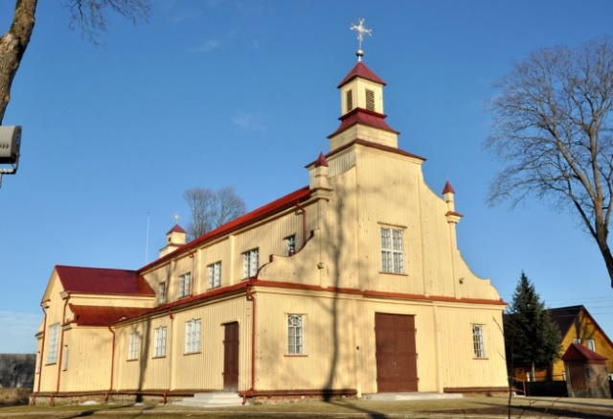
Objektas: Šv. apašt. Petro ir Pauliaus bažnyčia  Savivaldybė: Kretingos r. sav.  Adresas: Turgaus a. 5, Darbėnai, Kretingos r.  Aprašymas: Bažnyčia yra romantizmo laikotarpio architektūrai būdingų formų, stačiakampio plano, su vienu bokštu, presbiterijos gale yra mažytis bokštelis. Viduje įrengti dideli vargonai, trys altoriai. Yra išlikęs XVIII a. nežinomo dvasininko portretas, 1759 m. žalvarinis relikvijorius. Šventoriaus tvora yra akmenų mūro. Šventoriuje ant piramidinio pagrindo stovi medinė trijų tarpsnių varpinė (XIX a.). Jos solidžios dvivėrės durys dengtos vienšlaičiu stogeliu. Šalia bažnyčios šventoriaus 1997 m. pastatyta skulptūra saleziečio vienuolio Perkumo Petro atminimui.  Duomenų šaltiniai  Aprašymas: http://www.kretingosenciklopedija.lt/lt/straipsniai/religija/baznycios/darbenu_sv_apastalu_petro_ir_pauliaus_baznycia/  Nuotrauka: http://palangosparapija.lt/wp-content/gallery/darbenu-baznycia/darb1_web.jpg | 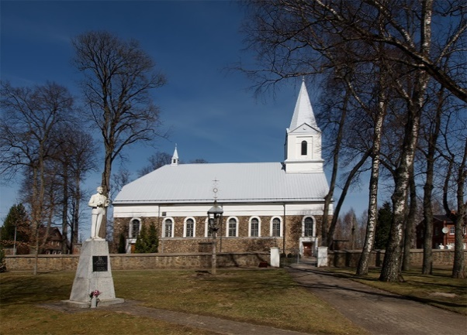
Objektas: Gintarų dvarvietė, Kartenos sen.  Savivaldybė: Kretingos r. sav.  Adresas: Gintarų kaimas, Kartenos sen., Kretingos r.  Aprašymas: Gintarų piliakalnis-dvarvietė, vadinama Vyšnių kalnu, yra Kretingos r. sav. teritorijoje, Kartenos sen., Gintarų k., Minijos ir bevardžio upelio santakoje. Juos, kaip archeologijos paminklą, 1967 m. aptiko, o 1977 m. ir 1987 m. tyrinėjo I. Jablonskis. Jis ištyrė 75 m² plotą ir nustatė, kad pylimas supiltas I tūkst. pr. Kr. pab. – I tūkst. po Kr. pr., nuo aikštelės pusės buvęs sutvirtintas akmenų sienele ir išgrįstas akmenimis. XVI a. pylimas nuardytas statant dvaro rūmus, mažesni akmenys panaudoti kiemui išgrįsti, o kiti suversti atokiau į krūvą. Ant Vyšnių kalno stovėjusį dvarą sudarė keletas medinių pastatų. Rūmai stovėjo aukščiausioje kalvos dalyje. Atokiau nuo rūmų, kalvos pakraščiuose, stovėjo dar keli gyvenamieji ir ūkiniai-pagalbiniai pastatai.  Duomenų šaltiniai  Aprašymas: http://www.kretingosenciklopedija.lt/lt/straipsniai/kultura/kulturos_paveldas/archeologinis_paveldas/dvarviete/  Nuotrauka: http://www.kretingosenciklopedija.lt/lt/straipsniai/kultura/kulturos_paveldas/archeologinis_paveldas/dvarviete/ | 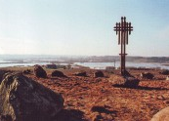
Objektas: Rotušės aikštė  Savivaldybė: Kretingos r. sav.  Adresas: Kretinga  Aprašymas: Kretingos miesto Rotušės aikštė (XVII a. urbanistikos paminklas) ir Nepriklausomybės paminklas, pastatytas 1930 m. skulptoriaus Roberto Antinio, atstatytas 1990 m. Rotušės aikštėje Kretingos miesto centre.  Duomenų šaltiniai  Aprašymas: http://www.kretingosturizmas.info/index.php?option=com_content&view=section&layout=blog&id=6&Itemid=30  Nuotrauka: http://www.kretingosenciklopedija.lt/uploads/img/catalog/3/foto_file_3_70559763.jpg | 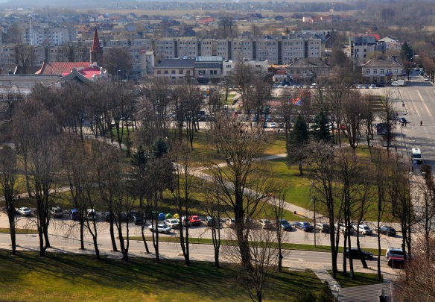
Objektas: Baltų mitologijos parkas  Savivaldybė: Kretingos r. sav.  Adresas: Sausdravų kaimas, Darbėnų sen., Kretingos r.  Interneto svetainė: www.baltuparkas.webs.com  Aprašymas: Baltų mitologijos parkas puoselėja senąsias baltų (aisčių) kultūros vertybes, ugdo pilietiškumą, prisideda prie valstybės kultūrinės veiklos, skatina baltų grupės tautų ir genčių (regionų) bendravimą.  Pažintinių takų uždavinys – atskleisti baltų (aisčių) originalų pasaulio ir visatos sąrangos suvokimą per vaizdines (skulptūros) ir garsines (pasakojamąsias ir dainuojamąsias) formas. Remiantis naujausiais baltistikos mokslo mitologijos ir etninės kultūros tyrimais, norima parodyti, kad senoji baltų religija nebuvo stabmeldiška, o jos pagrindas – vienas Dievas (monoteizmas), laiko tėkmėje apsuptas dievybių, įprasminančių žmogaus dvasinį ir praktinį gyvenimą, amžinąjį ryšį su gamta.  Duomenų šaltiniai  Aprašymas: http://baltuparkas.webs.com/  Nuotrauka: http://www.pajurionaujienos.com/foto/2013-05/742-02.jpg | 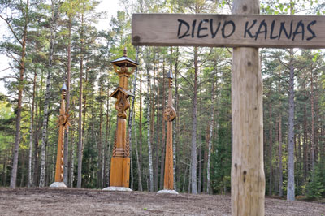
Objektas: Japoniškas sodas „Samogitia“  Savivaldybė: Kretingos r. sav.  Adresas: Mažučių kaimas, Darbėnų sen. Kretingos r.  Interneto svetainė: www.japangarden.lt  Aprašymas: Japoniškas sodas – tai neatsiejama japonų kultūros dalis. Per amžius jis apjungė religiją, meną ir pagarbų požiūrį į gamtą. Sodų kūrimo praktika senovės Japonijoje siekia VII a., Naros periodą (710-794 m.), kai buvo stipriai juntama Kinijos įtaka.  Sodas pradėtas kurti 2007 m. spalio mėn. kaip didžiausias (16 ha) japoniškas sodas Europoje. Svajonė jį įkurti gimė norint parodyti meilę savo tėviškės Žemaitijos gamtai ir padėkoti žemei motinai. Sužinojęs apie idėją, Mokytojas Hajime Watanabe priėmė ją kaip iššūkį ir kartu su savo komanda entuziastingai ėmėsi idėją įgyvendinti.  Duomenų šaltiniai  Aprašymas: http://www.japangarden.lt/japoniskas-sodas-samogitia.html  Nuotrauka: http://www.japangarden.lt/galerijos/parkas-rudeni.html#g_vsig85_0 | 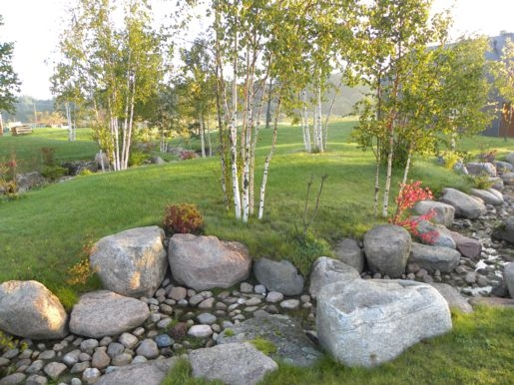
Objektas: Kartenos piliakalnis  Savivaldybė: Kretingos r. sav.  Adresas: Minijos kairiajame krante esančiame aukštumos kyšulyje, Kretingos r.  Aprašymas: Kartenos piliakalnis, dar vadinamas Pilale, Pilimi, yra 1 km į pietus nuo Kartenos miestelio, Minijos kairiajame krante, Salantų regioniniame parke. Kartenos piliakalnis datuojamas I tūkst. viduriu – XIII a.  Legenda byloja, kad ant kalno prie Kartenos stovėjo didelė pilis, kurią valdė žemaičių karalius. Ją ne kartą puolė rusai ir švedai. Anot legendos, tų kovų metu atsiradęs ir Kartenos vardas. Sykį nesutardami, kam priklauso pirmumo teisė pulti pilį, švedai ir rusai susikovę tarpusavyje. Nuo pilies kuorų stebėdamas slėnyje įsiplieskusį mūšį, žemaičių vadas sušukęs savo pavaldiniams: „Veizėkiet, karė tenaa!“ („Žiūrėkite, karas tenai!“). Nuo to laiko, esą, vietovė vadinama Kartena.  Duomenų šaltiniai  Aprašymas: http://www.kretingosturizmas.info/index.php?option=com_content&view=article&id=68:kartenos-piliakalnis&catid=16:kretingos-rajono-lankytinos-vietos&Itemid=47  Nuotrauka: http://www.kretingosturizmas.info/index.php?option=com_content&view=article&id=68:kartenos-piliakalnis&catid=16:kretingos-rajono-lankytinos-vietos&Itemid=47 | 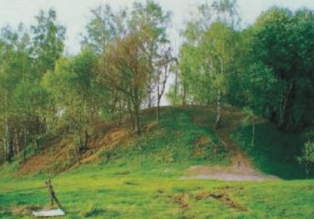
Objektas: Dauginčių piliakalnis I, Pilis  Savivaldybė: Kretingos r. sav.  Adresas: Minijos ir Slinkupio santakos kyšulyje, Kretingos r.  Aprašymas: Dauginčių piliakalnis I, vad. Pilale, Pilimi, yra Kretingos r. sav. teritorijoje, Dauginčių k., Minijos kair. krante.  Piliakalnis įrengtas Minijos ir Slinkupio santakos aukštumoje. Jo šlaitai statūs, iki 20 m aukščio. Aikštelė beveik keturkampė, 45×45 m. dydžio. Joje aptikta kultūrinio sluoksnio pėdsakų. Vakarų pusėje nuo aukštumos ją skyrė apie 45 m. ilgio pylimas ir griovys, kurie ariant nuardyti. Piliakalnis datuojamas I tūkst. pab. – II tūkst. pr. Ant jo tais laikais stovėjo medinė pilaitė.  Duomenų šaltiniai  Aprašymas: http://www.kretingosenciklopedija.lt/lt/straipsniai/kultura/kulturos_paveldas/archeologinis_paveldas/piliakalniai/dauginciu_piliakalnis_i/  Nuotrauka: http://upload.wikimedia.org/wikipedia/commons/thumb/4/49/Dauginciai_piliakalnis1_20090629.JPG/300px-Dauginciai_piliakalnis1_20090629.JPG | 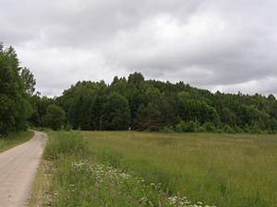
Objektas: Laivių, Erlėnų piliakalnis, vad. Pilale  Savivaldybė: Kretingos r. sav.  Adresas: Laivių kaimas, Imbarės sen., Kretingos r.  Aprašymas: Laivių (Erlėnų) piliakalnis yra Laivių kaime (Imbarės sen.), Salanto ir Bubino santakoje. Piliakalnį, kaip kultūros paveldo objektą, išaiškino inžinierius – kraštotyrininkas Ignas Jablonskis. 1948 m. žvalgomuosius piliakalnio tyrimus atliko Istorijos instituto archeologai, 1982 m. – Mokslinė metodinė kultūros paminklų apsaugos tarnyba, 1992 m. – Lietuvos kultūros paveldo mokslinis centras. Piliakalnis datuojamas I tūkst. – XIII a.  Duomenų šaltiniai  Aprašymas: http://www.kretingosenciklopedija.lt/lt/straipsniai/kultura/kulturos_paveldas/archeologinis_paveldas/piliakalniai/laiviu_erlenu_piliakalnis/  Nuotrauka: http://www.kretingosenciklopedija.lt/lt/straipsniai/kultura/kulturos_paveldas/archeologinis_paveldas/piliakalniai/laiviu_erlenu_piliakalnis/ | 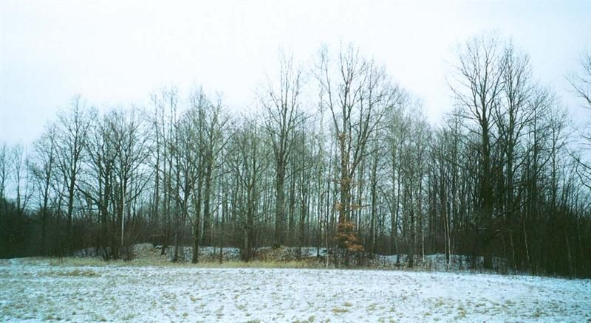
Objektas: Alkos alkakalnis  Savivaldybė: Kretingos r. sav.  Adresas: Erlos ir Alkupio santakoje, Kretingos r.  Aprašymas: Alkos alkakalnis stūkso Erlos ir Alkupio santakoje. Tai ledynmečiu suformuota didžiulė kalva, kurios pietinė dalis vadinama Alkos kalnu. Padavimai pasakoja, kad kalnas senų senovėje buvęs sala, apsupta ežero, kuris vėliau užako ir pavirto pieva. Pasak kitų padavimų, kalną supylę švedai, kurie čia apsigyveno ir plėšikavo. Aiškinama, jog Alkos vardas atsiradęs dėl to, kad čia bausmei palikdavo be maisto alkti žmones. Kiti padavimai vardą sieja su priešistoriniais laikais ant kalvos veikusia pagoniška šventykla – alka.  Duomenų šaltiniai  Aprašymas: http://www.kretingosturizmas.info/index.php?option=com_content&view=category&layout=blog&id=16&Itemid=47  Nuotrauka: http://www.kretingosturizmas.info/index.php?option=com_content&view=category&layout=blog&id=16&Itemid=47 | 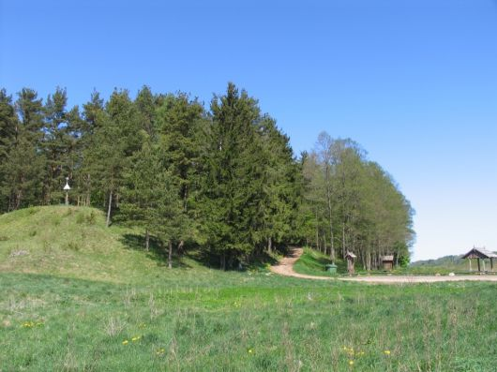
Objektas: Gaidžio kalnas  Savivaldybė: Kretingos r. sav.  Adresas: Salanto slėnyje, Salantai, Kretingos r.  Aprašymas: Giliausią senovę mena vinguriuojančio pro Salantų miestelį Salanto slėnyje stūksanti kalva, vadinama Gaidžio kalnu. 1911 m. Salantų bažnyčią mūriję meistrai ant Gaidžio kalnelio pastatė gražią neogotikinę koplyčią. Toje vietoje, pasak legendų ir padavimų, stovėjusi senoji Skilandžių (Salantų) bažnyčia, kurią sudeginę kryžiuočiai. Ši kalva tokį vardą gavusi, esą, todėl, kad seniau praeivius vakarais baidydavęs iš jos sklindantis šaižus gaidžio giedojimas. Jis nurimęs tik pastačius ant kalvos koplyčią. Archeologai kalvoje aptiko pilkapyną, datuojamą IV-I a. prieš Kr.  Duomenų šaltiniai  Aprašymas: http://www.kretingosturizmas.info/index.php?option=com_content&view=article&id=74:gaidzio-kalnas&catid=16:kretingos-rajono-lankytinos-vietos&Itemid=47  Nuotrauka: http://www.kretingosturizmas.info/index.php?option=com_content&view=article&id=74:gaidzio-kalnas&catid=16:kretingos-rajono-lankytinos-vietos&Itemid=47 | 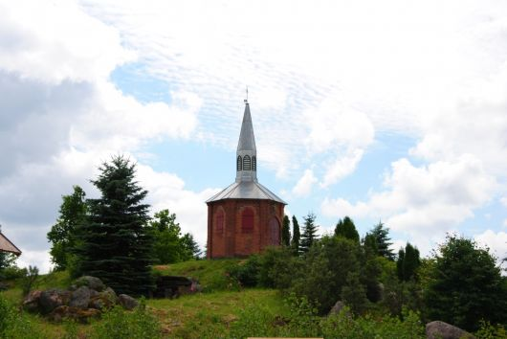
Objektas: Negarbos piliakalnis  Savivaldybė: Kretingos r. sav.  Adresas: Senkų kaimas, Kretingos sen., Kretingos r.  Aprašymas: Nagarbos (Negarbos) piliakalnis yra ties Senkų kaimu, įrengtas Tenžės dešiniajame krante esančioje aukštumoje. Dėl formos piliakalnis pramintas Bliūdkalniu. Piliakalnis dar žinomas Jazdų (dėl greta buvusio Jazdų dvaro), Senkų vardais. Piliakalnio aikštelė yra apvali, 50 m skersmens, apjuosta 240 m ilgio pylimu. Senovėje ant pylimo stovėjo mediniai įtvirtinimai – gynybinės sienos ir bokštai. Aikštelėje buvo pastatai žmonėms gyventi ir maisto atsargoms laikyti. Aikštelės pietiniame kampe buvo įrengtas tvenkinys. Piliakalnis datuojamas I tūkst. pr. Kr. – XIII a. po Kr.  Duomenų šaltiniai  Aprašymas: http://www.kretingosenciklopedija.lt/lt/straipsniai/kultura/kulturos_paveldas/archeologinis_paveldas/piliakalniai/nagarbos_negarbos_piliakalnis/  Nuotrauka: http://upload.wikimedia.org/wikipedia/commons/thumb/c/c2/Nagarba2009061501.JPG/295px-Nagarba2009061501.JPG | 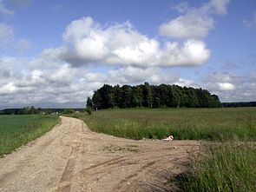
Objektas: Rūdaičių piliakalnis  Savivaldybė: Kretingos r. sav.  Adresas: Rūdaičių kaimas, Kretingos sen., Kretingos r.  Aprašymas: Piliakalnis įrengtas atskiroje kalvoje, Žibos kairiajame krante. Piliakalnis stipriai apardytas arimo ir trianguliacijos bokšto apkaso, apkasų, apaugęs lapuočiais medžiais. Piliakalnio teritoriją ariant ir kasant, joje 1944 m. rasta akmens kirvis, geležinių ietigalių, balnakilpių, žąslų, žalvarinių papuošalų (antkaklių, apyrankių, segių, karolių). Radiniai į muziejus nepateko. Piliakalnis datuojamas I tūkst. – XIII a.  Duomenų šaltiniai  Aprašymas: http://lt.wikipedia.org/wiki/R%C5%ABdai%C4%8Di%C5%B3_piliakalnis  Nuotrauka: http://upload.wikimedia.org/wikipedia/commons/2/2f/R%C5%ABdai%C4%8Diai2009061507.JPG | 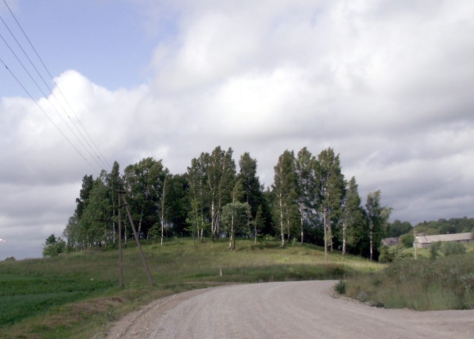
Objektas: Įpilties piliakalnis  Savivaldybė: Kretingos r. sav.  Adresas: Senosios Įpilties kaimas, Darbėnų sen., Kretingos r.  Aprašymas: Prie Šventosios ir jos intako Juodupio (Įpilties k.) išliko trys piliakalniai ir alkakalnis. Labiausiai žinomas yra didysis piliakalnis, esantis Senosios Įpilties k. (Kretingos r.), Juodupio upelio deš. krante, prie buvusio vandens malūno tvenkinio. Piliakalnis, dar vadinamas Impilties piliakalniu, yra aukštuma, iš trijų pusių supama Juodupio. Piliakalnis siejamas su istorinių šaltinių minima 1253 m. Impilties (Empilten, Ampillen, Ampilten) pilimi, kurią 1261 m. puolė Livonijos kariuomenė, o 1263 m., prieš pasitraukdami, sudegino gynėjai.  Duomenų šaltiniai  Aprašymas: http://www.kretingosenciklopedija.lt/lt/straipsniai/kultura/kulturos_paveldas/archeologinis_paveldas/piliakalniai/senosios_ipilties_impilties_piliakalniai/  Nuotrauka: http://www.kretingosenciklopedija.lt/uploads/img/catalog/3/foto_file_3_80654185.jpg | 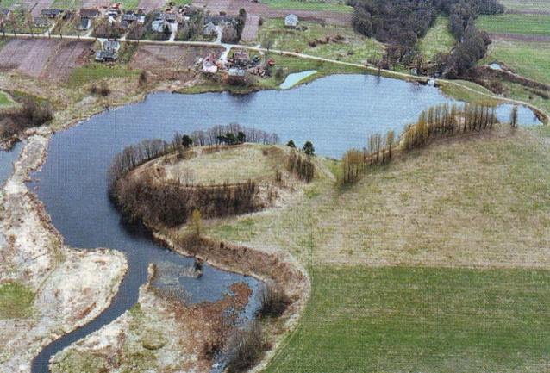
Objektas: 15 m aukščio apžvalgos bokštas  Savivaldybė: Kretingos r. sav.  Adresas: Kalnalio kaimas, Imbarės sen., Kretingos r.  Aprašymas: Kalnalis įsikūręs vaizdingoje vietovėje, apjuostoje plačių Salanto ir Kūlupio slėnių. Čia kunigaikštis Oginskis 1777 m. pastatė Šv. Lauryno bažnyčią, kurioje 1801 m. vasario 17 d. (kovo 1 d.) buvo pakrikštytas būsimasis vyskupas Motiejus Valančius. 1882 m. bažnyčią sudegino žaibas. Kunigo S. Jucevičiaus ir parapijiečių rūpesčiu 1883 m. ji atstatyta, o priešais suręsta grakščių formų varpinė (1884 m.). Virš bažnyčios ir varpinės kyla ornamentuoti, ažūriniai kryžiai – XIX a. kryždirbystės paminklas. Nuo bažnyčios pėsčiųjų takas veda prie 15 m aukščio apžvalgos bokšto, nuo kurio atsiveria plačiaklonio Salanto upės slėnio bei Salantų, Imbarės, Kalnalio apylinkių panorama.  Duomenų šaltiniai  Aprašymas: http://www.kretingosturizmas.info/index.php?option=com_content&view=category&layout=blog&id=16&Itemid=47  Nuotrauka: http://www.kretingosturizmas.info/index.php?option=com_content&view=category&layout=blog&id=16&Itemid=47 | 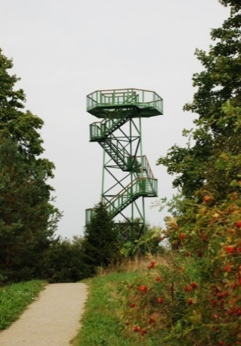

2 priedas
Kretingos rajono savivaldybės kultūros renginiai

Pagrindiniai kultūros renginiai:
- Laisvės gynėjų diena „Jūs ašaroj ţvilgančioj likot...”
- Užgavėnių persirengėlių šėlionės Kretingoje
- Renginių ciklas ,,Tarmie kāp rogėnė doūna“
- Lietuvos valstybės atkūrimo dienos minėjimas
- Lietuvos vaikų ir jaunimo teatrų šventė
- Teatrų šventė „Vėinė jouka“
- Vasaros šventė
- Velykinė popietė
- Lietuvos mėgėjų teatro šventė
- Vaikų ir moksleivių lietuvių liaudies kūrybos atlikėjų šventė
- Koncertas „Aš turiu gimtinę“, skirtas Lietuvos nepriklausomybės atkūrimo dienai paminėti
- Jaunimo meno kolektyvų koncertas
- Rajono retro muzikos ansamblių ir liaudiškų kapelų koncertas
- Lietuvos suaugusiųjų chorų koncertas
- Skaitovų šventės (rajono, apskrities, Lietuvos)
- Kretingos miesto šventės
- Gedulo ir vilties dienos minėjimas
- Trumpiausios nakties šventė (Joninės)
- Sakralinės chorinės muzikos šventė
- Valstybės dienos renginiai
- Akcija, skirta Juodojo kaspino ir Baltijos kelio dienai
- Lietuvos dainų šventė
- Akcijos, skirtos Lietuvos žydų genocido dienai
- Derliaus šventė
- Liaudiškų kapelų šventė
- Kalėdų eglės įžiebimas
- Tradicinis chorinės muzikos vakaras
- Įvairios meninės akcijos, sporto šventės ir eisenos
3 priedas
Pagrindiniai socialinės srities rodikliai

1P1 lentelė. Socialinės srities papildomi rodikliai, 2012 m.
Rodiklio pavadinimas | Rodiklio reikšmė
Bendrosios socialinės paslaugos:
Rajono teritorijoje teikiamų bendrųjų socialinių paslaugų rūšių skaičius | 8 (iš 8)
Bendrųjų socialinių paslaugų suteikimo prieinamumas (kiek patenkinta prašymų dėl paslaugų gavimo, palyginti su pateiktais prašymais) | 100 proc. (pateiktas 171 prašymas, visi prašymai patenkinti)
Vidutinis laikas, per kurį buvo suteiktos bendrosios socialinės paslaugos (nuo prašymo patenkinimo iki paslaugos suteikimo dienos) – dienomis | 3 d.d.
Socialinės priežiūros paslaugos:
Rajono teritorijoje teikiamų socialinės priežiūros paslaugų rūšių skaičius | 3 (iš 5)
Socialinės priežiūros paslaugų suteikimo prieinamumas (kiek patenkinta prašymų dėl paslaugų gavimo, palyginti su pateiktais prašymais) | 100 proc. (pateikti 106 prašymai, visi prašymai patenkinti)
Vidutinis laikas, per kurį buvo suteiktos socialinės priežiūros paslaugos (nuo prašymo patenkinimo iki paslaugos suteikimo dienos) – dienomis | 3 d.d.
Socialinės globos paslaugos:
Rajono teritorijoje teikiamų socialinės globos paslaugų rūšių skaičius | 3 (iš 3)
Socialinės globos paslaugų suteikimo prieinamumas (kiek patenkinta prašymų dėl paslaugų gavimo, palyginti su pateiktais prašymais) | 84,6 proc. (pateikti 65 prašymai, patenkinti 55 prašymai)
Vidutinis laikas, per kurį buvo suteiktos socialinės globos paslaugos (nuo prašymo patenkinimo iki paslaugos suteikimo dienos) – dienomis | 3 d.d. (ilgalaikė socialinė globa – iki 6 mėn.)
Kita:
Vidutinis laukimo socialinio būsto nuomos sąrašuose laikas (nuo įtraukimo į sąrašą iki nuomos sutarties pasirašymo) – metais | 7 metai

4 priedas
Pagrindinių NVO sąrašas

2P1 lentelė. Kretingos rajono savivaldybės teritorijoje veikiančios NVO ir jaunimo organizacijos, 2013 m. Kretingos savivaldybės administracijos tinklapio duomenys
Eil. Nr. | Organizacijos pavadinimas | Organizacijos adresas
1 | Kretingos moterų informacijos ir mokymo centras | Vilniaus g. 18, Kretinga
2 | Kretingos rajono neįgaliųjų draugija | J. K. Chodkevičiaus g. 10-105, Kretinga
3 | Sutrikusio intelekto žmonių globos bendrija „Kretingos viltis“ | J. K. Chodkevičiaus g. 10-412, Kretinga
4 | Lietuvos gyventojų patarėjų sąjungos Kretingos skyrius | Vilniaus g. 18, Kretinga
5 | Kūlupėnų seniūnijos moterų klubas „Emocijos“ | Kūlupėnai, Kretingos r.
6 | Kretingos bronchų astmos ligonių klubas | Klaipėdos g. 135-5, Kretinga
7 | Lietuvos demokratinės moterų kolegijos Kretingos skyrius | Vilniaus g. 10-11, Kretinga
8 | Kretingos kūrybingų asmenų klubas „Viva Lyra“ | Topolių akl. 6-10, Kretinga
9 | „Sandora“ | Palangos g. 19, Kretinga
10 | Kretingos rajono tautodailininkų klubas „Verpstė“ | Kretinga
11 | Lituanistikos centras | Savanorių g. 56, Kretinga
12 | Moterų klubas „Gardenija“ | S. Įpilties k., Darbėnų sen., Kretingos r.
13 | Kretingos rajono iniciatyvių pedagogų klubas „Idėja“ | Vytauto g. 87A, Kretinga
14 | VšĮ Klaipėdos ir Telšių apskričių aklųjų ir silpnaregių tarybos filialo Kretingos aklųjų ir silpnaregių centras | J. K. Chodkevičiaus g. 10-219, Kretinga
15 | Kretingos bitininkų draugija | J. K. Chodkevičiaus g. 10, Kretinga
16 | Lietuvos pensininkų sąjunga „Bočiai“ | J. K. Chodkevičiaus g. 10-325, Kretinga
17 | Lietuvos politinių kalinių ir tremtinių sąjungos Kretingos skyrius | J. K. Chodkevičiaus g. 10-30, Kretinga
18 | Asociacija „Tremties dienoraštis“ | J. K. Chodkevičiaus g. 10-30, Kretinga
19 | Klubas „Kretingos krašto ainiai“ | Šventosios g. 88A, Kretinga
20 | Lietuvos Raudonojo kryžiaus Kretingos skyrius | J. K. Chodkevičiaus g. 10-415, Kretinga
21 | Visuomeninė organizacija „Rūpestėliai“ | Vilniaus g. 2, Kretinga
22 | Kretingos diabeto klubas „Vilties kelionė“ | Vilniaus g. 2, Kretinga
23 | Kretingos rajono vyskupo Motiejaus Valančiaus draugija | Kūlupėnai, Kretingos r.
24 | Moterų klubas „Alanta“ | Plungės g. 5, Kartena, Kretingos r.
25 | Klubas „Atrandu save“ | Jokūbavo kaimas, Kretingos r.
26 | Vaiko Širdies Asociacija | Minijos g. 1, Kartena, Kretingos r.
27 | Dviratininkų klubas „Tolumos“ | Savanorių g. 25, Kretinga
28 | Labdaros ir paramos fondas „Japoniškas sodas“ | Klaipėdos g. 47, Kretinga
29 | Kretingos rajono nevyriausybinių organizacijų asociacija „Apskritas stalas“ | J. K. Chodkevičiaus g. 10-410, Kretinga
30 | Jaunimo organizacija „Darbas“ | J. K. Chodkevičiaus g. 10, Kretinga
31 | TS LKD jaunimo bendruomenė | Vilniaus g. 1/ Akmenės g. 31 (AB DNB banko pastate), Kretinga
32 | Tvarkos ir teisingumo jaunimo lygos Kretingos skyrius | Vytauto g. 1, Kretinga
33 | Lietuvos socialdemokratų Kretingos skyriaus jaunimo skyrius | J. K. Chodkevičiaus g. 10-327, Kretinga
34 | Kretingos pranciškoniškojo jaunimo tarnyba | Vilniaus g. 3, Kretinga
35 | Jaunimo eucharistinis sąjūdis | Vilniaus g. 3, Kretinga
36 | Kretingos rajono jaunimo saviraiškos klubas „Mes tik“ | Vytauto 3-26, Kretinga
37 | Jaunimo teatrinio meno ugdymo klubas „Mes“ | Savanorių g. 54-5, Kretinga
38 | Labdaros ir paramos fondas „Jaunimo sodyba“ | Kėkštų kaimas, Žalgirio seniūnija, Kretingos r.
39 | Kartenos jaunieji maltiečiai (jaunimo grupė prie ,,Maltos ordino“) | Mokyklos g. 16, Kartena, Kretingos r.
40 | Klaipėdos apskr. Jūros šaulių 3-osios rinktinės 11-oji jaunųjų šaulių kuopa | J. K. Chodkevičiaus g. 10-415, Kretinga
41 | VšĮ „Šv. Antano dienos centras“ | Vilniaus g. 3, Kretinga
42 | Jaunieji policijos rėmėjai | Vytauto g. 19, Kretinga (Policijos komisariate)
43 | Lietuvos nacionalinė Europos skautų asociacija | Vilniaus g. 2, Kretinga (parapijos namuose)
44 | Lietuvos evangelikų liuteronų bažnyčios jaunimo centras | Palangos g. 19, Kretinga
45 | Kretingos mokinių savivaldos informavimo centras (MSIC) | J. K. Chodkevičiaus g. 10-422, Kretinga
46 | Skautai | Taikos g. 4, Salantai, Kretingos r. (Salantų gimnazijoje)
47 | Budrių kaimo bendruomenės jaunimo grupė ,,Jaunoji karta“ | Budriai, Kretingos r.
Šaltinis: sudaryta autorių remiantis Kretingos rajono savivaldybės administracijos informacija

2012 m. duomenys Statistikos departamento tinklapyje nėra paskelbti (paskutinė prieiga per internetą – 2013-06-18)
2012 m. duomenys Statistikos departamento tinklapyje nėra paskelbti (paskutinė prieiga per internetą – 2013-06-18)
2012 m. duomenys Statistikos departamento tinklapyje nėra paskelbti (paskutinė prieiga per internetą – 2013-06-18)
Remiantis Valstybinio turizmo departamento prie Ūkio ministerijos direktoriaus įsakymu „Dėl apgyvendinimo rūšių aprašo patvirtinimo“, apgyvendinimo paslaugų teikėjai privalo pateikti pranešimo apie apgyvendinimo paslaugų teikimą formą Valstybiniam turizmo departamentui. Pranešime privaloma nurodyti teikiamos apgyvendinimo paslaugos rūšį (remiantis minėtu aprašu, tokių rūšių yra 14).
2012 m. duomenys Statistikos departamento tinklapyje nėra paskelbti (paskutinė prieiga per internetą – 2013-06-18)
Duomenys apie miškų ūkį Statistikos departamento tinklapyje prieinami tik iki 2011 m., vėlesnės statistikos nėra (paskutinė prieiga per internetą – 2013-06-18)
Šaltinis: „Kokybės vadyba Lietuvos viešojo administravimo institucijose: taikomų metodų efektyvumo rodiklių ir vartotojų pasitenkinimo ryšys“ (Pristatymo medžiaga. Nacionalinė ketvirtoji kokybės konferencija. UAB „Ekonominės konsultacijos ir tyrimai“. 2011 m.)
2012 m. sausio 26 d. Kretingos rajono savivaldybės tarybos sprendimu Nr. T2-1 patvirtintas Kretingos rajono savivaldybės bendrojo ugdymo mokyklų tinklo pertvarkos 2012-2015 metų bendrasis planas.
Problema išspręsta, reorganizavus mokyklą į daugiafunkcį centrą
Šaltinis: Vyskupo Motiejaus Valančiaus gimtinės muziejus, http://nasrenai.lt
Šaltinis: http://www.kretinga.lt/?q=kultura/paveldas
2009 metų duomenų Kūno kultūros ir sporto departamentas nepateikia.
2009 metų duomenų Kūno kultūros ir sporto departamentas nepateikia.
2009 metų duomenų Kūno kultūros ir sporto departamentas nepateikia.
2009 metų duomenų Kūno kultūros ir sporto departamentas nepateikia.
2009 metų duomenų Kūno kultūros ir sporto departamentas nepateikia.
Sporto trenerio, Lietuvos sporto trenerio, nacionalinio sporto trenerio ir Lietuvos nusipelniusio trenerio kvalifikacinės kategorijos.
Kūno kultūros ir sporto departamentas 2009 metų duomenų nepateikia.
Šaltinis: „Kokybės vadyba Lietuvos viešojo administravimo institucijose: taikomų metodų efektyvumo rodiklių ir vartotojų pasitenkinimo ryšys“ (Pristatymo medžiaga. Nacionalinė ketvirtoji kokybės konferencija. UAB „Ekonominės konsultacijos ir tyrimai“. 2011 m.)
Socialinis pranešimas 2011-2012. Socialinės apsaugos ir darbo ministerija. Vilnius, 2012. http://www.socmin.lt/index.php?-1351634479
Šios tendencijos vyravo visose nagrinėjamose teritorijose, tačiau 2012-2013 m. sugriežtinus pašalpų skyrimo taisykles, pradedamos stebėti atvirkštinės tendencijos
2012 m. duomenys nėra paskelbti
Ši gairė gali būti siejama su atvirų erdvių ir centrų jaunimui tinklo sukūrimu (viso rajono mastu)
Užregistruotos nusikalstamos veikos – nusikaltimai ir baudžiamieji nusižengimai, per ataskaitinį laikotarpį užregistruoti Vidaus reikalų informacinės sistemos Nusikalstamų veikų žinybiniame registre.
2012 m. duomenų Statistikos departamentas dar nėra viešai paskelbęs (paskutinė prieiga per internetą – 2013-06-21)
Ekstremalusis įvykis – nustatytus kriterijus atitinkantis, pasiekęs ar viršijęs gamtinis, techninis, ekologinis ar socialinis įvykis, kuris kelia pavojų gyventojų gyvybei ar sveikatai, jų socialinėms sąlygoms, turtui ir (ar) aplinkai.
Ekstremalioji situacija – dėl ekstremaliojo įvykio susidariusi padėtis, kuri gali sukelti staigų didelį pavojų gyventojų gyvybei ar sveikatai, turtui, aplinkai arba gyventojų žūtį, sužalojimą ar padaryti kitą žalą.
Šaltinis: „Kokybės vadyba Lietuvos viešojo administravimo institucijose: taikomų metodų efektyvumo rodiklių ir vartotojų pasitenkinimo ryšys“ (Pristatymo medžiaga. Nacionalinė ketvirtoji kokybės konferencija. UAB „Ekonominės konsultacijos ir tyrimai“. 2011 m.)
Šaltinis: Regioninė galimybių studija „Vakarų krantas“ Kelių transporto eismo Klaipėdos regione tyrimai, www.vakarukrantas.lt
2012 m. duomenys nėra paskelbti
Naudojamas vidutinis metinis gyventojų skaičius.
Patvirtinta Kretingos rajono savivaldybės Tarybos 2013-04-25 sprendimu Nr. T2-119
Patvirtintas Kretingos rajono savivaldybės tarybos 2008 m. gruodžio 18 d. sprendimu Nr. T2-322 „Dėl Kretingos rajono savivaldybės teritorijos ir jos dalies – Kretingos miesto bendrojo plano“.
Lietuvos atsinaujinančių energijos išteklių interneto svetainė – bendras valstybės įmonės „Energetikos agentūra“, Lietuvos Respublikos energetikos ministerijos ir Danijos konsultacinės įmonės „Danish Energy Management A/S“ projektas (www.avei.lt).
Apie įgyvendintą projektą daugiau galima sužinoti Aplinkos apsaugos agentūros interneto svetainėje adresu http://oras.gamta.lt/cms/index?rubricId=480cd641-f93b-4070-8a51-41f768c5b898
Klasteris (Klasteris – tarpusavyje ekonomiškai susijusių ir viena kitą palaikančių įmonių, orientuotų į baigtinį skaičių galutinių produktų, visuma. Tai pagal geografinį principą vienoje vietoje sukoncentruotos tarpusavyje sąveikaujančios įmonės, vykdančios bendrą veiklą, http://lt.wikipedia.org/wiki/Klasteris_%28ekonomika%29 apibrėžimas )
LR geriamojo vandens tiekimo ir nuotekų tvarkymo įstatymo (priimto 2006–07–13 LR Seimo nutarimu Nr. X–764) ir Nacionalinės darnaus vystymosi strategijos (patvirtintos LR Vyriausybės 2003 m. rugsėjo 11 d. nutarimu Nr. 1160) nuostatos skelbia, kad 95 % kiekvienos savivaldybės gyventojų turi būti aprūpinami viešojo vandens tiekėjo teikiamomis vandens tiekimo ir nuotekų tvarkymo paslaugomis.
Šaltinis: „Kokybės vadyba Lietuvos viešojo administravimo institucijose: taikomų metodų efektyvumo rodiklių ir vartotojų pasitenkinimo ryšys“ (Pristatymo medžiaga. Nacionalinė ketvirtoji kokybės konferencija. UAB „Ekonominės konsultacijos ir tyrimai“. 2011 m.)

